การเสริมสร้างทักษะทางปัญญาของผู้สูงอายุ ในเขตอำเภอปากช่อง
จังหวัดนครราชสีมา เชิงพุทธบูรณาการ
The Encouragement of Intellectual Skill of Elderly People at Pak Chong District in Nakonratchasima Province though Buddhist Integration

พระมหาไพโรจน์ กนโก (นวลสำลี)

การเสริมสร้างทักษะทางปัญญาของผู้สูงอายุ ในเขตอำเภอปากช่อง
จังหวัดนครราชสีมา เชิงพุทธบูรณาการ

พระมหาไพโรจน์ กนโก (นวลสำลี)

The Encouragement of Intellectual Skill of Elderly People at
Pak Chong District in Nakonratchasima Province though Buddhist Integration

Phramaha Pairote Kanako (Nualsumlee)

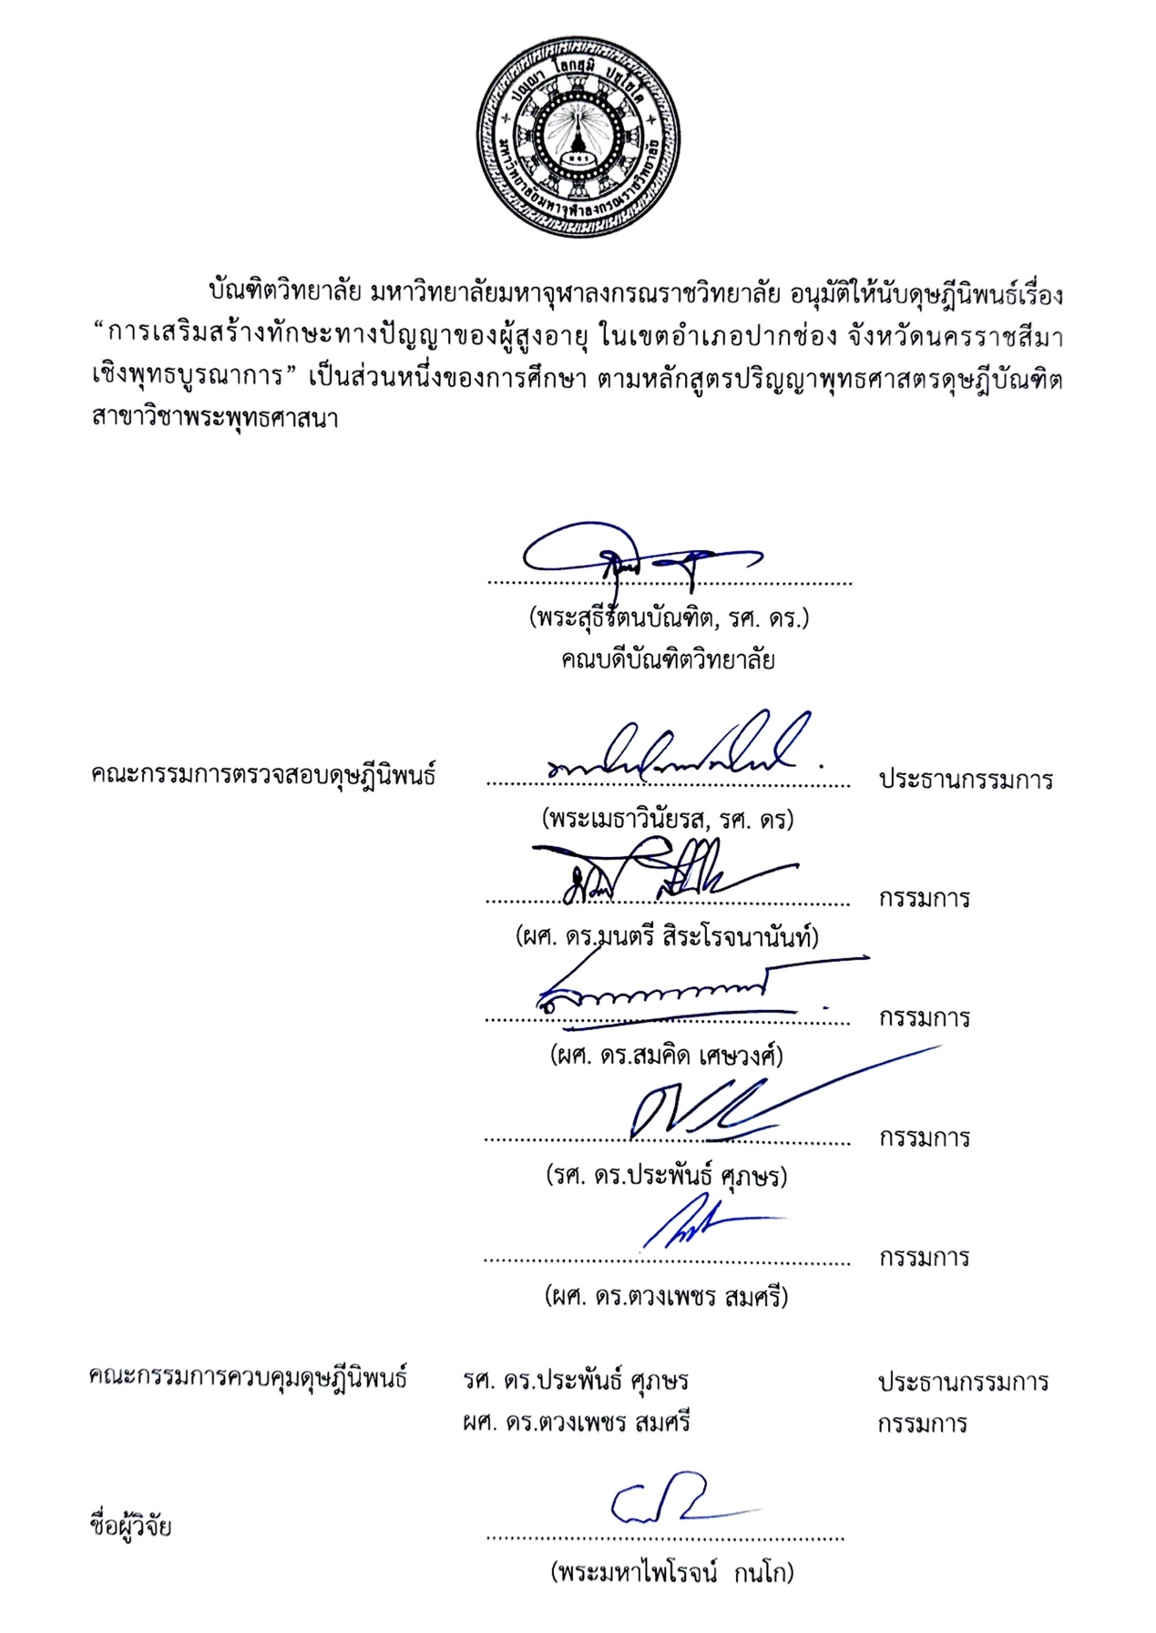

ชื่อดุษฎีนิพนธ์ | : | การเสริมสร้างทักษะทางปัญญาของผู้สูงอายุ ในเขตอำเภอปากช่อง จังหวัดนครราชสีมา เชิงพุทธบูรณาการ
ผู้วิจัย | : | พระมหาไพโรจน์ กนโก (นวลสำลี)
ปริญญา | : | พุทธศาสตรดุษฎีบัณฑิต (พระพุทธศาสนา)
คณะกรรมการควบคุมดุษฎีนิพนธ์
 | : | รศ. ดร.ประพันธ์ ศุภษร, ป.ธ. ๗, พธ.บ. (ศาสนา, เกียรตินิยม),  ศศม. (พุทธศาสนศึกษา), พธ.ด. (พระพุทธศาสนา)
 | : | ผศ. ดร.ตวงเพชร สมศรี, วท.บ. (คหกรรมศาสตร์ทั่วไป),  ค.บ. (ภาษาอังกฤษ), พธ.ม. (พุทธศาสตร์และศิลปะแห่งชีวิต),  พธ.ด. (พระพุทธศาสนา)
วันสำเร็จการศึกษา | : | ๓๑ สิงหาคม ๒๕๖๘
บทคัดย่อ
ดุษฎีนิพนธ์นี้มีวัตถุประสงค์ดังนี้ (๑) เพื่อศึกษาแนวคิดและหลักการเสริมสร้างทักษะทางปัญญาของผู้สูงอายุในสังคมไทย (๒) เพื่อศึกษาหลักพุทธธรรมที่ใช้เสริมสร้างทักษะทางปัญญาของผู้สูงอายุในเขตอำเภอปากช่อง จังหวัดนครราชสีมา และ (๓) เพื่อนำเสนอแนวทางการเสริมสร้างทักษะทางปัญญาของผู้สูงอายุ ในเขตอำเภอปากช่อง จังหวัดนครราชสีมาเชิงพุทธบูรณาการ โดยใช้ระเบียบวิธีวิจัยเชิงคุณภาพแบบภาคสนาม จากการศึกษาเอกสารและงานวิจัยที่เกี่ยวข้อง วิเคราะห์ข้อมูลเชิงเนื้อหาข้อเสนอข้อมูลด้วยการพรรณนาวิเคราะห์ ผลการวิจัยพบว่า :
สังคมไทยกำลังก้าวเข้าสู่สังคมของผู้สูงอายุ โดยมีปัญหาที่เกิดขึ้นกับผู้สูงอายุแบ่งออกเป็น ๒ ด้าน คือ (๑) ด้านร่างกายเป็นความเสื่อมสภาพไปตามวัย (๒) ด้านจิตใจคืออารมณ์และความรู้สึกที่ทำให้เกิดความเครียดและความวิตกกังลต่อชีวิต ดังนั้น การเสริมสร้างทักษะทางปัญญาของผู้สูงอายุด้วยศาสตร์สมัยใหม่คือ ความสามารถในการปรับตัว ความฉลาดทางอารมณ์ และความร่วมมือในการสื่อสาร และการบูรณาการด้วยหลักพุทธธรรม คือ สติปัฏฐาน ๔ เป็นหลักปฏิบัติในการกำหนดอิริยาบถและการกระทบสัมผัส รวมถึงการปรุงแต่งทางประสาทสัมผัสทั้ง ๖ ที่เกิดขึ้น พร้อมกับการใช้ปัญญา ๓ คือ การคิด การฟัง และการฝึกฝนตนเอง เพื่อการเสริมสร้างทักษะทางปัญญาให้เกิดขึ้น
การบูรณาการคือการใช้ ๑ พลังที่เกิดขึ้นจากการพัฒนาจิตใจของผู้สูงอายุเพื่อให้เกิดปัญญาในการใช้ชีวิต และหลัก ๒ ประสาน คือ (๑) การสร้างความร่วมมือกับผู้คนรอบข้างและชุมชนสังคม และ (๒) การได้รับการสนับสนุนงบประมาณจากหน่วยงานภาครัฐ ซึ่งนำมาสู่รูปแบบการเสริมสร้างทักษะทางปัญญาของผู้สูงอายุ ในเขตอำเภอปากช่อง จังหวัดนครราชสีมาเชิงพุทธบูรณาการ รูปแบบความสัปปายะคือการสร้างสภาพแวดล้อมให้เหมาะสมกับการสร้างทักษะทางปัญญา เรียกว่า “บวร บริการ” หรือ “One Stop Service อธิบายดังนี้ บ : บ้าน คือ สถานที่พักอาศัยที่ปลอดภัยสำหรับผู้สูงอายุด้วยการสร้างตามแบบวิศวกรรมผู้สูงอายุ ว : วัด คือ สถานที่สำหรับการจัดกิจกรรมที่เกี่ยวข้องกับพระพุทธศาสนา โดยเน้นจุดสำคัญคือการอำนวยความสะดวกให้กับผู้สูงอายุได้ทำกิจกรรมร่วมกัน เช่น การทำบุญให้ทาน การสนทนาธรรมตามกาล และสิ่งสำคัญคือการฝึกเจริญสติ ร : โรงเรียน คือ สถานที่สำหรับให้ผู้สูงอายุได้เรียนรู้ แลกเปลี่ยน สนทนา รวมถึงศูนย์เผยแผ่ข้อมูลความรู้ให้กับคนรุ่นหลังได้รับประสบการณ์ด้านต่าง ๆ ที่หลากหลาย เช่น การให้ความรู้เกี่ยวกับประเพณีวัฒนธรรมที่กำลังสูญหาย หรืองานประดิษฐ์ การทำอาหารหวานคาว เป็นต้น ดังนั้น บวร คือ จุดบริการแบบครบถ้วนที่สามารถสร้างความสะดวกด้านสภาพแวดล้อมที่จะช่วยเสริมสร้างทักษะทางปัญญาผู้สูงอายุในเขตอำเภอปากช่อง จังหวัดนครราชสีมา ให้ได้พัฒนาศักยภาพของตนเองได้มากขึ้น

Dissertation Title | : | The Encouragement of Intellectual Skill of Elderly People at Pak Chong District in Nakonratchasima Province though Buddhist Integration
Researcher | : | Phramaha Pairote kanako (Nualsumlee)
Degree | : | Doctor of Philosophy (Buddhist Studies)
Dissertation Supervisory Committee
 | : | Assoc. Prof. Dr. Prapan Supasorn, Pali VII, B.A. (Religion), M.A. (Buddhist Studies), Ph.D. (Buddhist Studies)
 | : | Asst. Prof. Dr. Toungpecth Somsri,  B.S. (Home Economic), B.Ed. (English),  M.A. (Buddhism and Arts of Life),  Ph.D. (Buddhist Studies)
Date of Graduation | : | August 31, 2025
Abstract
This Dissertation has the following objectives: (1) To study the concepts and principles of enhancing the intellectual skills of the elderly in Thai society. (2) To study the Buddhist principles used to enhance the intellectual skills of the elderly in PakChong District, NakhonRatchasima Province. and (3) to study the guidelines for enhancing the intellectual skills of the elderly in PakChong District, NakhonRatchasima Province in an integrated Buddhist manner. From studying documents and related research, including in-depth interviews with 21 qualified persons, analyzing content data, data presentation using descriptive analysis. The research results found that:
Thai society is entering into an aging society. Problems facing the elderly can be divided into two areas: (1) The physical aspect is deterioration according to age. (2) Mental aspects include emotions and feelings that cause stress and anxiety in life. Therefore, enhancing the intellectual skills of the elderly with modern science is adaptability, emotional intelligence, and cooperation in communication. and integration with the principles of Buddhism, namely the Four Foundations of Mindfulness. It is a practice for determining posture and contact. Including the six sensory fabrications that occur. Along with using the three wisdoms: thinking, listening and self-training to enhance intellectual skills.
Integration is the use of 1 power that arises from the development of the minds of the elderly to create wisdom in living life. And the two principles are: (1) Creating cooperation with people around and the social community, and (2) receiving budget support from government agencies, which led to a model for enhancing the intellectual skills of the elderly in Pak Chong District, Nakhon Ratchasima Province, in an integrated Buddhist manner.
The sufficiency model is to create an environment conducive to the development of intellectual skills. It is called “Bor Wor Service” or “One Stop Service”. Explained as follows: B: A house is a safe place to live for the elderly by building it according to the engineering design of the elderly. W: Temples are places for organizing activities related to Buddhism. The main focus is on facilitating activities for the elderly to participate together, such as making merit, giving alms, discussing Dhamma according to the time, and most importantly, practicing mindfulness. R: Schools are places for the elderly to learn, exchange, and converse, as well as being a center for disseminating knowledge and information to the younger generation to gain diverse experiences. For example, providing knowledge about disappearing cultural traditions or handicrafts, making sweet and savory dishes, etc.Therefore, BWOR is a comprehensive service center that can create a convenient environment that will help enhance the intellectual skills of the elderly in Pak Chong District, Nakhon Ratchasima Province, enabling them to further develop their potential.

กิตติกรรมประกาศ

ดุษฎีนิพนธ์ฉบับนี้ เป็นส่วนหนึ่งของการศึกษาตามหลักสูตรปริญญาพุทธศาสตรดุษฎีบัณฑิต สาขาวิชาพระพุทธศาสนา บัณฑิตวิทยาลัย มหาวิทยาลัยมหาจุฬาลงกรณราชวิทยาลัย ดุษฎีนิพนธ์เล่มนี้สำเร็จได้ด้วยดี เพราะความเมตตา กรุณาอย่างสูงจากคณาจารย์ เจ้าหน้าที่ และผู้เกี่ยวข้องทุกท่าน จึงขอขอบพระคุณไว้ ณ ที่นี้ด้วย
ผู้วิจัยขอกราบขอบพระคุณท่านเจ้าคุณ พระสุธีรัตนบัณฑิต, รศ. ดร. คณบดีบัณฑิตวิทยาลัย มหาวิทยาลัยมหาจุฬาลงกรณราชวิทยาลัย และ รศ. ดร.ประพันธ์ ศุภษร ประธานควบคุมดุษฎีนิพนธ์ ผศ. ดร.ตวงเพชร สมศรี คณะกรรมการควบคุมร่วม ที่เป็นผู้เมตตา เอื้อเฟื้อให้คำแนะนำ แนะแนวทางในการเขียน ตรวจสอบ แก้ไข จนกระทั่งเสร็จสมบูรณ์ลงด้วยดี และที่สำคัญคือการคอยสนับสนุนให้กำลังใจในขณะที่ผู้วิจัยรู้สึกท้อหมดกำลังใจ ขออนุโมทนาเจ้าหน้าที่บัณฑิตวิทยาลัยทุกท่าน ที่ให้การช่วยเหลือมาตลอดและนิสิตปริญญาเอก รุ่นที่ ๗ สาขาวิชาพระพุทธศาสนาทุกท่าน รวมทั้งผู้มีอุปการคุณทุกท่านที่คอยสนับสนุนและเป็นกำลังใจให้ในการทำดุษฎีนิพนธ์เล่มนี้
กลุ่มคนที่ขาดไม่ได้ในการแสดงความขอบคุณที่ช่วยเพิ่มเติมชุดข้อมูลให้มีความสมบูรณ์มากยิ่งขึ้นก็คือ กลุ่มผู้ให้สัมภาษณ์เชิงลึก ๓ กลุ่ม ประกอบด้วย ผู้สูงอายุในเขตอำเภอปากช่อง จังหวัดนครราชสีมา ๑๕ คน หัวหน้าศูนย์ปฏิบัติธรรมทั้ง ๓ แห่ง และพระวิปัสสนาจารย์ประจำศูนย์ทั้ง ๓ รูป ที่เอื้อเฟื้อ เสียสละเวลาในการให้สัมภาษณ์ข้อมูลที่สำคัญสำหรับงานดุษฎีนิพนธ์ฉบับนี้
คุณค่าและประโยชน์ที่เกิดจากงานดุษฎีนิพนธ์ฉบับนี้ ผู้วิจัยขอมอบบูชาเป็น กตเวทิตาคุณ แด่ บิดา มารดา และผู้มีพระคุณทุกท่าน ขออำนาจคุณพระศรีรัตนตรัยจงดลบันดาลให้ทุกท่านประสบความสุข สมหวัง สุขภาพแข็งแรง มีความเจริญทั้งทางโลกและทางธรรมยิ่ง ๆ ขึ้นไป

พระมหาไพโรจน์กนโก (นวลสำลี)
๓๑ สิงหาคม ๒๕๖๘

สารบัญ
เรื่อง | หน้า
บทคัดย่อภาษาไทย ก
บทคัดย่อภาษาอังกฤษ ค
กิตติกรรมประกาศ จ
สารบัญ ฉ
สารบัญภาพ ฌ
คำอธิบายสัญลักษณ์และคำย่อ ญ
บทที่ ๑ บทนำ ๑
๑.๑ ความเป็นมาและความสำคัญของปัญหา ๑
๑.๒ คำถามวิจัย ๓
๑.๓ วัตถุประสงค์ของการวิจัย ๔
๑.๔ ขอบเขตการวิจัย ๔
๑.๕ นิยามศัพท์เฉพาะที่ใช้ในการวิจัย ๕
๑.๖ ประโยชน์ที่ได้รับจากการวิจัย ๖
บทที่ ๒ แนวคิด ทฤษฎี และงานวิจัยที่เกี่ยวข้อง ๗
๒.๑ แนวคิดเกี่ยวกับผู้สูงอายุ ๗
๒.๑.๑ ความหมายและประเภทของผู้สูงอายุ ๗
๒.๑.๒ ทฤษฎีเกี่ยวกับผู้สูงอายุ ๑๐
๒.๑.๒.๑ ทฤษฎีทางชีววิทยา ๑๐
๒.๑.๒.๒ ทฤษฎีทางจิตวิทยา (Psychoanalytic Theory) ๑๑
๒.๒ แนวคิดการพัฒนาทักษะทางปัญญาผู้สูงอายุในสังคมไทย ๑๓
๒.๒.๑ องค์ประกอบของคุณภาพชีวิตสำหรับผู้สูงอายุ ๑๓
๒.๒.๒ ความหมายและความสำคัญของการพัฒนาทักษะทางปัญญาของผู้สูงอายุตามศาสตร์สมัยใหม่ ๑๕
๒.๒.๓ หลักการและแนวทางการพัฒนาทักษะทางปัญญา ๑๘
๒.๒.๔ เป้าประสงค์ของการพัฒนาทักษะทางปัญญาของผู้สูงอายุ ๒๐
๒.๒.๔.๑ เป้าประสงค์ลักษณะที่ ๑ ๒๑
๒.๒.๔.๒ เป้าประสงค์ลักษณะที่ ๒ ๒๑
๒.๓ หลักพุทธธรรมที่ใช้เสริมสร้างทักษะทางปัญญาของผู้สูงอายุ ๒๒
๒.๓.๑ สติปัฏฐาน ๔ ๒๒
๒.๓.๒ ปัญญา ๓ ๒๕
๒.๓.๒.๑ ความหมายของปัญญา ๒๕
๒.๓.๒.๒ ความสำคัญและประเภทของปัญญาในพระพุทธศาสนา ๒๗
๒.๓.๒.๓ วิธีการพัฒนาปัญญา ๒๘
๒.๓.๓.๔ เป้าหมายของการพัฒนาปัญญา ๒๙
๒.๔ สภาพปัญหาการดำเนินชีวิตของผู้สูงอายุในสังคมไทย และในเขตอำเภอปากช่อง จังหวัดนครราชสีมา ๓๐
๒.๔.๑ สภาพปัญหาการดำเนินชีวิตของผู้สูงอายุในสังคมไทย และในเขตอำเภอปากช่อง จังหวัดนครราชสีมา ๓๑
๒.๔.๒ สถานที่ปฏิบัติธรรมของผู้สูงอายุในเขตอำเภอปากช่อง จังหวัดนครราชสีมา ๓๗
๒.๔.๓ ความสัมพันธ์ของผู้สูงอายุกับสถานที่ปฏิบัติธรรมในเขตอำเภอปากช่อง จังหวัดนครราชสีมา ๔๓
๒.๕ สรุป ๔๔
๒.๖ ทบทวนเอกสารและงานวิจัยที่เกี่ยวข้อง ๔๕
๒.๖.๑ เอกสารที่เกี่ยวข้อง ๔๕
๒.๖.๒ งานวิจัยที่เกี่ยวข้อง ๕๐
๒.๗ กรอบแนวคิดในการวิจัย ๕๙
บทที่ ๓ วิธีดำเนินการวิจัย ๖๐
๓.๑ รูปแบบการวิจัย ๖๐
๓.๑.๑ ส่วนที่ ๑ การวิจัยด้านเอกสาร ๖๐
๓.๑.๒ ส่วนที่ ๒ การวิจัยภาคสนาม ๖๐
๓.๒ กลุ่มเป้าหมาย/ผู้ให้ข้อมูลหลัก (Key Informants) ๖๑
๓.๓ เครื่องมือที่ใช้ในการวิจัย ๖๑
๓.๔ การเก็บรวบรวมข้อมูล ๖๑
๓.๔.๑ การเก็บข้อมูลเชิงเอกสาร ๖๑
๓.๔.๒ ข้อมูลจากการสัมภาษณ์เชิงลึก ๖๒
๓.๔.๓ ขั้นตอนการดำเนินการวิจัย ๖๒
๓.๕ การวิเคราะห์ข้อมูล ๖๓
บทที่ ๔ ผลการวิเคราะห์ข้อมูล ๖๔
๔.๑ ผลการศึกษาหลักการและแนวคิดการพัฒนาทักษะผู้สูงอายุในเขตอำเภอปากช่อง จังหวัดนครราชสีมา ๖๔
๔.๑.๑ การดำเนินชีวิตของผู้สูงอายุ ๖๔
๔.๑.๒ ปัญหาด้านสุขภาพกายและสุขภาพจิต ๖๖
๔.๒ หลักพุทธธรรมในการดำเนินชีวิตของผู้สูงอายุ ๖๘
๔.๓ การเสริมสร้างทักษะทางปัญญาของผู้สูงอายุ ในเขตอำเภอปากช่อง จังหวัดนครราชสีมาเชิงพุทธบูรณาการ ๗๐
๔.๔ องค์ความรู้จากการวิจัย ๗๔
๔.๔.๑ กระบวนการบูรณาการ ๑ พลัง ๒ ประสานเพื่อสร้างทักษะทางปัญญาของผู้สูงอายุในอำเภอปากช่อง จังหวัดนครราชสีมา ๗๕
๔.๔.๒ รูปแบบความสัปปายะ คือ “บวร บริการ หรือ One Stop Service” ๗๗
๔.๕ สรุป ๗๘
บทที่ ๕ สรุป อภิปรายผล และข้อเสนอแนะ ๘๐
๕.๑ สรุปผลการวิจัย ๘๐
๕.๑.๑ แนวคิดและหลักการเสริมสร้างทักษะทางปัญญาของผู้สูงอายุในสังคมไทย ๘๐
๕.๒.๒ หลักพุทธธรรมที่ใช้เสริมสร้างทักษะทางปัญญาของผู้สูงอายุในเขตอำเภอปากช่อง จังหวัดนครราชสีมา ๘๑
๕.๑.๓ แนวทางการเสริมสร้างทักษะทางปัญญาของผู้สูงอายุ ในเขตอำเภอปากช่อง จังหวัดนครราชสีมาเชิงพุทธบูรณาการ ๘๒
๕.๒ การอภิปรายผลการวิจัย ๘๓
๕.๓ ข้อเสนอแนะ ๘๔
๕.๓.๑ ข้อเสนอแนะเชิงนโยบาย ๘๕
๕.๓.๒ ข้อเสนอแนะระดับปัจเจกบุคคล ๘๕
๕.๓.๓ ข้อเสนอแนะในการทำวิจัยครั้งต่อไป ๘๕
บรรณานุกรม ๘๗
ภาคผนวก ๙๔
ภาคผนวก ก. แบบสัมภาษณ์ ๙๕
ภาคผนวก ข ผู้ทรงคุณวุฒิตรวจสอบเครื่องมือการวิจัย ๙๗
ภาคผนวก ค รายชื่อผู้ถูกสัมภาษณ์ ๑๐๑
ภาคผนวก ง บทสัมภาษณ์ฉบับเต็ม ๑๒๕
ผนวก จ ภาพการเก็บข้อมูลภาคสนาม: การสัมภาษณ์เชิงลึก ๑๖๔
ประวัติผู้วิจัย ๑๗๕

สารบัญภาพ
ภาพที่ | หน้า
ภาพที่ ๒.๑ ความหมายและประเภทของผู้สูงอายุ ๙
ภาพที่ ๒.๒ วิเคราะห์กระบวนการดำเนินชีวิตของผู้สูงอายุผ่านสามทฤษฎี ๑๓
ภาพที่ ๒.๓ คุณภาพชีวิตที่ดียามชราภาพ โดยเน้นผู้สูงวัยเป็นศูนย์กลาง ๑๗
ภาพที่ ๒.๔ ความสอดคล้องของ ๓ ทฤษฎี กับ ๓ ทักษะทางปัญญาของผู้สูงอายุ ๒๐
ภาพที่ ๒.๕ วิเคราะห์เป้าประสงค์ของการพัฒนาทักษะทางปัญญาของผู้สูงอายุ ๒๑
ภาพที่ ๒.๖ การวิเคราะห์ปัญญา ๓ ในพระพุทธศาสนา ๒๙
ภาพที่ ๒.๗ การวิเคราะห์การเสริมสร้างทักษะทางปัญญาให้กับผู้สูงอายุ ๒๙
ภาพที่ ๒.๘ กรอบแนวคิดในการวิจัย ๕๙
ภาพที่ ๔.๑ กระบวนการบูรณาการ ๑ พลัง ๒ ประสานเพื่อสร้างทักษะทางปัญญาของผู้สูงอายุ ๗๕

คำอธิบายสัญลักษณ์และคำย่อ
อักษรย่อในดุษฎีนิพนธ์ฉบับนี้ ใช้อ้างอิงจากพระไตรปิฎกภาษาภาษาไทย ฉบับมหาวิทยาลัยมหาจุฬาลงกรณราชวิทยาลัย พ.ศ. ๒๕๓๙ ส่วนคัมภีร์อรรถกถาภาษาไทย ใช้ฉบับมหาจุฬาลงกรณราชวิทยาลัย
การอ้างอิงพระไตรปิฎก จะระบุ เล่ม/ข้อ/หน้า โดยลำดับ เช่น ที.ม. (ไทย) ๑๐/๓๗๓/๓๐๑. หมายถึง สุตตันตปิฎก ทีฆนิกาย มหาวรรค ภาษาไทย เล่ม ๑๐ ข้อ ๓๗๓ หน้า ๓๐๑ ฉบับมหาวิทยาลัยมหาจุฬาลงกรณราชวิทยาลัย พ.ศ. ๒๕๓๙
ส่วนคัมภีร์อรรถกถา จะระบุชื่อคัมภีร์ ลำดับ เล่ม(ถ้ามี)/ข้อ/หน้า เช่น ม.มู.อ. (ไทย) ๑/๑๐๖/๓๔๘-๓๖๕. หมายถึง มัชฌิมนิกาย ปปัญญจสูทนี มูลปัณณาสกอรรถกถา ภาษาไทย เล่ม ๑ ข้อ ๓๗๓ หน้า ๓๔๘-๓๖๕ ตามลำดับดังนี้
๑. คำอธิบายคำย่อในภาษาไทย
ก. คำย่อชื่อคัมภีร์พระไตรปิฎก

พระวินัยปิฎก
คำย่อ | ชื่อคัมภีร์ |  |  | ภาษา
วิ.มหา. (ไทย) | = วินัยปิฎก | มหาวิภังค์ |  | (ภาษาไทย)
พระสุตตันตปิฎก
คำย่อ | ชื่อคัมภีร์ |  |  |  |  | ภาษา
ที.ม. (ไทย) | = สุตตันตปิฎก |  | ทีฆนิกาย |  | มหาวรรค | (ภาษาไทย)
ที.ปา. (ไทย) | = สุตตันตปิฎก |  | ทีฆนิกาย |  | ปาฏิกวรรค | (ภาษาไทย)
ม.อุ. (ไทย) | = สุตตันตปิฎก |  | มัชฌิมนิกาย |  | อุปริปัณณาสก์ | (ภาษาไทย)
สํ.ส. (ไทย) | = สุตตันตปิฎก |  | สังยุตตนิกาย |  | สคาถวรรค | (ภาษาไทย)
ขุ.ม. (ไทย) |  | = สุตตันตปิฎก | ขุททกนิกาย | มหานิทเทส |  | (ภาษาไทย)
ขุ.ป. (ไทย) |  | = สุตตันตปิฎก | ขุททกนิกาย | ปฏิสัมภิทามรรค |  | (ภาษาไทย)
พระอภิธรรมปิฎก
คำย่อ | ชื่อคัมภีร์ |  |  | ภาษา
อภิ.วิ. (ไทย) | = อภิธรรมปิฎก | วิภังค์ |  | (ภาษาไทย)
ข. คำย่อชื่อคัมภีร์อรรถกถา

อรรถกถาพระสุตตันตปิฎก
คำย่อ | ชื่อคัมภีร์ |  |  | ภาษา
ม.มู.อ. (ไทย) | = มัชฌิมนิกาย | ปปัญจสูทนี | มูลปัณณาสกอรรถกถา | (ภาษาไทย)
๒. คำอธิบายคำย่อในภาษาอังกฤษ

บัญชีคำย่อที่สำคัญเกี่ยวกับภาษาอังกฤษ
คำย่อ | คำเต็ม | ความหมาย | หมายเหตุ
ed. | editor | บรรณาธิการ, ผู้จัดพิมพ์ | พหูพจน์ใช้ eds.
no. (s) | number(s) | ฉบับที่
p. | page | หน้า | พหูพจน์ใช้ pp.
vol. | volume | เล่มที่ | พหูพจน์ใช้ vols.

บทที่ ๑

บทนำ

๑.๑ ความเป็นมาและความสำคัญของปัญหา
สังคมไทยกำลังก้าวเข้าสู่สังคมของผู้สูงอายุ ถือว่าเป็นข้อมูลที่ทำให้รัฐบาลต้องสร้างนโยบายขึ้นมาเพื่อตอบสนองต่อปัญหาที่กำลังเกิดขึ้น โดยพระราชบัญญัติผู้สูงอายุ พ.ศ. ๒๕๔๖ ได้กำหนดนิยามของผู้สูงอายุว่าเป็นบุคคลซึ่งมีอายุเกิน ๖๐ ปีบริบูรณ์ขึ้นไปและมีสัญชาติไทย มีสิทธิได้รับความคุ้มครอง การส่งเสริม และการสนับสนุนในด้านต่าง ๆ โดยการแบ่งประเภทของผู้สูงอายุออกเป็น ๓ กลุ่มดังนี้ “กลุ่มที่ ๑ กลุ่มผู้สูงอายุติดสังคม (Social Bound) กลุ่มที่ ๒ กลุ่มผู้สูงอายุติดบ้าน (Home Bound) และกลุ่มที่ ๓ กลุ่มผู้สูงอายุติดเตียง (Bed Bound)” อย่างไรก็ตาม สังคมผู้สูงอายุนั้น ไม่ได้มีความหมายเฉพาะว่าจะมีแต่ผู้สูงอายุอาศัยอยู่ร่วมกันเท่านั้น เพียงแต่ว่าจะมีอัตราส่วนของผู้สูงอายุที่มากกว่าคนวัยทำงานและวัยเด็กเพิ่มมากขึ้นเท่านั้น จากสถิติข้อมูลที่สำคัญของสำนักงานบริหารการทะเบียน กรมการปกครองกระทรวงมหาดไทย เดือนธันวาคม พ.ศ. ๒๕๖๖ พบว่า “ประชากรผู้สูงอายุ ๖๐ ปีขึ้นไป ทั่วประเทศ จำนวน ๑๓,๐๖๔,๒๙๒ คน คิดเป็นร้อยละ ๒๐.๑๗ ของประชากรรวม และผู้สูงอายุ ๖๕ ปีขึ้นไป จำนวน ๘,๙๐๑,๑๔๕ คนคิดเป็นร้อยละ ๑๔ ของประชากรรวม เมื่อแยกรายภาค ภาคตะวันออกเฉียงเหนือ มีจำนวน ๔,๑๓๑,๖๘๘ คน คิดเป็นร้อยละ ๓๑.๖๒ ของประชากรรวม” และเมื่อลงในส่วนเฉพาะที่ผู้วิจัยต้องการศึกษาคือ ส่วนของอำเภอปากช่อง จังหวัดนครราชสีมา ในรายงานข้อมูลอำเภอปากช่อง ได้นำเสนอจำนวนของผู้สูงอายุ แบ่งออกเป็น ๓ กลุ่ม ซึ่งมีดังนี้ (๑) กลุ่มติดสังคม จำนวน ๑๖,๗๙๓ คน (๒) กลุ่มติดบ้าน จำนวน ๓,๐๒๓ คน และ (๓) กลุ่มติดเตียง จำนวน ๑๕๒ คน รวมผู้สูงอายุในเขตอำเภอปากช่อง ๓ กลุ่ม จำนวน ๑๙,๙๖๘ คน
ผู้สูงอายุมักประสบปัญหามีความเสื่อมไปตามวัย ซึ่งปัญหาความเสื่อมตามวัยของผู้สูงอายุจะส่งผลกระทบต่อการดำเนินชีวิต ๒ ด้าน คือ ด้านร่างกายและด้านจิตใจ โดยปัญหาที่พบบ่อยมากจะเป็นปัญหาทางด้านร่างกาย เช่น การหกล้ม การเคลื่อนไหวลำบาก อาการกลั้นปัสสาวะไม่อยู่ ผลการทบจากการใช้ยา และอีกด้านที่เป็นปัญหาด้านจิตใจ เช่น ภาวะซึมเศร้า ความรู้สึกโดดเกี่ยว ความเครียด ความกังวลใจ รวมถึงความเสื่อมแห่งสติปัญญา เมื่อผู้สูงอายุมีปัญหาในด้านการดำเนินชีวิตเพิ่มมากขึ้นในสังคมและชุมชนนั้น ๆ ประเด็นคำถามที่สำคัญที่ตามมาคือ จะการบริหารจัดการอย่างไรในการดูแลสุขภาพของผู้สูงอายุ ซึ่งการบริหารจัดการและแก้ไขปัญหานั้นมี ๒ ประการที่สำคัญคือ ประการที่ ๑ คือ การแก้ไขปัญหาในภาพรวมของสังคมหรือชุมชนนั้นๆ ที่ผู้สูงอายุอยู่อาศัย ซึ่งการแก้ไขปัญหาระดับนี้จำเป็นอย่างยิ่งที่รัฐบาลในฐานะ ผู้กำหนดทิศทางของประเทศจะเป็นผู้ให้นโยบายเพื่อการแก้ไขปัญหาและการบริหารจัดการได้อย่างเป็นระบบ โดยการแก้ไขปัญหาระดับนี้ประชาชนจะให้ความสนใจและให้ความสำคัญว่ารัฐบาลจะสามารถช่วยอะไรได้บ้าง เพื่อจะได้แบ่งเบาภาระที่จะเกิดขึ้นกับผู้สุงอายุในอนาคต และ ประการที่ ๒ คือ การแก้ไขปัญหาในระดับปัจเจกบุคคล ซึ่งถือว่าเป็นความสำคัญและความจำเป็นพื้นฐานที่จะทำให้เกิดขึ้น โดยจะนำไปสู่การเข้าใจตนเองและการอยู่ร่วมกันในสังคมกับคนทุกเพศวัยได้อย่างมีความสุข ดังนั้น ปัญหาสองประการที่เกิดขึ้นกับผู้สูงอายุทำให้ผู้วิจัยในฐานะที่เป็นพระสงฆ์ ซึ่งเป็นส่วนหนึ่งในสังคมที่มีส่วนในการสร้างประโยชน์ให้กับคนในชุมชน พร้อมไปกับการเผยแผ่พระพุทธศาสนา จึงเกิดคำถามว่าทำอย่างไรหลักพุทธธรรมในพระพุทธศาสนาจะมีส่วนในการเสริมสร้างทักษะทางปัญญาในการดำเนินชีวิตให้กับผู้สูงอายุได้อย่างมีประสิทธิภาพ จึงนำมาสู่การตั้งโจทย์การวิจัยคือ กระบวนการเสริมสร้างทักษะทางปัญญาให้กับผู้สูงอายุควรเป็นอย่างไร?
กระบวนการเสริมสร้างทักษะทางปัญญาให้กับผู้สูงอายุควรเป็นอย่างไร? คือคำถาม
ที่กำหนดไว้สามารถตอบได้คือ โดยลำดับแรกต้องเข้าใจว่า ปัญญาในพระพุทธศาสนาคือหัวใจสำคัญที่จะนำไปสู่การปฏิบัติเพื่อการพ้นทุกข์ในระดับต่าง ๆ ตามศักยภาพของแต่ละคนที่จะลงมือปฏิบัติได้มากน้อยแค่ไหนแตกต่างกันไป โดยการสร้างทักษะทางปัญญานี้เป็นการตอบปัญหาการดำเนินชีวิต
ได้ ๒ ระดับคือ ระดับโลกียะ เป็นการสร้างปัญญาเพื่อให้เกิดความสุขในการดำเนินชีวิต และระดับ
โลกุตตระ เป็นการสร้างปัญญาเพื่อให้ชีวิตพ้นจากความทุกข์โดยสิ้นเชิง และว่าด้วยหมวดปัญญา
ในอริยมรรคมีองค์ ๘ คือการมีความคิดเห็นและความเห็นที่ถูกต้อง (สัมมาทิฏฐิ) สามารถตีความได้ว่าเป็นความเข้าใจในวัยของตนเองที่มีอายุเพิ่มมากขึ้น อันเป็นความเสื่อมของวัย ซึ่งนำไปสู่การเรียนรู้การฝึกฝนและการพัฒนาตนเองให้เป็นผู้สูงวัยที่มีประสิทธิภาพ พระพุทธศาสนาได้นำเสนอแนวทางการสร้างปัญญา สมเด็จพระพุทธโฆษาจารย์ (ป. อ.ปยุตฺโต) ได้นำหลักคำสอนมาอธิบายเพิ่มเติมเกี่ยวแนวทางของการทำให้ปัญญาเกิดขึ้น ๓ แนวทางคือ “๑. จินตามยปัญญา แปลว่า ปัญญาเกิดจากการคิด ๒. สุตมยปัญญา ปัญญาเกิดจากการฟัง หรือการสดับเล่าเรียน และ ๓. ภาวนามยปัญญา ปัญญาเกิดจากการปฏิบัติ หรือลงมือทำ” และสอดคล้องกับการนำเสนอของ เสฐียรพงษ์ วรรณปก โดยให้ข้อมูลว่า “วิธีการพัฒนาปัญญามี ๓ หลักคือ (๑) ฉลาดเรียน รู้จักเรียน คือ สุตมยปัญญา (๒) “ปัญญาเกิดจากการคิดพิจารณาหาเหตุผล” หรือฉลาดคิด คือ จินตามยปัญญา (๓) ปัญญาเกิดจากการลงมือกระทำ คือ ภาวนามยปัญญา ซึ่งผลที่ได้จากปัญญาคือ สัปปุสริสธรรม ๗ คือ การใช้ปัญญาต่อการ รู้จักตน รู้จักคน และรู้จักงาน” จะเห็นว่า กระบวนการสร้างปัญญาสามแนวทางที่ผู้วิจัยได้ยกขึ้นมานำเสนอจะนำไปสู่การสร้างศักยภาพให้เกิดขึ้นกับผู้สูงอายุในระดับปัจเจกบุคคลที่สามารถลงมือปฏิบัติได้อย่างเข้าใจตนเอง เข้าใจคนอื่น และสามารถอยู่ร่วมกันในสังคมได้ รวมถึงยังสามารถนำมาปรับใช้เป็นนโยบายของรัฐบาลเพื่อการดูแลผู้สูงอายุในสังคมไทย การมีสติหรือความไม่ประมาทในการดำเนินชีวิตของผู้สูงอายุถือว่ามีความจำเป็นอย่างมาก เพราะจะทำให้เกิดความปลอดภัยด้านร่างกายและจิตใจ โดยการฝึกฝนการใช้สติในพระพุทธศาสนาซึ่งมีความสำคัญ ดังนี้
ภิกษุทั้งหลาย สัมมาสติเป็นอย่างไร คือ ภิกษุในธรรมวินัยนี้ ๑. พิจารณาเห็นกายในกายอยู่ มีความเพียร มีสัมปชัญญะ มีสติ กําจัดอภิชฌาและโทมนัสในโลกได้ ๒. พิจารณาเห็นเวทนาในเวทนาทั้งหลายอยู่ มีความเพียรมีสัมปชัญญะ มีสติกําจัดอภิชฌาและโทมนัสในโลกได้ ๓. พิจารณาเห็นจิตในจิตอยู่ มีความเพียรมีสัมปชัญญะ มีสติกําจัดอภิชฌาและโทมนัสในโลกได้ ๔. พิจารณาเห็นธรรมในธรรมทั้งหลายอยู่ มีความเพียรมีสัมปชัญญะ มีสติกําจัดอภิชฌาและโทมนัสในโลกได้
จากเนื้อหาที่ผู้วิจัยได้นำเสนอนี้ จะเห็นว่า ผู้สูงอายุถือว่าเป็นประชากรกลุ่มหนึ่งของสังคมไทยที่กำลังมีปริมาณที่เพิ่มมากขึ้น ซึ่งนำมาสู่การมีความห่วงใยต่อการดำเนินชีวิตของผู้สูงอายุ โดยความรู้สึกนี้นำมาสู่การตั้งคำถามคือ “ทำอย่างไรให้ผู้สูงอายุมีชีวิตที่ดีคือการมีความสุขในบั้นปลายของชีวิต?” ประเด็นนี้นำมาสู่ความสนใจที่ผู้วิจัยต้องการศึกษาคือเรื่อง “การเสริมสร้างทักษะทางปัญญาของผู้สูงอายุในเขตอำเภอปากช่อง จังหวัดนครราชสีมาเชิงพุทธบูรณาการ” ซึ่งจะนำไปสู่การนำเสนอทางเลือกเพื่อการดำเนินชีวิตของผู้สูงอายุได้อยู่ร่วมกับผู้คนในสังคมได้อย่างมีคุณค่าและมีความสุขได้อย่างแท้จริง จึงได้กำหนดประเด็นการศึกษาในครั้งนี้

๑.๒ คำถามวิจัย
๑.๒.๑ แนวคิดและหลักการเสริมสร้างทักษะทางปัญญาของผู้สูงอายุในสังคมไทย
เป็นอย่างไร
๑.๒.๒ หลักพุทธธรรมที่ใช้เสริมสร้างทักษะทางปัญญาของผู้สูงอายุ ในเขตอำเภอปากช่อง จังหวัดนครราชสีมา มีอะไรบ้าง
๑.๒.๓ แนวทางการเสริมสร้างทักษะทางปัญญาของผู้สูงอายุ ในเขตอำเภอปากช่อง จังหวัดนครราชสีมาเชิงพุทธบูรณาการ ควรมีลักษณะเป็นอย่างไร

๑.๓ วัตถุประสงค์ของการวิจัย
๑.๓.๑ เพื่อศึกษาแนวคิดและหลักการเสริมสร้างทักษะทางปัญญาของผู้สูงอายุในสังคมไทย
๑.๓.๒ เพื่อศึกษาหลักพุทธธรรมที่ใช้เสริมสร้างทักษะทางปัญญาของผู้สูงอายุ ในเขตอำเภอปากช่อง จังหวัดนครราชสีมา
๑.๓.๓ เพื่อนำเสนอแนวทางการเสริมสร้างทักษะทางปัญญาของผู้สูงอายุ ในเขตอำเภอปากช่อง จังหวัดนครราชสีมาเชิงพุทธบูรณาการ

๑.๔ ขอบเขตการวิจัย
ดุษฎีนิพนธ์เรื่อง “การเสริมสร้างทักษะทางปัญญาของผู้สูงอายุ ในเขตอำเภอปากช่อง จังหวัดนครราชสีมาเชิงพุทธบูรณาการ” เป็นการวิจัยเชิงคุณภาพ (Qualitative Research) ร่วมกับแบบการวิจัยภาคสนาม (Field Research) เก็บข้อมูลด้วยการสัมภาษณ์เชิงลึก (In depth interview) กับผู้ให้ข้อมูลหลัก (Key Informants) โดยมีขอบเขตของการวิจัย ดังนี้
๑.๔.๑ ขอบเขตด้านเอกสาร
๑.๔.๑.๑ แหล่งข้อมูลในชั้นปฐมภูมิ (Primary Sources)
การวิจัยเชิงเอกสารผู้วิจัยมุ่งศึกษาข้อมูลสำหรับงานวิจัยนี้จากแหล่งข้อมูลในชั้นปฐมภูมิ โดยแบ่งออกเป็น ๒ ส่วนคือ
ส่วนที่ ๑ ศึกษาจากพระไตรปิฎกภาษาไทย ฉบับมหาจุฬาลงกรณราชวิทยาลัย ปี พ.ศ. ๒๕๓๙
ส่วนที่ ๒ ศึกษาจากหนังสือ ตำราวิชาการ ที่เกี่ยวกับการพัฒนาทักษะทางปัญญาของผู้สูงอายุในด้านต่าง ๆ และหลักพุทธธรรมที่นำมาปรับใช้กับการดำเนินชีวิตของผู้สูงอายุ จากอรรถกถาภาษาไทย ฉบับมหาวิทยาลัยมหาจุฬาลงกรณราชวิทยาลัย ปี พ.ศ. ๒๕๕๖ และข้อมูลจากการสัมภาษณ์เชิงลึก
๑.๔.๑.๒ แหล่งข้อมูลในชั้นทุติยภูมิ (Secondary Sources)
การศึกษาจากเอกสาร บทความวิชาการ งานวิจัย วิทยานิพนธ์ และเว็บไซต์ต่าง ๆ ที่เกี่ยวข้องกับการนำเสนอปัญหาและวิธีการแก้ไขปัญหาให้กับผู้สูงอายุ ทั้งในระดับปัจเจกบุคคลและในระดับสังคมที่เป็นการนำเสนอนโยบายต่อรัฐบาล
๑.๔.๒ ขอบเขตด้านเนื้อหา การวิจัยนี้มีขอบเขตทางด้านเนื้อหาดังนี้
๑.๔.๒.๑ แนวคิด ความหมายและหลักการที่เกี่ยวข้องกับการพัฒนาทักษะทางปัญญาของผู้สูงอายุ
ผู้วิจัยกำหนดขอบเขตของการศึกษาโดยครอบคลุมถึง แนวคิดและหลักการที่เกี่ยวข้องกับการวิธีการพัฒนาทักษะทางปัญญาของผู้สูงอายุในสังคมไทย โดยมีกรอบแนวคิดของศาสตร์สมัยใหม่ที่เกี่ยวข้องกับการพัฒนาผู้สูงอายุในสังคมไทย และหลักพุทธธรรมที่ใช้เป็นแนวทางสำหรับการเสริมสร้างทักษะทางปัญญาของผู้สูงอายุในอำเภอปากช่อง จังหวัดนครราชสีมา คือ หลักสติปัฏฐาน ๔ และปัญญา ๓ ได้แก่ ๑. จินตามยปัญญา คือ การใช้ความคิดที่เป็นไปในทางที่ดี ๒. สุตมยปัญญา คือ การรังฟังสิ่งที่ดี และ ๓. ภาวนามยปัญญา การลงมือปฏิบัติในทางที่ดี
๑.๔.๒.๒ การเสริมสร้างทักษะทางปัญญาของผู้สูงอายุ ในเขตอำเภอปากช่อง จังหวัดนครราชสีมาเชิงพุทธบูรณาการ ผู้วิจัยกำหนดขอบเขตการศึกษา โดยการนำเสนอสภาพปัญหาที่เกิดขึ้นกับผู้สูงอายุและหลักการดำเนินชีวิตของผู้สูงอายุในสังคมไทย และการดำเนินชีวิตของผู้สูงอายุในเขตอำเภอปากช่อง จังหวัดนครราชสีมา เพื่อนำมาแก้ไขปัญหาการดำเนินชีวิตของผู้สูงอายุในเขตอำเภอปากช่อง จังหวัดนครราชสีมา
๑.๔.๓ ขอบเขตด้านกลุ่มเป้าหมาย/ผู้ให้ข้อมูลหลัก
การวิจัยภาคสนาม ด้วยการลงสัมภาษณ์เชิงลึก (In depth interview) จากผู้ให้ข้อมูลหลัก (Key Informants) ในพื้นที่อำเภอปากช่อง จังหวัดนครราชสีมา จำนวน ๓ กลุ่ม รวมจำนวน ๒๑ รูป/คน เพื่อให้สอดคล้องกับประเด็นของการศึกษาวิจัย ซึ่งประกอบด้วย
กลุ่มที่ ๑ คือ ผู้สูงอายุในเขตอำเภอปากช่อง จังหวัดนครราชสีมา จำนวน ๑๕ คน
กลุ่มที่ ๒ คือ หัวหน้าศูนย์ปฏิบัติธรรม จำนวน ๓ รูป
กลุ่มที่ ๓ คือ พระวิปัสสนาจารย์ จำนวน ๓ รูป
๑.๔.๔ ขอบเขตด้านพื้นที่
ขอบเขตพื้นที่เก็บข้อมูล ได้แก่ ศูนย์ปฏิบัติธรรมที่ตั้งอยู่ในพื้นที่อำเภอปากช่อง จังหวัดนครราชสีมา จำนวน ๓ แห่ง ประกอบด้วย คือ (๑) ศูนย์ปฏิบัติธรรมมหาจุฬาอาศรม (๒) ศูนย์ปฏิบัติธรรมธรรมวิโรจนาราม ธรรมสถาน (งุยเตาอู) และ (๓) ศูนย์ปฏิบัติธรรม ธรรมโมลี
๑.๔.๕ ขอบเขตด้านระยะเวลา
กำหนดระยะเวลาในการศึกษาวิจัยและรวบรวมข้อมูล เป็นเวลาประมาณ ๑๒ เดือน ตั้งแต่ธันวาคม ๒๕๖๗ เป็นต้นไป

๑.๕ นิยามศัพท์เฉพาะที่ใช้ในการวิจัย
๑.๕.๑ ผู้สูงอายุ หมายถึง ผู้สูงอายุที่มีอายุ ๖๐ ปีขึ้นไป ในเขตอำเภอปากช่อง จังหวัดนครราชสีมา ซึ่งเป็นผู้ปฏิบัติธรรมภายในศูนย์และสำนักปฏิบัติธรรม ๓ แห่ง คือ (๑) ผู้ปฏิบัติธรรมในศูนย์ปฏิบัติธรรมมหาจุฬาอาศรม (๒) ศูนย์ปฏิบัติธรรมธรรมวิโรจนาราม ธรรมสถาน (งุยเตาอู) และ (๓) ศูนย์ปฏิบัติธรรม ธรรมโมลี
๑.๕.๒ การเสริมสร้างทักษะทางปัญญา หมายถึง การนำหลักพุทธธรรมมาเสริมสร้างทักษะทางปัญญาให้กับผู้สูงอายุในอำเภอปากช่อง จังหวัดนครราชสีมา เพื่อนำไปประยุกต์ใช้ในการดำเนินชีวิตได้อย่างมีความสุข หลักพุทธธรรมประกอบด้วย ๑. สติปัฏฐาน ๔ ได้แก่ กาย เวทนา จิต ธรรม และ ๒. ปัญญา ๓ อย่างคือ (๑) จินตามยปัญญา เป็นการคิดและการใช้ความคิดในทางที่ดีเพื่อสร้างปัญญา (๒) สุตมยปัญญา เป็นการฟังที่ดีเพื่อสร้างการรับรู้ที่ดีและเป็นประโยชน์ และ (๓) ภาวนามยปัญญา เป็นการลงมือปฏิบัติเพื่อให้เกิดประสิทธิภาพและสร้างประโยชน์ให้กับตนเอง ผู้อื่น และสังคมแวดล้อม
๑.๕.๓ พุทธบูรณาการ หมายถึง ความสามารถในการประยุกต์หลักการ แนวคิดของศาสตร์สมัยใหม่ที่เกี่ยวข้องกับผู้สูงอายุ หลักพุทธธรรม ได้แก่ สติปัฏฐาน ๔ และปัญญา ๓ ในพระพุทธศาสนา เพื่อนำมาเสริมสร้างทักษะทางปัญญาในการดำเนินชีวิตประจำวันของผู้สูงอายุ ในเขตอำเภอปากช่อง จังหวัดนครราชสีมา

๑.๖ ประโยชน์ที่ได้รับจากการวิจัย
๑.๖.๑ ได้รับความรู้เกี่ยวกับแนวคิดและหลักการพัฒนาทักษะทางปัญญา
๑.๖.๒ ได้รับความรู้เกี่ยวกับหลักพุทธธรรมที่ใช้เสริมสร้างทักษะทางปัญญาของผู้สูงอายุ ในเขตอำเภอปากช่อง จังหวัดนครราชสีมา
๑.๖.๓ ได้รับความรู้เกี่ยวกับแนวทางการเสริมสร้างทักษะทางปัญญาของผู้สูงอายุ ในเขตอำเภอปากช่อง จังหวัดนครราชสีมาเชิงพุทธบูรณาการ
๑.๖.๔ สามารถนำผลการวิจัยที่ได้ไปประยุกต์ใช้เพื่อเป็นทางเลือกในการเสริมสร้างทักษะทางปัญญาของผู้สูงอายุในอนาคต

บทที่ ๒

แนวคิด ทฤษฎี และงานวิจัยที่เกี่ยวข้อง

การศึกษาในบทที่ ๒ นี้ ผู้วิจัยจะนำเสนอแนวคิดเกี่ยวกับการพัฒนาคุณภาพชีวิต
ในลักษณะที่เป็นภาพรวมเพื่อการพัฒนาชีวิตของคนทุกชนชั้นและทุกสถาน และแนวคิดเกี่ยวกับผู้สูงอายุที่กำหนดนิยามไว้โดยองค์กรสากลและการบัญญัติตามหลักกฎหมายของประเทศไทย พร้อมกับแนวคิดและหลักการเสริมสร้างทักษะทางปัญญาผู้สูงอายุในสังคมไทย โดยมีการนำเสนอผ่านศาสตร์สมัยใหม่สำหรับการส่งเสริมคุณภาพชีวิตของผู้สูงอายุ การนำหลักพุทธธรรมที่ใช้เสริมสร้างทักษะทางปัญญาของผู้สูงอายุ โดยมีหลักปฏิบัติ คือ สติปัฏฐาน ๔ และปัญญา ๓ และประเด็นสุดท้ายจะเป็นการนำเสนอการศึกษาสภาพปัญหาที่เกิดขึ้นกับการดำเนินชีวิตของผู้สูงอายุว่ามีอะไรบ้าง เพื่อจะนำไปสู่การตอบโจทย์การวิจัยในครั้งนี้ ดังนั้น เพื่อให้เห็นภาพรวมเนื้อหาในบทนี้ได้อย่างชัดเจน ผู้วิจัยนำเสนอรายละเอียดดังนี้
๑. แนวคิดเกี่ยวกับผู้สูงอายุ
๒. แนวคิดการพัฒนาทักษะทางปัญญาผู้สูงอายุในสังคมไทย
๓. หลักพุทธธรรมที่ใช้เสริมสร้างทักษะทางปัญญาของผู้สูงอายุ
๔. สภาพปัญหาการดำเนินชีวิตของผู้สูงอายุในสังคมไทย และในเขตอำเภอปากช่อง จังหวัดนครราชสีมา
๕. สรุป
๖. งานวิจัยที่เกี่ยวข้อง
๗. กรอบแนวคิดในการวิจัย

๒.๑ แนวคิดเกี่ยวกับผู้สูงอายุ
การศึกษาแนวคิดที่เกี่ยวข้องกับผู้สูงอายุมีความจำเป็นอย่างยิ่งที่จะต้องเข้าใจเกี่ยวกับความหมายและแนวคิดที่เป็นกรอบในการกำหนดความเป็นผู้สูงอายุ ดังนั้น การนำเสนอความหมายเกี่ยวกับผู้สูงอายุที่เป็นประเด็นแรก คือ การเข้าใจและรับรู้ความหมายของการกำหนดนิยามให้ชัดเจนและถูกต้องตามหลักการสากลและกรอบทางวิชาการ ดังนี้

๒.๑.๑ ความหมายและประเภทของผู้สูงอายุ
องค์การอนามัยโลกได้ให้ความหมายของผู้สูงอายุไว้กว้าง ๆ โดยสามารถสรุปได้ว่าหมายถึง ผู้ที่มีอายุ ๖๐ หรือมากกว่าเมื่อนับตามวัย หรือหมายถึง ผู้ที่เกษียณอายุจากการทำงาน เมื่อนับตามสภาพ เศรษฐกิจ หรือหมายถึง ผู้ที่สังคมยอมรับว่าสุงอายุตามการกำหนดของสังคม วัฒนธรรม หรือวัย สูงอายุเริ่มต้นอย่างน้อยที่สุดเมื่อเข้าสู่วัยรุ่น และเป็นขบวนการต่อเนื่องไปตลอดช่วงชีวิตเมื่อนับตามชีววิทยา ซึ่งความหมายที่กำหนดโดยกฎหมายของประเทศไทย ให้นิยามว่า ผู้สูงอายุ หมายถึง บุคคลที่มีสัญชาติไทยและมีอายุตั้งแต่ ๖๐ ปีบริบูรณ์ขึ้นไป ทั้งนี้ผู้สูงอายุไม่ได้มีลักษณะเหมือนกันหมด แต่จะมีความแตกต่างกันไปตามช่วงอายุ โดยแบ่งกลุ่มผู้สูงอายุไว้ ๓ กลุ่ม ดังนี้
๑. ผู้สูงอายุตอนต้น อายุ ๖๐ - ๖๙ ปี เป็นผู้สูงอายุที่ยังมีกำลังช่วยเหลือตนเองได้
๒. ผู้สูงอายุตอนกลาง อายุ ๗๐ - ๗๙ ปี เป็นผู้สูงอายุที่เริ่มมีอาการเจ็บป่วย ร่างกายเริ่มอ่อนแอ มีโรคประจำตัวหรือโรคเรื้อรัง
๓. ผู้สูงอายุตอนปลาย อายุ ๘๐ ปีขึ้นไป เป็นผู้สูงอายุที่เจ็บป่วยบ่อยขึ้น อวัยวะเสื่อมสภาพ และอาจมีภาวะทุพพลภาพ
และได้มีการจำแนกกลุ่มผู้สูงอายุตามศักยภาพ โดย กรมอนามัย กระทรวงสาธารณสุข ได้ประยุกต์เกณฑ์การประเมินความสามารถในการดำเนินชีวิตประจำวัน ซึ่งแบ่งออกเป็น ๓ กลุ่ม ดังนี้
กลุ่มที่ ๑ ติดสังคม ผู้สูงอายุที่ช่วยเหลือตนเองได้ ช่วยเหลือผู้อื่นและสังคม ชุมชนได้ สามารถเดินขึ้นบันไดเองโดยไม่ต้องช่วยเหลือ เดินออกนอนบ้านได้ เดินตามลำพังบนทางเรียบได้ รับประทานอาหารด้วยตนเองได้ดี ใช้สุขาด้วยตนเองได้อย่างเรียบร้อย พร้อมกันนั้นสามารถเข้าร่วมกิจกรรมทางสังคม และช่วยเหลือคนอื่นได้
กลุ่มที่ ๒ ติดบ้าน ผู้สูงอายุกลุ่มที่ช่วยเหลือตนเองได้บ้าง ไม่สามารถเดินตามลำพังบนทางเรียบได้ต้องใช้อุปกรณ์ช่วยเหลือ ต้องการความช่วยเหลือขณะรับประทานอาหาร ต้องการความช่วยเหลือพาไปห้องน้ำ ซึ่งมีข้อจำกัดในการเข้าร่วมกิจกรรมทางสังคม
กลุ่มที่ ๓ ติดเตียง ผู้สูงอายุที่ป่วยและช่วยเหลือตนเองไม่ได้ พิการ/ทุพพลภาพ ไม่สามารถย้ายตนเองขณะนั่งได้ ไม่สามารถขยับได้ในท่านอน การรับประทานอาหารกลืนลำบาก แม้ว่าผู้ดูแลจะป้อนอาหารให้ ต้องขับถ่ายในท่านอนหรืออยู่บนเตียง สวมใส่ผ้าอ้อมตลอดเวลาต้องเปลี่ยนผ้าอ้อมประจำ ซึ่งไม่สามารถเข้าร่วมกิจกรรมทางสังคมได้
โดยมีคำอธิบายเพิ่มเติม เพ็ญผกา กาญจโนภาส ความหมายของผู้สูงอายุ ว่าหมายถึง การเปลี่ยนแปลงที่เกิดขึ้นเป็นธรรมดาในสิ่งมีชีวิตและได้แบ่งระดับของความสูงอายุออกเป็น ๔ ประเภท คือ
๑. การสูงอายุตามวัย (Chronological Aging) หมายถึง การสูงอายุตามปีปฏิทินโดยนับจากปีที่เกิดเป็นต้นไป
๒. การสูงอายุตามสภาพร่างกาย (Biological Aging) หมายถึง การเปลี่ยนแปลงทางด้านร่างกายและกระบวนการหน้าที่ที่ปรากฏขณะที่มีอายุเพิ่มขึ้น
๓. การสูงอายุตามสภาพจิตใจ (Psychological Aging) หมายถึง การเปลี่ยนแปลงในหน้าที่ของการรับรู้ แนวความคิด ความจำ การเรียนรู้ เชาวน์ปัญญาและลักษณะที่ปรากฏในระยะต่างๆของแต่ละคนที่มีอายุเพิ่มขึ้น
๔. การสูงอายุตามสภาพสังคม (Sociological Aging) หมายถึง การเปลี่ยนแปลงบทบาทหน้าที่ สถานภาพของบุคคลในระบบสังคม เช่น ครอบครัว หน้าที่การงาน รวมถึงความสำคัญในฐานะผู้ที่มีประสบการณ์
เพื่อให้เข้าใจความหมายเกี่ยวกับผู้สูงอายุให้ชัดเจนและถูกต้องมากยิ่งขึ้น ผู้วิเคราะห์และแสดงเป็นแผนภาพ ดังนี้
ความหมายผู้สูงอายุและประเภทผู้สูงอายุ

ผู้มีอายุ ๖๐ ปีขึ้นไป

แบ่ง ๓ ระดับตามห้วงอายุ
๑. อายุ ๖๐ - ๖๙ ปี ๒. อายุ ๗๐ - ๗๙ ปี ๓. อายุ ๘๐ ปี ขึ้นไป

แบ่ง ๔ กลุ่ม ตามการเปลี่ยนแปลงชีวิต
- การสูงอายุตามวัย
- การสูงอายุตามสภาพร่างกาย
- การสูงอายุตามสภาพจิตใจ
- การสูงอายุตามสภาพสังคม

แบ่ง ๓ กลุ่ม ตามการดำเนินชีวิต
- ติดสังคม (Social Bound)
- ติดบ้าน (Home Bound)
- ติดเตียง (Bed Bound)

ภาพที่ ๒.๑ ความหมายและประเภทของผู้สูงอายุ

จากความหมายที่กำหนดโดยองค์กรสากลด้านสุขภาพ (WHO) และประเทศไทย (กรมอนามัย กระทรวงสาธารณสุข) ที่ได้ให้ความหมายสอดคล้องกัน รวมถึงการแบ่งเกณฑ์ ๓ ระดับโดยมีอายุช่วงอายุกำหนด อีก ๓ กลุ่มที่แบ่งตามความสามารถ และสุดท้ายคือการแบ่งด้วยความเปลี่ยนแปลงของชีวิต ๔ ประเภท

๒.๑.๒ ทฤษฎีเกี่ยวกับผู้สูงอายุ
จากการนำเสนอความหมายและคำอธิบายเกี่ยวกับประเภทของผู้สูงอายุที่ผู้วิจัยได้นำเสนอมานี้ สามารถเพิ่มเติมแนวคิดและคำอธิบายที่เกี่ยวข้องทฤษฎีเกี่ยวกับผู้สูงอายุ โดยสำนักส่งเสริมสุขภาพ กรมอนามัย จำแนกทฤษฎี และสร้างชุดคำอธิบายเกี่ยวกับการเปลี่ยนแปลงผู้สูงอายุออกเป็น ๓ กลุ่มใหญ่ คือ กลุ่มที่ ๑ ทฤษฎีทางชีววิทยา กลุ่มที่ ๒ ทฤษฎีทางจิตวิทยา และกลุ่มที่ ๓ ทฤษฎีทางสังคมวิทยา ซึ่งมีรายละเอียดคำอธิบายที่สำคัญดังนี้

๒.๑.๒.๑ ทฤษฎีทางชีววิทยา
ทฤษฎีทางชีววิทยา ประกอบด้วย ๙ ทฤษฎี ดังนี้
๑) ทฤษฎีว่าด้วยคอนลาเจน (Collagen Theory) เชื่อว่าเมื่อเข้าสู่วัยสูงอายุ สารที่เป็นส่วนประกอบของคอนลาเจนและไฟบรัส โปรตีนจะมีจำนวนเพิ่มมากขึ้น และเกิดการจับตัวกันมาก ทำให้เส้นใยหดสั้นเข้า ปรากฏรอยย่นมากขึ้น ถ้าอยู่ตรงข้อต่อจะมองเห็นปุ่มกระดูกชัดเจน ซึ่งการจับตัวของเส้นใยจะมีมากในช่วงอายุ ๓๐-๓๕ ปี บริเวณที่มีการจับตัวได้แก่ ผิวหนัง กระดูก กล้ามเนื้อหลอดเลือด และหัวใจ
๒) ทฤษฎีว่าด้วยภูมิคุ้มกัน (Immunological Theory) เชื่อว่าเมื่อมีอายุมากขึ้น ร่างกายจะสร้างภูมิคุ้มกันปกติน้อยลง พร้อม ๆ กับสร้างภูมิคุ้มกันชนิดทำลายตัวเองมากขึ้นทำให้ร่างกายต่อสู้กับเชื้อโรคได้ไม่ดี เจ็บป่วยง่าย และภูมิคุ้มกันชนิดทำลายตัวเองจะไปทำลายเซลล์ต่าง ๆ ของร่างกาย โดยเฉพาะเข้าไปทำลายเซลล์ที่เจริญเต็มที่แล้วไม่มีการแบ่งเซลล์ตัวใหม่ เช่น เซลล์สมอง เซลล์กล้ามเนื้อหัวใจ ทำให้หัวใจวายได้ง่าย
๓) ทฤษฎีว่าด้วยยีน (Genetic Theory) เชื่อว่าการสูงอายุนั้นเป็นลักษณะที่เกิดจากกรรมพันธุ์ซึ่งมีการเปลี่ยนแปลงโครงสร้างอวัยวะบางส่วนของร่างกายคล้ายคลึงกันหลายช่วงคนเมื่อมีอายุมากขึ้น เช่น ลักษณะศีรษะล้าน ผมหงอกเร็ว เป็นต้น
๔) ทฤษฎีว่าด้วยการเปลี่ยนแปลงและความผิดพลาดของเซลล์ร่างกาย (Somatic Mutation and Error Theories) ทฤษฎีแรกกล่าวถึงภาวการณ์แบ่งตัวผิดปกติ (Mutation) ทำให้เกิดการสูงอายุเร็วขึ้น เช่น การได้รับรังสีเล็กน้อยเป็นประจำหรือได้รับขนาดสูงทันทีจะมีผลทำให้เซลล์ชีวิตสั้นลง สำหรับทฤษฎีความผิดพลาดเชื่อว่าเมื่อเข้าสู่วัยสูงอายุจะมีการเปลี่ยนแปลงโครงสร้าง DNA และถูกส่งต่อไปยัง RNA เป็นเอ็นไซม์ที่เพิ่งสังเคราะห์ใหม่ เอ็นไซม์ที่ผิดปกติจะผลิตสารภายในเซลล์จะมีผลต่อกระบวนการเผาผลาญอาจเสื่อมหรือสูญเสียสมรรถภาพ ถ้าจำนวน RNA ลดลงมากจะมีผลให้เสียชีวิต
๕) ทฤษฎีว่าด้วยการเสื่อมและถดถอย (Wear and Tear Theory) ทฤษฎีนี้เปรียบสิ่งมีชีวิตทั้งหลายเหมือนเครื่องจักร เชื่อว่าหลังใช้งานเสร็จแล้วมีการสึกหรอ แต่สิ่งมีชีวิตต่างจากเครื่องจักรตรงที่สามารถซ่อมแซมส่วนที่สึกหรอได้เอง เช่น เนื้อเยื่อบางชนิด ได้แก่ ผิวหนังเยื่อบุทางเดินอาหาร เม็ดเลือดแดงมีการสร้างเซลล์ใหม่มาทดแทนเซลล์เก่าที่หายไปอย่างต่อเนื่อง เป็นการชะลอความเสื่อมและถดถอยแต่ในระบบเซลล์อื่น ๆ เช่น เซลล์ประสาทและเซลล์กล้ามเนื้อจะไม่มีการเพิ่มเซลล์ใหม่อีก ทั้งยังถูกทำลายทำให้มีการทำหน้าที่ของอวัยวะของระบบนั้น ๆ ลดลงเมื่อเข้าสู่วัยสูงอายุ
๖) ทฤษฎีว่าด้วยการดูดซึมบกพร่อง (Deprivation Theory) เมื่อคนมีอายุมากขึ้นจะมีการเปลี่ยนแปลงขึ้น เนื่องจากความเสื่อมที่เกิดขึ้นที่ผนังเซลล์ระบบต่าง ๆ ภายในร่างกายเป็นผลทำให้การดูดซึมหรือการส่งผ่านออกซิเจนและสารอาหารต่าง ๆ ในเลือดไปสู่อวัยวะต่าง ๆ ได้รับออกซิเจน สารอาหารไม่เพียงพอ อวัยวะจึงเสื่อมลง
๗) ทฤษฎีว่าด้วยการสะสม (Accumulation Theory) กล่าวว่า ในน้ำเหลืองของคนหรือสัตว์ที่สูงอายุ พบว่ามีการสะสมของสารบางอย่างซึ่งมีผลทำให้หยุดการเจริญเติบโตของเซลล์และสารนี้จะไม่พบในคนหรือสัตว์ที่มีอายุน้อย สารที่สะสมนี้มีผลแทรกแซงขบวนการเผาผลาญของเซลล์ทำให้ประสิทธิภาพของการซึมผ่านของผนังเซลล์ลดลงในที่สุดจะทำให้การทำงานของอวัยวะต่าง ๆ เริ่มเสื่อมลงและเสียไปในที่สุด
๘) ทฤษฎีว่าด้วยสารอนุมูลอิสระที่เกิดจากการเผาผลาญ (Free Radical Theory) กล่าวถึงการใช้ออกซิเจนของเซลล์และการเผาผลาญโปรตีน คาร์โบไฮเดรตและอื่น ๆ ทำให้เกิดอนุมูลอิสระ ซึ่งทำลายผนังเซลล์ให้เสื่อมสลายลงสารนี้ถูกเร่งให้เกิดมากขึ้นจากการฉายรังสี โดยไปลดการเผาผลาญวิตามินเอวิตามินซีและไนอาซีน
๙) ทฤษฎีความเครียดและการปรับตัว (Stress and Adaptation Theory) กล่าวว่าความเครียดที่เกิดในชีวิตประจำวัน ส่งผลทำให้เซลล์ตายได้ บุคคลต้องเผชิญความเครียดบ่อย ๆ จะทำให้บุคคลนั้นเข้าสู่วัยสูงอายุเร็วขึ้น

๒.๑.๒.๒ ทฤษฎีทางจิตวิทยา (Psychoanalytic Theory)
ทฤษฎีทางจิตวิทยา (Psychoanalytic Theory) ประกอบด้วย ๒ ทฤษฎี ดังนี้
๑) ทฤษฎีบุคลิกภาพ (Personality Theory) กล่าวว่าผู้สูงอายุจะมีความสุขหรือความทุกข์ขึ้นอยู่กับภูมิหลัง และการพัฒนาจิตของผู้นั้น ถ้าผู้สูงอายุเติบโตด้วยความมั่นคงอบอุ่นมีความรักแบบถ้อยที่ถ้อยอาศัย เห็นความสำคัญของคนอื่นได้เป็นอย่างดีมักจะเป็นผู้สูงอายุที่ค่อนข้างจะมีความสุข สามารถอยู่ร่วมกับลูกหลาน และผู้อื่นได้โดยไม่เดือดร้อนในทางกลับกันถ้าผู้สูงอายุเกิดมาอยู่ร่วมกับใครไม่ได้ ไม่อยากช่วยเหลือผู้อื่น จิตใจคับแคบ ผู้สูงอายุมักจะเป็นผู้ไม่ค่อยมีความสุข
๒) ทฤษฎีความปราดเปรื่อง (Intelligence Theory) เชื่อว่าผู้สูงอายุที่ยังปราดเปรื่องและคงความเป็นปราชญ์อยู่ได้เพราะเป็นผู้ที่มีความสนใจในเรื่องต่าง ๆ อยู่เสมอมีการค้นคว้าและพยายามที่จะมีการเรียนรู้ตลอดเวลา ผู้ที่มีลักษณะเช่นนี้ต้องเป็นผู้ที่มีสุขภาพดี มีฐานะเศรษฐกิจดีพอเป็นเครื่องเกื้อหนุน
๒.๑.๒.๓ ทฤษฎีสังคมวิทยา เป็นทฤษฎีที่กล่าวถึงแนวโน้ม บทบาท สัมพันธภาพ และการปรับตัวในสังคมของผู้สูงอายุ ซึ่งความสำคัญคือการพยายามวิเคราะห์สาเหตุที่ทำให้ผู้สูงอายุต้องมีการเปลี่ยนแปลงสถานภาพทางสังคม เพื่อพยายามที่จะทำให้ผู้สูงอายุมีการใช้ชีวิตอยู่ในสังคมได้อย่างมีความสุข ซึ่งมีแนวคิดที่สำคัญ ๔ ประการคือ
๑) ทฤษฎีบทบาท (Role Theory) มีแนวคิดว่าการปรับตัวการเป็นผู้สูงอายุ น่าจะเกี่ยวกับทฤษฎีบทบาทคือบุคคลนั้นจะรับบทบาททางสังคมที่ต่างกันไปตลอดชั่วชีวิต เช่น บทบาทการเป็นพ่อ แม่ สามี ภรรยา ความเป็นคนถูกกำหนดโดยบทบาทหน้าที่ที่ตนกำลังรับผิดชอบ บุคคลจะอยู่ในสังคมอย่างเป็นสุขได้ขึ้น อยู่กับการปฏิบัติตนตามบทบาทหน้าที่ตนกำลังเป็นอยู่ได้เหมาะสมเพียงใด โดยอายุจะเป็นองค์ประกอบในการกำหนดบทบาทของแต่ละคนในช่วงชีวิตที่ผ่านมา
๒) ทฤษฎีกิจกรรม (Activity Theory) ผู้สูงอายุที่มีกิจกรรมอยู่เสมอ ๆ จะมีบุคลิกภาพที่กระฉับกระเฉงมีภารกิจอย่างสม่ำเสมอทำให้มีความพึงพอใจในชีวิตปรับตัวได้ดีกว่าผู้สูงอายุที่ปราศจากกิจกรรมมีภาพพจน์ในด้านบวก ชอบเข้าร่วมกิจกรรมผู้สูงอายุเป็นการทดแทนบทบาทที่เสียไปจากการที่ต้องเป็นหม้าย การเกษียณอายุจากการปฏิบัติงานซึ่งผู้สูงอายุจะมีความสุขได้ควรมีบทบาทหรือกิจกรรมทางสังคมตามสมควร เช่น มีงานอดิเรกการเป็นสมาชิกกลุ่มกิจกรรม สมาคมชมรม เป็นต้น ดังนั้น การมีกิจกรรมต่อสังคมของผู้สูงอายุจะมีความสัมพันธ์ทางบวกและความพึงพอใจที่เกิดขึ้น
๓) ทฤษฎีการแยกตนเอง (Disengagement Theory) เชื่อว่าการที่ผู้สูงอายุไม่เกี่ยวข้องกับบทบาททางสังคมเป็นเพราะการถอนสถานภาพบทบาทของตนเอง ตามปกติผู้สูงอายุจะลดกิจกรรมลงในขณะที่ปรับตนเองให้เข้ากับการเปลี่ยนแปลงตามปกติของกระบวนการผู้สูงอายุ
๔) ทฤษฎีความต่อเนื่อง (Continuity Theory) ผู้สูงอายุจะแสวงหาบทบาททางสังคมให้มาทดแทนทางสังคมเก่าที่สูญเสียไปยังคงปรับตนให้เข้ากับสภาพแวดล้อมใหม่อย่างต่อเนื่องอยู่เสมอ
จากความหมายและทฤษฎีที่เกี่ยวข้องกับผู้สูงอายุทั้ง ๓ กลุ่มใหญ่ โดยแต่ละทฤษฎีจะกล่าวถึงผู้สูงอายุแตกต่างกันออกไป ทฤษฎีทางชีววิทยาจะอธิบายความชราโดยการพิจารณาประสิทธิภาพการทำงานของร่างกายที่ลดลง ทฤษฎีทางจิตวิทยาจะวิเคราะห์ความสูงอายุ โดยพิจารณาจากความจำ การเรียนรู้ สติปัญญา และอารมณ์ และทฤษฎีทางสังคมวิทยาจะพิจารณาความเป็นผู้สูงอายุจากความสามารถในการคงบทบาทและสถานภาพทางสังคมไว้ โดยทฤษฎีทั้งสามกลุ่มได้ให้ความหมายของผู้สูงอายุได้อย่างครอบคลุม ผู้วิจัยสามารถวิเคราะห์ได้เป็นแผนภาพ ดังนี้
ทฤษฎีทางสังคมวิทยา
การลดบาทบาทและหน้าที่ของตนเองในกิจกรรมทางสังคมออกไปเรื่อย ๆ
ทฤษฎีทางจิตวิทยา
การคิดที่ช้าลงและสร้างบุคลิกภาพให้ตนเองมีความรู้สึกโดดเดี่ยว
ทฤษฎีทางชีววิทยา
การได้รับรู้สภาพร่างกายของตนที่เสื่อมถอยลงโดยเฉพาะอย่างยิ่งเรี่ยวแรงที่มีน้อยลง

นำไปสู่การคิด
นำไปสู่การคิด

ภาพที่ ๒.๒ วิเคราะห์กระบวนการดำเนินชีวิตของผู้สูงอายุผ่านสามทฤษฎี
ดังนั้น ทั้งสามทฤษฎีถือว่าเป็นพื้นฐานของศาสตร์สมัยใหม่ในการทำความเข้าใจและนำไปสู่การตอบโจทย์การวิจัยที่ผู้วิจัยได้กำหนดไว้ เพื่อนำไปสู่แนวคิดเกี่ยวกับการพัฒนาคุณภาพชีวิตและการเสริมสร้างทักษะทางปัญญาของผู้สูงอายุในสังคมไทยที่จะนำเสนอในหัวข้อต่อไป

๒.๒ แนวคิดการพัฒนาทักษะทางปัญญาผู้สูงอายุในสังคมไทย
หัวข้อนี้ผู้วิจัยจะได้นำเสนอแนวคิดและหลักการเพื่อการพัฒนาทักษะผู้สูงอายุในสังคมไทย การจะเรียกว่าสังคมของผู้สูงวัยนั้นจำเป็นจะต้องมีกรอบและข้อกำหนดที่ชัดเจนสำหรับการทำความเข้าใจให้ชัดเจน โดยองค์การสหประชาชาติ (UN) ได้นิยามว่า ประเทศใดมีประชากรอายุ ๖๐ ปีขึ้นไป เป็นสัดส่วนเกิน ๑๐% หรืออายุ ๖๕ ปีขึ้นไป เกิน ๗% ของประชากรทั้งประเทศ ถือว่าประเทศนั้นได้ก้าวเข้าสู่สังคมผู้สูงอายุ (Aging Society) และจะเป็นสังคมผู้สูงอายุโดยสมบูรณ์ (Aged Society) เมื่อสัดส่วนประชากร อายุ ๖๐ ปีขึ้นไป เพิ่มเป็น ๒๐% และอายุ ๖๕ ปีขึ้นไป เพิ่มเป็น ๑๔% โดยประเทศไทย ได้นิยามคําว่า “ผู้สูงอายุ” ไว้ใน พระราชบัญญัติผู้สูงอายุพ.ศ. ๒๕๔๖ ว่าหมายถึง “ผู้ที่มีอายุ ๖๐ ปีขึ้นไป”
จากกรอบแนวคิดการกำหนดสังคมผู้สูงวัยเพื่อจะนำไปสู่การสร้างความเข้าใจพื้นฐานสำหรับตอบโจทย์วิจัยให้เกิดความถูกต้องและชัดเจนมากยิ่งขึ้น ดังนั้น ประเด็นที่จะนำเสนอต่อไปคือการนำเสนอความหมายและความสำคัญของการพัฒนาทักษะของผู้สูงอายุตามศาสตร์สมัยใหม่ โดยการมองผ่านกรอบความคิดของศาสตร์สมัยใหม่ ซึ่งมีคำอธิบาย ดังนี้

๒.๒.๑ องค์ประกอบของคุณภาพชีวิตสำหรับผู้สูงอายุ
การทำความเข้าใจเกี่ยวกับการมีคุณภาพชีวิตที่ดีของผู้สูงอายุ หัวข้อนี้เป็นการนำเสนอองค์ประกอบของคุณภาพชีวิตที่ดี ซึ่ง Peace, S.M. ได้นำเสนอองค์ประกอบของคุณภาพชีวิตซึ่งประกอบด้วยปัจจัย ๗ ประการ ได้แก่ (๑) ปัจจัยด้านกายภาพ (๒) ปัจจัยด้านสังคม (๓) ปัจจัยด้านเศรษฐกิจสังคม (๔) ปัจจัยด้านสิ่งแวดล้อม (๕) ปัจจัยด้านอำนาจบุคคล (๖) ปัจจัยด้านวัตถุวิสัย และ (๗) ปัจจัยด้านบุคลิกภาพ และในส่วนของ Denham เสนอว่า องค์ประกอบคุณภาพชีวิตประกอบด้วย ๕ ด้าน ได้แก่ (๑) สิ่งแวดล้อม (๒) ความสัมพันธ์ทางสังคม (๓) สุขภาพกาย (๔) สุขภาพจิต และ (๕) รวมถึงบุคลิกภาพและประวัติในอดีต และองค์การอนามัยโลกได้กล่าวถึงองค์ประกอบของคุณภาพชีวิตที่ดี โดยใช้เครื่องชี้วัดคุณภาพชีวิตในการประเมินสามารถจัดได้ ๖ ด้าน ที่สำคัญโดยมีรายละเอียด ดังนี้
ด้านที่ ๑ ด้านร่างกาย (Physical Domain) คือ การรับรู้ด้านสภาพร่างกายของบุคคลซึ่งมีผลต่อชีวิตประจำวัน เช่น การรับรู้สภาพความสมบูรณ์แข็งแรงของร่างกาย การรับรู้ถึงความรู้สึกสุขสบาย ไม่มีความเจ็บปวด การรับรู้ถึงความสามารถที่จะจัดการกับความเจ็บปวดทางร่างกาย ได้รับรู้ถึงพละกำลังกำลังในการดำเนินชีวิตประจำวัน การรับรู้เรื่องการนอนหลับและพักผ่อน รวมทั้ง การรับรู้เรื่องการมีเพศสัมพันธ์ ซึ่งการรับรู้เหล่านี้มีผลต่อการดำเนินชีวิตประจำวัน
ด้านที่ ๒ ด้านจิตใจ (Psychological Domain) คือ การรับรู้สภาพจิตใจของตนเอง เช่น การรับรู้ความรู้สึกทางบวกที่บุคคลมีต่อตนเอง การรับรู้ภาพลักษณ์ของตนเอง การรับรู้ถึงความรู้สึกภาคภูมิใจในตนเอง การรับรู้ความมั่นใจในตนเอง การรับรู้ถึงความคิดความจำสมาธิ การตัดสินใจความสามารถในการเรียนรู้เรื่องราวต่าง ๆ ของตนเอง และการรับรู้ถึงความสามารถในการจัดการกับความเศร้าหรือความกังวล เป็นต้น
ด้านที่ ๓ ความเป็นอิสระของบุคคล (Level of Independence Domain) คือ การรับรู้ถึงความเป็นอิสระที่ไม่ต้องพึ่งพาผู้อื่น การรับรู้ถึงความสามารถในการเคลื่อนไหวของตน การรับรู้ถึงความสามารถในการปฏิบัติกิจวัตรประจำวันของตนเอง การรับรู้ถึงความสามารถในการทำงาน การรับรู้ว่าตนไม่ต้องพึ่งพายาต่าง ๆ หรือการรักษาทางการแพทย์อื่น ๆ เป็นต้น
ด้านที่ ๔ ด้านความสัมพันธ์ทางสังคม (Social Relationship Domain) คือ การรับรู้ด้านความสัมพันธ์ของตนเองกับบุคคลอื่น การรับรู้ถึงการได้รับความช่วยเหลือจากบุคคลอื่นในสังคม การรับรู้ว่าตนได้ให้ความช่วยเหลือบุคคลอื่นในสังคม รวมถึง การรับรู้ในเรื่องอารมณ์ทางเพศหรือการมีเพศสัมพันธ์
ด้านที่ ๕ ด้านสิ่งแวดล้อม (Environment Domain) คือ การรับรู้เกี่ยวกับสิ่งแวดล้อมที่มีผลต่อการดำเนินชีวิต เช่น การรับรู้ว่าตนมีชีวิตอยู่อย่างอิสระมีความปลอดภัยและมั่นคงในชีวิต การรับรู้ได้อยู่ในสิ่งแวดล้อมทางกายภาพที่ดีปราศจากมลพิษต่าง ๆ การคมนาคมมีแหล่งประโยชน์ด้านการเงิน สถานบริการทางสุขภาพและสังคมสงเคราะห์ การรับรู้ว่าตนมีโอกาสที่จะได้รับข่าวสารหรือฝึกฝนทักษะต่าง ๆ การรับรู้ได้ว่าตนมีกิจกรรมในเวลาว่าง เป็นต้น
ด้านที่ ๖ ด้านความเชื่อส่วนบุคคล (Spirituality religion/person beliefs Domain) คือ รวมไปถึงการรับรู้เกี่ยวกับความเชื่อมั่นต่าง ๆ ของตนที่มีผลต่อการดำเนินชีวิต เช่น การรับรู้เรื่องความเชื่อด้านจิตวิญญาณศาสนา การให้ความหมายของชีวิตและความเชื่ออื่น ๆ ที่มีผลดีต่อการดำเนินชีวิตมีผลต่อการเอาชนะอุปสรรค เป็นต้น
จากเนื้อหาขององค์ประกอบที่เกี่ยวข้องกับการมีคุณภาพชีวิตที่ดีของผู้สูงอายุ และดัชนีชี้วัดทั้ง ๖ ด้าน จะเห็นได้ว่า มีลักษณะที่เกี่ยวข้องกัน ๓ ประการ คือ ประการแรกเป็นประเด็นโดยตรงของปัจเจกบุคคล คือ การมีสุขภาพทางร่างกาย สุขภาพทางจิตใจ ความเชื่อส่วนบุคคลและความเป็นอิสระ ซึ่งจะนำไปสู่ปัจจัยประการที่ ๒ คือ ความสัมพันธ์กับบุคคลรอบข้าง และบุคคลในสังคมซึ่งจะเป็นส่วนหนึ่งที่จะทำให้ชีวิตมีคุณค่ามากยิ่งขึ้น และประการที่ ๓ คือ ปัจจัยด้านสิ่งแวดล้อมและสังคมจะเป็นส่วนหนึ่งที่ทำให้คุณภาพชีวิตได้รับการเติมเต็มและสามารถที่จะทำให้คุณภาพด้านปัจเจกบุคคลและคุณภาพด้านความสัมพันธ์กับผู้คนมีความสมดุลมากยิ่งขึ้น อย่างไรก็ตาม แนวคิดเกี่ยวกับการพัฒนาคุณภาพชีวิตที่ดีและองค์ประกอบของคุณภาพชีวิตที่ดีสามารถนำไปเป็นปัจจัยในการสร้างทักษะทางปัญญาของผู้สูงอายุได้เป็นอย่างดี ผู้วิจัยจะได้นำเสนอเกี่ยวกับแนวคิดการพัฒนาทักษะของผู้สูงอายุในสังคมไทย ซึ่งจะถือว่าเป็นประเด็นที่เกี่ยวข้องกับงานวิจัย

๒.๒.๒ ความหมายและความสำคัญของการพัฒนาทักษะทางปัญญาของผู้สูงอายุตามศาสตร์สมัยใหม่
ความหมายของทักษะทางปัญญาถือว่าเป็นพื้นฐานในการทำความเข้าใจที่สำคัญ โดยมีนักวิชาการให้ความหมายไว้ดังนี้
ทิศนา แขมณี ทักษะทางปัญญา (Cognitive Skills) ได้แก่ ทักษะการสื่อสาร ทักษะการคิดวิเคราะห์ การคิดอย่างมีวิจารณญาณ การคิดอย่างริเริ่มสร้างสรรค์ การคิดแก้ปัญหา การคิดจินตนาการ การคิดกว้าง รวมไปถึง ทักษะอีกชุดหนึ่งที่เรียกว่า ทักษะการเรียนรู้ ประกอบด้วย ทักษะการแสวงหาข้อมูล การเข้าถึงข้อมูล การวิเคราะห์ข้อมูล การสร้างความรู้ การชี้นำตนเอง (self-directed learning) การเรียนรู้ด้วยตนเอง การปรับปรุงวิธีการเรียนรู้ของตนเอง และการใฝ่รู้และรับผิดชอบการเรียนรู้ของตนเอง
คณะกรรมการการอุดมศึกษา ทักษะทางปัญญา (Cognitive Skills) หมายถึง ความสามารถในการวิเคราะห์สถานการณ์ และการใช้ความรู้ ความเข้าใจในแนวคิด หลักการ ทฤษฎี และกระบวนการต่าง ๆ ในการคิดวิเคราะห์และ การแก้ไขปัญหาเมื่อต้องเผชิญกับสถานการณ์ใหม่ ๆ ที่ไม่ได้คาดคิดมาก่อน
กระทรวงศึกษาธิการ ทักษะทางปัญญา (Cognitive Skills) หมายถึง ทักษะที่จะเป็นในการสร้างนวัตกรรมทางเทคโนโลยีหรือทางสังคม เช่น ภูมิปัญญาไทยและศาสตร์พระราชา ทักษะศตวรรษที่ ๒๑ ทักษะการคิดสร้างสรรค์ ทักษะพหุปัญญา ทักษะข้ามวัฒนธรรม ความสามารถในการบูรณาการข้ามศาสตร์ สร้างสรรค์นวัตกรรม และมีคุณลักษณะของความเป็นประกอบการที่เท่าทันที่การเปลี่ยนแปลงของสังคม และโลกยุคดิจิทัล
จากความหมายที่ผู้วิจัยได้นำเสนอข้างต้น สรุปใจความสำคัญ คือ ทักษะทางปัญญา หรือความสามารถทางสติปัญญา เป็นกระบวนการทางจิตใจที่ช่วยทำให้สามารถเข้าถึง ประมวลผล จัดเก็บ และใช้ข้อมูล ทักษะเหล่านี้เป็นเครื่องมือที่ช่วยให้มีกระบวนการคิดในโลกที่ซับซ้อนรอบตัวเราและเข้าใจประสบการณ์ต่าง ๆ ของเราได้ ทักษะทางปัญญาครอบคลุมกิจกรรมทางจิตที่หลากหลาย และสามารถแบ่งประเภทได้เป็นประเภทต่าง ๆ โดยแต่ละประเภทมีวัตถุประสงค์เฉพาะของตัวเอง
จากความหมายที่ผู้วิจัยได้นำเสนอนั้น และมีรายละเอียดคำอธิบายของ เจมส์และเรนเนอร์ ได้ให้ความหมายของผู้สูงอายุว่า หมายถึง การเปลี่ยนแปลงที่เกิดขึ้นเป็นธรรมดาในสิ่งมีชีวิตและได้แบ่งระดับของความสูงอายุออกเป็น ๔ ประเภท คือ ๑. การสูงอายุตามวัย (Chronological Aging) หมายถึง การสูงอายุตามปีปฏิทินโดยนับจากปีที่เกิดเป็นต้นไป ๒. การสูงอายุตามสภาพร่างกาย (Biological Aging) หมายถึง การเปลี่ยนแปลงทางด้านร่างกายและกระบวนการหน้าที่ที่ปรากฏขณะที่มีอายุเพิ่มขึ้น ๓. การสูงอายุตามสภาพจิตใจ (Psychological Aging) หมายถึง การเปลี่ยนแปลงในหน้าที่ของการรับรู้ แนวความคิด ความจำ การเรียนรู้ เชาวน์ปัญญาและลักษณะที่ปรากฏในระยะต่างๆ ของแต่ละคนที่มีอายุเพิ่มขึ้น และ ๔. การสูงอายุตามสภาพสังคม (Sociological Aging) หมายถึง การเปลี่ยนแปลงบทบาทหน้าที่ สถานภาพของบุคคลในระบบสังคม เช่น ครอบครัว หน้าที่การงาน รวมถึงความสำคัญในฐานะผู้ที่มีประสบการณ์
นอกจากนั้น บทความวิชาการเรื่อง การพัฒนาหลักสูตรฝึกอบรมทักษะทางปัญญาของผู้สูงอายุ ได้นำเสนอความหมายของการพัฒนาทักษะทางปัญญาไว้ว่า ทักษะทางปัญญา คือ ความสามารถในการวิเคราะห์สถานการณ์และใช้ความรู้ ความเข้าใจแนวคิด หลักการทฤษฎี และกระบวนการต่าง ๆ ในการคิดวเคราะห์ และแก้ปัญหาเมื่อต้องเผชิญหน้ากับสถานการณ์ใหม่ ๆ ที่ไม่ได้คาดคิดมาก่อนทำให้คนทำงานแก้ปัญหาได้ การเสริมสร้างทักษะทางปัญญาจะต้องอาศัยฐานกำลังของสติ สมาธิ การคิดวิเคราะห์อย่างเป็นระบบ การคิดแก้ปัญหา คิดอย่างสร้างสรรค์และมีเมตตา
ความสำคัญของการพัฒนาทักษะทางปัญญาของผู้สูงอายุ ถือว่าเป็นอีกหนึ่งนโยบายที่สำคัญซึ่งรัฐบาลเห็นว่าเป็นความเร่งด่วนที่จะต้องดำเนินการโดยการศึกษาวิจัย เพื่อนำไปสู่การวางแผนและลงมือปฏิบัติเพื่อให้รองรับกับสังคมผู้สูงวัยที่กำลังเกิดขึ้น ทั้งนี้ มีงานศึกษาวิจัยที่น่าสนใจเป็นอย่างมากต่อกรณีการให้ผู้สูงอายุเป็นศูนย์กลางเพื่อการพัฒนาให้ตรงเป้าหมายและเกิดประสิทธิภาพอย่างสูงสุด คือ ผู้สูงอายุได้รับประโยชน์โดยตรงจากแนวทางของการพัฒนา ดังนั้น รายละเอียด การสร้างคุณภาพชีวิตที่ดียามชรา โดยเน้นผู้สูงวัยเป็นศูนย์กลาง ปรากฏแผนภาพสรุปที่สำคัญ ดังนี้
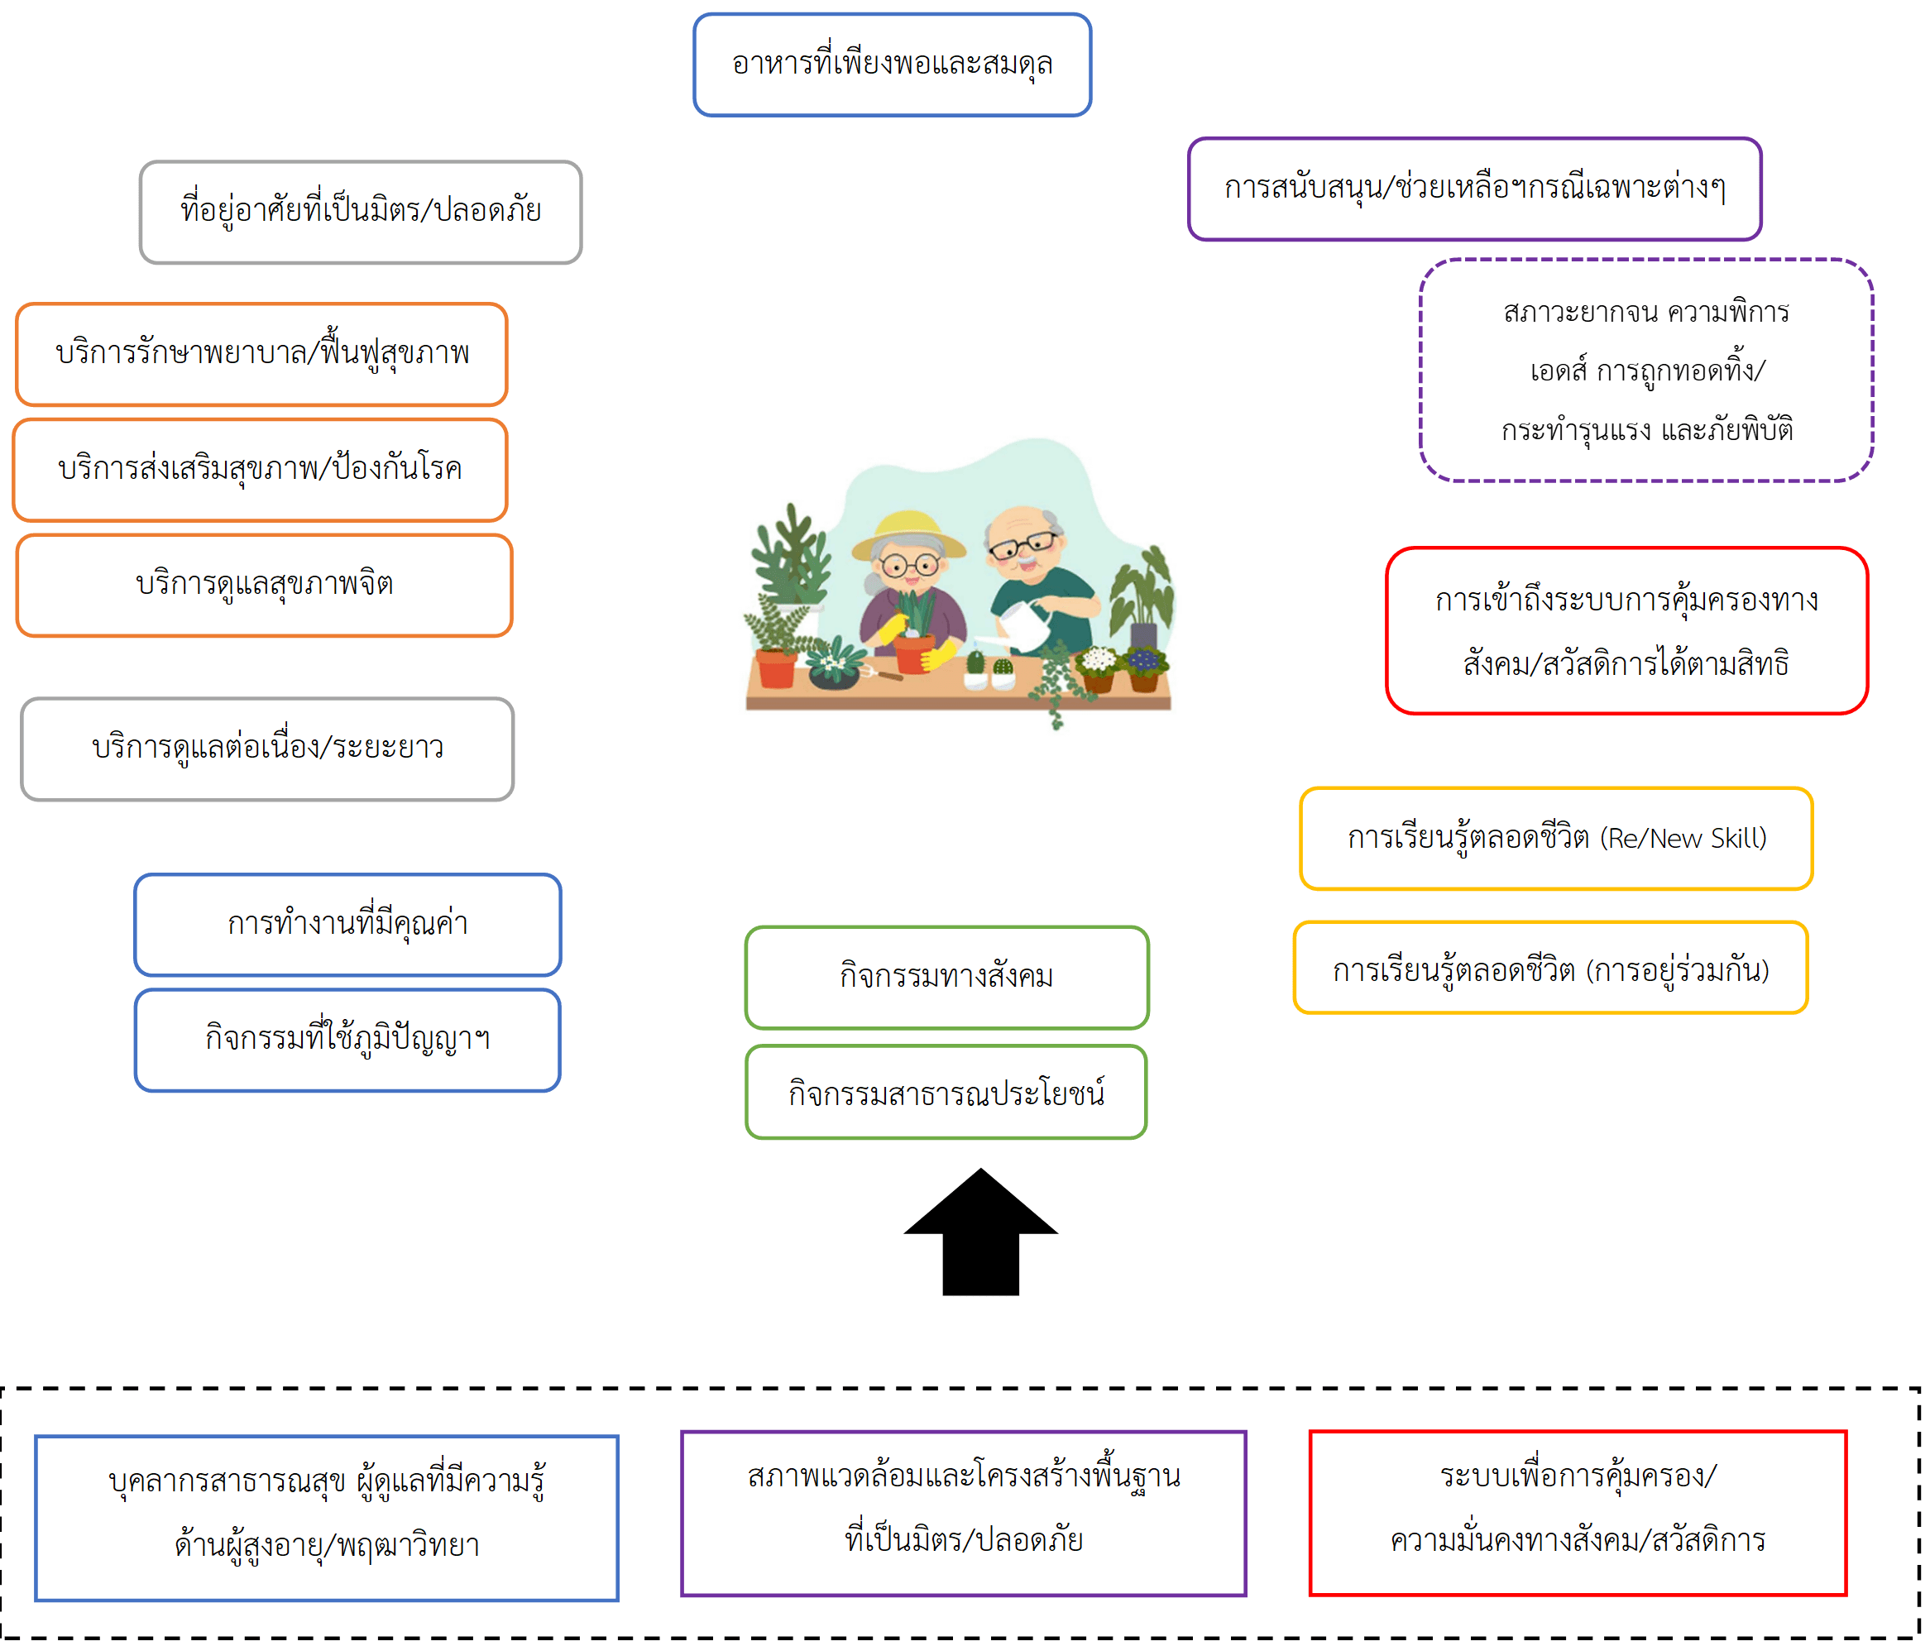
ภาพที่ ๒.๓ คุณภาพชีวิตที่ดียามชราภาพ โดยเน้นผู้สูงวัยเป็นศูนย์กลาง
จากแผนภาพที่ได้จากการศึกษาวิจัยพบว่า การเน้นผู้สูงอายุเป็นศูนย์กลาง ซึ่งมีส่วนที่สำคัญและเกี่ยวข้องกับการเสริมสร้างทักษะทางปัญญา คือ การเรียนรู้ตลอดชีวิตเพื่อการอยู่ร่วมกันในสังคมได้อย่างมีคุณค่าและเกิดความสุข ดังนั้น หลักพุทธธรรมในพระพุทธศาสนา ซึ่งผู้สูงอายุมีความผูกพันธ์และแนบแน่นกับพระพุทธศาสนา โดยแนวปฏิบัติตามสำนักปฏิบัติธรรมจึงควรมีส่วนร่วมในชุมชนต่อการสร้างคุณภาพชีวิตให้กับผู้สูงอายุที่เน้นผู้สูงอายุเป็นศูนย์กลาง

๒.๒.๓ หลักการและแนวทางการพัฒนาทักษะทางปัญญา
การพัฒนาผู้สูงอายุให้มีสุขภาพดี มีความรู้ความสามารถ และการเป็นส่วนร่วมให้แก่ชุมชนและสังคมในด้านการผลิต และการแบ่งปันประสบการณ์และภูมิปัญญาให้กับคนรุ่นหลัง ดังนั้น แนวทางการพัฒนาทักษะทางปัญญาคือ การนำเครื่องมือที่เป็นหลักปฏิบัติเพื่อสร้างความชำนาญในการกระทำหรือการปฏิบัติอย่างใดอย่างหนึ่ง โดยความหมายของคำว่า “ทักษะทางปัญญา” (Cognitive Skills) หมายถึง ความสามารถในการวิเคราะห์สถานการณ์และใช้ความรู้ความเข้าใจในแนวคิด หลักการ ทฤษฎีและกระบวนการต่าง ๆ ในการคิดวิเคราะห์และการแก้ปัญหาเมื่อต้องเผชิญกับสถานการณ์ใหม่ ๆ ที่ไม่ได้คาดคิดมาก่อน โดยความหมายของทักษะทางปัญญาที่ได้นิยามไว้อย่างชัดเจนแล้ว จะแบ่งรูปแบบของการใช้ทักษะทางปัญญาต่อการทำงาน ซึ่งมีปรากฏให้เห็นได้ในหลายรูปแบบ ดังนี้
๑. การแก้ปัญหา ทักษะทางปัญญาช่วยให้บุคคลสามารถวิเคราะห์ปัญหาที่ซับซ้อน คิดอย่างมีวิจารณญาณ และคิดค้นวิธีแก้ปัญหาที่สร้างสรรค์ ความก้าวหน้าทางเทคโนโลยีที่เฟื่องฟูทำให้เกิดความท้าทายใหม่ ๆ ซึ่งทำให้พนักงานที่มีทักษะทางปัญญาที่โดดเด่นได้รับแรงผลักดันในที่ทำงาน เนื่องจากพวกเขามีความพร้อมมากขึ้นในการนำทางและแก้ไขปัญหาอย่างมีประสิทธิภาพ
๒. ความสามารถในการปรับตัว ความยืดหยุ่น ความคิดสร้างสรรค์ และความสามารถในการเรียนรู้ได้อย่างรวดเร็วเป็นทักษะที่ทุกคนไม่สามารถเรียนรู้ได้ง่าย โปรดจำไว้ว่าทักษะทางเทคนิคสามารถสอนได้ แต่ทักษะทางปัญญาไม่สามารถสอนได้ บุคคลที่มีทักษะทางปัญญาที่ยอดเยี่ยมสามารถอยู่รอดและเจริญเติบโตได้แม้ในสภาพแวดล้อมการทำงานที่มีการเปลี่ยนแปลงมากที่สุด เนื่องจากพวกเขาสามารถได้รับความรู้ใหม่ ๆ ปรับตัวเข้ากับเทคโนโลยี กระบวนการ และความรับผิดชอบที่ทันสมัยได้
๓. การตัดสินใจ ไม่ใช่ทุกคนที่จะเป็นผู้ตัดสินใจที่ประสบความสำเร็จได้ ไม่ใช่เรื่องแปลกที่เมื่อเกิดสถานการณ์ที่ต้องตัดสินใจที่ยากลำบาก ไม่มีใครก้าวเข้ามาเกี่ยวข้องเลย หากต้องการเป็นผู้ตัดสินใจ คุณต้องยอมรับความเสี่ยงได้สูง คิดอย่างรวดเร็ว มีความสามารถในการใช้เหตุผลอย่างมีตรรกะ ตัดสินใจอย่างรอบคอบ พิจารณาทางเลือกต่าง ๆ อย่างมีประสิทธิผล และตัดสินใจอย่างรอบรู้ ในปี ๒๐๒๓ นี้ ข้อมูลยังคงมีอยู่มากมาย การตัดสินใจที่ขับเคลื่อนด้วยข้อมูลเป็นที่ต้องการอย่างมาก และนายจ้างกำลังมองหาผู้ที่สามารถตัดสินใจได้
๔. ความร่วมมือและการสื่อสาร บุคคลที่มีทักษะทางปัญญาที่แข็งแกร่งจะสามารถมีส่วนสนับสนุนให้เกิดความร่วมมือและการสื่อสารที่มีประสิทธิภาพในสถานที่ทำงานได้สำเร็จ ทักษะทางปัญญาที่แข็งแกร่งจะช่วยให้สามารถฟังอย่างตั้งใจ แสดงออกอย่างชัดเจน และเข้าใจมุมมองที่แตกต่าง ช่วยส่งเสริมการทำงานเป็นทีม ช่วยให้เจรจาต่อรองได้อย่างมีประสิทธิผล และส่งเสริมสภาพแวดล้อมการทำงานเชิงบวก
๕. ความคิดสร้างสรรค์และจินตนาการ เพื่อให้สามารถอยู่รอดและประสบความสำเร็จในภูมิทัศน์ทางธุรกิจที่เปลี่ยนแปลงอย่างรวดเร็ว พนักงานที่มีจินตนาการสูง สามารถคิดอย่างสร้างสรรค์ และสร้างสรรค์ไอเดียใหม่ ๆ ถือเป็นสิ่งที่มีค่ามากในสถานที่ทำงาน บุคคลที่มีจินตนาการและความอยากรู้อยากเห็นสูงมักจะเสนอไอเดียเพื่อพัฒนาผลิตภัณฑ์ บริการ และกระบวนการใหม่ ๆ ที่จะขับเคลื่อนการเติบโตและความได้เปรียบทางการแข่งขัน
๖. ความฉลาดทางอารมณ์ แม้ว่าทักษะทางเทคนิคจะยังคงมีความสำคัญ แต่ความสำคัญของความฉลาดทางอารมณ์กำลังเพิ่มขึ้นในสถานที่ทำงาน ทักษะทางปัญญาที่เกี่ยวข้องกับความฉลาดทางอารมณ์ เช่น ความเห็นอกเห็นใจ การรับรู้ตนเอง และการรับรู้ทางสังคมช่วยให้พนักงานสามารถนำทางความสัมพันธ์ระหว่างบุคคล แก้ไขความขัดแย้ง และร่วมมือกับเพื่อนร่วมงานและลูกค้าได้อย่างมีประสิทธิภาพการสำรวจทักษะใหม่ทั่วโลกของ McKinsey พบว่า สัดส่วนของบริษัทที่จัดการเรื่องความเห็นอกเห็นใจและทักษะระหว่างบุคคลเพิ่มขึ้นเป็นสองเท่าในปี ๒๐๒๐
๗. การคิดแบบคล่องตัว พนักงานที่เรียนรู้และปรับตัวได้อย่างรวดเร็วเกี่ยวกับความสามารถที่ไม่อยู่ในขอบเขตความเชี่ยวชาญของตน มีแนวโน้มที่จะโดดเด่นในสายตาของนายจ้าง การคิดแบบคล่องตัวคือการคิดนอกกรอบทันทีและมีแผนสำรองหนึ่งหรือสองแผน และเต็มใจที่จะเรียนรู้จากความผิดพลาดและเติบโตจนกลายเป็นทรัพยากรที่มีค่าขององค์กร
๘. การจัดลำดับความสำคัญและการบริหารเวลา การเข้าใจทักษะในการจัดการเวลาและการกำหนดลำดับความสำคัญถือเป็นคุณสมบัติที่สำคัญของบุคคล อย่างไรก็ตาม ความสามารถในการปรับตัวและจัดลำดับความสำคัญของงานต่าง ๆ ในเวลาอันจำกัดจะเป็นที่ต้องการและเป็นทักษะที่สำคัญในการก้าวหน้าในโลกแห่งการทำงานในอนาคต
จะเห็นได้ว่า รูปแบบของทักษะทางปัญญาที่ผู้วิจัยได้นำเสนอมานี้เกี่ยวข้องกับบริบทของคนทั่วไปที่สามารถนำไปใช้ในสถานที่ทำงาน รวมถึงเพี่อนร่วมงานที่มีลักษณะขององค์กร
การทำงานได้ทุกหัวข้อ อย่างไรก็ตาม รูปแบบการพัฒนาทักษะทางปัญญาที่ยกมานี้สามารถนำไปประยุกต์ได้บางรูปแบบสำหรับการพัฒนาทักษะทางปัญญาของผู้สูงอายุในงานวิจัยชิ้นนี้ ซึ่งผู้วิจัยวิเคราะห์ได้ว่าความเหมาะสมสำหรับผู้สูงอายุ มีหัวข้อดังนี้ (๑) ความสามารถในการปรับตัว (๒) ความร่วมมือและการสื่อสาร และ (๓) ความฉลาดทางอารมณ์ ซึ่งทักษะทางปัญญาทั้งสามประการนี้ผู้วิจัยได้เลือกมาเพื่อให้สอดคล้องกับ ๓ ทฤษฎีที่เกี่ยวข้องกับผู้สูงอายุ โดยแสดงเป็นแผนภาพ ดังนี้

ทักษะทางปัญญาคือความสามารถในการปรับตัว
ทฤษฎีทางชีววิทยา

ความสอดคล้อง
ทักษะทางปัญญาคือความฉลาดทางอารมณ์
ทฤษฎีทางจิตวิทยา

ความสอดคล้อง
ทักษะทางปัญญาคือความร่วมมือและการสื่อสาร
ทฤษฎีทางสังคมวิทยา

ภาพที่ ๒.๔ ความสอดคล้องของ ๓ ทฤษฎี กับ ๓ ทักษะทางปัญญาของผู้สูงอายุ
ดังนั้น การพัฒนาทักษะทางปัญญาของผู้สูงอายุจึงกำหนดกรอบไว้ที่สามหัวข้อกับสามทฤษฎีที่สอดคล้อง โดยจะนำไปสู่เป้าหมายที่สำคัญในการส่งเสริมคุณภาพชีวิตให้กับผู้สูงอายุ
ซึ่งถือว่าเป็นเป้าหมายที่สำคัญที่จะได้อธิบายในหัวข้อถัดไป

๒.๒.๔ เป้าประสงค์ของการพัฒนาทักษะทางปัญญาของผู้สูงอายุ
กระบวนการดำเนินการทุกอย่างย่อมจะต้องมีการกำหนดเป้าหมายเพื่อเป็นแรงผลักดันให้ต้องมีการกระทำนั้น ๆ เช่นเดียวกันการพัฒนาทักษะทางปัญญาของผู้สูงอายุย่อมมีเป้าหมายด้วยเช่นกัน โดย กรมกิจการผู้สูงอายุ ได้จัดทำยุทธศาสตร์กรมกิจกรรมผู้สูงอายุ พ.ศ. ๒๕๖๑ – ๒๕๘๐ กำหนดไว้ว่า อีก ๒๐ ปี ข้างหน้าผู้สูงอายุในประเทศไทยจะมีสุขภาพที่ดี (Healthy) มีหลักประกันและความปลอดภัยในชีวิต (Security) และมีส่วนร่วมในการขับเคลื่อนเศรษฐกิจและสังคม (Participation) และยังเป็นอีกพลังหนึ่งในการขับเคลื่อนประเทศ และศูนย์การศึกษานอกระบบและการศึกษาตามอัธยาศัยกลุ่มเป้าหมายพิเศษ สำนักงาน ก.ศ.น. สำนักปลัดกระทรวงศึกษาธิการ กระทรวงศึกษาธิการ ได้นำเสนอ ๔ มิติสำหรับที่เป็นเป้าประสงค์ที่สำคัญ คือ (๑) มิติด้านสุขภาพ (๒) มิติด้านสังคม (๓) มิติด้านเศรษฐกิจ และ (๔) มิติด้านสภาพแวดล้อม จากแผนยุทธศาสตร์ของกรมกิจการผู้สูงอายุ และศูนย์การศึกษานอกระบบและการศึกษาตามอัธยาศัยกลุ่มเป้าหมายพิเศษ สำนักงาน ก.ศ.น. สำนักปลัดกระทรวงศึกษาธิการ กระทรวงศึกษาธิการ จะเห็นว่า การพัฒนาทักษะทางปัญญาเพื่อให้เกิดประโยชน์กับผู้สูงอายุ ซึ่งผู้วิจัยวิเคราะห์โดยแบ่งเป็นเป้าประสงค์ที่จะเกิดขึ้นกับผู้สูงอายุ ๒ ระดับ ตามแผนภาพดังนี้

ทฤษฎีทางสังคมวิทยา
กับ
ทักษะทางปัญญาคือความร่วมมือและการสื่อสาร

ทฤษฎีทางจิตวิทยา
กับ
ทักษะทางปัญญาคือฉลาดทางอารมณ์

ทฤษฎีทางชีววิทยา
กับ
ทักษะทางปัญญาคือความสามารถในการปรับตัว

เป้าประสงค์ลักษณะที่ ๑ คือ ปัจเจกบุคคล
เป้าประสงค์ลักษณะที่ ๒ คือ
การสร้างปฏิสัมพันธ์ที่ดีกับสังคม

ภาพที่ ๒.๕ วิเคราะห์เป้าประสงค์ของการพัฒนาทักษะทางปัญญาของผู้สูงอายุ
จากแผนภาพที่ผู้วิจัยได้นำเสนอแผนภาพวิเคราะห์เป้าประสงค์ของการพัฒนาทักษะทางปัญญาของผู้สูงอายุ โดยมีคำอธิบายที่สำคัญดังนี้

๒.๒.๔.๑ เป้าประสงค์ลักษณะที่ ๑
เป้าประสงค์ลักษณะที่ ๑ คือ ปัจเจกบุคคล การเห็นคุณค่าในตัวเอง ซึ่งเมื่อเห็นคุณค่าในตัวเองในฐานะของหนึ่งชีวิตที่จะต้องพัฒนาทั้ง ๒ ด้าน คือ ด้านร่างกายและด้านจิตใจให้มีความพร้อมต่อการดำเนินชีวิตได้อย่างมีความสุข อย่างไรก็ตาม โดยปกติแล้วพฤติกรรมของผู้สูงอายุจะมีลักษณะของการด้อยค่าตัวเอง คือ การมองไม่เห็นคุณค่าในตัวเองและพร้อมที่จะปล่อยชีวิตให้ล่องลอยหรือไร้จุดหมายที่ควรจะเป็น ดังนั้น การพัฒนาทักษะทางปัญญาประโยชน์ลำดับแรกที่จะเกิดขึ้นกับผู้สูงอายุก็คือ ความสุขภายในอันเป็นความสุขระดับปัจเจกบุคคล

๒.๒.๔.๒ เป้าประสงค์ลักษณะที่ ๒
เป้าประสงค์ลักษณะที่ ๒ คือ การสร้างปฏิสัมพันธ์ที่ดีกับสังคม หมายถึง การเข้าใจ การเข้าถึง และการมีส่วนร่วมกับการทำกิจกรรมต่าง ๆ ในสังคมได้เป็นอย่างดี ถึงแม้ว่าผู้สูงอายุจะถูกมองจากผู้คนในสังคมว่าเป็น “คนแก่” การถูกมองแบบนี้ไม่สามารถที่จะห้ามได้ แต่สิ่งสำคัญคือ การนำความสุขที่เกิดจากภายในของตนเองมาเป็นพื้นฐานเพื่อสร้างความสุขให้เกิดขึ้นกับผู้คนรอบข้างและผู้คนในสังคม ซึ่งก็คือ “การมองโลกในแง่ดี” ถือว่าเป็นจุดเริ่มต้นในการสร้างปฏิสัมพันธ์ที่ดีกับสังคม ดังนั้น เป้าหมายลักษณะนี้ก็คือ การนำประสบการณ์ที่ตนเองได้รับมาเพื่อถ่ายทอดเป็นองค์ความรู้ให้กับสังคม ซึ่งถือว่าเป็นผู้สูงอายุที่มีประสิทธิภาพและเป็นที่รักของคนในชุมชน เป็นต้น
ดังนั้น เป้าประสงค์ของการพัฒนาทักษะทางปัญญาสำหรับผู้สูงอายุจะนำไปสู่เป้าหมายที่ผู้สูงอายุจะได้รับประโยชน์นั้นมีสองระดับ โดยเน้นการพัฒนาทักษะทางปัญญาของผู้สูงอายุโดยมีผู้สูงอายุเป็นศูนย์กลางจึงมีความสำคัญและจำเป็นสำหรับการตอบโจทย์ให้ผู้สูงอายุได้รับประโยชน์อย่างแท้จริง และจำเป็นอย่างยิ่งที่ผู้สูงอายุจะต้องทำความเข้าใจและเรียนรู้ไปพร้อมกับผู้คนในสังคม อย่างไรก็ตาม สำหรับสังคมไทยพระพุทธศาสนาถือว่าเป็นส่วนหนึ่งในความคิด ความเชื่อ ที่นำมาเป็นหลักปฏิบัติสำหรับการดำเนินชีวิตของทุกคน ทุกเพศ ทุกวัย โดยเฉพาะอย่างยิ่งผู้สูงอายุที่อยู่ในสังคมร่วมสมัยและมีพื้นฐานเกี่ยวกับพระพุทธศาสนาอย่างมาก ซึ่งในประเด็นต่อไปผู้วิจัยจะนำเสนอหลักพุทธธรรมที่ใช้เสริมสร้างทักษะทางปัญญาของผู้สูงอายุสำหรับเป็นกรอบในการศึกษา

๒.๓ หลักพุทธธรรมที่ใช้เสริมสร้างทักษะทางปัญญาของผู้สูงอายุ
จากเนื้อหาที่ได้นำเสนอข้างต้นที่ให้ความสำคัญกับความเป็นผู้สูงอายุในด้านต่าง ๆ ไม่ว่าจะเป็นการดำเนินชีวิตระดับปัจเจกบุคคลคือการทำอย่างไรให้ตนเองเกิดความสุขทางกายและความสุขทางใจไปพร้อมกัน และการดำเนินชีวิตระดับส่วนรวมคือการได้รับสวัสดิการที่ดีและการได้รับการยอมรับจากคนทุกช่วงวัยในสังคม หัวข้อนี้ผู้วิจัยจะนำเสนอการใช้หลักพุทธธรรมเพื่อเสริมสร้างทักษะทางปัญญาให้กับผู้สูงอายุ และหลักพุทธธรรมที่ใช้เป็นกรอบการพัฒนาทักษะทางปัญญาให้กับผู้สูงอายุ โดยได้จากการทบทวนเอกสารและงานวิจัยที่เกี่ยวข้องเพื่อเป็นการตอบโจทย์การวิจัย ประกอบด้วย (๑) หลักสติปัฏฐาน ๔ และ (๒) หลักปัญญา ๓ ซึ่งจะนำได้นำเสนอรายละเอียดในหัวข้อต่อไป

๒.๓.๑ สติปัฏฐาน ๔
สติปัฏฐาน ๔ เป็นหลักปฏิบัติที่มีความสำคัญปรากฏในมหาสติปัฏฐานสูตร เป็นแนวปฏิบัติที่ได้รับความนิยมนำมาเป็นต้นแบบของสำนักปฏิบัติธรรมต่าง ๆ ในสังคมไทย โดยมีพระพุทธดำรัสที่ความสำคัญตรัสไว้ว่า
พระภาคผู้ทรงรู้ทรงเห็น เป็นพระอรหันตสัมมาสัมพุทธเจ้าพระองค์นั้น ทรงบัญญัติ สติปัฏฐาน ๔ ประการนี้ แม้ที่ทรงบัญญัติไว้อย่างดี ก็เพียงเพื่อให้บรรลุกุศลธรรม สติปัฏฐาน ๔ ประการ อะไรบ้าง คือภิกษุในธรรมวินัยนี้ ๑. พิจารณาเห็นกายในกายภายในอยู่ มีความเพียร มีสัมปชัญญะ มีสติ กำจัดอภิชฌาและโทมนัสในโลกได้ ภิกษุนั้นเมื่อพิจารณาเห็นกายในกายภายในอยู่ ย่อมตั้งจิตมั่นโดยชอบ ย่อมผ่องใสโดยชอบในกายานุปัสสนานั้น ภิกษุนั้นตั้งจิตมั่นโดยชอบ ผ่องใสโดยชอบในกายานุปัสสนานั้นแล้ว ก็ย่อมบังเกิดมีญาณทัสสนะในกายอื่นภายนอก ๒. พิจารณาเห็นเวทนาในเวทนาทั้งหลายภายในอยู่ ... ภิกษุนั้นเมื่อพิจารณาเห็นเวทนาในเวทนาทั้งหลายภายในอยู่ ย่อมตั้งจิตมั่นโดยชอบ ย่อมผ่องใสโดยชอบในเวทนานุปัสสนานั้น ภิกษุนั้นตั้งจิตมั่นโดยชอบ ผ่องใสโดยชอบในเวทนานุปัสสนานั้นแล้ว ก็ย่อมบังเกิดมีญาณทัสสนะ ในเวทนาอื่นภายนอก ๓. พิจารณาเห็นจิตในจิตภายในอยู่ ... ย่อมผ่องใสโดยชอบในจิตตานุปัสสนานั้น ภิกษุนั้นตั้งจิตมั่นโดยชอบ ผ่องใสโดยชอบในจิตตานุปัสสนานั้นแล้ว ก็ย่อมบังเกิดมีญาณทัสสนะในจิตอื่นภายนอก ๔. พิจารณาเห็นธรรมในธรรมทั้งหลายภายในอยู่ ... ภิกษุนั้นเมื่อพิจารณาเห็นธรรมในธรรมทั้งหลายภายในอยู่ ย่อมตั้งจิตมั่นโดยชอบ ย่อมผ่องใสโดยชอบในธัมมานุปัสสนานั้น ภิกษุนั้นตั้งจิตมั่นโดยชอบ ผ่องใสโดยชอบในธัมมานุปัสสนานั้นแล้ว ก็ย่อมบังเกิดมีญาณทัสสนะในธรรมอื่นภายนอก ท่านผู้เจริญทั้งหลาย พระผู้มีพระภาคผู้ทรงรู้ทรงเห็น เป็นพระอรหันตสัมมาสัมพุทธเจ้าพระองค์นั้น ทรงบัญญัติสติปัฏฐาน ๔ ประการนี้แล เพื่อให้บรรลุกุศลธรรม
นอกจากนั้น สติปัฏฐาน ๔ ที่ปรากฎในพระสุตตันตปิฎกมีความหมายอย่างเดียวกันกับสัมมาสติในมรรคมีองค์ ๘ ดังนี้
ภิกษุทั้งหลาย สัมมาสติเป็นอย่างไร คือ ภิกษุในธรรมวินัยนี้ ๑. พิจารณาเห็นกายในกายอยู่ มีความเพียร มีสัมปชัญญะ มีสติ กําจัดอภิชฌาและโทมนัสในโลกได้ ๒. พิจารณาเห็นเวทนาในเวทนาทั้งหลายอยู่ มีความเพียรมีสัมปชัญญะ มีสติกําจัดอภิชฌาและโทมนัสในโลกได้ ๓. พิจารณาเห็นจิตในจิตอยู่ มีความเพียรมีสัมปชัญญะ มีสติกําจัดอภิชฌาและโทมนัสในโลกได้ ๔. พิจารณาเห็นธรรมในธรรมทั้งหลายอยู่ มีความเพียรมีสัมปชัญญะ มีสติกําจัดอภิชฌาและโทมนัสในโลกได้
โดยความสำคัญของสติปัฏฐาน ๔ ถือว่าเป็นหลักธรรมหมวดแรกในโพธิปักขิยธรรมเป็นชุดของมรรคภาวนา โดยหลักปฏิบัตินี้ถือว่าเป็นทางสายเอกคือแนวปฏิบัติที่เป็นหนึ่ง ซึ่งพระพุทธองค์ตรัสความสำคัญที่ควรศึกษาและปฏิบัติคือ “ควรเรียน เสพ เจริญ ทำให้มาก จะเป็นเหตุให้พรหมจรรย์นี้ดำรงอยู่ได้นาน เพื่อเกื้อกูลแก่คนหมู่มาก เพื่อความสุขแก่คนหมู่มาก เพื่ออนุเคราะห์ชาวโลก เพื่อประโยชน์ เพื่อความเกื้อกูล เพื่อความสุขแก่เทวดาและมนุษย์ทั้งหลาย” และในอรรถกถาพระสุตตันตปิฎก ในมัชฌิมนิกาย มูลกปัณณาสก์ ปปัจสูทนี ภาค ๑ ได้นำเสนอคำอธิบายเหตุเกี่ยวกับการตรัสสติปัฏฐานสูตรที่กุรุรัฐ โดยสรุปใจความที่สำคัญคือ ได้ทราบว่า ภิกษุ ภิกุณี อุบาสก อุบาสิกชาวกุรุรัฐผู้มีร่างกายเหมาะสม มีจิตใจเหมาะสมเป็นนิจด้วยอำนาจฤดูและปัจจัยที่สบายนั่นเอง ... พระพุทธเจ้าเมื่อเล็งเห็นความที่ชาวกุรุรัฐเหล่านั้นเป็นผู้สามารถจะรับเอาเทศนาอันลึกซึ้งได้ จึงตรัสสติปัฏฐานสูตรที่มีอรรถอันลึกซึ้งโดยเพิ่มกัมมัฏฐานในการบรรลุอรหัตตผลไว้ในฐานะ ๑๙ ประการ และสมเด็จพระพุทธโฆษาจารย์ (ป. อ. ปยุตฺโต) ได้ให้ความหมายของสติปัฏฐาน ๔ ว่า สติปัฏฐาน คือ ที่ตั้งของสติ การตั้งสติกำหนดพิจารณาสิ่งทั้งหลายให้รู้เห็นภาพความเป็นจริง คือ ตามที่สิ่งนั้น ๆ มันเป็นของมันโดยให้ความหมายในแต่ละหมวด ดังนี้
๑. กายานุปัสสนาสติปัฏฐาน คือการตั้งสติพิจารณากายให้รู้ตามความเป็นจริงว่าเป็นเพียงกาย ไม่ใช่สัตว์บุคคลตัวตนเราเขา ท่านจําแนกวิธีปฏิบัติไว้หลายอย่างคือ อานาปานสติ กำหนดลมหายใจ ๑ อิริยาบถ กำหนดรู้ทันอิริยาบถ ๑ สัมปชัญญะ สร้างสัมปชัญญะในการกระทำความไหวทุกอย่าง ๑ ปฏิกูลมนสิการ พิจารณาส่วนประกอบอันไม่สะอาดทั้งหลายที่ประชุมเข้าเป็นร่างกายนี้ ๑ ธาตุมนสิการ พิจารณาเห็นร่างกายของตนโดยสักว่าเป็นธาตุแต่ละอย่าง ๆ นวสีวถิกา พิจารณาซากศพในสภาพต่าง ๆ อันแปลกกันไปใน ๙ ระยะเวลาให้เห็นคติธรรมดาของร่างกายของผู้อื่น เช่นใดของตนก็จักเป็นเช่นนั้น
๒. เวทนานุปัสสนาสติปัฏฐาน คือ การตั้งสติกำหนดพิจารณาเวทนาให้รู้เห็นตามความเป็นจริงว่า เป็นแต่เพียงเวทนา ไม่ใช่สัตว์บุคคลตัวตนเราเขา คือ มีสติอยู่พร้อมด้วยความรู้ชัดเวทนาอันเป็นสุขก็ดี ทุกข์ก็ดี เฉย ๆ ก็ดี ทั้งที่เป็นอามิสและนิรามิสตามที่เป็นไปอยู่ในขณะนั้น ๆ
๓. จิตตานุปัสสนาสติปัฏฐาน คือ การตั้งสติกำหนดพิจารณาจิตให้รู้เห็นตามความเป็นจริงว่าเป็นแต่เพียงจิต ไม่ใช่สัตว์บุคคลตัวตนเราเขา คือ มีสติอยู่พร้อมด้วยความรู้ชัดฟุ้งซ่านหรือเป็นสมาธิอย่างไรตามที่เป็นอยู่ในขณะนั้น
๔. ธัมมานุปัสสนาสติปัฏฐาน คือ การตั้งสติกำหนดพิจารณาธรรมให้รู้เห็นตามความเป็นจริงว่าเป็นเพียงแต่ธรรม ไม่ใช่สัตว์บุคคลตัวตนเราเขา คือ มีสติอยู่พร้อมด้วยความรู้ชัดของธรรมทั้งหลาย อันได้แก่ นิวรณ์ ๕ ขันธ์ ๕ อายตนะ ๑๒ โพชฌงค์ ๗ อริยสัจจ์ ๔ ว่า คืออะไรเป็นอย่างไร มีในตนหรือไม่เกิดขึ้นเจริญสมบูรณ์และดับไปได้อย่างไรเป็นต้น ตามที่เป็นจริงของมันอย่างนั้น ๆ
นี้เป็นการนำเสนอเพียงบางส่วนที่สำคัญที่เกี่ยวข้องกับคำสอนและแนวปฏิบัติที่เกี่ยวข้องกับสติปัฏฐาน ๔ เท่านั้น ความสำคัญที่ปรากฏในอีกพระสูตรที่มีขนาดยาวที่สำคัญคือ มหาสติปัฏฐานสูตรซึ่งเป็นพระสูตรที่มีขนาดใหญ่ พร้อมกันนั้น การนำเสนอคำอธิบายที่ทำให้สามารถเข้าใจได้กับคนร่วมสมัยด้วยการใช้ภาษาในปัจจุบันให้สามารถเข้าใจและเข้าถึงได้ โดยสามารถศึกษาได้จากหนังสือ อุทเทสแห่งสติปัฏฐาน และเพื่อให้เกิดประโยชน์จากหลักสติปัฏฐาน ๔ ได้มีการศึกษาวิจัยการใช้สติปัฏฐาน ๔ สามารถนำมาประยุกต์ใช้สำหรับการดำเนินชีวิตประจำวันได้เป็นอย่างดี ในวิทยานิพนธ์ของศิริพรรณ วีระนันทาเวทย์ เรือง การดำเนินชีวิตของผู้สูงอายุในสังคมไทยในสองทศวรรษหน้าเชิงพุทธบูรณาการ ซึ่งได้นำเสนอหลักพุทธธรรมคือ สติปัฏฐาน ๔ เพื่อการพัฒนาระดับปัจเจกบุคคลซึ่งมีเนื้อหาที่สำคัญ ดังนี้
หลักพุทธธธรรมเพื่อบริหารจัดการตัวเองภายใน (ระดับปัจเจกบุคคล) โดยการใช้หลักสติปัฏฐาน ๔ ได้แก่ กาย: การมีสติกำหนดรู้ลมหายใจเข้า กำหนดรู้ลมหายใจออก รู้ทุกอิริยาบถ (นั่ง ยืน เดิน นอน) ทุกการกระทำทำให้รู้เท่าทันอาการทางกาย มีจิตเป็นกุศล เวทนา: รับรู้สุข ทุกข์ อุเบกขา อย่างรู้เท่าทัน มีการเกิดขึ้น ตั้งอยู่และดับไป จิต: การกำหนดได้หมายรู้ มีสติควบคุมอารมณ์ สงบ ระงับ ธรรม: การประพฤติปฏิบัติตนอยู่ในศีลธรรม
การบูรณาการหลักพุทธธรรมเพื่อพัฒนาผู้สูงอายุระดับปัจเจกบุคคลจะเห็นว่า สติปัฏฐาน ๔ คือ การมีความรู้เท่าทันการกระทบสัมผัสและการปรุงแต่งผ่านฐานทั้งสี่ประการถือว่าจะนำไปสู่การเข้าใจตนเองและการสามารถเรียนรู้ที่จะอยู่กับตนเองด้วยการใช้ กาย เวทนา จิต และธรรม เพื่อให้ทำบริหารจัดการภายในได้อย่างมีประสิทธิภาพ และมีงานศึกษาวิจัยที่สำคัญเรื่อง “การบูรณาการพุทธปรัชญาว่าด้วยมหาสติปัฏฐาน ๔ เพื่อการพัฒนาคุณภาพชีวิตผู้สูงอายุในสังคมไทย” ซึ่งมีเนื้อหาที่สำคัญเป็นการตีความเพื่อให้ผู้สูงอายุมีคุณภาพชีวิตที่ดีผ่านด้านร่างกาย ครอบครัว สุขภาพจิต และการรับรู้ข้อมูลข่าวสาร จะเห็นได้ว่าความสำคัญของการฝึกฝนการใช้สติโดยมีเครื่องมือ คือ สติปัฏฐาน ๔ ถือว่ามีความจำเป็นอย่างมากเพื่อการรู้เท่าทันในสิ่งที่เกิดขึ้นกับตนเอง เช่น การรู้เท่าทันอารมณ์ความรู้สึกที่เข้ามากระทบสัมผัสทางประสาทสัมผัสทั้ง ๖ รวมถึงการเข้าใจความเป็นชีวิตของตนเอง โดยเฉพาะอย่างยิ่งผู้สูงอายุการเห็นความเป็นไปของร่างกายว่ามีความเสื่อมโทรมและโรคภัยไข้เจ็บเข้ามาเยือนแล้ว จะทำให้เกิดการยอมรับและนำไปสู่การใช้ปัญญาเพื่อการพัฒนาตนเอง ต่อไป

๒.๓.๒ ปัญญา ๓
การดำเนินชีวิตประจำวันมีเป้าหมายคือการมีคุณภาพชีวิตที่ดี โดยคุณภาพชีวิตที่ดีจะต้องใช้ปัญญาเพื่อเป็นเครื่องมือ และเป็นเป้าหมายไปที่เป็นไปเพื่อความสมบูรณ์ในความเป็นมนุษย์ หลักคำสอนของพระพุทธศาสนามีความเกี่ยวส่วนที่ให้ความสำคัญกับปัญญา โดยปัญญาในพระพุทธศาสนาที่ปรากฏในพระไตรปิฎก ทีฆนิกาย ปาฏิกวรรค นำเสนอว่า “ปัญญา ๓ อีกนัยหนึ่ง ๑. จินตามยปัญญา (ปัญญาที่เกิดจากการคิด) ๒. สุตมยปัญญา (ปัญญาที่เกิดจากการฟัง) ๓. ภาวนามยปัญญา (ปัญญาที่เกิดจากการอบรม)” และความหมายในคัมภีร์พระอภิธรรมปิฎก ได้นำเสนอความหมายของคำว่า ปัญญา ไว้อย่างชัดเจนและสำคัญว่า “คำว่า ปัญญาเป็นอุบายในกิจทั้งปวง อธิบายว่า ปัญญา กิริยาที่ รู้ชัด ฯลฯ ความไม่หลงงมงาย ความเลือกเฟ้นธรรม สัมมาทิฏฐิ”

๒.๓.๒.๑ ความหมายของปัญญา
หลักคำสอนของพระพุทธศาสนาให้ความสำคัญต่อการสร้างปัญญาให้เกิดขึ้นเพื่อนำไปสู่การสร้างสรรค์ชีวิตที่ดีในด้านต่าง ๆ โดยมีพุทธพจน์ที่ได้นำเสนอไว้เกี่ยวกับปัญญาในฐานะที่เป็นคำคุณศัพท์ และในฐานะที่เป็นกิริยาคือการกระทำ ซึ่งมีปรากฏในขุททกนิกาย มหานิทเทส มีใจความที่สำคัญดังนี้
ปัญญาตรัสเรียกว่า ธี ได้แก่ ความรู้ทั่ว กิริยาที่รู้ชัด ความวิจัย ความเลือกเฟ้น ความสอดส่องธรรม ความกำหนดหมาย ความเข้าไปกำหนด ความเข้าไปกำหนดเฉพาะ ภาวะที่รู้ ภาวะที่ฉลาด ภาวะที่รู้ละเอียด ความรู้อย่างแจ่มแจ้ง ความคิดค้น ความใคร่ครวญ ปัญญาดุจแผ่นดิน ปัญญาเครื่องทำลายกิเลส ปัญญาเครื่องนำทาง ปัญญาเครื่องเห็นแจ้ง ความรู้ดี ปัญญาดุจปฏัก ปัญญา ปัญญินทรีย์ ปัญญาพละ ปัญญาดุจศัสตรา ปัญญาดุจปราสาท ความสว่างคือปัญญา แสงสว่างคือปัญญา ปัญญาดุจดวงประทีป ปัญญาดุจดวงแก้ว ความไม่หลงงมงาย ความเลือกเฟ้นธรรม สัมมาทิฏฐิ ชื่อว่านักปราชญ์ เพราะประกอบด้วยปัญญานั้น
ในพจนานุกรมพุทธศาสน์ ฉบับประมวลธรรม ได้ให้ความหมายไว้ว่า “ปัญญา หมายถึง ความรอบรู้ รู้ทั่ว เข้าใจ และรู้ซึ้ง” หลักคำสอนของพระพุทธศาสนาให้ความสำคัญกับขัดเกลาจิตใจของผู้คนทุกเพศ ทุกวัย และทุกสถานภาพ และความหมายของปัญญาที่ปรากฏในคัมภีร์วิสุทธิมรรคได้ให้ความหมายที่สำคัญไว้ ดังนี้
อะไรชื่อว่าปัญญา ที่ชื่อว่าปัญญาเพราะรู้อรรถว่ารู้ชัด ที่ชื่อว่า รู้ชัด นี้คืออย่างไร? คือความรู้โดยประการต่าง ๆ พิเศษยิ่งกว่าอาการ คือความหมายรู้ และความรู้แจ้งจริง จริงอยู่ แม้เมื่อสัญญา วิญญาณ และปัญญา จะเป็นความรู้ด้วยกัน แต่สัญญา เป็นสักแต่ความหมายรู้อารมณ์ เช่น รู้จักว่าสีเขียว สีเหลือง เป็นต้น เท่านั้น แต่ไม่อาจให้ถึงความแทงตลอดซึ่งลักษณะไม่เที่ยง เป็นทุกข์ เป็นอนัตตาได้ วิญญาณย่อมรู้อารมณ์ว่าสีเขียว สีเหลืองเป็นต้นด้วย และย่อมให้ถึงความแทงตลอดซึ่งลักษณะได้ด้วย แต่ไม่อาจจะให้ก้าวหน้าไปถึงความปรากฏแห่งมรรคได้ ส่วนปัญญาย่อมรู้อารมณ์ และให้ถึงความแทงตลอดซึ่งลักษณะด้วยอำนาจแห่งนัยยะดังกล่าวแล้ว ทั้งให้ก้าวหน้าไปถึงความปรากฏแห่งมรรคด้วย
คำอธิบายที่ปรากฏในคัมภีร์วิสุทธิมรรคเป็นการแสดงให้เห็นถึงความแตกต่างระหว่าง ปัญญา สัญญา และวิญญาณ ว่ามีลักษณะเป็นอย่างไร ซึ่งในที่สุดแล้วการที่จะเข้าใจและนำไปสู่ความก้าวหน้าและทำให้มรรคปรากฏผลได้อย่างสำเร็จการใช้ปัญญาจึงถือว่ามีความจำเป็นอย่างมาก จากที่กล่าวมานี้จะเห็นว่า ปัญญาในพระพุทธศาสนาถือว่าเป็นแกนหลักที่สำคัญที่เป็นทั้งผลอันเกิดขึ้นการการปฏิบัติ และเป็นเครื่องมือที่สำคัญสำหรับการดำเนินชีวิตเพื่อให้เกิดประโยชน์อย่างสูงสุด ซึ่งพระพุทธเจ้าคือผู้อธิบายและเป็นผู้ใช้ปัญญาได้อย่างสมบูรณ์ “พระพุทธเจ้าเป็นผู้ตรัสรู้ชอบด้วยปัญญา อีกทั้งเป็นผู้ที่ตรัสรู้ชอบได้ด้วยพระองค์เอง” ดังนั้น ปัญญาในพระพุทธศาสนาถือว่าเป็นผลสำเร็จที่สำคัญอันจะนำไปสู่การสร้างรูปแบบการดำเนินชีวิตที่ดีโดยเฉพาะอย่างยิ่ง การนำมาเสริมสร้างทักษะการดำเนินชีวิตให้กับผู้สูงอายุอันเป็นสิ่งที่งานวิจัยชิ้นนี้ต้องการศึกษา

๒.๓.๒.๒ ความสำคัญและประเภทของปัญญาในพระพุทธศาสนา
จากความหมายของปัญญาในพระพุทธศาสนาที่ได้นำเสนอข้างต้นแล้ว ผู้วิจัยจะนำเสนอความสำคัญและประเภทของปัญญาที่ปรากฏในพระพุทธศาสนา มีคำถามว่าปัญญาในพระพุทธศาสนามีความสำคัญอย่างไร เป็นคำถามที่สำคัญที่ปรากฏในปัชโชตสูตร ว่าด้วยแสงสว่าง “เทวดาถาม อะไรเล่าเป็นแสงสว่างในโลก... พระพุทธเจ้าตอบ ปัญญาเป็นแสงสว่างในโลก...” โดยมหาวิทยาลัยมหาจุฬาลงกรณราชวิทยาลัยก็ได้นำพุทธพจน์นี้มาใช้เป็นปรัชญาของมหาวิทยาลัยเช่นเดียวกัน “พระพุทธศาสนาจึงถือว่าเป็นศาสนาแห่งปัญญา” และในบทความเรื่อง ความสำคัญของปัญญาในพระพุทธศาสนาเถรวาท ได้วิเคราะห์ความสำคัญไว้ ๓ ประการคือ
ประการที่ ๑ ความสำคัญในโลกนี้ คือ การศึกษา การประกอบอาชีพ และการดำรงชีวิต ประการที่ ๒ ความสำคัญในโลกหน้า (ปรโลกปัญญา) คือ กลับมาเกิดพร้อมกับปัญญา เรียก ปัญญาสมบัติหรือสหชาติปัญญา ภพชาติไหนก็ใช้ปัญญาติดตามตัว ประการที่ ๓ ความสำคัญเหนือโลก (โลกุตตรปัญญา) คือ หลุดพ้นจากการเวียนตายเวียนเกิด (รูปาวจรภูมิ และ อรูปาวจรภูมิ)
ความสำคัญของปัญญาในพระพุทธศาสนาที่ผู้วิจัยได้นำเสนอนี้เป็นเพียงบทสรุปแบบสั้น ๆ เท่านั้น ยังมีเนื้อหาที่อธิบายความสำคัญของปัญญาในพระพุทธศาสนาอีกมากมาย ซึ่งสามารถศึกษาได้ตามความสนใจ และพระพุทธศาสนาได้แยกประเภทของปัญญาออกไว้มากมาย โดยมีการแยกไว้ดังนี้
ญาณหรือปัญญาถูกจำแนกไว้ในคัมภีร์ญาณวิภังค์ ๑ - ๑๐ ประเภท กล่าวคือ จัดเป็นความรู้ทางวิญญาณ ๕ เป็นญาณ ๑ จำแนกเป็นปัญญา ๒ ประเภท เช่น โลกิยปัญญาและโลกุตตรปัญญา เป็นต้น จำแนกเป็น ๓ ประเภท เช่น สุตมยปัญญา จินตามยปัญญา และ ภาวนามยปัญญา เป็นต้น จำแนกเป็น ๔ ประเภท เช่น ปฏิสัมภิทา ๔ เป็นต้น และในคัมภีร์ปฏิสัมภิทามรรค ซึ่งพระสารีบุตรได้จำแนกปัญญาไว้ ๗๓ ประการ โดยเป็นปัญญาที่เกิดขึ้นแก่ผู้ปฏิบัติวิปัสสนากรรมฐาน ตั้งแต่พระสาวกจนถึงพระอรหันตสัมมาสัมพุทธเจ้า เรียกชื่อว่า ปัญญา ๗๓ ประเภทของปัญญาในพระพุทธศาสนาที่ได้นำเสนอนี้ถือว่ามีความสำคัญตามระดับการฝึกฝนที่ได้เกิดขึ้นกับผู้ปฏิบัติ

๒.๓.๒.๓ วิธีการพัฒนาปัญญา
วิธีการพัฒนาปัญญาถือว่าเป็นส่วนที่สำคัญสำหรับเป็นแนวทางการเสริมสร้างทักษะทางปัญญาให้กับผู้สูงอายุ ซึ่งวิทยานิพนธ์ของ พระสุทัศน์ จารุธมฺโม (เย็นใจ) เรื่อง การวิเคราะห์การพัฒนาปัญญาในพระพุทธศาสนาเถรวาท ได้นำเสนอวิธีการพัฒนาปัญญาไว้ ๒ แนวทางที่สำคัญคือ (๑) การพัฒนาตามแนวโลกิยปัญญา และ (๒) กาพัฒนาตามแนวโลกุตตรปัญญา โดยมีรายละเอียดเกี่ยวกับการพัฒนาปัญญาตามแนวสติปัฏฐาน ๔ คือ การใช้หลักภาวนามยปัญญา สอดคล้องกับงานศึกษาของ ประภัสสร กิมสุวรรณวงศ์ สรุปเกี่ยวกับผู้สูงอายุคือผู้อยู่ในวัยที่เสื่อมถอยที่ต้องใช้หลักพุทธธรรมคือการพัฒนาปัญญาเพื่อเป็นส่วนหนึ่งในการสร้างความสมดุลให้กับชีวิต ซึ่งมีเนื้อหาที่สำคัญ ดังนี้
หลักพุทธธรรมที่เป็นองค์ประกอบในการดำเนินชีวิตองค์รวม ๓ ด้าน คือ (๑) การพัฒนาด้านความสัมพันธ์กับสิ่งแวดล้อม คือ ด้านกายภาพและด้านสังคม เรียกว่า ศีล (๒) การพัฒนาด้านจิต โดยให้มีสุขภาพจิตที่ดีงามเข้มแข็งมีความสุข โดยมีเจตจำนงที่เป็นกุศลมีสภาพเอื้อต่อการใช้งานทางปัญญา เรียกว่า สมาธิ (๓) การพัฒนาด้านปัญญา ซึ่งเป็นการดำเนินชีวิตองค์รวม ๓ ด้าน และนำไปสู่การพัฒนา ๔ ด้าน ด้านที่ ๑ กายภาวนา คือ การดูแลตนเองด้านกายภาพ ด้านที่ ๒ ศีลภาวนา คือ การดูแลตนเองด้านสัมพันธ์กับผู้อื่น ด้านที่ ๓ จิตตภาวนา คือ การดูแลสภาวะจิตใจของตนเอง และ ด้านที่ ๔ ปัญญาภาวนา คือ การคิดพิจารณาทุกสิ่งอย่างด้วยความรอบคอบ
ปัญญา ๓ สรุปได้อย่างกระชับซึ่งผู้วิจัยวิเคราะห์ด้วยการใช้ภาษาเพื่อให้เกิดความเข้าใจง่ายและร่วมสมัย ดังนี้ “คิดอย่างละเอียด ฟังอย่างลึกซึ้ง และฝึกฝนอย่างถูกหลักการ” นี้คือคำอธิบายตามลำดับขั้นในคัมภีร์พระพุทธศาสนา

ปัญญา ๓

ภาวนามยปัญญา
ฝึกฝนอย่างถูกหลักการ
จินตามยปัญญา
คิดอย่างละเอียด
สุตมยปัญญา
ฟังอย่างลึกซึ้ง

ภาพที่ ๒.๖ การวิเคราะห์ปัญญา ๓ ในพระพุทธศาสนา
ปัญญา ๓ ผู้วิจัยนำมาเป็นกรอบเพื่อการเสริมสร้างทักษะทางปัญญาให้กับผู้สูงอายุ โดยตามเนื้อหาที่ปรากฎในพระไตรปิฎกได้อธิบายตามลำดับขั้นตอนคือเริ่มด้วย (๑) จินตามยปัญญาคือ ปัญญาที่เกิดจากการคิด (๒) สุตมยปัญญา คือ ปัญญาที่เกิดจากการฟัง (๓) ภาวนามยปัญญา คือปัญญาที่เกิดจากการอบรม ซึ่งมีคำอธิบายการใช้ปัญญาโดยปัญญาที่เกิดขึ้นจากการคิดนั้นจำกัดเฉพาะอยู่ในพระพุทธเจ้าและพระปัจเจกพุทธเจ้าเท่านั้น อย่างไรก็ตาม ปัญญาที่เกิดขึ้นจากการฟังและปัญญาที่เกิดขึ้นจากการฝึกอบรมนั้นถือว่าสามารถพัฒนาขึ้นได้ในกลุ่มบุคคลสามจำพวกในพระพุทธศาสนา ดังนั้น จะเห็นว่า การเสริมสร้างทักษะทางปัญญาให้กับผู้สูงอายุจึงเริ่มต้นด้วยสุตมยปัญญาเพื่อนำไปสู่ภาวนามยปัญญาตามลำดับต่อไป ซึ่งวิเคราะห์ได้ ดังนี้
ภาวนามยปัญญา
ฝึกฝนอย่างถูกหลักการ
การเสริมสร้างทักษะทางปัญญาให้กับผู้สูงอายุ
สุตมยปัญญา
ฟังอย่างลึกซึ้ง

ภาพที่ ๒.๗ การวิเคราะห์การเสริมสร้างทักษะทางปัญญาให้กับผู้สูงอายุ

๒.๓.๓.๔ เป้าหมายของการพัฒนาปัญญา
เป้าหมายของการพัฒนาปัญญาหรืออาจจะเรียกว่า ประโยชน์ที่จะได้รับ ซึ่งถือว่าเป็นอุดมคติสูงสุดหรือผลที่ได้รับจากการปฏิบัติตามหลักการพัฒนาปัญญา ๓ ซึ่งวิทยานิพนธ์เรื่อง วิเคราะห์การพัฒนาปัญญาในพระพุทธศาสนาเถรวาท ได้วิเคราะห์ประโยชน์ที่เกิดขึ้นจากการพัฒนาปัญญา โดยวิเคราะห์ออกเป็นประโยชน์ ๓ ด้าน คือ (๑) ทิฏฐธัมมิกัตถประโยชน์ เพื่อประโยชน์สุขในปัจจุบัน คือ การดำเนินชีวิตด้วยการมีสุขภาพแข็งแรง การมีทรัพย์สินเงินทองจ่ายอย่างสะดวก การได้รับการยอมรับจากสังคม และการมีปฏิสัมพันธ์ที่ดีกับคนในสังคม (๒) สัมปรายิกัตถประโยชน์ เพื่อประโยชน์สุขในอนาคต โดยประโยชน์ในขั้นนี้เป็นเรื่องของจิตใจที่ลึกซึ้ง เรียกว่าประโยชน์ที่เลยจากตามองเห็น (ด้านนามธรรม) และ (๓) ปรมัตถประโยชน์ เพื่อการบรรลุธรรม ซึ่งเป็นภาวะของชีวิตที่พบความสุขอย่างแท้จริง เป็นการเข้าใจสิ่งทั้งหลายตามความเป็นจริง อย่างไรก็ตาม ผู้วิจัยวิเคราะห์เป้าหมายการพัฒนาปัญญาของผู้สูงอายุ โดยแบ่งออกเป็น ๒ ระดับคือ ซึ่งสอดคล้องกับบทสรุปในบทความวิชาการเรื่อง ความสำคัญของปัญญาในพระพุทธศาสนาเถรวาท
เป้าหมายระดับที่ ๑ เรียกว่า ระดับโลกียะ คือ การใช้ปัญญาเพื่อทำให้เกิดความสุขในระดับการอยู่ร่วมกันในสังคม หรือการพัฒนาภายในของปัจเจกบุคคล ซึ่งจะทำให้เกิดการดำเนินชีวิตอย่างถูกต้อง เช่น การทำให้ตนเองสามารถแก้ปัญหาของชีวิตและสามารถสร้างความสุขให้เกิดขึ้นได้กับตนเองเป็นอย่างดี เป็นต้น อย่างไรก็ตาม เป้าหมายในระดับนี้สามารถนำไปสู่เป้าหมายสูงสุดของพระพุทธศาสนาได้อย่างเป็นปัจจัยที่เกื้อหนุนกันได้เป็นอย่างดี
เป้าหมายระดับที่ ๒ เรียกว่า ระดับโลกุตตระ คือ การใช้ปัญญาในระดับสูงสุดซึ่งจะทำให้ความทุกข์ได้รับการแก้ไข จนนำไปสู่การพ้นทุกข์โดยสิ้นเชิง จะเห็นว่า ความแตกต่างในการให้ความหมายของชีวิตที่แตกต่างกันของเป้าหมายสองระดับ ระดับแรกของการใช้ปัญญานั้นเป็นการสร้างความสุข ส่วนระดับสูงสุดของเป้าหมายที่แท้จริงของการใช้ปัญญาคือ การทำอย่างไรให้ความทุกข์ได้รับการบริหารจัดการอย่างลงตัวและนำไปสุ่ภาวะที่เรียกว่า นิพพาน ซึ่งก็คือ การใช้ปัญญาอย่างสมบูรณ์แบบ
จะเห็นว่า การนำเสนอหลักพุทธธรรมที่ผู้วิจัยต้องการนำเสนอเพื่อใช้เสริมสร้างทักษะทางปัญญาของผู้สูงอายุ คือ สติปัฏฐาน ๔ และ ปัญญา ๓ นั้น มีความสอดคล้องและเชื่อมโยงกัน โดยเฉพาะอย่างยิ่งผู้สูงอายุที่จะต้องดำเนินชีวิตอย่างช้าลง ด้วยสภาพร่างกายที่ไม่พร้อมสำหรับการเคลื่อนไหวอย่างคล่องแคล่ว การนำแนวปฏิบัติอย่างสติปัฏฐาน ๔ มาใช้สำหรับการกำหนดอิริยาบถต่าง ๆ จึงจำเป็นและสำคัญอย่างยิ่งที่ควรจะต้องใช้เป็นแนวทาง หลักปัญญา ๓ ที่มีการคิด การฟัง และการฝึกฝนอย่างรอบคอบจะนำไปสู่การเป็นผู้สูงอายุที่มีคุณภาพอย่างแท้จริง ดังนั้น เมื่อเข้าใจกรอบแนวคิดการเสริมสร้างทักษะทางปัญญาสำหรับผู้สูงอายุทั้งศาสตร์สมัยใหม่และหลักการของพระพุทธศาสนาแล้ว หัวข้อต่อไปจะได้กล่าวถึงสภาพปัญหาการดำเนินชีวิตของผู้สูงอายุว่ามีลักษณะเป็นอย่างไร เพื่อจะนำไปสู่การนำเสนอการสร้างแนวทางการพัฒนาทักษะสำหรับผู้สูงอายุที่จะเกิดขึ้นต่อไป

๒.๔ สภาพปัญหาการดำเนินชีวิตของผู้สูงอายุในสังคมไทย และในเขตอำเภอปากช่อง จังหวัดนครราชสีมา
ปัญหาการดำเนินชีวิตของผู้สูงอายุในสังคมไทยและในเขตอำเภอปากช่อง จังหวัดนครราชสีมา เป็นประเด็นที่ผู้วิจัยจะต้องวิเคราะห์เพื่อนำไปสู่การสร้างแนวทางการแก้ปัญหาได้อย่างตรงประเด็น ผู้วิจัยจะวิเคราะห์และนำเสนอปัญหาที่เกิดขึ้นกับผู้สูงอายุ โดยมีรายละเอียดที่สำคัญ ดังนี้

๒.๔.๑ สภาพปัญหาการดำเนินชีวิตของผู้สูงอายุในสังคมไทย และในเขตอำเภอปากช่อง จังหวัดนครราชสีมา
สภาพปัญหาการดำเนินชีวิตของผู้สูงอายุในสังคมไทย และในเขตอำเภอปากช่อง จังหวัดนครราชสีมาคือ ประเด็นที่ผู้วิจัยต้องการที่จะศึกษาเพื่อจะได้เข้าใจปัญหาและนำไปสู่การแก้ไขปัญหาได้อย่างตรงประเด็น โดยจากการสัมภาษณ์เชิงลึกกลุ่มผู้สูงอายุในเขตอำเภอปากช่อง จังหวัดนครราชสีมา ให้ข้อมูลที่เป็นปัญหาสำคัญและส่งผลต่อภาพรวมการดำเนินชีวิตของผู้สูงอายุเป็นอย่างมาก ซึ่งผู้สูงอายุในศูนย์ปฏิบัติธรรมทั้ง ๓ แห่ง ได้ให้ข้อมูลที่สำคัญและสอดคล้องกันในด้านสุขภาพดังนี้ โดย นางสาวนภัค สรรพเจริญกุล ได้ให้ข้อมูลด้านนี้ว่า “ปัญหาด้านสุขภาพ เช่น การเจ็บป่วย มีโรคประจำตัว เดินเหินไม่สะดวก นั่งนานไม่ได้ ลุกนั่งลำบาก” และนางมานิต พันธ์สุแด้ ได้ให้ข้อมูลว่า “ผู้สูงอายุมีปัญหาสุขภาพ การเจ็บป่วย สุขภาพไม่แข็งแรง มีโรคประจำตัว ต้องไปหาหมออยู่เรื่อย ๆ บางคนมีปัญหาลูกหลานไม่ดูแล ถูกทอดทิ้ง มีความเครียด เหงา และมีภาวะเป็นโรคซึมเศร้า” และศูนย์ปฏิบัติธรรมมหาจุฬาอาศรม โดยนางอุดม สุนทโรบล ได้ให้ข้อมูลด้านปัญหาสุขภาพว่า “ปัญหาสุขภาพ ได้แก่ การเจ็บป่วย ปวดหลัง เข่าเสื่อม เดินไม่สะดวก นั่งนานไม่ได้ สายตามองไม่ค่อยเห็น และมีโรคประจำตัว ได้แก่ ความดัน ไขมันสูง เป็นต้น” และนางอรนารถ จันทร์ศุภฤกษ์ ซึ่งได้ให้ข้อมูลที่มีราละเอียดเพิ่มมากขึ้นเกี่ยวกับปัญหาของผู้สูงอายุ ดังนี้
ปัญหาที่ส่งผลต่อการดำเนินชีวิตประจำวันของผู้สูงอายุ ได้แก่ (๑) การต้องอยู่บ้านตามลำพัง หรืออยู่กับหลานตัวเล็ก ๆ ซึ่งไม่สามารถให้ความช่วยเหลืออะไรได้ในกรณีผู้สูงอายุมีปัญหาการเจ็บป่วย หรือประสบอุบัติเหตุ เนื่องจากลูกหลานต้องไปทำงาน (๒) ปัญหาสุขภาพ เป็นไปตามกาลเวลา แต่ละช่วงวัย และปัญหาที่เกิดขึ้นตามสถานการณที่ผ่านมาในชีวิต และการขาดคนดูแล และ (๓) ปัญหาสุขภาพจิต ผู้สูงอายุรู้สึกว้าเหว่ มีความเครียด คิดมาก จิตใจเลื่อนลอย หงุดหงิดง่าย ส่งผลกระทบกับผู้สูงอายุโดยตรงแล้ว ยังอาจส่งผลกระทบกับบุคคลรอบข้างของผู้สูงอายุด้วย
ในส่วนของศูนย์ปฏิบัติธรรมธรรมโมลี ผู้สูงอายุได้ให้ข้อมูลเกี่ยวกับปัญหาที่เกิดขึ้นกับตนเอง โดยผู้วิจัยจะนำเสนอบทสัมภาษณ์บางท่าน โดยแม่ชีอารีย์รัตน์ มานพ ให้ข้อมูลเกี่ยวกับปัญหาของตนเองคือ “ผู้สูงอายุส่วนมากจะมีปัญหาเรื่องสุขภาพ เช่น การเจ็บป่วย สุขภาพไม่แข็งแรง มีโรคประจำตัว รู้สึกเหมือนถูกทอดทิ้ง เหงา และเป็นโรคซึมเศร้า” “ผู้สูงอายุส่วนใหญ่มีปัญหาสุขภาพ เช่น การเจ็บป่วย มีโรคประจำตัว ปวดหลัง ปวดเอว เดินมากไม่ได้ นั่งนานไม่ได้ ลุกนั่งลำบาก บางคนปัญหาสุขภาพจิต รู้สึกว้าเหว่ เหงา ถูกทอดทิ้ง เป็นโรคซึมเศร้า เป็นต้น” จะเห็นว่าบทสัมภาษณ์เชิงลึกที่ผู้วิจัยนำเสนอจะเป็นไปในทิศทางเดียวกัน และเพื่อให้ได้ข้อมูลที่ชัดเจนมากยิ่งขึ้น ผู้วิจัยจะนำบทสัมภาษณ์เชิงลึกของหัวหน้าศูนย์ปฏิบัติธรรม และพระวิปัสสนาจารย์ในฐานะที่เป็นผู้สังเกตการณ์พฤติกรรมของผู้สูงอายุ โดยมีข้อมูลที่สำคัญ ดังนี้
ผู้สูงอายุต้องเผชิญกับปัญหาหลายด้านที่ส่งผลต่อการดำเนินชีวิตประจำวัน ได้แก่ สุขภาพกายและโรคเรื้อรัง เช่น โรคหัวใจ เบาหวาน ความดันโลหิตสูง ข้อเสื่อม และสมองเสื่อม สุขภาพจิตและอารมณ์ เช่น ความเครียด ความเหงา และภาวะซึมเศร้า จากการสูญเสียบทบาททางสังคม ปัญหาทางเศรษฐกิจ เช่น รายได้ลดลง ไม่มีหลักประกันทางการเงิน หรือขาดโอกาสในการทำงาน ปัญหาความสัมพันธ์ในครอบครัว เช่น ความรู้สึกถูกทอดทิ้ง ความขัดแย้งกับลูกหลานและปัญหาการปรับตัวต่อการเปลี่ยนแปลงของสังคม ทำให้เกิดความรู้สึกถูกทิ้งไว้ข้างหลัง
ในขณะที่หัวหน้าศูนย์ปฏิบัติธรรมวิโรจนาราม ธรรมสถาน (งุยเตาอู) อำเภอปากช่องจังหวัดนครราชสีมา ได้ให้ข้อมูลผู้สูงอายุที่น่าสนใจไว้ว่า
ปัญหาเรื่องสุขภาพ ร่ายกายไม่แข็งแรง การเจ็บป่วย นั่งนานไม่ได้ มีโรคประจำตัว ปัญหาสุขภาพจิต เช่น มีความเครียด มีภาวะเป็นโรคซึมเศร้า เป็นต้น แต่ที่ศูนย์ยังเปิดโอกาสให้ได้ปฏิบัติธรรมตามกำลังความสามารถ ถึงเวลาไปหาหมอตามนัดก็ให้ไปได้ หากมีคนเจ็บป่วยต้องไปโรงพยาบาล มีรถวัดนำไปส่งที่โรงพยาบาล ในกรณีรถวัดไม่อยู่ออกไปข้างนอก ก็ต้องเรียกรถรับจ้างเข้ามารับไปส่งโรงพยาบาล
และหัวหน้าศูนย์ปฏิบัติธรรม ธรรมโมลี อำเภอปากช่อง จังหวัดนครราชสีมา ได้ให้ข้อมูลที่สอดคล้องกับหน้าหน้าศูนย์ปฏิบัติธรรมทั้งสองแห่งว่า “ปัญหาที่พบ ได้แก่ เรื่องสุขภาพ ผู้มาปฏิบัติตอนอายุมากแล้ว จะมีปัญหาเรื่องสุขภาพ เช่น ปวดแข็ง ปวดขา ปวดกระดูก มีโรคประจำตัว เวลาปฏิบัติจะเกิดเวทนามาก ต้องไปพบหมอตามนัดบ้าง บางคนมีปัญหาสุขภาพจิต ลูกหลานไม่ดูแล เป็นโรคซึมเศร้า” และบทสัมภาษณ์ของพระวิปัสสนาจารย์ในฐานะผู้สังเกตการณ์ให้ข้อมูลที่สำคัญเกี่ยวกับปัญหาของผู้สูงอายุว่า
ผู้สูงอายุในเขตอำเภอปากช่อง จังหวัดนครราชสีมา จากการสังเกตมีหลายปัญหาในการดำเนินชีวิต ได้แก่ ปัญหาด้านสุขภาพ มีโรคประจำตัวต่าง ๆ เช่น โรคเบาหวาน โรคความดัน โรคหัวใจ โรคไตและอื่น ๆ ทำให้การดำเนินชีวิตประสบกับปัญหาหลายประการ บางคนก็ถูกทอดทิ้งให้อยู่ตามลำพัง มีความยากลำบากในการดำเนินชีวิต ทำให้มีความทุกข์ ปัญหาด้านค่าครองชีพ ผู้สูงอายุมีรายได้น้อย รายได้ไม่พอกับค่าครองชีพ ลูกหลานก็มีปัญหาเศรษฐกิจของตัวเอง จึงช่วยเหลือผู้สูงอายุได้ไม่มากเท่าที่ควร จึงทำให้ความเป็นอยู่ลำบาก เพราะว่ามีค่าใช้จ่ายในการดำเนินชีวิต เช่น ค่าไฟฟ้า ค่าน้ำประปา ค่าอาหาร ค่ายารักษาโรค รวมถึงค่ารถเดินทางไปหาหมอตามนัด เป็นต้น ปัญหาด้านสุขภาพจิต บางคนมีภาวะเป็นโรคซึมเศร้า เพราะต้องอยู่คนเดียวหรือลูกหลานไม่ได้ดูแล บางคนก็เป็นทุกข์จากโรคภัยไข้เจ็บที่ตัวเองเป็นอยู่หรือประสบปัญหา บางคนก็ไม่อยากให้ลูกหลานลำบากไม่อยากให้มาดูแลรักษา เพราะเป็นห่วงลูกหลานที่ต้องมาดูแลทำให้ต้องเสียเวลาในการทำงานหรือดูแลบุคคลในครอบครัว เวลามีปัญหาจึงไม่อยากบอกลูกหลาน
จะเห็นว่า พระวิปัสสนาจารย์ได้วิเคราะห์ปัญหาของผู้สูงอายุไว้ ๓ ประการ ซึ่งมีความสำคัญเป็นอย่างมาก โดยผู้วิจัยแบ่งปัญหาออกเป็น ๒ ด้านที่สำคัญ คือ ปัญหาทางด้านร่างกาย และปัญหาทางด้านจิตใจ ซึ่งมีรายละเอียดของคำอธิบายที่สอดคล้องกับปัญหาที่เป็นภาพรวมของผู้สูงอายุในสังคมไทย ดังนี้
ด้านที่ ๑ คือ ปัญหาทางด้านร่างกาย ถือว่าเป็นความสำคัญประการแรกที่มีความสำคัญ โดยเฉพาะอย่างยิ่งส่วนงานด้านประกันสุขภาพหรือโรงพยาบาลจะนำเสนอนโยบายเพื่อตอบโจทย์ให้กับผู้สูงอายุ โดยปัญหาทางด้านร่างกายที่เกิดขึ้นกับผู้สูงอายุมีลักษณะดังนี้
ปัญหาที่ผู้สูงอายุจะต้องพบมีหลายด้าน เช่น ปัญหาทางด้านสุขภาพที่เกี่ยวกับความเจ็บป่วยทางร่างกาย ปัญหาสุขภาพของผู้สูงอายุอาจหลีกเลี่ยงไม่ได้แต่ในความเป็นจริงปัญหาสุขภาพของผู้สูงอายุไม่ได้เกิดจากอายุที่มากขึ้นเพียงอย่างเดียว แต่เกิดจากพฤติกรรมการใช้ชีวิตที่ผ่านมาและสภาพแวดล้อมที่อยู่รอบตัวผู้สูงอายุด้วย ผู้สูงอายุส่วนมากมักมีปัญหาสุขภาพในช่องปากคือ ฟันแท้เหลือน้อยลงเพราะการดูแลสุขภาพในช่องปากไม่ดีเท่าที่ควรทำให้มีความยากลำบากในการเคี้ยวอาหารซึ่งเป็นสาเหตุที่ทำให้ผู้สูงอายุไม่ค่อยกินอาหารส่งผลให้ร่างกายขาดสารอาหารและมีน้ำหนักตัวต่ำกว่าเกณฑ์มาตรฐาน นอกจากนี้ปัญหาสุขภาพของผู้สูงอายุที่พบได้มากคืออาการปวดข้อและปวดหลังเรื้อรัง ส่วนโรคที่ไม่ติดต่อแต่เป็นโรคเรื้อรังที่พบมาก ได้แก่โรคเบาหวาน โรคความดันโลหิตสูง โรคหัวใจและหลอดเลือด โรคหลอดลมอุดกั้นเรื้อรัง เป็นต้น ปัญหาสุขภาพที่เกี่ยวกับการเปลี่ยนแปลงทางสมองที่สำคัญของผู้สูงอายุอีกอย่างคือ โรคสมองเสื่อมที่ทำให้เกิดอาการหลงลืม การที่จะทำให้ผู้สูงอายุมีสุขภาพที่ดีได้นั้นต้องอาศัยการปรับวิถีชีวิต พฤติกรรมสุขภาพ ปัจจัยแวดล้อมที่ถูกสุขลักษณะและการดูแลผู้สูงอายุอย่างถูกต้องและเข้าใจในธรรมชาติและการเปลี่ยนแปลงของผู้สูงอายุ
สอดคล้องกับบทสรุปของกระทรวงสาธารณสุข ที่ได้นำเสนอ ๙ ปัญหาสุขภาพของผู้สูงอายุ ซึ่งมีรายละเอียด ดังนี้
๑. ปัญหาด้านสายตา เมื่อสูงอายุขึ้น ผู้สูงอายุมักมีปัญหาจากการเปลี่ยนไปของระบบภายในและพบว่า มีผู้สูงอายุกว่าร้อยละ ๗๐ ที่สายตาไม่ดี การมองเห็นไม่ชัดเจน เกิดภาวะสายตาเลือนราง หรืออาจตาบอด ถ้าไม่ได้รับการรักษาตั้งแต่แรก ซึ่งโรคตาที่พบมากในผู้สูงอายุ ได้แก่ ต้อกระจก ต้อหิน จุดภาพชัดที่จอตาเสื่อม ภาวะเบาหวานขึ้นจอตา และ ภาวะสายตายาวสูงอายุ ผู้สูงอายุมีแนวโน้มของการเปลี่ยนแปลงตามวัยในระบบต่าง ๆ ของร่างกาย รวมถึงระบบการมองเห็นที่อาจจะรบกวนการใช้ชีวิตประจำวันแต่ไม่ใช่เรื่องที่น่ากังวล
๒. ปัญหาด้านการขับถ่าย ผู้สูงอายุอาจมีปัญหาในเรื่องของการกลั้นปัสสาวะหรืออุจจาระไม่อยู่ ซึ่งเกิดได้จากหลายปัจจัย เช่น กล้ามเนื้ออุ้งเชิงกรานหย่อนหรืออ่อนล้า กระเพาะปัสสาวะอ่อนไหวเกินไป ความบกพร่องในการควบคุมการกลั้นการขับถ่ายที่เกิดจากสมองหรือเส้นประสาท การรับประทานยาบางชนิด กระเพาะปัสสาวะอักเสบ ภาวะท้องผูก ต่อมลูกหมากโต และโรคเบาหวาน
๓. ปัญหาการได้ยิน ซึ่งผู้สูงอายุจะมีความสามารถในการรับเสียงที่แย่ลง มักมีอาการหูอื้อหรือหูตึง โดยมีอาการเริ่มแรกคือ ไม่ค่อยได้ยินเสียงแหลม ๆ หรือเสียงที่มีความถี่สูง เช่น เสียงผู้หญิง เสียงดนตรีคีย์สูงๆ หรือเมื่ออยู่ในสถานที่ซึ่งมีเสียงรบกวนก็อาจฟังไม่เข้าใจทำให้ผู้สูงอายุมีคุณภาพชีวิตในการสื่อสารกับผู้อื่นน้อยลงโดยไม่รู้ตัว
๔. ปัญหาด้านการขาดสารอาหาร ผู้สูงอายุอาจได้รับสารอาหารไม่เพียงพอ หรือ ไม่เหมาะสม เนื่องจากปัญหาการเคี้ยว การกลืน หรือการเข้าถึงอาหาร
๕. ปัญหาด้านกระดูก เป็นภาวะที่ผู้ป่วยมักไม่ทราบว่าตัวเองเป็นเพราะแทบไม่มีอาการเลย กว่าจะทราบก็เมื่อหกล้มกระดูกหักแล้ว ภาวะกระดูกพรุนคือการที่เนื้อกระดูกบางลง ทำให้เปราะหักหรือยุบง่าย ส่วนใหญ่พบได้ในผู้หญิงวัยหลังหมดประจำเดือนและผู้ชายอายุมากกว่า ๗๐ ปี
๖. ภาวการณ์วิงเวียนศีรษะและการทรงตัวยาก ปัญหาการทรงตัวหรือหกล้มในผู้สูงอายุอาจเกิดได้จากหลายปัจจัย เช่น ข้อเสื่อม กล้ามเนื้อลีบและอ่อนแรง โรคทางสมอง ความดันโลหิตตกเมื่อลุกขึ้นยืนจากท่านั่งหรือนอน หัวใจเต้นผิดจังหวะ ยาต่าง ๆ ที่มีผลต่อความดันโลหิตหรือทำให้ง่วง สภาพแวดล้อมที่มีแสงสว่างไม่เพียงพอ พื้นที่ลาดเอียงหรือลื่นเปียก เป็นต้น ปัญหาการทรงตัวและการหกล้มเป็นปัญหาที่สำคัญมากสำหรับผู้สูงอายุ เนื่องจากมีกระดูกบางพรุนอยู่แล้ว เมื่อหกล้มก็อาจทำให้กระดูกหักได้ง่ายและอาจเกิดปัญหาแทรกซ้อนที่ตามมาจากการผ่าตัดและนอนโรงพยาบาลนาน
๗. ภาวะอาการหลงลมและสับสน อาการหลงลืมหรือคิดช้าลงเป็นอาการที่พบได้เมื่ออายุมากขึ้น หากมีปัญหาสุขภาพที่เฉียบพลัน เช่น การอักเสบติดเชื้อ หัวใจหรือสมองขาดเลือด ก็อาจเกิดอาการเพ้อ งุนงง สับสนได้ง่ายขึ้น แต่เมื่อแก้ไขที่สาเหตุของการเจ็บป่วย อาการเหล่านี้ก็จะดีขึ้นได้
สิ่งสำคัญสิ่งหนึ่งที่คนในครอบครัวควรสังเกตก็คือ หากพบว่าผู้สูงอายุเริ่มมีการเปลี่ยนแปลงทางด้านอารมณ์ พฤติกรรมและความทรงจำอย่างต่อเนื่องและเป็นเวลานาน นั่นอาจเป็นสัญญาณถึงอาการเริ่มต้นของภาวะสมองเสื่อมได้ โดยสัญญาณเตือนว่าผู้สูงอายุอาจมีอาการสมองเสื่อม เช่น เรียนรู้หรือจดจำสิ่งใหม่ ๆ ลำบาก พูดซ้ำถามซ้ำ เริ่มบกพร่องในการทำสิ่งที่ซับซ้อน หลงหรือลืมทิศทางในที่ที่ควรคุ้นเคย ไม่อยากเข้าสังคมหรือพูดน้อยลง อารมณ์หรือนิสัยเปลี่ยนแปลงไป เป็นต้น
๘. ปัญหาด้านการนอนหลับพักผ่อน ผู้สูงอายุมักมีปัญหาคุณภาพการนอนที่ลดน้อยลง อาจจะหลับยากขึ้น ตื่นนอนบ่อยครั้ง หลับไม่ลึก และตื่นมาไม่สดชื่น โดยมีสาเหตุจากสภาพร่างกายที่เปลี่ยนแปลงตามวัย รวมถึงอาจมีสาเหตุอื่น ๆ เช่น ภาวะซึมเศร้า ความเครียด ความวิตกกังวล อาการปวดต่าง ๆ กรดไหลย้อน ปัญหาการหายใจหรือโรคนอนกรน ปัสสาวะบ่อยตอนกลางคืน ผลข้างเคียงจากยา
๙. อุบัติเหตุจากการหกล้ม ผู้สูงอายุมีความเสี่ยงที่จะหกล้มได้ง่ายกว่าคนหนุ่มสาวซึ่งอาจนำไปสู่การบาดเจ็บ หรือกระดูกหัก หรือถึงขั้นเสียชีวิตได้
จะเห็นว่า ปัญหาที่เกิดขึ้นทางด้านร่างกายกับผู้สูงอายุนั้นมีลักษณะของสมรรถภาพของร่างกายที่ไม่สามารถปฏิเสธได้ว่าจะเกิดขึ้นไม่อย่างใดก็อย่างหนึ่ง แต่อย่างไรก็ตาม การทำความเข้าใจชีวิตในส่วนที่เป็นร่างกายจึงมีความสำคัญเป็นอย่างมาก ซึ่งจำเป็นอย่างยิ่งที่จิตใจจะต้องได้รับการพัฒนาให้การใช้ส่วนที่เป็นร่างกายเป็นไปอย่างไม่ประมาท
ด้านที่ ๒ คือ ปัญหาทางด้านจิตใจและความรู้สึก คือ สิ่งที่เกิดขึ้นภายในจิตใจของผู้สูงอายุซึ่งบางครั้งจะแสดงออกมาเป็นอารมณ์ที่เป็นด้านลบ เช่น ความรู้สึกน้อยใจ การรู้สึกอยากฆ่าตัวตาย ความรู้สึกสิ้นหวัง เป็นต้น ในทางจิตวิทยาวผู้สูงอายุเป็นวัยแห่งความเคารพนับถือที่ลูกหลานยกย่องให้เกียรติ เป็นวัยแห่งความสุขที่จะได้เห็นลูกหลานที่เลี้ยงมาเติบโตเป็นผู้ใหญ่ ภาระรับผิดชอบต่าง ๆ ลดลง มีเวลาว่างที่จะทำสิ่งต่าง ๆ ตามความชอบหรือความสนใจอย่างเต็มที่ แต่ในขณะเดียวกัน ผู้สูงอายุก็เป็นช่วงเวลาของชีวิตที่จะเปลี่ยนจากวัยกลางคนเข้าสู่วัยชราอย่างเต็มตัว ทำให้ต้องเผชิญกับการเปลี่ยนแปลงต่าง ๆ มากมายทั้งทางร่างกาย จิตใจ และสังคม การเปลี่ยนแปลงต่าง ๆ เหล่านี้อาจเป็นสาเหตุให้เกิดปัญหาสุขภาพจิตในผู้สูงอายุได้ ซึ่งสาเหตุของปัญหากรมกิจการผู้สูงอายุได้วิเคราะห์สาเหตุของปัญหาที่สำคัญไว้ ๓ ประการคือ
ประการที่ ๑ การเปลี่ยนแปลงทางร่างกายไปในทางที่เสื่อมถอยลง หย่อนสมรรถภาพในด้านต่าง ๆ มีข้อจำกัด ช่วยตัวเองไม่ได้ ต้องพึ่งพาคนอื่น เจ็บป่วยด้วยโรคเรื้อรัง ความจำแย่ลง
ประการที่ ๒ การเปลี่ยนแปลงทางจิตใจ ต้องพบกับความสูญเสียและการพลัดพราก ของคู่ชีวิต ญาติสนิทหรือเพื่อนฝูง เกิดความเหงา ขาดที่พึ่งทางใจ ขาดคนพูดคุยปรึกษาหารือให้ความช่วยเหลือซึ่งกันและกัน ขาดความผูกพันที่เคยมีต่อสังคม สูญเสียบทบาททางสังคม
ประการที่ ๓ การเปลี่ยนแปลงทางสังคม ทำให้ผู้สูงอายุถูกทอดทิ้ง ต้องปรับตัวกับบทบาทใหม่จากเดิมที่เคยเป็นผู้นำครอบครัว ช่วยเหลือตัวเองได้ทุกอย่างต้องกลายมาเป็นผู้พึ่งพิงอาศัย ไม่ได้รับการเคารพนับถือ หรือปรึกษาหารือจากคนรุ่นหลัง เนื่องจากค่านิยมที่ยึดถืออิสรภาพส่วนบุคคล และคิดว่าผู้สูงอายุเป็นล้าสมัยไม่ทันการเปลี่ยนแปลงของยุคสมัย ทำให้เกิดช่องว่างระหว่างวัยมากขึ้น
จะเห็นได้ว่า สาเหตุสำคัญที่เป็นประเด็นอันทำให้เกิดความรู้สึกที่เป็นด้านลบ อันจะส่งผลทำให้เกิดปัญหาเกี่ยวกับสุขภาพจิต โดยกรมกิจการผู้สูงอายุได้นำเสนอปัญหาที่เกี่ยวข้องกับสุขภาพจิตที่พบบ่อยว่า มี ๔ ประการคือ
ปัญหาสำคัญประการที่ ๑ นอนไม่หลับ โดยธรรมชาติคนเราเมื่ออายุมากขึ้น การนอนรวดเดียวในตอนกลางคืนจะสั้นลง ผู้สูงอายุที่มีปัญหาการนอนมักจะตื่นกลางดึกบ่อย ๆ หรือตื่นเช้ามืด แล้วหลับต่ออีกไม่ได้ อาจแอบงีบตอนกลางวัน โรคทางกายหลายโรคอาจรบกวนการนอนได้ เช่น ปวดเมื่อยตัว ปวดหลัง ท้องอืด หอบเหนื่อย หายใจลำบาก นอนราบไม่ได้ เป็นต้น
ปัญหาสำคัญประการที่ ๒ วิตก กังวล ผู้สูงอายุจะรู้สึกเครียดง่าย เนื่องจากปรับตัวกับการเปลี่ยนแปลงต่าง ๆ ได้ยาก ความสามารถและประสิทธิภาพลดลง มักแสดงออกเป็นความกลัวขาดความเชื่อมั่นในตัวเอง ย้ำคิดย้ำทำ ความวิตกกังวลอาจแสดงออกทางร่างกาย โดยการเจ็บป่วยไม่สบายก็ได้ ปัญหาข้อนี้ได้มีการศึกษาวิจัยสำหรับนำไปสู่การแก้ไขปัญหา
ปัญหาสำคัญประการที่ ๓ ภาวะเจ็บป่วยทางกายที่เกี่ยวข้องกับจิตใจ มีหลายโรคในผู้สูงอายุที่เกิดจากสาเหตุทางจิตใจโดยตรงหรือโดยอ้อม เช่น อาการปวดต่าง ๆ วิงเวียน นอนไม่หลับ เป็นต้น มักตรวจไม่พบสาเหตุทางร่างกายชัดเจนหรือรุนแรงมากพอ บางครั้งการที่ผู้สูงอายุเจ็บป่วยด้วยโรคเรื้อรัง หรือโรคที่รักษาไม่หาย เช่น เบาหวาน ความดันโลหิตสูง มะเร็ง เป็นต้น ผู้สูงอายุจะเกิดปัญหาทางจิตใจตามมา อาจรู้สึกเบื่อหน่ายการบำบัดที่ยืดเยื้อยุ่งยาก เจ็บตัว เสียเงิน เสียทอง โดยรักษาไม่หายขาด ทำให้ไม่ยอมร่วมมือในการกินยา หรือฉีดยา จนอาการทรุดหนักอย่างรวดเร็ว การรักษาไม่ได้ผล ทนทุกข์ทรมาน คุณภาพชีวิตแย่ลง ลูกหลานผู้ดูแลจะรู้สึกผิด หรือโทษกันเองหาทางออกไม่ได้
ปัญหาสำคัญประการที่ ๔ ภาวะทางจิต ผู้สูงอายุบางรายที่มีโรคภัยไข้เจ็บรุนแรง หรือหลายโรค โดยเฉพาะมีผลต่อการทำงานของสมอง อาจเกิดอาการทางจิตเฉียบพลัน เป็นลักษณะสับสน วุ่นวาย เห็นภาพหลอน จำคนไม่ได้ หรือบางรายมีอาการหลงผิดระแวงคู่ครองมีชู้ หรือคิดว่ามีใครปองร้ายเอาชีวิต โดยทั่วไปแล้วแม้อาการจะดูรุนแรงน่าตกใจในช่วงแรก หากได้รับการบำบัดรักษาทางจิตควบคู่กับโรคทางกายแล้ว มักจะดีขึ้น และอาจหายเป็นปกติได้
จากสภาพปัญหาของผู้สูงอายุในเขตอำเภอปากช่อง จังหวัดนครราชสีมา ที่ได้จากบทสัมภาษณ์เชิงลึก ซึ่งสอดคล้องกับสภาพปัญหาของผู้สูงอายุในสังคมไทย จากผลการสำรวจของกรมกิจการผู้สูงอายุ ทำให้ผู้วิจัยสามารถนำเสนอแนวทางการแก้ไขปัญหาที่ชัดเจนได้มากยิ่งขึ้น

๒.๔.๒ สถานที่ปฏิบัติธรรมของผู้สูงอายุในเขตอำเภอปากช่อง จังหวัดนครราชสีมา
สถานที่ปฏิบัติธรรมของผู้สูงอายุในเขตอำเภอปากช่อง จังหวัดนครราชสีมา ๓ แห่งการศึกษาเกี่ยวกับการเสริมสร้างทักษะทางปัญญาของผู้สูงอายุในเขตอำเภอปากช่อง จังหวัดนครรราชสีมา ผู้วิจัยเลือกกรอบการปฏิบัติคือการใช้หลักพุทธธรรมคือสติปัฏฐาน ๔ เป็นส่วนหนึ่งของการเสริมสร้างทักษะทางปัญญา ดังนั้น การปฏิบัติตามแนวสติปัฏฐาน ๔ โดยการเลือก ศูนย์และสำนักปฏิบัติธรรม ๓ แห่ง ประกอบด้วย (๑) ศูนย์ปฏิบัติธรรมมหาจุฬาอาศรม (๒) ศูนย์ปฏิบัติธรรมธรรมวิโรจนาราม ธรรมสถาน (งุยเตาอู) และ (๓) ศูนย์ปฏิบัติธรรม ธรรมโมลี เพื่อทำให้เห็นรายละเอียดของสถานที่และผู้เข้าร่วมปฏิบัติธรรมตามแนวสติปัฏฐาน ๔ เฉพาะอย่างยิ่งผู้สูงอายุในแต่ละสำนักและศูนย์ฯ ซึ่งแต่ละสถานที่มีรายละเอียด ดังนี้
(๑) ศูนย์ปฏิบัติธรรมมหาจุฬาอาศรม
ศูนย์ปฏิบัติธรรมมหาจุฬาอาศรม เป็นศูนย์ปฏิบัติธรรมมหาวิทยาลัยมหาจุฬาลงกรณราชวิทยาลัย ซึ่งตั้งอยู่เลขที่ ๓๐๑ หมู่ ๗ ตำบลพญาเย็น อำเภอปากช่อง จังหวัดนครราชสีมา ใน ๓ ลักษณะ คือ (๑) ความเป็นมาจากอดีตสู่ปัจจุบัน (๒) การบริหารจัดการในสมัยเริ่มต้น (๓) การบริหารจัดการสมัยมีกฎหมายรับรอง – ปัจจุบัน ซึ่งมีประวัติความเป็นมาที่สำคัญคือ มหาจุฬาอาศรมเกิดขึ้นในสมัยที่สมเด็จพระพุฒาจารย์ (เกี่ยว อุปเสโณ) อดีตผู้ปฏิบัติหน้าที่สมเด็จพระสังฆราช ระหว่างปีพุทธศักราช ๒๕๔๗ ถึงปีพุทธศักราช ๒๕๕๖ โดยการระดมความคิดเห็นและรวบรวมทรัพย์สินจากแรงศรัทธาของประชาชนผู้มาปฏิบัติธรรม ณ สำนักธรรมวิจัยมหาจุฬาลงกรณราชวิทยาลัยในพระบรมราชูปถัมภ์ (ชื่อเดิมในเวลานั้น) ได้ร่วมกันบริจาคทรัพย์ซื้อที่ดินจำนวน ๗๙ ไร่ ๒ งาน ๓๑ ตารางวา ตั้งอยู่เลขที่ ๓๐๑ หมู่ ๗ ตำบลพญาเย็น อำเภอปากช่อง จังหวัดนครราชสีมา เป็นสวนมะพร้าวและลำไยขอ งนางชวนชื่น ศิระวงษ์ จัดซื้อในนามของมูลนิธิมหาจุฬาลงกรณราชวิทยาลัย เมื่อวันที่ ๑๒ กรกฎาคม ๒๕๑๗ ในราคา ๓๕๐,๐๐๐.๐๐ บาท (สามแสนห้าหมื่นบาทถ้วน) ต่อมาเมื่อวันที่ ๙ พฤศจิกายน ๒๕๔๔ มหาวิทยาลัยได้ดำเนินการโอนเปลี่ยนชื่อโฉนดที่ดินจากมูลนิธิมหาจุฬาลงกรณราชวิทยาลัย เป็นมหาวิทยาลัยมหาจุฬาลงกรณราชวิทยาลัย การจัดซื้อที่ดินแปลงนี้ เจ้าหน้าที่ของมูลนิธิและมหาวิทยาลัยได้ร่วมกันพิจารณาเห็นว่าเป็นสถานที่สงบร่มรื่นดี มีภูเขา ป่าไม้ ลำธาร และห่างไกลจากความแออัดและสิ่งรบกวนที่ก่อให้เกิดมลภาวะ ซึ่งนับว่าเป็นสถานที่เหมาะสมและสัปปายะต่อการปฏิบัติธรรมอย่างยิ่ง โดยใช้ชื่อสำนักปฏิบัติว่า “มหาจุฬาอาศรม” และได้กำหนดบทบาทหน้าที่ของศูนย์ปฏิบัติธรรมมหาจุฬาอาศรม “ตามคำสั่งมหาวิทยาลัย ที่ ๔๙๒/๒๕๕๓” ซึ่งประกอบด้วยหน้าที่ ดังนี้ (๑) ดำเนินการเร่งรัดพัฒนาอาคารและสถานที่ให้เป็นไปตามผังแม่บทพัฒนามหาจุฬาอาศรมให้สำเร็จวัตถุประสงค์ตามนโยบายของมหาวิทยาลัย (๒) จัดทำแผนการใช้งานอาคารสถานที่ให้คุ้มค่ากับการลงทุน (๓) จัดหาทรัพยากรเพื่อพัฒนามหาจุฬาอาศรมให้เป็นศูนย์ปฏิบัติธรรมที่มีประสิทธิภาพตามนโยบายของมหาวิทยาลัยและตามประกาศมหาวิทยาลัย จะเห็นได้ว่า การก่อตั้งมหาจุฬาอาศรมถึงแม้จะเป็นไปตามข้อกำหนดของมหาวิทยาลัยมหาจุฬาลงกรณราชวิทยาลัย แต่เมื่อพิจารณาโดยเนื้อหาหลักของการก่อตั้งแล้วเป็นไปเพื่อการศึกษาและปฏิบัติธรรมเพื่อพัฒนาคุณภาพชีวิตของบุคลากรและผู้ที่สนใจทั่วไป
ภารกิจสำคัญที่เกี่ยวข้องกับประเด็นการศึกษาวิจัยครั้งนี้ คือ งานด้านการฝึกอบรมวิปัสสนากรรมฐาน ประกอบด้วยโครงการ ดังนี้
- โครงการปฏิบัติวิปัสสนากรรมฐานเนื่องในวันสำคัญทางพระพุทธศาสนา
- โครงการปฏิบัติวิปัสสนากรรมฐานบริการชุมชน
- โครงการปฏิบัติธรรมของข้าราชการกองทัพเรือ
- โครงการปฏิบัติธรรมของข้าราชการกรมราชทัณฑ์
- โครงการปฏิบัติธรรมของโรงเรียนบาลีเตรียมอุดมศึกษา มจร.
- โครงการการปฏิบัติวิปัสสนากรรมฐานของมหาวิทยาลัย นิสิตระดับปริญญาตรี ปริญญาโท และ ปริญญาเอก
- โครงการปฏิบัติวิปัสสนากรรมฐานของมหาวิทยาลัยนิสิตนานาชาติ ระดับปริญญาตรี ปริญญาโท และ ปริญญาเอก
จากข้อมูลที่เกี่ยวกับประวัติความเป็นมาและภารกิจด้านการนำปฏิบัติวิปัสสนากรรมฐานนั้น จะพบว่า โครงการต่าง ๆ ที่ผู้วิจัยนำเสนอนั้นจะมีผู้สูงอายุเข้าร่วมกับโครงการไม่มากก็น้อยตามความสะดวกของเวลาและโอกาสที่จะเข้าฝึกปฏิบัติ
(๒) ศูนย์ปฏิบัติธรรมธรรมวิโรจนาราม ธรรมสถาน (งุยเตาอู)
ธรรมวิโรจนาราม ธรรมสถาน ตั้งอยู่เลขที่ ๓๘/๒ หมู่ที่ ๑ ซอยวัดถ้ำอุดมสุข ตำบลพญาเย็น อำเภอปากช่อง จังหวัดนครราชสีมา ๓๐๓๒๐ เป็นสาขาของวัดงุยเตาอูกัมมัฏฐาน สหภาพเมียนมาร์ สถานที่แห่งนี้เดิมเป็นรีสอร์ทเก่า มีเนื้อที่ประมาณ ๙ ไร่เศษ ของนายสุทธิชัย - นางเกศรา เต็มประเสริฐฤดี ภายหลังมีความศรัทธาในสยาดอภัททันตวิโรจนะ ดร. (มหาคันถวาจกบัณฑิต-อัคคมหากัมมัฏฐานาจริยะ) เจ้าอาวาสวัดงุยเตาอูกัมมัฏฐาน ตำบลปงถุน อำเภอท่าขี้เหล็ก สหภาพเมียนมาร์ จึงได้ยกสถานที่แห่งนี้เพื่อให้สร้างเป็นสถานที่ปฏิบัติธรรม ในปี พ.ศ. ๒๕๕๗ โดยตั้งเป็นสมาคมชื่อ สมาคมธรรมวิโรจน์ บริหารงานในรูปแบบของสมาคม ปัจจุบันมีอาคารหอพักและอาคารปฏิบัติธรรมสูง ๔ ชั้น จำนวน ๒ หลัง อาคารหอฉัน ๑ หลัง สามารถรองรับผู้ปฏิบัติธรรมได้ ประมาณ ๑๒๐ - ๑๕๐ รูป/คน
ธรรมวิโรจนาราม ธรรมสถาน เป็นศูนย์ปฏิบัติวิปัสสนาตามแนวมหาสติปัฏฐาน ๔ มี สยาดอภัททันตวิโรจนะ, ดร. (มหาคันถวาจกบัณฑิต-อัคคมหากัมมัฏฐานาจริยะ) เจ้าอาวาสวัดงุยเตาอูกัมมัฏฐาน ตำบลปงถุน อำเภอท่าขี้เหล็ก สหภาพเมียนมาร์ เป็นอาจารย์ใหญ่ผู้ควบคุมดูแลการปฏิบัติและสอบอารมณ์ โดยมีการจัดคอร์สปฏิบัติธรรมเป็นประจำทุกเดือน ๆ ละ ๑๐ วัน มีผู้เข้าปฏิบัติธรรมครั้งละประมาณ ๑๐๐ - ๑๒๐ รูป/คน และเปิดรับให้มีการปฏิบัติวิปัสสนากัมมัฏฐานตลอดทั้งปีโดยไม่มีค่าใช้จ่าย
สยาดอภัททันตวิโรจนะ, ดร. ท่านได้มอบหมายให้ลูกศิษย์ที่ผ่านการปฏิบัติวิปัสสนาแล้วเป็นผู้ดูแลศูนย์ธรรมวิโรจนาราม ธรรมสถาน ระหว่าง พ.ศ. ๒๖๕๗ - ๒๕๖๐ พระมหาสนามชัย รตนกวี น.ธ. เอก,ป.ธ .๘, พธ.บ., วัดโพธิ์สาริการาม ตำบลโคกงาม อำเภอบ้านฝาง จังหวัดขอนแก่น และตั้งแต่ พ.ศ. ๒๕๖๐ - ปัจจุบัน พระมาโนด ธมฺมธโร, น.ธ. เอก, ผู้ช่วยเจ้าอาวาสวัดบางเตยกลาง ตำบลสามโคก อำเภอสามโคก จังหวัดปทุมธานี

ระเบียบการเข้าพักและปฏิบัติธรรม
ภาคเช้า
เวลา ๓.๔๕ – ๐๖๐๐ น. มีสติกำหนดรู้ทุกอาการความเคลื่อนไหวของกาย นับตั้งแต่ตื่นและลุกจากที่นอนเป็นต้นมา ในระหว่างช่วงเวลานี้ นั่งสมาธิ ๑ ครั้ง (อย่างน้อย ๑ ชั่วโมง) หรือเดินจงกรม ๑ ครั้ง (อย่างน้อย ๑ ชั่วโมง)
เวลา ๐๖.๐๐ – ๐๗๐๐๐ น. ร่วมรับประทานอาหารเช้าโดยพร้อมเพรียงกัน ระหว่างรับประทานอาหารให้มีสติกำหนดรู้อยู่ตลอดเวลา (ห้ามลงมารับประทานอาหารเช้าล่าช้ากว่าเวลาที่กำหนด)
เวลา ๐๗.๐๐ – ๐๗.๓๐น. ร่วมสวดมนต์ทำวัตรเช้าโดยพร้อมเพรียงกัน สวดถวายเป็นพุทธบูชาด้วยบทพระพุทธคุณ ๙ เป็นต้น เพื่อเพิ่มพูนศรัทธา และให้มีความมั่นคง แผ่เมตตา เพื่อให้เหล่าสัตว์ทั้งหลาย อยู่เป็นสุขเช่นเดียวกับตน และอุทิศส่วนกุศลที่ได้บำเพ็ญมาทั้งหมด ทั้งทาน ศีล ภาวนา และวิปัสสนากุศลให้แก่สรรพสัตว์ ทำกิจกรรมทั้งหมดให้ครบถ้วน
เวลา ๐๗.๓๐ – ๐๙.๐๐ น. ร่วมฟังธรรมโดยพร้อมเพรียงกัน เพื่อให้เกิดความก้าวหน้า และประสบความสำเร็จในการปฏิบัติธรรมโดยเร็ว ในวันที่ไม่มีการแสดงธรรม ให้มีสติกำหนดรู้ความเคลื่อนไหวของกายโดยละเอียด แล้วนั่งสมาธิ ๑ ครั้ง (อย่างน้อย ๑ ชั่วโมง) หรือเดินจงกรม ๑ ครั้ง (อย่างน้อย ๑ ชั่วโมง)
เวลา ๐๙.๐๐ – ๑๑.๐๐ น. ให้มีสติกำหนดรู้ความเคลื่อนไหวของกายโดยละเอียด แล้วนั่งสมาธิ ๑ ครั้ง (อย่างน้อย ๑ ชั่วโมง) หรือเดินจงกรม ๑ ครั้ง (อย่างน้อย ๑ ชั่วโมง) ในช่วงเวลานี้อาจจะมีการรายงานการปฏิบัติธรรมตามความเหมาะสมและโอกาส
เวลา ๑๑.๐๐ – ๑๒.๐๐ น. ร่วมรับประทานอาหารกลางวันโดยพร้อมเพรียงกัน ทำการเจริญสติปัฏฐานสี่ตลอดเวลา โดยระลึกและใส่ใจเป็นพิเศษเพื่อกำหนดรู้ให้ได้ต่อเนื่องไม่ให้พลั้งเผลอสติ ในทุกสถานที่ทุกอาการเคลื่อนไหวในช่วงระยะเวลาของการรับประทานอาหาร
ภาคกลางวัน
เวลา ๑๒.๐๐ – ๑๓.๐๐ น. อาบน้ำ ทำความสะอาดร่างกาย เครื่องนุ่งห่มต่าง ๆ โดยมีสติกำหนดรู้อย่างต่อเนื่อง ไม่ให้เกิดเสียงดัง การอาบน้ำและการทำความสะอาดต่าง ๆ ทำให้เสร็จเรียบร้อยภายในระยะเวลาที่กำหนดไว้อย่างเคร่งครัด
เวลา ๑๓.๐๐ – ๑๕.๐๐ น. ให้มีสติกำหนดรู้ความเคลื่อนไหวของกาย โดยละเอียดอย่างต่อเนื่อง แล้วนั่งสมาธิ ๑ ครั้ง (อย่างน้อย ๑ ชั่วโมง) หรือเดินจงกรม ๑ ครั้ง (อย่างน้อย ๑ ชั่วโมง) การนั่งสมาธิ ต้องไม่ล่าช้าและนั่งให้ครบตามเวลาที่กำหนด
เวลา ๑๕.๐๐ – ๑๗.๐๐ น. ฟังธรรม ดื่มน้ำปานะ (เวลาฟังธรรม อาจมีการเปลี่ยนแปลงตามความเหมาะสม) ในวันที่ไม่มีการแสดงธรรม ให้มีสติกำหนดรู้ความเคลื่อนไหวของกายโยละเอียด แล้วนั่งสมาธิ ๑ ครั้ง (อย่างน้อย ๑ ชั่วโมง) หรือเดินจงกรม ๑ ครั้ง (อย่างน้อย ๑ ชั่วโมง)
ภาคค่ำ
เวลา ๑๗.๐๐ – ๑๙.๐๐ น. ให้มีสติกำหนดรู้ความเคลื่อนไหวของกายโดยละเอียด แล้วนั่งสมาธิ ๑ ครั้ง (อย่างน้อย ๑ ชั่วโมง) หรือเดินจงกรม ๑ ครั้ง (อย่างน้อย ๑ ชั่วโมง) ในช่วงเวลานี้อาจจะมีการรายงานการปฏิบัติธรรมตามความเหมาะสมและโอกาส
ภาคกลางคืน
เวลา ๑๙.๐๐ – ๒๑.๐๐ น. ให้มีสติกำหนดรู้ความเคลื่อนไหวของกายโดยละเอียด แล้วนั่งสมาธิ ๑ ครั้ง (อย่างน้อย ๑ ชั่วโมง) หรือเดินจงกรม ๑ ครั้ง (อย่างน้อย ๑ ชั่วโมง) หรือนั่งสมาธิ หรือเดินจงกรม จนกว่าจะถึงเวลา ๒๑.๓๐ น.
เวลา ๒๑.๓๐ น. กลับที่พัก เข้านอน หากยังไม่นอนให้นั่งสมาธิ ๑ ครั้ง (อย่างน้อย ๑ ชั่วโมง) หรือเดินจงกรม ๑ ครั้ง (อย่างน้อย ๑ ชั่วโมง) หรือเจริญเมตตาภาวนา งดการพูดคุย หรือสนทนาใด ๆ โดยเด็ดขาด ดังนั้น ภายใน ๑ วัน จะต้องปฏิบัติธรรมให้ได้ ดังนี้
ภาคเช้า นั่งสมาธิ ๓ ครั้ง เดินจงกรม ๓ ครั้ง หรือยืนกำหนด ๓ ครั้ง
ภาคกลางวัน นั่งสมาธิ ๒ ครั้ง เดินจงกรม ๒ ครั้ง หรือยืนกำหนด ๒ ครั้ง
ภาคค่ำ นั่งสมาธิ ๑ ครั้ง เดินจงกรม ๑ ครั้ง หรือยืนกำหนด ๑ ครั้ง
ภาคกลางคืน นั่งสมาธิ ๒ ครั้ง เดินจงกรม ๒ ครั้ง หรือยืนกำหนด ๒ ครั้ง
ดังนั้น ภายใน ๑ วัน นั่งสมาธิให้ได้ ๘ ครั้ง เดินจงกรม ๘ ครั้ง หรือยืนกำหนด ๘ ครั้ง ในวันที่มีการฟังธรรม ต้องนั่งสมาธิให้ได้ ๗ ครั้ง เดินจงกรม ๗ ครั้ง หรือยืนกำหนด ๗ ครั้ง การปฏิบัติภายในระหว่างวัน จะต้องเปลี่ยนสลับอิริยาบถ โดยการนั่ง ๑ ครั้ง สลับกับการเดินจงกรม ๑ ครั้ง หรือสลับกับการยืนกำหนด ๑ ครั้ง การปฏิบัติในแต่ละวัน หากสามารถปฏิบัติตามระเบียบได้อย่างเคร่งครัด จนการปฏิบัติมีกำลังดีแล้ว จำนวนครั้งและระยะเวลาการนั่งสมาธิ การเดินจงกรม หรือการยืนกำหนด ตามที่กำหนดไว้นี้ก็สามารถเปลี่ยนแปลงไปตามความเหมาะสมของกำลังความสามารถในการปฏิบัติ โดยสามารถปฏิบัติในแต่ละอิริยาบถสลับหมุนเวียนกันได้เป็นเวลานาน ครั้งละ ๒ ชั่วโมงหรือ ๓ ชั่วโมง เป็นต้น
การนั่งสมาธิ ๑ ครั้ง อย่างต่ำ ๑ ชั่วโมง และครั้งต่อ ๆ ไป นั่งให้ได้นานเกินกว่า ๑ ชั่วโมง เพิ่มเป็น ๒ ชั่วโมง เกินกว่า ๒ ชั่วโมง เพิ่มเป็น ๓ ชั่วโมง เกินกว่า ๓ ชั่วโมง เป็นต้น (ควรเดินจงกรมก่อนแล้วจึงนั่งสมาธิ)
ผู้ปฏิบัติธรรมจะต้องปฏิบัติเต็มเวลา โดยมีสติกำหนดรู้การเคลื่อนไหวของกาย และความเป็นไปของรูปนาม คือกายใจโดยละเอียด นับตั้งแต่ตื่นนอนจนกระทั่งเข้านอนและหลับไป โดยไม่มีการหยุดพักการปฏิบัติ หรือปล่อยให้การกำหนดขาดช่วงขาดตอนไป

(๓) ศูนย์ปฏิบัติธรรม ธรรมโมลี
ศูนย์ปฏิบัติธรรมธรรมโมลี ตั้งอยู่ที่ ตำบลหนองน้ำแดง อำเภอปากช่อง จังหวัดนครราชสีมา เป็นศูนย์กลางการศึกษาและปฏิบัติวิปัสสนาภาวนากรรมฐานที่สร้างขึ้นตามปณิธานของเจ้าประคุณสมเด็จพระพุทธชินวงศ์ (สมศักดิ์ อุปสโม Ph.D. ศาสตราจารย์พิเศษ) กรรมการมหาเถรสมาคม เจ้าคณะใหญ่หนกลาง เจ้าอาวาสวัดพิชยญาติการาม และรองอธิการบดีมหาวิทยาลัยมหาจุฬาลงกรณ์วิทยาลัย วิทยาเขตบาฬีศึกษาพุทธโฆส จังหวัดนครปฐม ก่อตั้งขึ้นเมื่อปี พุทธศักราช ๒๕๔๘ มีเนื้อที่ประมาณ ๑๘๐ ไร่ และได้มีการก่อสร้างอาคารสถานที่สำหรับปฏิบัติธรรม ด้านการบริหารศูนย์ปฏิบัติธรรมธรรมโมลีแห่งนี้ บริหารโดยมูลนิธิวัดพิชยญาติการาม ซึ่งมีเจ้าประคุณสมเด็จพระพุทธชินวงศ์ เป็นประธาน
โดยศูนย์ปฏิบัติธรรมธรรมโมลี เป็นศูนย์ฝึกอบรมการปฏิบัติวิปัสสนาตามแนวสติปัฏฐาน ๔ ซึ่งเป็นแนวการสอนที่มหาเถรสมาคมรับรอง เป็นศูนย์กลางการปฏิบัติวิปัสสนากรรมฐาน โดยรับภาระหน้าที่ฝึกอบรมพระนิสิต นักศึกษาทุกระดับการศึกษาของมหาวิทยาลัยมหาจุฬาลงกรณราชวิทยาลัย วิทยาเขตบาฬีศึกษาพุทธโฆส จังหวัดนครปฐม และพระสังฆาธิการในเขตหนกลาง เป็นศูนย์ฝึกอบรมพระวิปัสสนาจารย์ สำหรับพระสงฆ์ไทย ตลอดจนเปิดโอกาสให้พระนิสิต นักศึกษา นักเรียน และพุทธศาสนิกชนทั่วไป เข้ารับการฝึกอบรมวิปัสสนากรรมฐานตามโอกาสต่าง ๆ โดยมิต้องเสียค่าใช้จ่าย ยกเว้นแต่มีจิตศรัทธา ศูนย์ปฏิบัติธรรมฯ จึงมีความสำคัญเนื่องจากเป็นองค์กรใหญ่ ที่ทำหน้าที่ให้การศึกษาด้านวิปัสสนาภาวนาและเผยแผ่ เป็นศูนย์กลางการพัฒนาคุณภาพชีวิตของชาวพุทธแบบองค์รวม จึงควรมีการจัดการทรัพยากรต่าง ๆ ให้เหมาะแก่การศึกษาและปฏิบัติศาสนกิจ ทางพระพุทธศาสนา
หลักสูตรการสอนมีรูปแบบและวิธีปฏิบัติที่หลากหลายชัดเจน สามารถนำไปใช้ให้เหมาะสมกับแต่ละคน เพื่อให้เกื้อกูลกันและกัน ซึ่งมีรูปแบบการปฏิบัติต่าง ๆ ดังนี้
๑. การเจริญพุทธานุสสติภาวนา (มีหลายรูปแบบ)
๒. การเจริญเมตตาภาวนา (มีหลายรูปแบบ)
๓. การเดินจงกรม (มีทั้งสมถะและวิปัสสนา)
๔. การนั่งสมาธิ (มีทั้งสมถะและวิปัสสนา)
๕. การกำหนดอิริยาบถย่อย (เน้นการทำช้า ๆ และต่อเนื่อง)
๖. การสวดมนต์และแผ่เมตตา (เริ่มตัวอย่างด้วยพระปริตรธรรม)
การปฏิบัติธรรมตามแนวสติปัฏฐาน ๔ เป็นการปฏิบัติตามหลักธรรมที่ปรากฏอยู่ในมหาสติปัฏฐานสูตร เป็นข้อปฏิบัติเพื่อรู้แจ้ง คือ เข้าใจตามเป็นจริงของสิ่งทั้งปวงโดยไม่ถูกกิเลสครอบงำ สติปัฏฐาน มี ๔ ระดับ คือ กาย เวทนา จิต และธรรม โดยรวมคือเข้าไปรู้เห็นในสิ่งทั้งหลายตามความเป็นจริง ตามมุ่งมองของไตรลักษณ์หรือสามัญลักษณะ โดยไม่มีความยึดติดด้วยอำนาจกิเลสทั้งปวง

๒.๔.๓ ความสัมพันธ์ของผู้สูงอายุกับสถานที่ปฏิบัติธรรมในเขตอำเภอปากช่อง จังหวัดนครราชสีมา
ความสัมพันธ์ของผู้สูงอายุกับสถานที่ปฏิบัติธรรมในเขตอำเภอปากช่อง จังหวัดนครราชสีมา ๓ แห่ง จากการนำเสนอสภาพปัญหาของผู้สูงอายุในเขตอำเภอปากช่อง จังหวัดนครราชสีมา และสถานปฏิบัติธรรมในเขตอำเภอปากช่อง จังหวัดนครราชสีมา ๓ แห่ง ผู้วิจัยจะวิเคราะห์ความสัมพันธ์ทั้งสองประเด็นเพื่อสร้างความเข้าใจเกี่ยวกับการสร้างทักษะทางปัญญาให้กับผู้สูงอายุในเขตอำเภอปากช่อง จังหวัดนครราชสีมา ดังที่ผู้วิจัยได้วิเคราะห์ไว้ข้างต้นว่า ผู้สูงอายุส่วนใหญ่จะมีชุดความคิดและความเชื่อในการดำเนินชีวิตที่ผูกพันธ์กับหลักคำสอนในพระพุทธศาสนาเป็นอย่างมาก
จากชุดความคิดและความเชื่อที่ผูกพันกับหลักคำสอนในพระพุทธศาสนา ผนวกกับปัจจัยด้านเวลาของผู้สูงอายุที่มีมากขึ้นนั้น ทำให้สถานที่ปฏิบัติธรรมที่วัดได้จัดสร้างขึ้นมาเพื่อตอบโจทย์ในการประยุกต์ใช้ในชีวิตประจำวันให้กับคนทุกเพศวัย โดยเฉพาะอย่างยิ่งผู้สูงอายุในเขตอำเภอปากช่อง จังหวัดนครราชสีมา ได้ให้ข้อมูลที่เกี่ยวกับกิจกรรมทางพระพุทธศาสนาในรูปแบบต่าง ๆ กัน เริ่มต้นตั้งแต่การปฏิบัติกิจกรรมของชาวพุทธทั่วไป จากบทสัมภาษณ์ของ แม่ชีเรวดี เวชสิทธิ์ ได้ให้ข้อมูลเกี่ยวกับการดำเนินชีวิตของผู้สูงอายุว่า
ลูกหลานไม่ค่อยมีเวลาให้กับพ่อแม่ ผู้สูงอายุอยู่ที่บ้านก็ช่วยทำงานที่พอทำได้ เช่น ทำความสะอาดบ้าน หุงข้าว ทำกับข้าว ถ้ามีเวลาก็ไหว้พระสวดมนต์ ปฏิบัติธรรมอยู่ที่บ้าน มีสติกำหนดรู้ตัวอยู่ตลอดเวลา เช่น เวลาล้างจาน ก็มีสติอยู่กับการล้างจาน กวาดบ้าน ถูบ้าน มีสติอยู่กับสิ่งที่กำลังทำ เป็นการประยุกต์ใช้ในชีวิตประจำวันได้เป็นอย่างดี
กิจกรรมที่สำคัญอีกประการหนึ่ง ที่ผู้สูงอายุส่วนใหญ่ให้ความสำคัญซึ่งเป็นพื้นฐาน คือ ทาน ศีล ภาวนา การให้ทานถือว่าเป็นจุดเริ่มต้นที่สามารถทำได้ง่ายและสะดวกสำหรับผู้สูงอายุ จากบทสัมภาษณ์ของนางอัมพาพร บุญชาลี ได้ให้ข้อมูลเกี่ยวกับกิจกรรมของพระพุทธศาสนาที่เกี่ยวข้องกับตนเองว่า “การพัฒนาทักษะทางปัญญาของผู้สูงอายุ ควรเน้นหลักธรรมง่าย ๆ เช่น ทาน ศีล ภาวนา การตักบาตร การรักษาศีล ๕ ศีล ๘ หรือศีลอุโบสถ การไหว้พระสวดมนต์ การฟังธรรม การนั่งสมาธิและการแผ่เมตตา เป็นการพัฒนาทักษะทางปัญญาขั้นพื้นฐานสำหรับคนทุกกลุ่ม” จะเห็นว่า ผู้สูงอายุดำเนินวิถีชีวิตเกี่ยวข้องกับพระพุทธศาสนา ได้แก่ การให้ทาน การรักษาศีล อันเป็นข้อควรงดเว้นและสิ่งที่ควรปฏิบัติ และการเจริญภาวนา ซึ่งจะเกี่ยวข้องกับศูนย์ปฏิบัติธรรม เป็นการพัฒนาจิตใจโดยอาศัยกิจกรรมและการฝึกอบรมจากศูนย์ปฏิบัติธรรมต่าง ๆ โดยนางมาลี นาคกระสัน ให้ข้อมูลที่สำคัญว่า
การปฏิบัติวิปัสสนาตามหลักสติปัฏฐาน ๔ ช่วยส่งเสริมให้ผู้สูงอายุมีสติอยู่กับปัจจุบัน มีจิตใจที่สงบ ทำให้จิตเกิดสมาธิได้ง่าย เป็นการส่งเสริมให้ผู้สูงอายุได้เรียนรู้สิ่งใหม่ ๆ (สุตมยปัญญา) กระตุ้นให้เกิดการคิดวิเคราะห์เรื่องราวต่าง ๆ ที่ได้ฟังมา (จินตมยปัญญา) และทำให้ผู้สูงอายุเข้าใจโลกและชีวิตตามความเป็นจริง (ภาวนามยปัญญา)
ได้นำเสนอกิจกรรมการพัฒนาทักษะทางปัญญาที่มีส่วนสำคัญในการสร้างความสัมพันธ์ระหว่างผู้สูงอายุในเขตอำเภอปากช่อง จังหวัดนครราชสีมา กับสถานปฏิบัติธรรม ๓ แห่งในพื้นที่ จากบทสัมภาษณ์ของนางอรนารถ จันทร์ศุภฤกษ์ ได้ให้ข้อมูลที่สำคัญเกี่ยวกับการจัดกิจกรรมหรือโครงการปฏิบัติธรรมสำหรับผู้สูงอายุในสำนักปฏิบัติธรรมว่า
การเรียนรู้หลักสติปัฏฐาน ๔ ช่วยพัฒนาจิตใจของผู้สูงอายุ ทำให้สามารถอยู่กับตนเองได้อย่างเป็นสุข อันจะเป็นประโยชน์กับผู้สูงอายุทั้งในระยะสั้นและระยะยาว การจัดกิจกรรมให้ผู้สูงอายุได้รวมกลุ่มกัน มีโอกาสได้ฟังธรรม เป็นสุตมยปัญญา มีการแลกเปลี่ยนเรียนรู้ ถามตอบปัญหากันเชิงสร้างสรรค์ ได้ฝึกการคิดวิเคราะห์ ทบทวน นำไปสู่การลงมือปฏิบัติ เพื่อให้เกิดเป็นภาวนามยปัญญา เป็นปัญญาที่เกิดจากการลงมือปฏิบัติจริง ... การจัดกิจกรรมหรือโครงการปฏิบัติธรรมในโอกาสต่าง ๆ เพื่อให้ผู้สูงอายุได้มีโอกาสเข้าร่วมกิจกรรม เช่น โครงการปฏิบัติธรรประจำวันพระ วันสำคัญทางพระพุทธศาสนา และวันเสาร์-อาทิตย์ เป็นต้น การจัดโครงการเผยแผ่ธรรมะเชิงรุกให้กับผู้สูงอายุในชุมชน... การจัดโครงการปฏิบัติธรรม กิจกรรมทางศาสนา หรือกิจกรรมอื่น ๆ เพื่อส่งเสริมความสามัคคีในกลุ่มผู้สูงอายุ มีการประชาสัมพันธ์อย่างทั่วถึง การอำนวยความสะดวกแก่ผู้สูงอายุ ที่มีปัญหาสุขภาพ ไม่สามารถนั่งพับเพียบหรือนั่งกับพื้นได้ จึงควรมีการจัดเก้าอี้ที่เหมาะสมสำหรับผู้สูงอายุ สถานที่พักไม่ควรสูงนัก มีราวบันไดให้ผู้สูงอายุได้ยึดเกาะเพื่อป้องกันการลื่นล้ม เป็นต้น
จากข้อมูลที่ได้จากการสัมภาษณ์ พบว่า ผู้สูงอายุมีความผูกพันธ์กับศูนย์ปฏิบัติธรรม และได้อาศัยศูนย์ปฏิบัติธรรมเป็นสถานที่สำหรับการพัฒนาทักษะทางปัญญา โดยการปฏิบัติธรรมตามแนวสติปัฏฐาน ๔ และปัญญา ๓ ต้องอาศัยความร่วมมือกับศูนย์ปฏิบัติธรรรมในการจัดโครงการปฏิบัติธรรมในโอกาสต่าง ๆ อย่างเป็นรูปธรรมมากที่สุด

๒.๕ สรุป
ผู้สูงอายุเป็นกลุ่มบุคคลที่จะต้องใช้ชีวิตร่วมกับบุคคลกลุ่มอื่นๆ อีกหลายกลุ่มในสังคม ผู้สูงอายุที่มีอายุ ๖๐ ปีขึ้นไป มีลักษณะทางกายภาพที่สำคัญ ประกอบด้วย (๑) การสูงอายุตามวัย (๒) การสูงอายุตามสภาพร่างกาย (๓) การสูงอายุตามสภาพจิตใจ และ (๔) การสูงอายุตามสภาพสังคม ซึ่งความเป็นผู้สูงอายุก็มีลักษณะความต้องการเช่นเดียวกับกลุ่มคนอื่น ๆ ในสังคม คือ การได้รับการพัฒนาคุณภาพชีวิตที่ดีเพื่อให้มีความสุขในการดำเนินชีวิต โดยเฉพาะอย่างยิ่งการพัฒนาทางด้านทักษะทางปัญญามีความสำคัญเป็นอย่างยิ่ง เพราะว่าการใช้ปัญญาเป็นทางออกหรือแนวทางการแก้ไขปัญหาด้านต่าง ๆ ที่จะเกิดขึ้นกับผู้สุงอายุแต่ละคน ดังนั้น การพัฒนาทักษะทางปัญญาให้กับผู้สูงอายุสามารถนำไปสู่การพัฒนาศักยภาพที่สำคัญ ๔ ประการ คือ (๑) การแก้ปัญหา ทักษะทางปัญญาช่วยให้บุคคลสามารถวิเคราะห์ปัญหาที่ซับซ้อน คิดอย่างมีวิจารณญาณ และคิดค้นวิธีแก้ปัญหาที่สร้างสรรค์ (๒) ความสามารถในการปรับตัว ความยืดหยุ่น ความคิดสร้างสรรค์ และความสามารถในการเรียนรู้ได้อย่างรวดเร็วสามารถอยู่รอดและเจริญเติบโตได้แม้ในสภาพแวดล้อมที่มีการเปลี่ยนแปลงมากที่สุด สามารถปรับตัวเรียนรู้สิ่งใหม่ ๆ และปรับตัวเข้ากับเทคโนโลยีที่ทันสมัยได้ (๓) การตัดสินใจ เป็นการคิดอย่างรวดเร็ว มีความสามารถในการใช้เหตุผลอย่างมีตรรกะ ตัดสินใจอย่างรอบคอบ พิจารณาทางเลือกต่าง ๆ อย่างมีประสิทธิผล และตัดสินใจอย่างรอบรู้ และ (๔) ความร่วมมือและการสื่อสาร บุคคลที่มีทักษะทางปัญญาที่แข็งแกร่ง จะสามารถมีส่วนสนับสนุนให้เกิดความร่วมมือและการสื่อสารที่มีประสิทธิภาพ ทักษะทางปัญญาที่แข็งแกร่งจะช่วยให้สามารถฟังอย่างตั้งใจ แสดงออกอย่างชัดเจน และเข้าใจมุมมองที่แตกต่าง ช่วยส่งเสริมการทำงานเป็นทีม ช่วยให้เจรจาต่อรองได้อย่างมีประสิทธิผล และส่งเสริมสภาพแวดล้อมการทำงานเชิงบวก ซึ่งทักษะทั้ง ๔ ประการข้างต้น ผู้สูงอายุควรนำมาประยุกต์ใช้ร่วมกับหลักพุทธธรรมทางพระพุทธศาสนา เพื่อเป็นแนวทางในการดำเนินชีวิต ได้แก่ หลักสติปัฏฐาน ๔ เป็นการใช้สติพิจารณาสภาวธรรมต่าง ๆ ที่เกิดขึ้นในฐานทั้ง ๔ ได้แก่ กาย เวทนา จิต ธรรม เพื่อเป็นการฝึกฝนพัฒนาตนเอง และหลักปัญญา ๓ คือ การฟัง การคิดวิเคราะห์ และการลงมือปฏิบัติที่ถูกต้อง ผู้สูงอายุที่มีองค์ความรู้และประสบการณ์มาก ย่อมสามารถแก้ไขปัญหาในการดำเนินชีวิตได้เป็นอย่างดี และยังสามารถพัฒนาตนเองด้วยการเข้าร่วมกิจกรรมต่าง ๆ เพื่อเป็นการส่งเสริมทักษะทางปัญญาของตนเองได้อย่างต่อเนื่อง

๒.๖ ทบทวนเอกสารและงานวิจัยที่เกี่ยวข้อง

๒.๖.๑ เอกสารที่เกี่ยวข้อง
รศรินทร์ เกรย์ และคณะ ได้เขียนหนังสือเรื่อง “มโนทัศน์ใหม่ของนิยามผู้สูงอายุ: มุมมองเชิงจิตวิทยาสังคม และสุขภาพ” ซึ่งมีเนื้อหาที่สำคัญคือ ได้มีการรวบรวมข้อมูลเชิงคุณภาพที่เก็บรวบรวมและนำมาแสดงให้เห็นว่านิยามผู้สูงอายุที่ใช้อายุ ๖๐ ปี เป็นเกณฑ์ น่าจะต้องมีการปรับเปลี่ยนเสียใหม่เพื่อให้สอดคล้องกับพัฒนาการด้านสุขภาพอนามัยของคนไทย คณะผู้เขียนได้ข้อสรุปว่า ควรขยับอายุของผู้สูงอายุจาก ๖๐ ปีให้สูงขึ้นเป็น ๖๕ ปี (โดยไม่ไปตัดสิทธิประโยชน์ที่คนอายุ ๖๐ ปี จะพึงได้รับตามนิยามเดิม) หนังสือเรื่องนี้มีความสำคัญในแง่จิตวิทยาเชิงสังคม ถ้าเราเชื่อข้อเสนอแนะจากงานนี้และนำไปเพื่อการรณรงค์ให้คนในสังคมมีนโนทัศน์ใหม่ว่าอายุ ๖๐ ปียังไม่แก่ชรา ยังไม่เรียกว่าเป็นผู้สูงอายุ แม้อายุเกิน ๖๐ ปีไปแล้วก็ยังมีคุณค่า มีพลัง และยังทำงานเป็นผู้ผลิตได้ มโนทัศน์ใหม่ของนิยามผู้สูงอายุเช่นนี้ ก็จะสร้างเสริมพลังให้กับสังคมไทยอีกมหาศาลนอกเหนือไปจากจะช่วยเพิ่มปริมาณแรงงานอายุ ๖๐ - ๖๔ ปีให้กับประเทศอีกอย่างน้อย ๒.๕ ล้านคน จะเห็นว่า มุมมองดังกล่าวเป็นข้อเสนอที่มีความน่าสนใจเป็นอย่างมาก เพราะนอกจากจะทำให้ผู้สูงอายุมีสิทธิ์และโอกาสที่จะได้แสดงศักยภาพที่มีอยู่แล้วยังเป็นการให้ความสำคัญ พร้อมกันนั้น ยังทำให้ประเทศชาติได้โอกาสและได้ประโยชน์มากขึ้น ดังนั้น การเสริมสร้างทักษะทางปัญญาที่ผู้วิจัยตั้งโจทย์การวิจัยไว้จึงถือว่ามีความสำคัญต่อการสร้างให้ผู้สุงอายุมีประสิทธิภาพมากยิ่งขึ้น
กรมสุขภาพจิต กระทรวงสาธารณสุข ได้เขียนหนังสือเรื่อง คู่มือ “ความสุข ๕ มิติ” สำหรับผู้สูงอายุ ซึ่งมีเนื้อหาที่สำคัญคือ การแบ่งประเภทของผู้สูงอายุออกเป็น ๓ กลุ่ม คือ (๑) กลุ่มติดสังคม (๒) กลุ่มติดบ้าน และ (๓) กลุ่มติดเตียง โดยการสร้างความสุข ๕ ด้าน ซึ่งจำแนกตามกลุ่ม ซึ่ง ๕ ด้านประกอบด้วย ด้านที่ ๑ สุขสบาย เน้นเรื่องสุขภาพร่างกายการปฏิบัติกิจวัตรประจำวัน และพฤติกรรมเสี่ยงด้านสุขภาพของผู้สูงอายุ ด้านที่ ๒ สุขสนุก เป็นความสามารถของผู้สูงอายุในการเลือกวิถีชีวิตที่รื่นรมย์ด้วยการทำกิจกรรมที่ก่อให้เกิดอารมณ์เป็นสุข จิตใจสดชื่นแจ่มใส ด้านที่ ๓ สุขสง่า เน้นความเข้าใจในความเป็นไปในชีวิต ความมีคุณค่าในตนเอง มีมุมมองและความรู้สึกต่อตนเองและผู้อื่น อย่างเห็นอกเห็นใจ ไม่ซึมเศร้า ไม่ท้อแท้ ด้านที่ ๔ สุขสว่าง เป็นความสามารถด้านความจำ ความเข้าใจความคิดแบบนามธรรม การสื่อสาร การใช้เหตุผล และการวางแผนแก้ไขปัญหา และ ด้านที่ ๕ สุขสงบ เป็นการรับรู้เข้าใจความรู้สึกของตนเอง รู้จักควบคุม อารมณ์และสามารถจัดการกับภาวะอารมณ์ที่เกิดขึ้นได้อย่างมีประสิทธิภาพ รวมทั้งความสามารถในการควบคุมความ ต้องการจากแรงกระตุ้นได้อย่างเหมาะสม สามารถผ่อนคลายให้เกิดความสุขสงบกับตัวเองได้ จากเนื้อหาของความสุขห้าด้านที่ได้จากหนังสือเรื่องนี้สามารถนำมาเป็นเหตุผลสนับสนุนการศึกษาวิจัยที่ต้องการศึกษาในครั้งนี้
จิราพร เกศพิชญวัฒนา และคณะ ได้เขียนหนังสือเรื่อง เรียนรู้เข้าใจวัยสูงอายุ ซึ่งมีเนื้อหาที่สำคัญคือ การทำความรู้จักกับความเป็นผู้สูงวัยเพื่อเป็นกรอบในการทำความเข้าใจกับการเปลี่ยนแปลงด้านต่าง ๆ ของผู้สูงวัย และปัญหาด้านสุขภาพที่พบบ่อยในผู้สูงวัย โดยการทำความเข้าใจเกี่ยวกับประเด็นเหล่านี้เพื่อนำไปสู่การสุขภาวะที่ดีให้กับผู้สูงวัยได้อย่างมีคุณภาพและเกิดประสิทธิภาพอย่างสูงสุด
วีรศักดิ์ เมืองไพศาล และคณะ ได้เขียนหนังสือเรื่อง “คู่มือการดำเนินงานการดูแลผู้สูงอายุแบบบูรณาการ” ซึ่งมีเนื้อหาที่สำคัญคือ การพัฒนาองค์ความรู้ส่งเสริมสุขภาพผู้สูงอายุใน ๖ ประเด็นสำคัญได้แก่ การเคลื่อนไหวของผู้สุงอายุ โภชนการสำหรับผู้สูงอายุ สุขภาภพปากช่องผู้สูงอายุ ผู้สูงอายุสมองดี ความสุขของผู้สุงอายุ และสิ่งแวดล้อมที่ปลอดภัยสำหรับผู้สูงอายุ โดยขับเคลื่อนผ่านการดำเนินงานชมรมผู้สูงอายุคุณภาพด้านสุขภาพหรือโรงเรียนผู้สูงอายุ ครอบครัว และชุมชนเพื่อส่งเสริมให้ผู้สูงอายุเกิดความรอบรู้ด้านสุขภาพ ซึ่งการพัฒนาหกด้านจะช่วยแบ่งเบาภาระด้านเศรษฐกิจ สังคม และครอบครัวของรัฐบาล จะเห็นว่า การพัฒนาทักษะทางปัญญาของผู้สูงอายุซึ่งเป็นโจทย์การวิจัยจะมีลักษณะที่สอดคล้องและสามารถนำข้อมูลในหนังสือเรื่องนี้มาใช้สำหรับการตอบคำถามได้ยอ่างชัดเจน
วิธารณี จงสถิตวัฒนา ได้เขียนหนังสือเรื่อง “คู่มือผู้สูงวัย” โดยมีเนื้อหาที่สำคัญคือ การตอบคำถามว่าทำอย่างไรจะให้ผู้สูงอายุมีความสุขอันเกิดจากการพัฒนาภายในจิตใจและร่างกาย รวมถึงการอยู่ร่วมกับครอบครัวและชุมชน ซึ่งการเริ่มต้นการพัฒนาภายในคือระดับปัจเจกบุคคลซึ่งสำหรับผู้สูงอายุที่ต้องเผชิญกับความเหงาจำเป็นอย่างยิ่งที่จะต้องใช้ธรรมะและหลักจิตวิทยาสมัยใหม่มาประยุกต์ใช้ และการรับทานอาหารที่เหมาะสมกับวัยและร่างกายที่เสื่อมโทรมลงไป การอยู่ร่วมกับครอบครัวและชุมชนจะต้องมีกิจกรรมต่าง ๆ ที่สร้างความสำคัญให้ผู้สูงอายุมีบทบาทได้ดำเนินการร่วมด้วย ซึ่งจะเห็นว่าการพัฒนาด้านต่าง ๆ ในหนังสือเรื่องนี้มีส่วนสำคัญสำหรับเป็นพื้นฐานข้อมูลที่จำเป็นสำหรับการตอบโจทย์การวิจัยครั้งนี้
อภิญญา ตันทวีวงศ์ ได้เขียนหนังสือเรื่อง “แก่แบบสบาย สูงวัยแบบสง่า” ตามหาระบบบริการสุขภาพที่ดีในยุค “สังคมสูงวัย” เป็นการนำเสนอหลักการบริหารและจัดการสุขภาพกายและสุขภาพใจของผู้สูงอายุให้ดำเนินชีวิตได้แบบสบาย และเป็นผู้สูงอายุที่มีคุณภาพซึ่งเป็นการนำเสนอทางเลือกให้กับผู้สูงอายุได้เข้าใจตนเองเป็นอย่างดี
สุภาภรณ์ สุดหนองบัว ได้เขียนหนังสือเรื่อง “การดูแลผู้สูงอายุ: สถานการณ์และคุณภาพชีวิต” ซึ่งมีเนื้อหาที่สำคัญดังนี้ จำนวนผู้สูงอายุเพิ่มมากขึ้นเป็นสิ่งที่ท้าทายในสภาวการณ์ปัจจุบัน ดังนั้น การดูแลสุขภาพผู้สูงอายุให้ครอบคลุมทุกมิติทั้งทางร่างกาย จิตใจ และสังคม จึงเป็นสิ่งที่ทุกภาคส่วนทั้งภาครัฐและเอกชน ตลอดจนถึงสมาชิกในครอบครัวพึงตระหนักและให้ความสำคัญการการดูแลสุขภาพผู้สูงอายุ หนังสือเล่มนี้ได้บรรจุเนื้อหาที่สำคัญจากการทบทวนวรรณกรรม การวิจัย และประสบการณ์ของผู้เขียนในการเรียนรู้การดูแลสุขภาพผู้สูงอายุจากประเทศนิวซีแลนด์ นอกจากนี้ผู้เขียนได้วิเคราะห์เปรียบเทียบรูปแบบการดูแลผู้สูงอายุของชาติตะวันตกและเอเชีย พร้อมทั้งเครื่องมือวัดคุณภาพชีวิตผู้สูงอายุรวมถึงเกณฑ์ประเมินซึ่งเหมาะสำหรับนักศึกษา นักวิจัย และทีมบุคลากรทางการสาธารณสุขในการนำเครื่องมือนี้เพื่อการศึกษาหรือวิจัย อันจะนำไปสู่การพัฒนาคุณภาพผู้สูงอายุ ตลอดจนการดูแลผู้สูงอายุให้ครบทุกมิติเพื่อพัฒนาและแก้ไขปัญหาผู้สูงอายุต่อไป
วรเวศม์ สุวรรณระดา ได้เขียนบทความเรื่อง “การสร้างคุณภาพชีวิตที่ดียามชราภาพ โดยเน้นผู้สูงวัยเป็นศูนย์กลาง” ผลการศึกษาพบว่า อาจจะต้องเพิ่มเติมการพิจารณาเชื่อมโยงกับ “มิติพื้นที่” เพื่อให้เห็นว่า “ภาพผู้สูงอายุที่อยากจะเห็น” จะสามารถเกิดขึ้นในพื้นที่ที่ท่านอาศัยอยู่ได้อย่างไร คำถามเชิงนโยบายน่าจะต้องเปลี่ยนไปจาก “จะทำให้ผู้สูงอายุมีคุณภาพชีวิตที่ดี มีหลักประกันมั่นคง เป็นพลังพัฒนาสังคมได้อย่างไร” เป็น “จะทำให้ผู้สูงอายุทุกคนที่อาศัยในถิ่นที่อยู่ใด ๆ มีคุณภาพชีวิตที่ดี มีหลักประกันมั่นคง เป็นพลังพัฒนาสังคมได้อย่างไร” การผนวกแนวคิด “มิติพื้นที่” เข้ามาในเป้าหมายจะสร้างสถานการณ์บังคับให้เกิดการสร้างความเชื่อมโยงหรือการบูรณาการระหว่างการขับเคลื่อนตามบทบาทหน้าที่กับการขับเคลื่อนในระดับพื้นที่ และยึดโยงระหว่างภาคส่วนต่าง ๆ ที่เกี่ยวข้องเข้ามาโดยมีผู้สูงอายุเป็นศูนย์กลาง แนวคิดทางวิชาการที่มีความใกล้เคียงกับแนวทางลักษณะนี้คือ แนวคิด “ageing in place” หรือการสูงวัยในถิ่นเดิม ผู้สูงอายุลำพังหรือผู้สูงอายุกับครอบครัวจะสามารถใช้ชีวิตยามบั้นปลายในพื้นที่ ถิ่นที่อยู่ หรือชุมชนที่ตนเองคุ้นเคยได้อย่างมีคุณภาพชีวิตที่ดีได้อย่างไร
สุภีร์ ทุมทอง ได้เขียนหนังสือเรื่อง สติปัฏฐาน ๔ โดยเนื้อหาที่สำคัญคือการเป็นส่วนหนึ่งของหลักโพธิปักขิยธรรม โดยสติปัฏฐาน ๔ เริ่มต้นด้วยการอธิบายความหมาย อานิสงส์ ลักษณะและการแจกแจงเทคนิคและวิธีการปฏิบัติแยกตามอารมณ์ของสติปัฏฐานทั้ง ๔ คือ กาย เวทนา จิต ธรรม โดยความสำคัญคือ เป็นต้นทางและออกเดินตามทางเรื่อย ๆ ซึ่งนำไปสู่ปลายทางคือ จุดที่ทำให้ถึงนิพพานคือริยมรรคมีองค์ ๘ จะเห็นว่า ความสำคัญของสติปัฏฐาน ๔ เป็นส่วนหนึ่งในโพธิปักขิยธรรมที่จะนำไปสู่ความพ้นทุกข์คือ การเข้าสู่ภาวะนิพพาน
พระเทพสิทธาจารย์ (ทอง สิริมงฺคโล) ได้เขียนหนังสือเรื่อง “คู่มือการปฏิบัติวิปัสสนากรรมฐานในแนวสติปัฏฐาน ๔ เนื้อหาที่สำคัญคือ ขั้นตอนและวิธีการปฏิบัติวิปัสสนากรรมฐานมี ๓ ขั้นตอน ๑) ขั้นตอนการฝึก ๒) ขั้นตอนการเข้าอธิษฐาน และ ๓) ขั้นตอนการทวนญาณ ส่วนปัญหาและอุปสรรคในการปฏิบัติ โยคีส่วนใหญ่ไม่เข้าใจเกี่ยวกับการกำหนดการกราบสติปัฏฐาน การเดินจงกรม และการกำหนดอาการพอง อาการยุบ ตลอดถึงการเช้าอธิษฐาน และการทวนญาณ ประการสำคัญความอดทน ความเพียร และการกำหนดอย่างต่อเนื่องในอาการกำหนดอิริยาบถต่าง ๆ ไม่สามารถกำหนดรู้ทันอารมณ์ปัจจุบันขณะได้ จึงส่งผลให้สภาวญาณไม่เกิดขึ้นและไม่สามารถสัมผัสอารมณ์กรรมฐานที่ละเอียดอ่อนได้ นำไปสู่ความท้อแท้ โยคีบางคนยังติดอยู่กับวิธีปฏิบัติเดิมที่ตนเคยปฏิบัติมา การปฏิบัติจึงไม่ก้าวหน้าและเห็นผลช้า ส่วนแนวทางในการพัฒนาการปฏิบัติวิปัสสนากรรมฐาน พบว่า ด้านหลักสูตรที่ใช้เป็นคู่มือสอนการปฏิบัติวิปัสสนากรรมนั้นเป็นหลักสูตรมาตรฐานแต่โยคีส่วนใหญ่ไม่ได้ศึกษาคู่มือมาก่อน ไม่เข้าใจแน่ชัดในหลักการปฏิบัติ การเข้าอธิษฐาน และการทวนญาณเพื่อให้การปฏิบัติได้ผลเร็วและสามารถนำไปใช้ในชีวิตประจำวันได้อย่างมีประสิทธิผลต่อไป
พระโสภณมหาเถระ (มหาสีสยาดอ) ได้เขียนหนังสือเรื่อง มหาสติปัฏฐานสูตร เส้นทางสู่นิพพาน เป็นการนำเสนอเนื้อหาที่เริ่มต้นด้วยพระสูตรสำคัญคือมหาสติปัฏฐานสูตร และอรรถกถาและฎีกา ซึ่งมีกานำเสนอหลักการปฏิบัติโดยละเอียดและมีขั้นตอนการปฏิบัติอย่างชัดเจน จึงถือว่าเป็นแนวทางสำคัญเพื่อนำไปสู่การทำความเข้าใจพื้นฐานที่ถูกต้อง และนำไปสู่การศึกษาวิจัยเพื่อการสร้างรูปแบบการรู้ ตื่น เบิกบาน ตามหลักการปฏิบัติวิปัสสนากรรมฐานตามแนวสติปัฏฐาน ๔ ของศูนย์ปฏิบัติวิปัสสนากรรมฐานนานาชาติ วัดมหาธาตุยุวราชรังสฤษฎิ์ อันจะทำให้สามารตอบโจทย์สำหรับการดำเนินชีวิตในยุคปัจจุบันได้อย่างลงตัวและมีประสิทธิภาพที่จะนำไปประยุกต์ใช้ในกิจกรรมประจำวัน
สุรพล ไกรสราวุฒิ ได้เขียนหนังสือเรื่อง คู่มือพปัญญาในพระพุทธศาสนา โดยมีเนื้อหาที่สำคัญดังนี้ การนำเสนอความหมาย ความสำคัญ ประเภท และเป้าหมายของการเกิดปัญญาในพระพุทธศาสนา ซึ่งหลักปฏิบัติที่สำคัญคือปัญญาที่เป็นทั้งเป้าหมายและเครื่องมือที่จะนำไปสู่การพ้นทุกข์โดยสิ้นเชิง อย่างไรก็ตาม การพัฒนาปัญญาในทางพระพุทธศาสนานั้นไม่ได้กำจัดขอบเขตของผู้ปฏิบัติโดยสามารถนำไปเป็นแนวทางได้อย่างสมบูรณ์และเกิดประสิทธิภาพ ดังนั้น เนื้อหาในหนังสือเรื่องนี้สามารถนำมาเป็นส่วนสำคัญสำหรับการตอบโจทย์การพัฒนาทักษะทางปัญญาของผู้สูงอายุได้อย่างมีประสิทธิภาพ และเป็นทางเลือกที่สำคัญสำหรับการศึกษาครั้งนี้
ประเวศ วะสี ได้เขียนหนังสือเรื่อง อายุวัฒนะ: คุณภาพชีวิตของผู้สูงอายุ ซึ่งมีเนื้อหาที่สำคัญดังนี้ การมีอายุยืนสำหรับทุกคนมีความสำคัญเป็นอย่างยิ่ง ความมีอายุก็คือเป็นผู้สูงอายุไปพร้อมกัน ดังนั้น คุณภาพชีวิตของผู้สูงอายุจึงเป็นสิ่งที่สำคัญสำหรับการมีอายุยืน ปัจจัยที่ส่งผลให้มีอายุยืนคือ การมีสุขภาพกายและสุขภาพใจที่เข้มแข็ง ซึ่งถือว่าเป็นข้อมูลสำคัญสำหรับการสร้างทักษะทางปัญญาให้กับผู้สุงอายุที่จะตอบโจทย์การวิจัยครั้งนี้
กรมกิจการผู้สูงอายุ กระทรวงพัฒนาสังคมและความมั่นคงของมนุษย์ ได้เขียนแผนงานเรื่อง “แผนปฏิบัติราชการแผนงานบูรณาการเตรียมความพร้อม เพื่อรองรับสังคมผู้สูงวัย ประจำปีงบประมาณ พ.ศ. ๒๕๖๘” โดยมีเนื้อหาที่สำคัญคือ การบูรณาการเตรียมความพร้อมเพื่อรองรับสังคมสูงวัย ประจำปีงบประมาณ ๒๕๖๘ จึงได้จัดทำแผนงานปฏิบัติการและแผนการใช้จ่ายงบประมาณ ประจำปีงบประมาณ ๒๕๖๘ โดยได้รับการจัดสรรงบประมาณ จำนวนทั้งสิ้น ๘๗๐,๐๖๔๕ ล้านบาท โดยมี ๕ กระทรวง ๘ หน่วยงาน ซึ่งมี ๒ เป้าหมายที่สำคัญ โดยเป้าหมายที่เกี่ยวข้องกับผู้สูงอายุ คือ การสร้างอายุให้มีความมั่นคงทางเศรษฐกิจ สุขภาพ สังคม และสถานภาพแวดล้อมที่เหมาะสม จะเห็นว่า เนื้อหาของแผนงานนี้ให้ความสำคัญกับการพัฒนาเพื่อรองรับสังคมผู้สูงวัยและนำไปสู่การกำหนดการศึกษาในการวิจัยครั้งนี้

๒.๖.๒ งานวิจัยที่เกี่ยวข้อง
สุชาติ หล้าอภัย ได้เขียนงานวิจัยเรื่อง “การประยุกต์ใช้มหาสติปัฏฐานเพื่อพัฒนาคุณภาพชีวิตผู้สูงอายุ” ผลการศึกษาพบว่า การประยุกต์ใช้มหาสติปัฏฐานตามแนวทางของหลวงพ่อเทียน จิตฺตสุโภ ในการพัฒนาคุณภาพชีวิตผู้สูงอายุชาวบ้านหนองกุงธนสาร อำเภอจังหวัดขอนแก่น โดยผู้สูงอายุบ้านหนองกุงธนสารที่ได้มาฝึกสติแบบเคลื่อนไหวสามารถแก้ปัญหาความทุกข์ที่เกิดจากร่างกายเสื่อมเพราะชรา และร่างกายมีโรคเรื้องรังเบียดเบียนได้ โดยการประยุกต์ใช้หลักมหาสติปัฏฐาน คือการฝึกสติแบบเคลื่อนไหว ได้แก่ การฝึกสติทางกาย (กายภาวนา) มีเดินจงกรมตามธรรมชาติและการนั่งฝึกสติแบบเคลื่อนไหว ซึ่งทำให้เป็นการฝึกออกกำลังกายของผู้สูงอายุให้มีร่างกายแข็งแรงและได้เห็นสัจธรรมของกายที่ไม่เที่ยงเป็นทุกข์เป็นอนัตตา การฝึกสติด้วยการรักษาศีล (สีลภาวนา) มีการสำรวม วาจา ทำให้มีสติในการบริโภคอาหาร ได้ไหว้พระสวดมนต์เช้าเย็น ได้สนทนาธรรม ได้พบปะกับผู้สูงอายุวัยเดียวกัน กับคำแนะนำในการดำเนินชีวิตที่ดีส่งผลให้จิตใจผ่อนคลาย เบิกบาน และไม่ประมาทในชีวิต การฝึกสติด้วยการฝึกจิต (จิตภาวนา) แบบเคลื่อนไหว ทำให้จิตรู้กาย เวทนา จิต ธรรม รู้สมมติ รู้อารมณ์ รู้ความรู้สึกนึกคิดทำให้ละความโลภ โกรธ หลงได้ ความทุกข์จะค่อย ๆ จางหายไป และการฝึกสติขั้นปัญญา (ปัญญาภาวนา) เป็นการนำวิธีการฝึกสติมาใช้ในชีวิตประจำวัน สามารถกำหนดหนดรู้อารมณ์ที่มากระทบ แยกแยะความดี ความชั่ว ความสุขความทุกข์ ของกายและใจ รู้เท่า รู้ทัน รู้จักกัน รู้จักแก้ ได้ตลอดเวลา ทำให้ไม่เผลอตัว ไม่ประมาทในชีวิต จิตใจโล่ง โปร่ง เบา สบาย สามารถกำจัดความเครียด ความวิตกกังวล และความซึมเศร้า อันเป็นสาเหตุแห่งทุกข์ทั้งปวงได้ ซึ่งเป็นไปเพื่อการพัฒนาคุณภาพชีวิตผู้สูงอายุทั้งทางกาย สังคม จิต และปัญญาที่ยั่งยืนตลอดไป ซึ่งจะเห็นว่า การให้ความสำคัญกับสติปัฏฐานตามแนวหลวงพ่อเทียนเป็นการสร้างคุณภาพชีวิตที่ดีให้กับผู้สูงอายุในภาพรวม
พระมหาเชาวฤทธิ์ นรินฺโท (ทรัพย์สวัสดิ์) ได้เขียนวิทยานิพนธ์เรื่อง “การศึกษาแนวทางการพัฒนาคุณภาพชีวิตของผู้สูงอายุตามหลักภาวนา ๔: กรณีศึกษาผู้สูงอายุบ้านห้วยหอย ตำบลธาตุทอง อำเภอภูเขียว จังหวัดชัยภูมิ” ผลการศึกษาพบว่า หลักภาวนา ๔ ในพระพุทธศาสนาเป็นหลักการพัฒนาบุคคลโดยมี กรอบแนวทางของการพัฒนา ๔ ประการ คือ การพัฒนาตนเองให้มีสติตั้งอยู่ในความไม่ประมาท การทำตนตั้งอยู่ในกรอบระเบียบของการประพฤติที่ดีงามของสังคม และการอบรมจิตใจของตนให้มีความผ่องใส ผู้สูงอายุชาวบ้านห้วยหอยส่วนใหญ่นับถือศาสนาพุทธซึ่งจะเข้าวัดทำบุญรักษาศีล ๕ ศีลอุโบสถในเทศกาลเข้าพรรษาและชอบการปฏิบัติธรรม การฝึกฝนอบรมตนเองในทางที่เป็นคุณไม่ให้เกิดโทษ แนวทางการพัฒนาคุณภาพผู้สูงอายุ พบว่า ผู้สูงอายุได้ฝึกพัฒนาสติในการดำเนินชีวิตของตนเอง ฝึกการอยู่ง่ายกินง่าย และฝึกการใช้สติในการดำเนินชีวิตประจำวัน ด้านสีลภาวนาคือผู้สูงอายุได้พัฒนาตนเองด้วยการไม่เบียดเบียนผู้อื่น ไม่ลักขโมย การสำรวมอินทรีย์ การพูดสุภาพ การมีสัจจะ การไม่คิดโลภอยากได้ของคนอื่น การไม่คิดพยาบาทในบุคคลอื่นและการมีความคิดที่ดีและไม่คิดมุ่งร้ายต่อผู้อื่น ผู้สูงอายุปฏิบัติตนอยู่ร่วมกับสังคมได้อย่างมีความสุข และด้านจิตภาวนา ผู้สูงอายุฝึกพัฒนาจิตใจของตนเองด้วยการไหว้พระ การสวดมนต์ภาวนา และการนั่งสมาธิ ฝึกพัฒนาจิตใจและการทำจิตใจของตนให้มีความสุขในชีวิตประจำวัน ด้านปัญญาภาวนา ผู้สูงอายุใช้ปัญญาคิดในสิ่งที่มีเหตุผล มีความรู้สึกตัวขณะคิด ขณะพูด ขณะทำ และการใช้ปัญญาในการแก้ปัญหาต่าง ๆ ผลที่ได้จากการศึกษาวิจัยนี้สามารถนำมาใช้สำหรับเป็นพื้นฐานในการสร้างทักษะทางปัญญาผู้สูงอายุที่ผู้วิจัยต้องการศึกษาในครั้งนี้
พระมหาไกรวรรณ์ ชินทตฺติโย (ปุณขันธ์) และคณะ ได้เขียนงานวิจัยเรื่อง “การบูรณาการหลักพุทธธรรมในการเสริมสร้างสุขภาวะผู้สูงอายุขององค์กรชุมชนอำเภอสามพราน จังหวัดนครปฐม” ผลการศึกษาพบว่า การบูรณาการหลักพุทธธรรมกับการเสริมสร้างสุขภาวะของผู้สูงอายุ โดยหลักพุทธธรรมไตรสิกขา ซึ่งประกอบด้วยศีล สมาธิ ปัญญาเพื่อให้ผู้สูงอายุมีการดำเนินกิจกรรมของชีวิตไปในวิถีที่ถูกต้องดีงาม โดยเสนอให้นำหลักพุทธธรรมไตรสิกขามาใช้หรือประยุกต์ใช้ในการเสริมสร้างสุขภาวะของตนและผู้อยู่รอบข้าง พบว่า ศีล เป็นการฝึกฝนพัฒนาด้านพฤติกรรม การสังคมสงเคราะห์ การศึกษาและอาชีพ การดำเนินชีวิตแบบพอเพียง การจัดกิจกรรมสุขภาวะแบบองค์รวม การถือศีลปฏิบัติธรรมในโอกาสต่าง ๆ ร่วมกัน พบว่า สมาธิเป็นการพัฒนาจิตให้เป็นจิตใจที่ดีงามเข้มแข็ง มีความสุข มีเจตจำนงที่เป็นกุศล การจัดดอกไม้ การถักไหมพรม การอ่านหนังสือ และการเย็บปักถักร้อย การทำขนมไทย การร้อยพวงมาลัย การซ่อมแซมเสื้อผ้า และพบว่า ปัญญา เป็นการพัฒนาผู้สูงอายุในขั้นสูงสุด เป็นการนำภูมิปัญญาท้องถิ่น ปราชญ์ชาวบ้าน วิทยากรมาจัดกิจกรรมให้ความรู้เกี่ยวกับการรักษาสุขภาพกายและจิตใจ จัดตั้งศูนย์ดูแลสุขภาพ การจัดกิจกรรมศูนย์สามวัยใจเกินร้อยให้ผู้สูงอายุพึ่งตนเองจนเป็นที่พึ่งของคนอื่น ซึ่งการบูรณาการหลักพุทธธรรมไตรสิกขาทั้ง ๓ ด้านนั้นมีความสัมพันธ์และเชื่อมโยงถึงกันอย่างต่อเนื่อง ผู้สูงอายุที่ปฏิบัติตามหลักไตรสิกขาย่อมส่งผลให้มีความสุขดีตามมาอย่างแท้จริง จะเห็นว่า ปัญญาคือผลที่สูงสุดอันจะนำไปสู่การดำเนินชีวิตได้อย่างมีความสุด ซึ่งทำให้ผู้วิจัยมีความสนใจต่อประเด็นการสร้างทักษะทางปัญญาให้กับผู้สูงอายุ
จุฑามาศ วารีแสงทิพย์ และคณะ ได้เขียนรายงานการวิจัยเรื่อง “การฟื้นฟูคุณภาพชีวิตผู้สูงอายุที่ได้เข้าร่วมโครงการการปฏิบัติวิปัสสนากรรมฐาน” ผลการศึกษาพบว่า การปฏิบัติอานาปานสติกัมมัฏฐาน ติดต่อกันเป็นเวลา ๗ วัน เป็นการปฏิบัติที่เหมาะสมและมีผลดีต่อผู้สูงอายุ โดยมีความดันในหลอดเลือดขณะที่หัวใจบีบตัว ความดันในหลอดเลือกขณะที่หัวใจคลายตัว และชีพจรลดลงอย่างมีนัยยะสำคัญ ส่วนภาวะซึมเศร้าพบว่า ลดลงอย่างมีนัยยะสำคัญ ด้านคุณภาพชีวิต กลุ่มผู้สูงอายุที่เข้ารับการทดลองมีคุณภาพชีวิตที่ดีขึ้น จึงสามารถนำวิปัสสนากรรมฐานนี้ไปใช้กับผู้สูงอายุได้ เพื่อให้มมีคุณภาพชีวิตทางด้านร่างกายและจิตใจที่ดีขึ้น จะเห็นว่า ความสำคัญของวิปัสสนากรรมฐานในงานชิ้นนี้มีส่วนสำคัญต่อการนำปประยุกต์ใช้กับผู้สูงอายุได้เป็นอย่างดี ซึ่งจะเป็นส่วนสำคัญสำหรับการตอบโจทย์วิจัยในครั้งนี้
กิตต์ธเนศ สว่างวรนาถ และคณะ ได้เขียนงานวิจัยเรื่อง “การพัฒนาหลักสูตรฝึกอบรมทักษะทางปัญญาของผู้สูงอายุ” ผลการศึกษาพบว่า ผู้สูงอายุมีความจำเป็นอย่างมากสำหรับการใช้ทักษะทางปัญญาเพื่อพัฒนาชีวิตประกอบด้วยการคิดแก้ไขปัญญา การคิดอย่างมีวิจารณญาณ การคิดวิเคราะห์ เนื่องจากทักษะทางปัญญาจะใช้ได้ก็ต่อเมื่อ ผู้สูงอายุได้รับประสบการณ์และการสั่งสมประสบการณ์จากการคิดวิเคราะห์เพื่อจำแนกแยกแยะไปสู่การแก้ไขปัญหาและการไตร่ตรองอย่างมีเหตุผลรอบคอบเพื่อพัฒนาคุณภาพชีวิตของตนเอง ถ้าผู้สูงอายุมีสุขภาพดีมีความสุขทั้งด้านร่างกายและจิตใจจะช่วยให้สามารถปรับตัวเข้ากับการเปลี่ยนแปลงของภาวะสุขภาพ ตลอดจนสังคมและสิ่งแวดล้อม สอดคล้องกับแนวคิดที่กล่าวถึงทักษะทางปัญญา ข้อเสนอที่สำคัญคือ การนำหลักสูตรไปใช้เพื่อพัฒนาทักษะทางปัญญาเพื่อพัฒนาคุณภาพชีวิตของผู้สูงอายุควรมีกิจกรรมการฝึกสมาธิ และการออกกำลังกาย เช่น โยคะ ระบำจี้กง ไทเก็ก อย่างต่อเนื่องสัปดาห์ละ ๓ วัน จะเห็นว่า ความสำคัญในการพัฒนาทักษะทางปัญญาในบทความชิ้นนี้คือ การฝึกสมาธิเพื่อนำไปสู่การมีประสิทธิภาพในการดำเนินชีวิต
พระครูสิริภูรินิทัศน์ (ภูริณัฐ ดิษสวรรค์) ได้เขียนงานวิจัยเรื่อง “วิถีการดำเนินชีวิตของผู้สูงอายุตามหลักพุทธธรรม” ผลการศึกษาพบว่า การพัฒนาปัญญาตามหลักของพระพุทธศาสนามีแนวทางที่สำคัญ ๒ ประการ คือ ๑) การพัฒนาปัญญาตามหลักปัญญาวุฒิธรรม โดยเริ่มต้นจากการคบหาบัณฑิตผู้มีความรู้ที่มีความเป็นกัลยาณมิตร ๒) การพัฒนาปัญญาตามหลักไตรสิกขา ได้แก่ ศีล สมาธิ และปัญญา โดยมีแนวทางคือมรรคซึ่งเป็นทางสายกลางอันเป็นหนทางให้ผู้ปฏิบัติสามารถบรรลุเป้าหมายคือการพ้นทุกข์ด้วยตนเอง โดยแนวทางทั้งสองประการที่กล่าวถึงนี้สามารถเกื้อกูลแก่กันและกัน ดังนั้น การพัฒนาทักษะทางปัญญาด้วยหลักพุทธธรรมในบทความวิชาการเรื่องนี้ได้นำเสนอไว้อย่างน่าสนใจ แต่ไม่ได้มีกระบวนการและวิธีการที่ชัดเจนจึงทำให้ผู้วิจัยสนใจที่จะศึกษาต่อเพื่อให้มีความสมบูรณ์ต่อไป
นวรัตน์ ไกรษร ได้เขียนงานวิจัยเรื่อง “การเสริมสร้างคุณค่าชีวิตผู้สูงอายุด้วยหลักอริยวัฑฒิ ๕” ผลการศึกษาพบว่า การเสริมสร้างคุณค่าของชีวิตผู้สูงอายุตามแนวทางของสากลประเทศ ซึ่งได้แก่ องค์การสหประชาชาติ องค์การอนามัยโลก และนโยบายผู้สูงอายุของประเทศไทยนั้น จะสามารถสร้างคุณค่าให้แก่ชีวิตผู้สูงอายุได้ แต่จะยังไม่สมบูรณ์และยังไม่มีประสิทธิภาพเพียงพอ หากผู้สูงอายุไม่ได้นำหลักจริยธรรมและคุณธรรมมาใช้ร่วมในการเสริมสร้างคุณค่าของชีวิตด้วย ดังนั้น ในการบูรณาการแนวคิดเรื่องการเสริมสร้างคุณค่าชีวิตผู้สูงอายุด้วยหลักธรรม อริยวัฑฒิ ๕ ซึ่งประกอบด้วยหลักธรรม ศรัทธา ศีล สุตะ จาคะ และปัญญา มาบูรณาการใช้ในการดำเนินชีวิตของผู้สูงอายุ โดยจะสามารถสร้างรูปแบบการเสริมสร้างคุณค่าชีวิตผู้สูงอายุทั้ง ๔ ด้าน คือ คุณค่าด้านสุขภาพ คุณค่าด้านการมีส่วนร่วม คุณค่าด้านการเรียนรู้เพื่อดำเนินชีวิต และคุณค่าด้านการสร้างความมั่นคงของชีวิตได้อย่างมีประสิทธิภาพและสมบูรณ์ยิ่งขึ้น เรียกองค์ความรู้ ใหม่นี้ว่า “ AHEPS Model จะเห็นว่า คุณค่าทั้งสี่ด้านที่ได้จากบทความเรื่องนี้จะต้องเกิดความรู้ความเข้าใจต่อความหมายของชีวิต ซึ่งต้องอาศัยการพัฒนาทักษะทางด้านปัญญาให้เกิดขึ้น ซึ่งถือว่าเป็นประเด็นสำคัญที่ทำให้ผู้วิจัยมีความสนใจและกำหนดปัญหาการวิจัยในครั้งนี้
พระครูสิริภูรินิทัศน์ (ภูริณัฐ ดิษสวรรค์) ได้เขียนงานวิจัยเรื่อง “โรงเรียนผู้สูงอายุกับการเรียนรู้พัฒนาคุณภาพชีวิต” ผลการศึกษาพบว่า สภาพปัจจุบันแนวโน้มการเปลี่ยนแปลงของสังคมเข้าสู่สังคมผู้สูงอายุ ซึ่งส่งผลให้ภาระพึ่งพิงของประชากรสูงอายุเพิ่มขึ้น การดูแลและพัฒนาคุณภาพชีวิตของผู้สูงอายุซึ่งเป็นอุปสรรคต่อการพัฒนาประเทศ หากไม่มีการเตรียมความพร้อมที่เหมาะสม ดังนั้นประเทศไทยต้องเตรียมความพร้อมในการก้าวสู่สังคมผู้สูงอายุที่มีคุณภาพควบคู่ไปกับการพัฒนาด้านอื่นของประเทศ มาตรฐานสากลซึ่งหมายความว่าประเทศไทยต้องมีการเตรียมการด้านเศรษฐกิจ สังคม และด้านการดูแลสุขภาพผู้สูงอายุ เพื่อรับกับสถานการณ์การเปลี่ยนแปลงดังกล่าว โรงเรียนผู้สูงอายุจึงเป็นอีกรูปแบบหนึ่งในการส่งเสริมการเรียนรู้ตลอดชีวิต การจัดการศึกษา การพัฒนาทักษะเพื่อพัฒนาคุณภาพชีวิตผู้สูงอายุและกิจกรรมของโรงเรียนผู้สูงอายุจะเป็นเรื่องที่ผู้สูงอายุสนใจและมีความสำคัญต่อการดำเนินชีวิต ช่วยเพิ่มพูนความรู้ และทักษะชีวิตที่จำเป็น และขณะเดียวกันก็เป็นพื้นที่ที่ผู้สูงอายุจะได้แสดงศักยภาพ โดยการถ่ายทอดภูมิความรู้ ประสบการณ์ที่สั่งสมแก่บุคคลอื่น เพื่อสืบสานภูมิปัญญาให้คงคุณค่าคู่กับชุมชนจะทำให้ผู้สูงอายุมีชีวิตอยู่อย่างมีคุณค่าสามารถทำประโยชน์ให้แก่สังคม และมีความสุขในบั้นปลายของชีวิต จะเห็นว่า โรงเรียนผู้สูงอายุมีความน่าสนใจต่อการใช้ชีวิตของผู้สูงอายุเป็นอย่างมาก ดังนั้น การพัฒนาทักษะทางปัญญาจึงเป็นส่วนหนึ่งที่ควรส่งเสริมหรือทำให้เกิดขึ้น อันเป็นประเด็นสำคัญในการศึกษาวิจัยครั้งนี้
ธัญวรัตน์ แจ่มใส และคณะ ได้เขียนบทความวิชาการเรื่อง “นโยบายเกี่ยวกับสวัสดิการของผู้สูงอายุในประเทศไทย” ผลการศึกษาพบว่า แผนผู้สูงอายุในระดับท้องถิ่นซึ่งมีเนื้อหาสาระในการจัดสวัสดิการสังคมในประเทศไทยแบ่งออกเป็น ๗ ด้าน ได้แก่ การศึกษา สุขภาพอนามัย ที่อยู่อาศัย การทำงานและการมีรายได้ ความมั่นคงทางสังคม บริการทางสังคม และนันทนาการ จากบทสรุปของการศึกษานี้มีความน่าสนใจเกี่ยวกับประเด็นการให้ความสำคัญกับผู้สูงอายุในการที่จะได้รับการบริการต่าง ๆ โดยความร่วมมือของคนในชุมชนและงบประมาณจากรัฐ ซึ่งทำให้ผู้วิจัยเกิดความสนใจต่อแนวทางการสร้างทักษะทางปัญญาที่จะเกิดขึ้นผ่านการให้สวัสดิการแก่ผู้สูงอายุในงานการศึกษาชิ้นนี้
เจ้าอธิการณัฏฐพงษ์ กิตฺติสาโร (กันหา) ได้เขียนงานวิจัยเรื่อง “แนวทางการพัฒนาปัญญาตามหลักพระพุทธศาสนา” ผลการศึกษาพบว่า การพัฒนาปัญญาในพระพุทธศาสนามี ๒ แนวทาง คือ แนวทางที่ ๑ การพัฒนาปัญญาตามหลักปัญญาวุฒิธรรม เริ่มต้นจากการคบหาบัณฑิตผู้มีความรู้ มีความเป็นกัลยาณมิตรของท่าน ตั้งใจศึกษาเล่าเรียน แล้วนำความรู้ที่ได้รับมานั้นและนำมาพิจารณาอย่างแยบคาย สิ่งไหนเป็นประโยชน์ สิ่งไหนไม่มีประโยชน์แล้วนำมาปรับประยุกต์ใช้ตามสมควร และแนวทางที่ ๒ การพัฒนาตามหลักไตรสิกขา ได้แก่ ศีล สมาธิ และปัญญา มีแนวทางที่สำคัญคือมรรคอันเป็นหลักทางสายกลางเป็นหนทางสำหรับการปฏิบัติเพื่อให้บรรลุเป้าหมายของชีวิตได้ด้วยตนเอง และส่วนสุดท้ายคือ อุปสรรคในการพัฒนาปัญญาซึ่งผู้ปฏิบัติควรหลีกเลี่ยงและระวังตัวไม่ให้ตนเองเกิดอุปสรรคขึ้นมา เพราะจะเป็นตัวขัดขวางไม่ให้เกิดปัญญา ได้แก่ ตัณหา มานะ ทิฏฐิ นิวรณ์ และอโยนิโสมนสิการ จะเห็นว่า แนวทางการสร้างปัญญาในบทความวิชาการเรื่องนี้เป็นการวิเคราะห์ภาพรวมของผู้คนทุกเพศ วัย และทุกสถานภาพ ซึ่งสามารถนำมาเป็นแนวทางสำหรับการตอบโจทย์วิจัยนี้
พระมหาทัพยา ปิยวณฺโณ (แจ่มจำรัส) ได้เขียนดุษฎีนิพนธ์เรื่อง“กระบวนการพัฒนาปัญญาตามหลักวุฑฒิธรรม” ผลการศึกษาพบว่า กระบวนการพัฒนาปัญญาตามหลักวุฑฒิธรรมนั้น ปัญญาเกิดขึ้นมาจากสาเหตุ คือ สัมมาทิฏฐิ (เห็นชอบ) ที่เป็นองค์ประกอบสำคัญในอริยมรรคมีองค์ ๘ เป็นสำคัญในฐานะเป็นจุดเริ่มต้นของการศึกษา โดยการพัฒนาปัญญานั้นเริ่มต้นจากมีความศรัทธาเลื่อมใสในบุคคลนั้นแล้วเข้าไปใกล้เพื่อต้องการศึกษาและการเรียนรู้ โดยมีองค์ประกอบที่เป็นปัจจัยที่เกิดร่วมกันในสัมมาทิฏฐิ คือ ปรโตโฆสะ (เสียงจากผู้อื่นที่คอยกระตุ้นหรือชักจูงจากภายนอก) และกัลยาณมิตร (มีมิตรดี) เมื่อมีความเห็นที่ถูกต้องแล้วก็เข้าไปขอความรู้หรือฟังคำสอนจากสัตบุรุษ ขณะที่ฟังคำสั่งสอนก็พิจารณาใคร่ครวญ ไตร่ตรองตามธรรม (โยนิโสมนสิการ) นั้น แล้วนำหลักการหรือผลที่ได้จากการพิจารณาวิเคราะห์อย่าง มีเหตุผลนั้นไปปฏิบัติตามหลักธรรมนั้นตามสมควร (ธัมมานุธัมมปฏิบัติ) นี้เป็นกระบวนการพัฒนา ตนเองเพื่อให้เกิดปัญญาโดยอาศัยหลักวุฑฒิธรรมเป็นแนวทางปฏิบัติ ดังนั้น ผู้วิจัยสามารถนำผลที่ได้จากการศึกษาในงานวิจัยเรื่องนี้โดยการนำหลักพุทธธรรมเพื่อวิเคราะห์สำหรับเป็นแนวทางในการศึกษาวิจัยที่เกี่ยวข้องกับการสร้างทักษะทางปัญญาที่จะได้ในงานวิจัยชิ้นนี้
ศีลิยา สุขอนันต์ และคณะ ได้ร่วมการเขียนงานวิจัยเรื่อง “การส่งเสริมคุณภาพชีวิตของผู้สูงอายุโดยการมีส่วนร่วมของคนทุกช่วงวัยในครอบครัวและชุมชน” ผลการศึกษาพบว่า แนวทางการส่งเสริมคุณภาพชีวิตของผู้สูงอายุโดยการมีส่วนร่วมของคนทุกช่วงวัยในครอบครัวและชุมชน ตลอดจนภาคส่วนต่าง ๆ ที่เกี่ยวข้องตามข้อมูลที่ได้จากการสัมภาษณ์เชิงลึกผู้เชี่ยวชาญคือ การส่งเสริมคุณภาพชีวิตตามคุณลักษณะและความสามารถในการช่วยเหลือตนเองของผู้สูงอายุ โดยผู้สูงอายุที่ประสบปัญหาป่วยติดเตียงควรให้การดูแลด้านสุขลักษณะ อย่างเหมาะสมทั้งในด้านของการกิน อยู่ หลับ นอน โดยเจ้าหน้าที่ด้านสาธารณสุขที่มีทักษะความเชี่ยวชาญ และการจัดสภาพบ้านให้เหมาะสมต่อการอยู่อาศัย โดยการมีส่วนร่วมของสมาชิกในครอบครัวผู้สูงอายุติดบ้านควรส่งเสริมการมีส่วนร่วมในกิจกรรมทางสังคม เพื่อป้องกันไม่ให้เป็นโรคซึมเศร้าหรือกลายเป็นผู้ป่วยติดเตียง ผู้สูงอายุติดสังคมที่ควรส่งเสริมให้ได้รับการพัฒนาทักษะความรู้เพื่อการปรับตัวได้อย่างเหมาะสมกับสถานการณ์ และผู้สูงอายุที่มีทักษะความรู้และภูมิปัญญา ที่ควรส่งเสริมบทบาทการเป็นวิทยากร หรือเป็นผู้ให้ข้อมูลเพื่อนำไปสู่การจัดการความรู้ที่สามารถเผยแพร่หรือพัฒนาต่อยอดได้ การส่งเสริมบทบาทของเยาวชนให้ทำหน้าที่ในการช่วยเหลือดูแลเกี่ยวกับการดำาเนินชีวิตประจำาวันของผู้สูงอายุ ตลอดจนถ่ายทอดข้อมูลข่าวสารที่จำเป็นต่าง ๆ วัยแรงงานซึ่งมีบทบาทในการดูแลผู้สูงอายุเกี่ยวกับค่าใช้จ่ายในชีวิตประจำวัน ควรส่งเสริมให้มีการเตรียมความพร้อมก่อนเข้าสู่วัยสูงอายุในทุกมิติ โดยเฉพาะด้านสุขภาพและรายได้ภาคีเครือข่ายและภาคส่วนต่าง ๆ ในชุมชน ควรมีการพัฒนาทักษะความรู้ส่งเสริมบทบาทการมีส่วนร่วมในการดำเนินงานด้านผู้สูงอายุและประสานความร่วมมือกับภาคส่วนและหน่วยงานภายนอกองค์กรปกครองส่วนท้องถิ่นที่ควรมีการกำหนดนโยบายในการส่งเสริมคุณภาพชีวิต ของผู้สูงอายุให้มีความชัดเจน ผลักดันให้มีการขับเคลื่อนโดยการมีส่วนร่วมของภาคส่วนต่างๆ จัดบริการสาธารณะและกิจกรรมที่เหมาะสม รวมทั้งพัฒนาศักยภาพของภาคีเครือข่ายที่เป็นกลไกสำคัญในการดำเนินการ โดยมีการสนับสนุนจาก หน่วยงานภาครัฐทั้งด้านองค์ความรู้บุคลากร งบประมาณ การจัดสวัสดิการและบริการรองรับอย่างเหมาะสม การเตรียมความพร้อมของวัยผู้ใหญ่ก่อนเข้าสู่วัยสูงอายุ การพัฒนาทักษะและส่งเสริมอาชีพ รวมทั้งการกำหนดมาตรการรองรับผู้สูงอายุที่ขาดผู้ดูแลทั้งในด้านงบประมาณ สถานที่และบุคลากรการประสานความร่วมมือกับหน่วยงานภาคเอกชนเพื่อให้มีการสนับสนุนงบประมาณและเทคโนโลยีรวมทั้งการมาตรการในการจ้างงานอย่างเฉพาะเจาะจงสำหรับผู้สูงอายุ ดังนั้น การสร้างทักษะทางปัญญาจึงเป็นความสำคัญที่จะนำไปสู่การอยู่ร่วมกันคนในสังคมได้อย่างมีความสุขของผู้สูงอายุ
พระครูอุดมภาวนานุสิฐ (เสถียร จันทร์รวม) ได้เขียนงานวิจัยเรื่อง “การบูรณาการพุทธปรัชญาว่าด้วยมหาสติปัฏฐาน ๔ เพื่อการพัฒนาคุณภาพชีวิตผู้สูงอายุในสังคมไทย” ผลการศึกษาพบว่า การพัฒนาคุณภาพชีวิตผู้สูงอายุในสังคมไทย จังหวัดนครศรีธรรมราช สู่การมีคุณภาพชีวิตที่ดีเกิดความสมดุลและยั่งยืน ซึ่งควรมีการดำเนินการบูรณาการภายใต้กรอบการพัฒนาจากปัจจัยภายใน ประกอบด้วย ๔ ด้าน ได้แก่ ๑) ด้านสภาพแวดล้อมที่อยู่อาศัย (กาย) ๒) ด้านสัมพันธภาพในครอบครัว (เวทนา) ๓) ด้านสุขภาพจิต (จิต) และ ๔) ด้านการรับรู้ข่าวสาร (ธรรม) โดยหลักการของพุทธปรัชญาว่าด้วยหลักมหาสติปัฏฐาน ๔ ซึ่งเป็นทางสายเอกของการปฏิบัติตนเพื่อการดับทุกข์ดันจะนำไปสู่การพัฒนาคุณภาพชีวิตของมนุษย์ ๔ ประการ ได้แก่ กายานุปัสสนาสติปัฏฐาน เวทนานุปัสสนาสติปัฏฐาน จิตตานุปัสสนาสติปัฏฐาน และธัมมานุปัสสนาสติปัฏฐาน โดยการบูรณาการ พุทธปรัชญาว่าด้วยหลักมหาสติปัฏฐาน ๔ เพื่อการพัฒนาคุณภาพชีวิตผู้สูงอายุในสังคมไทยของ จังหวัดนครศรีธรรมราช ผลการวิจัยพบว่า มีการบูรณาการใน ๔ ด้าน ได้แก่ ๑) การบูรณาการด้าน สภาพแวดล้อมที่อยู่อาศัย (กาย) เพื่อพัฒนาคุณภาพชีวิตผู้สูงอายุด้วยหลักกายานุปัสสนาสติปัฏฐาน ๒) การบูรณาการด้านสัมพันธภาพในครอบครัว (เวทนา) เพื่อพัฒนาคุณภาพชีวิตผู้สูงอายุด้วยหลัก เวทนานุปัสสนาสติปัฏฐาน ๓) การบูรณาการด้านสุขภาพจิต (จิต) เพื่อพัฒนาคุณภาพชีวิตผู้สูงอายุ ด้วยหลักจิตตานุปัสสนาสติปัฏฐาน และ และ ๔) การบูรณาการด้านรับรู้ข่าวสาร (ธรรม) เพื่อพัฒนา คุณภาพชีวิตผู้สูงอายุด้วยหลักธัมมานุปัสสนาสติปัฏฐาน โดยมีหัวใจ ของมหาสติปัฏฐานตามกำหนดรู้อยู่กับปัจจุบันขณะ คือ ความเพียร (อาตาปี ) สัมปชัญญะ (สมฺปชาโน) และมีสติ (สติมา) ๔) องค์ ความรู้ใหม่จากการวิจัยนี้ คือ ELQ = EAM + MC4 Model จะเห็นว่า การพัฒนาผู้สูงอายุผ่านสติปัฏฐาน ๔ เป็นการตีความมากกว่าการนำเป็นหลักปฏิบัติตามรูปแบบของคัมภีร์ ซึ่งผู้วิจัยถือว่าไม่ตรงประเด็นสำหรับการพัฒนาทักษะทางปัญญาของผู้สูงอายุ จึงถือว่าเป็นโจทย์ที่ผู้วิจัยต้องการศึกษา
พระสมุห์สุรินทร์ รตนโชโต และคณะ ได้เขียนงานวิจัยเรื่อง “บทบาทวัดกับการพัฒนาคุณภาพชีวิตของผู้สุงอายุในสังคมไทยตามแนวพระพุทธศาสนา” ผลการศึกษพบว่า ผู้สูงอายุเป็นประชากรกลุ่มหนึ่งที่มีลักษณะใหญ่มาก และช่วยอุปถัมภ์พระพุทธศาสนาและเป็นหลักในการนําลูกหลานให้สืบทอดและเข้าใจคําสอนทางพุทธศาสนา ผู้สูงอายุจึงเป็นกลุ่มคนที่ได้รับอิทธิพลจากคําสอนจากพระสงฆ์แล้วสืบทอดและบอกต่อให้แก่ลูกหลานได้นำไปปฏิบัติ ซึ่งบทบาทวัดกับผู้สูงอายุจึงมีเกี่ยวเนื่องกันตั้งแต่ยุคอดีตจนถึงยุคปัจจุบัน วัดเองก็มีกิจกรรมที่ทำให้ผู้สูงอายุมีกิจกรรมร่วมกันใช้เวลาว่างให้เป็นประโยชน์ และสร้างองค์ความรู้ที่สามารถพัฒนาได้ต่อยอดให้คุณภาพของผู้สูงอายุมีความดีขึ้นตามลำดับ ไม่ว่าจะเป็นกิจกรรมตามเทศกาลหรือกิจกรรมที่วัดจัดให้มีขึ้น โดยความสำคัญของวัดมีบทบาทในการพัฒนาคุณภาพกายและคุณภาพจิตใจของผู้สูงอายุให้เห็นคุณค่าในตนเองและให้รู้สภาวะจิตที่เกิดขึ้น การประยุกต์หลักภาวนา ๔ ถือว่าสำคัญต่อการดำเนินชีวิตของผู้สูงอายุ ดังนี้ ๑) ด้านกายภาวนา ๒) ด้านสีลภาวนา ๓) ด้านจิตตภาวนา และ ๔) ด้านปัญญาภาวนา ได้แก่ ส่งเสริมให้ผู้สูงอายุดำเนินชีวิตด้วยปัญญาและปัจจัยหลักที่มีผลต่อการพัฒนาคุณภาพชีวิตของผู้สูงอายุ ได้แก่ (๑) การออกกําลังกาย (๒) อาหาร (๓) งดการสูบบุหรี่ (๔) หลีกเลี่ยงเครื่องดื่มที่มีแอลกอฮอล์ (๕) ลดความตึงเครียด (๖) การสร้างความสัมพันธ์ที่ดี และ (๗) การทำกิจกรรมที่ท้าทาย ดังนั้น วัดถือว่าเป็นส่วนหนึ่งที่สำคัญต่อการดำเนินชีวิตของผู้สูงอายุ พร้อมกันนั้นหลักพุทธธรรมสำหรับการพัฒนาคุณนาภาพชีวิตจึงมีความสำคัญด้วย พร้อมกับถือว่าเป็นเป้าหมายที่สำคัญต่อการเข้าใจชีวิตของผู้สุงอายุได้อย่างแท้จริง
พระครูกิตติวราทร และคณะ ได้เขียนงานวิจัยเรื่อง “การสร้างนวัตกรรมพุทธวิถีการพัฒนาจิตผู้สูงอายุในศตวรรษที่ ๒๑” ผลการศึกษาพบว่า ผู้สูงอายุเป็นวัยแห่งความเสื่อมถอยแนวคิดทางพระพุทธศาสนาได้กล่าวถึงองค์ประกอบในการดำเนินชีวิตที่มี องค์รวม ๓ ด้าน มีชื่อว่าไตรสิกขากล่าวคือ ๑) การพัฒนาด้านความสัมพันธ์กับสิ่งแวดล้อมทั้ง สิ่งแวดล้อมด้านกายภาพและสิ่งแวดล้อมทางสังคมเรียกรวมกันว่าศีล ๒) การพัฒนาด้านจิตและ สุขภาพให้เป็นจิตใจที่ดีงามเข้มแข็งมีความสุขโดยมีเจตจำนงที่เป็นกุศลและมีสภาพเอื้อพร้อมต่อการใช้งานทางปัญญาเรียกสั้น ๆ ว่าสมาธิ ๓) การพัฒนาด้านปัญญาซึ่งการดำเนินชีวิตเป็นองค์รวมนั้นทั้ง ๓ ด้านนั้นต้องมีความสัมพันธ์และเชื่อมโยงถึงกันอย่างต่อเนื่องและแนวคิดหลักไตรสิกขาสามารถนำมาพัฒนา ๔ ด้านคือภาวนา ๔ การดูแลสุขภาพของผู้สูงอายุสู่การดำเนินชีวิตที่ดีงามได้นั้นหลัก ไตรสิกขาเพื่อการดูแลสุขภาพตนเองสามารถนาไปพัฒนา ๔ ด้านคือภาวนา ๔ประกอบด้วย (๑) กายภาวนา คือการดูแลตนเองด้ายกายภาพ (๒) ศีลภาวนา คือการดูแลตนเองด้านสัมพันธภาพกับผู้อื่น (๓) จิตตภาวนา คือการดูแลสภาวะจิตใจตนเองและ (๔) ปัญญาภาวนา คือการคิดพิจารณาทุกสิ่งอย่าง รอบคอบบุคคลที่ปฏิบัติตามหลักภาวนา ๔ ย่อมส่งผลให้มีความสุขดีตามมาเพราะเป็นการดูแลสุขภาพ แบบองค์รวมอย่างแท้จริง
พระพุฒิพันธุ์ จนฺทวํโส ได้เขียนงานวิจัยเรื่อง “นวัตกรรมเพื่อพัฒนาคุณภาพชีวิตผู้สูงอายุ” ผลการศึกษาพบว่า การพัฒนาคุณภาพชีวิตผู้สูงอายุถือว่าเป็นประเด็นสำคัญที่ต้องเร่งดำเนินการเพื่อให้ทันกับสถานการณ์ที่กำลังเกิดขึ้น ดังนี้ นวัตกรรมเป็นเครื่องมือสำคัญที่สามารถนำมาใช้ในการพัฒนาคุณภาพชีวิตผู้สูงอายุได้ นวัตกรรมเพื่อการพัฒนาคุณภาพชีวิตผู้สูงอายุสามารถแบ่งออกเป็น ๒ ประเภทหลัก ๆ ได้แก่ ๑) นวัตกรรมด้านเทคโนโลยีและการแพทย์ เช่น อุปกรณ์ช่วยเหลือผู้พิการ เทคโนโลยี ช่วยฟื้นฟูสมรรถภาพ เทคโนโลยีดูแลสุขภาพระยะไกล ๒) นวัตกรรมด้านสังคมและชุมชน เช่น กิจกรรมเพื่อสังคม โครงการพัฒนาทักษะและอาชีพ โปรแกรมอาสาสมัคร นวัตกรรม เพื่อการพัฒนาคุณภาพชีวิตผู้สูงอายุเป็นเครื่องมือสำคัญที่สามารถช่วยให้ผู้สูงอายุสามารถ ดำรงชีวิตได้อย่างอิสระและมีคุณภาพชีวิตที่ดีขึ้น ภาครัฐ ภาคเอกชน และภาคประชาสังคม จึงควรให้ความสำคัญในการพัฒนานวัตกรรมเพื่อการพัฒนาคุณภาพชีวิตผู้สูงอายุอย่างต่อเนื่อง จากเนื้อหาที่ได้จากบทความวิชาการเรื่องนี้ จะเห็นว่า นวัตกรรมที่ได้จะมีลักษณะที่เป็นการพัฒนาที่เน้นไปที่ด้านสุขภาพและการอยู่ร่วมกับชุมชนเป็นประเด็นสำคัญ ซึ่งผู้วิจัยถือว่ามีความน่าสนใจต่อการศึกษาต่อยอดเพิ่มเติมในประเด็นที่เกี่ยวกับการพัฒนาทางด้านปัญญาอันจะนำไปสู่การสร้างศักยภาพให้กับผู้สูงอายุมีความสุขในการดำเนินชีวิต
ประเทศไทยกำลังเข้าสู่สังคมผู้สูงอายุอย่างเต็มที่ ซึ่งปัญหาที่เกิดขึ้นนี้ทำให้รัฐบาลให้ความสำคัญและให้ความสนใจโดยกำหนดให้เป็นปัญหาที่เร่งด่วน ดังนั้น เมื่อเป็นปัญหาที่เร่งด่วน หน่วยงานต่าง ๆ ที่เกี่ยวข้อง และผู้ที่สนใจต่างก็นำเสนอแนวทางสำหรับการแก้ไขปัญหา เพื่อนำคำตอบสำหรับการดำเนินชีวิตของผู้สูงอายุให้เกิดความสุข และลดปัญหาที่เกิดขึ้นได้อย่างแท้จริง โดยการสร้างความสุขให้กับผู้สูงอายุจึงเป็นโจทย์สำคัญเพื่อหาคำตอบ ซึ่งการแก้ไขปัญหาที่เกิดขึ้นนั้น จากการทบทวนหนังสือ เอกสาร และงานวิจัยที่เกี่ยวข้องจะพบว่า มีการนำเสนอโดยแบ่งออกเป็นประเด็นที่สำคัญดังนี้ ประเด็นที่ ๑ การนำเสนอการดูแลสุขภาวะองค์ความให้กับผู้สูงอายุ ซึ่งมีลักษณะการใช้ผู้สูงอายุเป็นศูนย์สำหรับในการแก้ไขปัญหานี้ เน้นการให้สวัสดิการโดยรัฐเป็นผู้รับผิดชอบ ประเด็นที่ ๒ คือ การพัฒนาโดยการใช้หลักพุทธธรรมเพื่อสร้างให้ผู้สูงอายุได้มีการพัฒนาทางด้านร่างกาย จิตใจ และการอยู่ร่วมกับสังคมได้อย่างมีคุณค่า อย่างไรก็ตาม ทั้งสองประเด็นที่ผู้วิจัยได้จากการวิเคราะห์จะมีการนำแนวความคิดเกี่ยวกับศาสตร์สมัยใหม่ที่เกี่ยวข้องกับด้านร่างกาย และจิตวิทยา เข้ามาบูรณาการและเพิ่มเติมข้อเสนอแนะเข้าไป ดังนั้น ผู้วิจัยเห็นว่าประเด็นที่ได้จากการวิเคราะห์นั้นมีลักษณะของการแก้ไขปัญหาแนวระนาบหรือเป็นภาพรวมเท่านั้น ในส่วนของโจทย์วิจัยที่ผู้วิจัยกำหนดไว้นั้น เป็นการกำหนดประเด็นที่มีพื้นที่เฉพาะและมีการนำแนวทางการปฏิบัติ ได้แก่ สติปัฏฐาน ๔ และปัญญา ๓ มาบูรณาการเพื่อเป็นแนวทางการเสริมสร้างทักษะทางปัญญาของผู้สูงอายุ ในเขตอำเภอปากช่อง จังหวัดนครราชสีมาเชิงพุทธบูรณาการ เท่านั้น ซึ่งประเด็นนี้ยังไม่ได้มีการศึกษาวิจัยทำให้ผู้วิจัยมีความสนใจและกำหนดเป็นโจทย์สำหรับการวิจัยในครั้งนี้

๒.๗ กรอบแนวคิดในการวิจัย
งานวิจัยเรื่อง “การเสริมสร้างทักษะทางปัญญาของผู้สูงอายุ ในเขตอำเภอปากช่อง จังหวัดนครราชสีมา เชิงพุทธบูรณาการ” มีกรอบแนวความคิดในการวิจัย ดังนี้

แนวคิด หลักการ การสร้างทักษะการดำเนินชีวิตของผู้สูงอายุในสังคมไทย
- รูปแบบการดำเนินชีวิตของผู้สูงอายุ
- แนวคิด หลักการเกี่ยวกับการพัฒนาผู้สูงอายุตามศาสตร์วมัยใหม่
- เป้าหมายการดำเนินชีวิตของผู้สูงอายุในสังคมไทย

วิเคราะห์
- แนวคิด หลักการ
- การสัมภาษณ์เชิงลึก กลุ่มเป้าหมายหลัก
กลุ่มที่ ๑ คือ ผู้สูงอายุในเขตอำเภอปากช่อง
จังหวัดนครราชสีมา
กลุ่มที่ ๒ คือ หัวหน้าศูนย์ปฏิบัติธรรม
กลุ่มที่ ๓ คือ พระวิปัสสนาจารย์
รูปแบบการดำเนินชีวิตของผู้สูงอายุในสังคมไทย
- พระพุทธศาสนากับการสร้างความมั่นคงในชีวิต
- สภาพปัญหาการดำเนินชีวิตของผู้สูงอายุในอำเภอปากช่อง จังหวัดนครราชสีมา

การใช้หลักพุทธธรรมเพื่อพัฒนาทักษะทางปัญญาของผู้สูงอายุ
- หลักสติปัฏฐาน ๔
- หลักปัญญา ๓

แนวทางการเสริมสร้างทักษะทางปัญญาของผู้สูงอายุ ในเขตอำเภอปากช่อง จังหวัดนครราชสีมาเชิงพุทธบูรณาการ

องค์ความรู้ที่ได้จากการวิจัย

ภาพที่ ๒.๘ กรอบแนวคิดในการวิจัย

บทที่ ๓

วิธีดำเนินการวิจัย

๓.๑ รูปแบบการวิจัย
การศึกษาเรื่อง “การเสริมสร้างทักษะทางปัญญาของผู้สูงอายุ ในเขตอำเภอปากช่อง จังหวัดนครราชสีมาเชิงพุทธบูรณาการ” ในครั้งนี้ เป็นการวิจัยเชิงคุณภาพ (Qualitative Research) ประกอบด้วย การวิจัยเชิงเอกสาร (Documentary Research) และการวิจัยภาคสนาม (Field Study) โดยการสัมภาษณ์เชิงลึก (In-depth Interview) โดยมีวิธีการดำเนินการวิจัย ดังนี้

๓.๑.๑ ส่วนที่ ๑ การวิจัยด้านเอกสาร
การวิจัยเชิงเอกสาร (Documentary Research) ผู้วิจัยได้แบ่งแนวทางการศึกษาออกเป็น ๒ ประการ คือ ประการที่ ๑ เป็นการศึกษาหลักการ แนวคิด ทฤษฎีเกี่ยวกับการเสริมสร้างทักษะทางปัญญาของผู้สูงอายุในสังคมไทย ประกอบด้วย ความหมายของผู้สุงอายุ แนวคิดทฤษฎีการพัฒนาคุณภาพชีวิต องค์ประกอบการพัฒนาคุณภาพชีวิต และการพัฒนาทักษะการดำเนินชีวิตของผู้สูงอายุตามศาสตร์สมัยใหม่ รวมถึงสภาพปัญหาในการดำเนินชีวิตสำหรับผู้สูงอายุในสังคมไทย โดยการศึกษาค้นคว้าจากหนังสือ ตำราทางวิชาการ เอกสารการวิจัย วิทยานิพนธ์ และบทความวิชาการต่าง ๆ รวมถึงระบบออนไลน์จากเว็บไซต์ที่น่าเชื่อถือ และประการที่ ๒ การศึกษาหลักพุทธธรรม ได้แก่ หลักสติปัฏฐาน ๔ และปัญญา ๓ เพื่อการพัฒนาคุณภาพชีวิตของผู้สูงอายุในสังคมไทย เป็นการศึกษารูปแบบการดำเนินชีวิตของผู้สูงอายุในสังคมไทย ทั้งในระดับปัจเจกบุคคลและระดับสังคม โดยศึกษาจากพระไตรปิฎก อรรถกถา หนังสือ ตำรา วิทยานิพนธ์ บทความทางวิชาการ รวมถึงระบบออนไลน์จากเว็บไซต์ที่น่าเชื่อถือ และข้อมูลที่ได้จากการสัมภาษณ์เชิงลึกผู้สุงอายุในเขตพื้นที่อำเภอปากช่อง จังหวัดนครราชสีมา

๓.๑.๒ ส่วนที่ ๒ การวิจัยภาคสนาม
การวิจัยภาคสนาม (Field Study) ผู้วิจัยได้ดำเนินการสัมภาษณ์เชิงลึก (In-depth Interview) ผู้ให้ข้อมูลหลัก (Key Informants) ในเขตอำเภอปากช่อง จังหวัดนครราชสีมา จากศูนย์ปฏิบัติธรรม ๓ แห่ง ได้แก่ ๑) ศูนย์ปฏิบัติธรรมมหาจุฬาอาศรม ๒) ศูนย์ปฏิบัติธรรมธรรมวิโรจนาราม ธรรมสถาน (งุยเตาอู) และ ๓) ศูนย์ปฏิบัติธรรม ธรรมโมลี รวมทั้งสิ้นจำนวน ๒๑ รูป/คน แยกเป็นหัวหน้าศูนย์ปฏิบัติธรรม ๓ รูป พระวิปัสสนาจารย์ ๓ รูป และผู้สูงอายุในเขตอำเภอปากช่อง จังหวัดนครราชสีมา ๑๕ คน โดยการเลือกแบบเจาะจง (Purposive Sampling)

๓.๒ กลุ่มเป้าหมาย/ผู้ให้ข้อมูลหลัก (Key Informants)
การเก็บข้อมูลภาคสนาม ผู้วิจัยได้เก็บข้อมูลด้วยการออกแบบแนวคำถามสัมภาษณ์เชิงลึก โดยเลือกกลุ่มเป้าหมาย/ผู้ให้ข้อมูลหลัก (Key Informants) แบบเจาะจง ซึ่งเป็นผู้ร่วมวิจัยในการให้ข้อมูลภาคสนาม ในเขตอำเภอปากช่อง จังหวัดนครราชสีมา แบ่งออกเป็น ๓ กลุ่ม รวมจำนวน ๒๑ รูป/คน ประกอบด้วย
กลุ่มที่ ๑ คือ ผู้สูงอายุในเขตอำเภอปากช่อง จังหวัดนครราชสีมา จำนวน ๑๕ คน
กลุ่มที่ ๒ คือ หัวหน้าศูนย์ปฏิบัติธรรม จำนวน ๓ รูป
กลุ่มที่ ๓ คือ พระวิปัสสนาจารย์ จำนวน ๓ รูป

๓.๓ เครื่องมือที่ใช้ในการวิจัย
เครื่องมือที่ใช้ในการศึกษาครั้งนี้ ผู้วิจัยได้แบ่งแนวทางการศึกษาออกเป็น ๒ แนวทาง คือ การวิจัยเชิงเอกสาร และการวิจัยภาคสนาม มีรายละเอียดดังนี้
๑. การวิจัยเชิงเอกสาร ได้แก่ แบบบันทึกผลการศึกษาหลักการ แนวคิด ทฤษฎีเกี่ยวกับการพัฒนาทักษะทางปัญญาตามแนวของศาสตร์สมัยใหม่ หลักพุทธธรรมที่ได้จากการศึกษาเพื่อนำมาเป็นกรอบแนวคิดในการเสริมสร้างทักษะทางปัญญาของผู้สูงอายุในเขตอำเภอปากช่อง จังหวัดนครราชสีมา และในสังคมไทยโดยภาพรวม รวมถึงข้อเสนอแนะจากหัวหน้าศูนย์ปฏิบัติธรรม และพระวิปัสสนาจารย์ ในเขตอำเภอปากช่อง จังหวัดนครราชสีมา
๒. การวิจัยภาคสนาม ได้แก่ แบบสัมภาษณ์เชิงลึก เป็นแบบสัมภาษณ์กึ่งโครงสร้าง เพื่อใช้สัมภาษณ์ผู้ให้ข้อมูลหลักทั้ง ๓ กลุ่ม ประกอบด้วย หัวหน้าศูนย์ปฏิบัติธรรม พระวิปัสสนาจารย์ และผู้สูงอายุในเขตอำเภอปากช่อง จังหวัดนครราชสีมา โดยแบบสัมภาษณ์ได้รับการตรวจสอบความถูกต้อง และปรับแก้ตามคำแนะนำของผู้ทรงคุณวุฒิ นำเสนออาจารย์ที่ปรึกษาช่วยพิจารณาอีกครั้งก่อนการนำไปใช้สัมภาษณ์จริง

๓.๔ การเก็บรวบรวมข้อมูล
การเก็บรวบรวมข้อมูล ผู้วิจัยได้ดำเนินการเก็บรวบรวมข้อมูลการวิจัยครั้งนี้ แบ่งออกเป็น ๒ ส่วน เพื่อให้สอดคล้องกับเครื่องมือการวิจัย ประกอบด้วย

๓.๔.๑ การเก็บข้อมูลเชิงเอกสาร
การเก็บรวบรวมข้อมูลเชิงเอกสารจากการศึกษาหลักการ แนวคิด ทฤษฎีที่เกี่ยวข้องกับการพัฒนาและองค์ประกอบการพัฒนาคุณภาพชีวิตของผู้สูงอายุ ความหมายของผู้สูงอายุ หลักการเสริมสร้างทักษะทางปัญญาของผู้สูงอายุในสังคมไทย การนำศาสตร์สมัยใหม่ที่เกี่ยวข้องมาใช้สำหรับการพัฒนาผู้สูงอายุ รวมถึงพฤติกรรมและการสร้างทักษะทางปัญญา โดยการศึกษาจากหนังสือ ตำราทางวิชาการ วิทยานิพนธ์ เอกสารการวิจัย บทความวิชาการต่าง ๆ และการสืบค้นระบบออนไลน์จากเว็บไซต์ที่น่าเชื่อถือ
การศึกษากระบวนการเสริมสร้างทักษะทางปัญญา โดยการศึกษาหลักพุทธธรรมในพระพุทธศาสนาที่เกี่ยวข้องกับการพัฒนาทักษะทางปัญญา ได้แก่ หลักสติปัฏฐาน ๔ หลักไตรสิกขาและหลักปัญญา ๓ โดยศึกษาจากพระไตรปิฎกภาษาไทย ฉบับมหาจุฬาลงกรณราชวิทยาลัย ปี พ.ศ. ๒๕๓๙ อรรถกถาภาษาไทย ฉบับมหาวิทยาลัยมหาจุฬาลงกรณราชวิทยาลัย ปี พ.ศ. ๒๕๕๖, ๒๕๕๗ รวมถึงหนังสือ ตำราทางวิชาการ วิทยานิพนธ์ งานวิจัย บทความวิชาการต่าง ๆ และระบบออนไลน์จากเว็บไซต์ที่น่าเชื่อถือ เพื่อนำมาจัดเป็นหมวดหมู่ วิเคราะห์เนื้อหาที่สำคัญ และจัดเรียบเรียงเพื่อนำไปบูรณาการในการเสริมสร้างทักษะทางปัญญาของผู้สูงอายุเพื่อตอบโจทย์การวิจัยครั้งนี้

๓.๔.๒ ข้อมูลจากการสัมภาษณ์เชิงลึก
การเก็บรวบรวมข้อมูลภาคสนาม จากการลงพื้นที่สัมภาษณ์เชิงลึกกับกลุ่มเป้าหมาย แบ่งขั้นตอนการดำเนินการออกเป็น ๔ ขั้นตอน ดังนี้
ขั้นตอนที่ 1 จัดทำร่างแบบสัมภาษณ์กึ่งโครงสร้างตามวัตถุประสงค์ของงานวิจัย ส่งให้อาจารย์ที่ปรึกษาตรวจสอบแก้ไขให้มีความถูกต้อง กระชับ และตรงประเด็น
ขั้นตอนที่ 2 เขียนคำร้องให้บัณฑิตวิทยาลัยออกหนังสือเชิญผู้ทรงคุณวุฒิ จำนวน 3 ท่าน เป็นผู้เชียวชาญตรวจสอบเครื่องมือ ปรับปรุงแบบสัมภาษณ์ตามคำแนะนำของผู้ทรงคุณวุฒิ และนำเสนออาจารย์ที่ปรึกษาพิจารณาอีกครั้ง
ขั้นตอนที่ 3 เขียนคำร้องให้บัณฑิตวิทยาลัยออกหนังสือเพื่อขอเข้าสัมภาษณ์เชิงลึกกับกลุ่มเป้าหมายทั้ง ๓ กลุ่ม ตามรายชื่อที่ผู้วิจัยได้คัดเลือกไว้
ขั้นตอนที่ ๔ ประสานงานและนัดหมายวันเวลา เพื่อดำเนินการสัมภาษณ์กลุ่มเป้าหมายตามวัตถุประสงค์ของงานวิจัย มีการจดบันทึก และบันทึกเสียงเพื่อป้องกันการข้ามหรือหลุดประเด็นที่สำคัญ นำมาถอดเทปเพื่อเรียบเรียงข้อมูลให้เป็นระบบ นำมาวิเคราะห์ จัดเป็นหมวดหมู่เพื่อนำไปสรุปผลการวิจัยต่อไป
ในการลงพื้นที่สัมภาษณ์เชิงลึก ได้มีการกล่าวถึงวัตถุประสงค์ของงานวิจัย อธิบายเครื่องมือที่ใช้ในการเก็บรวบรวมข้อมูล ได้แจ้งให้ผู้ให้ข้อมูลทราบว่าข้อมูลส่วนตัวของผู้ให้ข้อมูลหลักจะถูกเก็บไว้เป็นความลับ จะวิเคราะห์และนำเสนอผลการวิจัยเป็นภาพรวม ไม่ส่งผลกระทบต่อผู้ให้ข้อมูล หลังการสัมภาษณ์จะมีการทบทวน ตรวจสอบเพื่อให้แน่ใจว่าข้อมูลที่ได้จากการสัมภาษณ์มีความถูกต้องและตรงกับเจตนาของผู้ให้สัมภาษณ์

๓.๔.๓ ขั้นตอนการดำเนินการวิจัย
ขั้นตอนที่ ๑ สรุปผลการศึกษาแนวคิด ทฤษฎี หลักการ ความหมาย องค์ประกอบที่เกี่ยวข้องกับผู้สูงอายุ และการสร้างทักษะทางปัญญาตามแนวศาสตร์สมัยใหม่ โดยการศึกษาจากหนังสือ ตำราทางวิชาการ วิทยานิพนธ์ เอกสารงานวิจัย บทความทางวิชาการ และระบบฐานข้อมูลออนไลน์จากเว็บไซต์ที่น่าเชื่อถือ รวมถึงข้อมูลที่ได้จากการสัมภาษณ์เชิงลึกจากกลุ่มเป้าหมาย นำข้อมูลมาวิเคราะห์ สังเคราะห์ และสรุปเป็นองค์ความรู้
ขั้นตอนที่ ๒ หลักพุทธธรรมที่ใช้ในการเสริมสร้างทักษะทางปัญญาของผู้สูงอายุ ในเขตอำเภอปากช่อง จังหวัดนครราชสีมาเชิงพุทธบูรณาการ ได้แก่ สติปัฏฐาน ๔ ไตรสิกขา และปัญญา ๓ โดยศึกษาข้อมูลจากพระไตรปิฎกภาษาไทย อรรถกถาพระไตรปิฎก หนังสือ วิทยานิพนธ์ บทความวิชาการ งานวิจัยที่เกี่ยวข้อง และระบบออนไลน์จากเว็บไซต์ที่น่าเชื่อถือ การใช้แบบบันทึกข้อมูล แบบสัมภาษณ์กึ่งโครงสร้าง และการบันทึกเทป เป็นเครื่องมือในการเก็บรวบรวมข้อมูล นำมาถอดเทปเรียบเรียงให้เป็นบทสัมภาษณ์ฉบับเต็ม วิเคราะห์เชิงเนื้อหา จัดเป็นหมวดหมู่ และสรุปผลเป็นความเรียงเพื่อนำเสนอเป็นองค์ความรู้ที่ได้จากการวิจัยต่อไป
ขั้นตอนที่ ๓ การเสริมสร้างทักษะทางปัญญาของผู้สูงอายุ ในเขตอำเภอปากช่อง จังหวัดนครราชสีมาเชิงพุทธบูรณาการ โดยนำผลสรุปที่ได้จาการศึกษาในขั้นตอนที่ ๑ และขั้นตอนที่ ๒ รวมทั้งบทสัมภาษณ์ฉบับสมบูรณ์ นำมาวิเคราะห์เนื้อหาเพื่อนำไปสร้างเป็นรูปแบบและนำเสนอรูปแบบการเสริมสร้างทักษะทางปัญญาของผู้สูงอายุ ในเขตอำเภอปากช่อง จังหวัดนครราชสีมาเชิงพุทธบูรณาการต่อไป

๓.๕ การวิเคราะห์ข้อมูล
การวิเคราะห์ข้อมูล ผู้วิจัยได้ดำเนินการสรุปแนวคิด ทฤษฎี หลักการ รวมถึงพฤติกรรม และรูปแบบการเสริมสร้างทักษะการดำเนินชีวิตของผู้สูงอายุในสังคมไทย เพื่อนำไปสู่การสร้างรูปแบบการดำเนินชีวิตที่ผู้สูงอายุต้องการ และการวิเคราะห์การนำหลักพุทธธรรมเพื่อเสริมสร้างทักษะทางปัญญาของผู้สูงอายุ ในเขตอำเภอปากช่อง จังหวัดนครราชสีมาเชิงพุทธบูรณาการ อันจะนำไปสู่การสร้างรูปแบบอันเป็นทางเลือกที่เหมาะสมเพื่อนำไปประยุกต์ใช้ในชุมชนอื่น ๆ ได้อย่างไร

บทที่ ๔

ผลการวิเคราะห์ข้อมูล

การศึกษาเรื่อง การเสริมสร้างทักษะทางปัญญาของผู้สูงอายุ ในเขตอำเภอปากช่อง จังหวัดนครราชสีมาเชิงพุทธบูรณาการ ผู้วิจัยได้นำผลจากการศึกษาหลักการ แนวคิด ทฤษฎี และข้อมูลภาคสนามจากการสัมภาษณ์เชิงลึกกลุ่มเป้าหมายที่ได้กำหนดไว้ นำมาวิเคราะห์ข้อมูลตามวัตถุประสงค์ของการวิจัย สรุปเป็นองค์ความรู้จากการวิจัย เพื่อนำเสนอรูปแบบการเสริมสร้างทักษะทางปัญญาของผู้สูงอายุ ในเขตอำเภอปากช่อง จังหวัดนครราชสีมาเชิงพุทธบูรณาการ โดยมีรายละเอียดการดำเนินการตามลำดับดังนี้
๑. ผลการศึกษาหลักการและแนวคิดการพัฒนาทักษะผู้สูงอายุในเขตอำเภอปากช่อง จังหวัดนครราชสีมา
๒. หลักพุทธธรรมสำหรับการดำเนินชีวิตของผู้สูงอายุในเขตอำเภอปากช่อง จังหวัดนครราชสีมาเชิงพุทธบูรณาการ
๓. การเสริมสร้างทักษะทางปัญญาของผู้สูงอายุ ในเขตอำเภอปากช่อง จังหวัดนครราชสีมาเชิงพุทธบูรณาการ
๔. องค์ความรู้ที่ได้จากการวิจัย
๕. สรุป

๔.๑ ผลการศึกษาหลักการและแนวคิดการพัฒนาทักษะผู้สูงอายุในเขตอำเภอปากช่อง จังหวัดนครราชสีมา
จากการศึกษาเรื่อง การเสริมสร้างทักษะทางปัญญาของผู้สูงอายุ ในเขตอำเภอปากช่อง จังหวัดนครราชสีมาเชิงพุทธบูรณาการ ผู้วิจัยจะนำเสนอผลการวิเคราะห์ข้อมูลที่ได้จากการสัมภาษณ์เชิงลึก ซึ่งเป็นข้อมูลที่มีความสำคัญอย่างยิ่งเพราะเป็นประสบการณ์ตรงของผู้ให้สัมภาษณ์ โดยผู้วิจัยวิเคราะห์ปัญหาออกได้ดังนี้

๔.๑.๑ การดำเนินชีวิตของผู้สูงอายุ
การดำเนินชีวิตของผู้สูงอายุ ถือว่าเป็นหลักปฏิบัติภายใต้กิจกรรมต่าง ๆ ที่หลากหลายซึ่งผู้สูงอายุได้เลือกที่จะลงมือกระทำ จากบทสัมภาษณ์ที่ผู้วิจัยได้วิเคราะห์ไว้ จะพบว่าชุดความคิดอันเป็นคุณค่าพื้นฐานในการดำเนินชีวิตของผู้สูงอายุ คือ หลักการทางพระพุทธศาสนา และความความผูกพันธ์ในรูปแบบนี้ที่หล่อหลอมให้การดำเนินชีวิตของผู้สูงอายุแสดงออกผ่านกิจกรรมต่าง ๆ ที่เกี่ยวข้องกับพิธีกรรมทางพุทธศาสนา โดยผู้สูงอายุในเขตอำเภอปากช่อง จังหวัดนครราชสีมา ทั้ง ๓ แห่ง ได้ให้ข้อมูลสอดคล้องกันดังนี้ นางอัมพาพร บุญชาลี ได้ให้ข้อมูลที่น่าสนใจว่า สำหรับผู้สูงอายุแล้วพื้นฐานในการดำเนินชีวิตที่สำคัญ เช่น การทำบุญตักบาตร การเข้าวัดฟังธรรม รวมถึงการเข้าร่วมการปฏิบัติธรรมในโอกาสต่าง ๆ ที่จัดขึ้นตามวัดและสถานที่ปฏิบัติธรรมใกล้บ้าน และนางแหวน อินทรักษา ให้ข้อมูลที่น่าสนใจคือ “ทาน ศีล ภาวนา เช่น การตักบาตร สมาทานศีล ๕ ศีล ๘ ศีลอุโบสถ การฟังธรรมะ และควรทำภาวนาที่มากที่สุด เช่น การสวดมนต์ การไหว้พระ นั่งสมาธิ เป็นต้น” แนวทางการพัฒนาทักษะทางปัญญาของแม่ชีสมบูรณ์ ศรีลาไพร ได้แก่ “ทาน ศีล ภาวนา เริ่มจากการให้ทาน การรักษาศีล อบรมจิตให้เกิดสมาธิ ใช้สมาธิเป็นบาทในการเจริญจิตภาวนาเพื่อพัฒนาปัญญา มีการแผ่เมตตาทุกครั้งในช่วงท้ายของบัลลังก์ เพื่อแผ่ส่วนกุศลให้กับบรรพบุรุษที่ล่วงลับไปแล้ว รวมทั้งเจ้ากรรมนายเวรด้วย” และการอธิบายหลักการสำหรับการดำเนินชีวิตง่ายตามทัศนะของผู้สูงอายุ “ควรเน้นหลักธรรมง่าย ๆ เช่น ทาน ศีล ภาวนา การตักบาตร การรักษาศีล ๕ ศีล ๘ หรือศีลอุโบสถ การไหว้พระสวดมนต์ การฟังธรรม การนั่งสมาธิและการแผ่เมตตา เป็นการพัฒนาทักษะทางปัญญาขั้นพื้นฐานสำหรับคนทุกกลุ่ม” จะเห็นว่าโดยพื้นฐานการดำเนินชีวิตประจำวันของผู้สูงอายุในเขตอำเภอปากช่อง จังหวัดนครราชสีมา มีความผูกพันธ์กับพระพุทธศาสนาและพิธีกรรมทางพระพุทธศาสนา ทำให้รูปแบบการดำเนินชีวิตผูกพันธ์กับพิธีกรรมประเพณี เช่น การทำบุญตักบาตร การรักษาศีล การปฏิบัติตามหลักคำสอนทางพระพุทธศาสนา และการปฏิบัติธรรม เป็นต้น
การดำเนินชีวิตของผู้สูงอายุในเขตอำเภอปากช่อง จังหวัดนครราชสีมา จากบทสัมภาษณ์ที่ผู้วิจัยได้รวบรวมและนำเสนอข้างต้น พบว่า พิธีกรรมและหลักคำสอนทางพระพุทธศาสนาสามารถนำไปปรับใช้ในชีวิตประจำวันได้ โดยนางอรนารถ จันทร์ศุภฤกษ์ ได้ให้ข้อมูลที่น่าสนใจดังนี้ “การศึกษาหลักคำสอนในพระพุทธศาสนา เพื่อให้มีความรู้ความเข้าใจ นำไปคิดทบทวน ไตร่ตรอง ปรับใช้ได้ในชีวิตประจำวัน เป็นแบบอย่างให้แก่ลูกหลาน หรือบุคคลใกล้ชิด เปิดโอกาสให้ผู้สูงอายุได้เข้าร่วมกิจกรรมของชุมชน ได้ใช้ความรู้ ความสามารถช่วยเหลืองานของส่วนรวม” สอดคล้องกับบทสัมภาษณ์ของนางสาวนภัค สรรพเจริญกุล ได้นำเสนอแนวทางการปฏิบัติในชีวิตประจำวัน ดังนี้
การนำไปประยุกต์ใช้ในชีวิตประจำวัน สยาดอท่านสอนว่า ผู้สูงอายุที่ไม่ได้ทำงานแล้ว อยู่ที่บ้านก็สามารถปฏิบัติธรรมได้ เช่น ขณะทำความสะอาดบ้าน หุงช้าว ทำกับข้าว มีเวลาว่าง ก็ให้สวดมนต์ไหว้พระ และปฏิบัติธรรม มีสติกำหนดรู้อย่างต่อเนื่อง ในขณะยืน เดิน นั่ง นอน เช่น เวลาล้างจาน ก็มีสติอยู่กับการล้างจาน กวาดบ้าน ถูบ้าน ก็มีสติอยู่กับสิ่งที่กำลังทำ ซึ่งเป็นการประยุกต์ใช้ในชีวิตประจำวัน ไม่จำเป็นจะต้องมาปฏิบัติอยู่ที่วัดเท่านั้น
และจากบทสัมภาษณ์ของแม่ชีเรวดี เวชสิทธิ์ ได้ให้ข้อมูลการนำหลักพุทธธรรมไปประยุกต์ใช้ในชีวิตประจำวัน มีเนื้อหาที่น่าสนใจว่า การนำหลักธรรมไปประยุกต์ใช้ในชีวิตประจำวัน วิถีชีวิตคนปัจจุบันเปลี่ยนไป ไม่มีเวลาให้กับพ่อแม่ พ่อแม่อยู่ที่บ้าน ขณะทำความสะอาดบ้าน หุงข้าว ทำกับข้าว มีเวลาก็สวดมนต์ไหว้พระ ปฏิบัติธรรมอยู่ที่บ้าน มีสติอยู่กับการเดิน ยืน นั่ง นอน เวลาล้างจาน ก็มีสติอยู่กับการล้างจาน กวาดบ้าน ถูบ้าน ก็มีสติอยู่กับสิ่งที่กำลังทำ เป็นการประยุกต์ใช้ในชีวิตประจำวันได้แล้ว
จากข้อมูลการดำเนินชีวิตประจำวันและการนำหลักพุทธธรรมทางพระพุทธศาสนาไปประยุกต์ใช้ในการดำเนินชีวิตประจำวันของผู้สูงอายุในเขตอำเภอปากช่อง จังหวัดนครราชสีมา จะพบว่า เป็นหลักพื้นฐานทั่วไปสำหรับการดำเนินชีวิตของผู้สูงอายุ เพราะมีความผูกพันธ์กับพระพุทธศาสนาเป็นพื้นฐานเดิมอยู่แล้ว อย่างไรก็ตาม การดำเนินชีวิตของผู้สูงอายุอาจต้องประสบกับปัญหาอุปสรรคที่ส่งผลกระทบต่อการดำเนินชีวิตเป็นธรรมดาตามสัจธรรมของชีวิต

๔.๑.๒ ปัญหาด้านสุขภาพกายและสุขภาพจิต
ปัญหาด้านสุขภาพกายและสุขภาพจิต ผู้สูงอายุทุกคนจะประสบปัญหาสภาพความทรุดโทรมและความบกพร่องของร่างกาย เพราะเป็นสัจธรรมของชีวิตตามหลักพระพุทธศาสนา คือ ความเสื่อมของร่างกายที่เป็นไปตามช่วงวัยของชีวิต ซึ่งอาจจะมีกรณีแบบอื่น ๆ ไม่จำเป็นจะต้องเป็นผู้สูงอายุเท่านั้น ประเด็นที่ต้องการนำเสนอคือ ผู้สูงอายุที่ประสบปัญหาความเสื่อมของสุขภาพร่างกาย โดยนางอรนารถ จันทร์ศุภฤกษ์ ได้ให้ข้อมูลทำให้เห็นปัญหาในภาพรวมว่า “ปัญหาสุขภาพส่วนหนึ่งเป็นไปตามกาลเวลา แต่ละช่วงวัย ปัญหาที่เกิดขึ้นตามสถานการณที่ผ่านมาในชีวิต การขาดคนดูแล และการต้องอยู่บ้านตามลำพังหรืออยู่กับหลานตัวเล็ก ๆ ซึ่งไม่สามารถให้ความช่วยเหลืออะไรได้ในกรณีผู้สูงอายุมีปัญหาการเจ็บป่วยหรือประสบอุบัติเหตุ เนื่องจากลูกหลานต้องไปทำงานและไปโรงเรียน จากบทสัมภาษณ์จะพบว่า การกล่าวถึงปัญหาสุขภาพร่างกายมาเป็นลำดับแรก เป็นการให้ข้อมูลที่เป็นไปในทิศทางเดียวกัน ซึงสามารถสรุปสาระสำคัญได้ดังนี้ ปัญหาด้านสุขภาพ คือ ตอนนี้อายุมากแล้ว สายตาไม่ดี หูไม่ค่อยได้ยิน ลุกนั่งไม่สะดวก และมีโรคประจำตัว และสุขภาพไม่แข็งแรง สายตาพรามัว ปวดเข่า เดินมากไม่ได้ นั่งนานไม่ได้ และมีโรคประจำตัว ได้แก่ ความดัน เบาหวาน และโรคข้อเข่าเสื่อม เป็นต้น ปัญหาด้านสุขภาพเกี่ยวกับอวัยวะของร่างกาย คือ ความเจ็บปวดเป็นปัญหาที่เกิดขึ้นกับผู้สูงอายุทุกคน ผู้สูงอายุจะต้องทนกับความเจ็บปวดที่เกิดขึ้นอย่างหลีกเลี้ยงไม่ได้ และอีกประการหนึ่งที่ส่งผลกระทบเป็นอย่างมาก ได้แก่ โรคประจำตัว เช่น โรคเบาหวาน หรือบางคนเกิดโรคร้าย เช่น โรคมะเร็งชนิดต่าง ๆ เป็นต้น
ปัญหาสุขภาพจิต มักจะเป็นปัญหาที่เกิดคู่ขนานกับปัญหาสุขภาพกาย ซึ่งอาจส่งผลกระทบอย่างยิ่งต่อการใช้ชีวิตของผู้สูงอายุ จากบทสัมภาษณ์ส่วนใหญ่ จะพบว่า ผู้สูงอายุมักมีความเครียด ความเหงา มีอาการซึมเศร้า เพื่อให้เห็นปัญหาที่ชัดเจนยิ่งขึ้น ผู้วิจัยจะนำบทสัมภาษณ์ของ นางบุษบา เอกะกุล ได้กล่าวไว้อย่างน่าสนใจว่า “ปัญหาสุขภาพจิต เช่น รู้สึกเหงา ว้าเหว่ ถูกลูกหลานทอดทิ้ง เป็นโรคซึมเศร้า บางคนรู้สึกว่าตนเองไร้ประโยชน์ ทำอะไรไม่ได้ ต้องเป็นภาระของลูกหลาน” สอดคล้องกับบทสัมภาษณ์แม่ชีเรวดี เวชสิทธิ์ ได้ให้ข้อมูลที่น่าสนใจว่า ปัญหาสุขภาพจิต เช่น รู้สึกว่าถูกทอดทิ้ง เหงา เป็นโรคซึมเศร้า วิธีการแก้ไข การรวมกลุ่มกันทำบ้านให้เป็นวัด การนัดให้ผู้สูงอายุได้พบกัน ได้ทำกิจกรรมร่วมกัน เช่น การสวดมนต์ การนิมนต์พระสงฆ์มาแสดงธรรมให้ฟัง การปฏิบัติธรรมร่วมกัน หรือการนัดหมายกันไปสถานที่ปฏิบัติธรรมจริง ๆ ตามโอกาสที่เหมาะสม และยังพบข้อมูลที่น่าสนใจของผู้สูงอายุว่า “การต้องไปพบหมออยู่บ่อย ๆ กลายเป็นภาระของลูกหลาน บางคนลูกหลานไม่มีเวลาให้ก็เกิดความน้อยใจ รู้สึกเหมือนถูกทอดทิ้ง มีภาวะเป็นโรคซึมเศร้า กลายเป็นมีปัญหาสุขภาพจิต” และจากบทสัมภาษณ์หัวหน้าศูนย์ปฏิบัติธรรมที่สังเกตพฤติกรรมของผู้สูงอายุที่เข้ามารับการอบรมได้กล่าวถึงปัญหาสุขภาพจิตของผู้สูงอายุไว้อย่างน่าสนใจว่า ปัญหาสุขภาพจิต ได้แก่ ความเครียด ความเหงา ภาวะซึมเศร้า จากการสูญเสียบทบาททางสังคม ปัญหาทางเศรษฐกิจ เช่น รายได้ลดลง ไม่มีหลักประกันทางการเงิน หรือขาดโอกาสในการทำงาน ปัญหาความสัมพันธ์ในครอบครัว เช่น ความรู้สึกถูกทอดทิ้ง ความขัดแย้งกับบุคคลในครอบครัว และปัญหาการปรับตัวต่อการเปลี่ยนแปลงของสังคม ทำให้เกิดความรู้สึกเหมือนถูกทิ้งไว้ข้างหลัง
จากข้อมูลจะพบว่า ปัญหาทางด้านร่างกาย ได้แก่ สุขภาพที่เสื่อมโทรม โรคประจำตัว ความเจ็บปวดอันเกิดจากความเสื่อมของอวัยวะต่าง ๆ ซึ่งอาจส่งผลกระทบทำให้เกิดปัญหาทางด้านสุขภาพจิต เช่น ความเหงา ความเครียด อาการซึมเศร้า เป็นต้น สิ่งเหล่านี้ย่อมส่งผลกระทบต่อกันและกันได้เป็นอย่างมาก ถึงแม้ผู้สูงอายุจะมีความเข้าใจหลักคำสอนทางพระพุทธศาสนาที่กล่าวว่า “ร่างกายเสื่อมหรือเจ็บป่วย แต่ไม่สามารถส่งผลกระทบทำให้ความเกิดความเจ็บป่วยทางใจได้” อย่างไรก็ตาม ในทางปฏิบัติแล้วถ้าผู้สูงอายุไม่ได้รับการฝึกฝนตามหลักปฏิบัติของพระพุทธศาสนาแล้วก็ไม่สามารถที่จะทำให้เกิดขึ้นตามข้อความดังกล่าวได้เลย

๔.๒ หลักพุทธธรรมในการดำเนินชีวิตของผู้สูงอายุ
การศึกษาการใช้หลักพุทธธรรมในการดำเนินชีวิตของผู้สูงอายุในงานวิจัยชิ้นนี้ ใช้กรอบการปฏิบัติตามแนวสติปัฏฐาน ๔ และการใช้ปัญญา ๓ เพื่อบูรณาการร่วมกับการพัฒนาทักษะทางปัญญาของศาสตร์สมัยใหม่ จากสภาพปัญหาที่ผู้วิจัยได้จากการสัมภาษณ์เชิงลึกของผู้สูงอายุในอำเภอปากช่อง จังหวัดนครราชสีมา จะพบว่าปัญหาที่ส่งผลกระทบต่อการดำเนินชีวิตของผู้สูงอายุที่สำคัญมี ๒ ประการ คือ ปัญหาด้านสุขภาพร่างกาย และปัญหาทางด้านจิตใจ ซึ่งจากบทสัมภาษณ์เชิงลึกจากผู้สูงอายุใจเขตอำเภอปากช่อง จังหวัดนครราชสีมา มีข้อมูลที่น่าสนใจสำหรับการนำไปเสริมสร้างทักษะทางปัญญาให้กับผู้สูงอายุได้เป็นอย่างดี
การดำเนินชีวิตประจำวันของผู้สูงอายุ มีปัจจัยที่สำคัญเกี่ยวกับเรื่องเวลาที่มีอยู่อย่างมาก เพราะโดยหลักการแล้วผู้สูงอายุจะมีเวลาว่างมากขึ้น เนื่องจากลูกหลานมักจะบอกว่า “ท่านแก่แล้ว ควรจะได้มีเวลาในการพักผ่อนมาก ๆ” ประกอบกับผู้สูงอายุบางท่านเกษียณจากการทำงานประจำซึ่งเป็นข้อกำหนดตามกฎหมายในการทำงานราชการหรือเอกชน ดังนั้น การดำเนินชีวิตประจำวันตั้งแต่เช้ามืดจนถึงเวลาเข้านอนจึงมีความเชื่อมโยงกับพิธีกรรมทางศาสนาหรือหลักปฏิบัติของพระพุทธศาสนา โดยนางแหวน อินทรักษา ให้ข้อมูลว่า “การพัฒนาทักษะทางปัญญาของผู้สูงอายุ ได้แก่ ทาน ศีล ภาวนา เช่น การตักบาตร สมาทานศีล ๕ ศีล ๘ ศีลอุโบสถ การฟังธรรมะ และควรทำภาวนาให้มากที่สุด เช่น การสวดมนต์ การไหว้พระ และนั่งสมาธิ เป็นต้น”
อย่างไรก็ตาม ภายใต้กรอบเวลาในชีวิตประจำวันของผู้สูงอายุที่มีอยู่ค่อนข้างมาก เพราะเป็นวัยที่ควรมีเวลาพักผ่อนอย่างเต็มที่ ผนวกกับวิถีชีวิตที่ผูกพันธ์กับพระพุทธศาสนาทำให้บางท่านเลือกไปบวชเป็นแม่ชีหรือไปปฏิบัติธรรมเป็นจำนวนหลายวัน โดยผู้สูงอายุเหล่านี้เลือกใช้แนวทางการปฏิบัติธรรมเพื่อเสริมสร้างทักษะทางปัญญาให้กับตนเอง จากบทสัมภาษณ์แม่ชีเรวดี เวชสิทธิ์ ได้นำเสนอแนวทางที่น่าสนใจ ดังนี้
แนวทางในการส่งเสริมทักษะทางปัญญา ได้แก่ ทาน ศีล ภาวนา และหลักไตรสิกขา คือ ศีล สมาธิ ปัญญา การรักษาศีล เมื่อศีลบริสุทธิ์จิตสงบทำให้เกิดสมาธิได้ง่าย เมื่อสมาธิมั่นคงแล้ว สามารถพิจารณาธรรมต่าง ๆ ทำให้เกิดปัญญาตามลำดับ โดยการใช้หลักสติปัฏฐาน ๔ ได้แก่ กาย เวทนา จิต ธรรม ... ให้กำหนดพิจารณาตั้งแต่มันเริ่มก่อตัว เริ่มคิด คิดเรื่องอะไรเก่าหรือใหม่ คิดเป็นปัจจุบันหรืออนาคต ความคิดมีหลายแบบ พอเราปฏิบัติตามแล้วก็ทำให้เกิดสติ เมื่อความคิดเริ่มจะก่อตัว เรากำหนดรู้ทันมันก็ดับ มีการปฏิบัติตั้งแต่ตื่นจนกระทั่งหลับ ตื่นขึ้นมาก็กำหนดต่อเนื่อง คนที่ตั้งใจทำจริงก็จะได้พบของจริง หลักปัญญา ๓ คือ สุตมยปัญญา จินตมยปัญญา ภาวนามยปัญญา เมื่อได้รับฟังอะไรมาแล้ว ก็นำไปคิดพิจารณา วิเคราะห์ ทบทวนอย่างต่อเนื่อง สม่ำเสมอ จนเกิดเป็นภาวนามยปัญญาในทางพุทธศาสนา
ประเด็นสำคัญ ถ้าผู้สูงอายุเลือกจะเข้าไปปฏิบัติธรรมในสำนักปฏิบัติธรรมแห่งใด จำเป็นต้องเรียนรู้ถือปฏิบัติตามแนวปฏิบัติของสำนักนั้น ๆ เพื่อให้สามารถนำไปประยุกต์ใช้ในชีวิตประจำวันได้ เมื่อต้องออกจากสำนักปฏิบัติธรรมนั้น ๆ สำหรับผู้สูงอายุที่ไม่ได้บวชเป็นแม่ชีก็ต้องถือปฏิบัติเช่นเดียวกัน เมื่อต้องเข้าร่วมโครงการปฏิบัติธรรมเพื่อพัฒนาทักษะทางปัญญาของตนเอง โดยมีเนื้อหาที่น่าสนใจ ดังนี้
การใช้แนวทางการส่งเสริมทักษะทางปัญญาของผู้สูงอายุ ได้แก่ ทาน ศีล ภาวนา เริ่มจากการให้ทาน การรักษาศีล สำรวมกาย วาจา ใจ เมื่อศีลบริสุทธิ์ทำให้เกิดสมาธิได้ง่าย ใช้สมาธิเป็นบาทในการพิจารณาธรรมต่าง ๆ จนทำให้เกิดปัญญา ... ตามหลักปัญญา ๓ ได้แก่ สุตมยปัญญา จินตมยปัญญา ภาวนามยปัญญา เมื่อเราได้รับฟังอะไรมา ก็นำไปคิดพิจารณา ทบทวน เป็นช่องทางการเกิดปัญญา ... และให้มีสติกำหนดรู้การเคลื่อนไหวของอิริยาบถต่างๆ ตลอดเวลา และต้องใส่ใจกำหนดรู้อิริยาบถย่อย เช่น การคู้เข้า การเหยียดออก การก้มเงย รวมทั้งให้มีสติพิจารณาในขณะที่รับประทานอาหารด้วย
จากบทสัมภาษณ์ของแม่ชีและผู้สูงอายุในภาพรวม นำไปสู่การให้ข้อเสนอแนะที่น่าสนใจของหัวหน้าศูนย์ปฏิบัติธรรม ซึ่งสอดคล้องต่อการดำเนินชีวิตของผู้สูงอายุในเขตอำเภอปากช่อง จังหวัดนครราชสีมา ซึ่งพระครูปลัดอุทัย พลเทโว, ดร. ได้ให้ข้อมูลที่น่าสนใจ ดังนี้
การนำสติปัฏฐาน ๔ มาส่งเสริมทักษะทางปัญญาของผู้สูงอายุ ประกอบด้วย ส่งเสริมการเจริญสติ การฝึกเจริญสติด้วยสติปัฏฐาน ๔ จะช่วยให้ผู้สูงอายุมีสมาธิและจิตใจที่สงบ ซึ่งเป็นพื้นฐานสำคัญของการพัฒนาปัญญา ส่งเสริมการเรียนรู้ตลอดชีวิต เป็นการส่งเสริมให้ผู้สูงอายุได้เรียนรู้สิ่งใหม่ ๆ (สุตมยปัญญา) การอ่าน การเข้าร่วมกิจกรรมทางสังคมจะช่วยให้ผู้สูงอายุมีความรู้และประสบการณ์ที่หลากหลาย ส่งเสริมการคิดวิเคราะห์ เป็นการกระตุ้นให้ผู้สูงอายุได้คิดวิเคราะห์เรื่องราวต่าง ๆ (จินตมยปัญญา) จะช่วยให้ผู้สูงอายุมีความคิดที่เป็นเหตุเป็นผลและส่งเสริมการปฏิบัติธรรม เป็นการส่งเสริมให้ผู้สูงอายุได้ปฏิบัติธรรมอย่างต่อเนื่อง (ภาวนามยปัญญา) จะช่วยให้ผู้สูงอายุเข้าใจโลกและชีวิตตามความเป็นจริง
การเข้าใจในวิถีชีวิตผู้สูงอายุของหัวหน้าศูนย์ปฏิบัติธรรม จึงได้นำเสนอแนวปฏิบัติและการประยุกต์ใช้หลักพุทธธรรมเพื่อให้เกิดประสิทธิภาพสูงสุด โดยพระวิปัสสนาจารย์ ให้นำเสนอแนวทางการปฏิบัติและการใช้หลักพุทธธรรมเพื่อดำเนินชีวิตประจำวัน มีเนื้อหาที่สำคัญดังนี้
การประยุกต์ใช้ในชีวิตประจำวัน คือ การพัฒนาปัญญาโดยที่ไม่ต้องไปวัด ... ข้อดีคือมีช่องทางที่สามารถเข้าถึงคำสอนของพระพุทธเจ้าและพระมหาสาวกได้ง่ายขึ้น มีโทรศัพท์ก็สามารถเข้าถึงหลักธรรมคำสอนได้ ... ปัจจุบันผู้สูงอายุส่วนใหญ่ไม่ได้ทำงานแล้ว ควรใช้โอกาสนี้มาปฏิบัติธรรม คือ อยู่ที่บ้าน ทำงานบ้าน กวาดบ้าน ถูบ้าน ก็ทำอย่างมีสติ เดินไปเข้าห้องน้ำ มีสติอยู่ตลอดเวลาเป็นการบูรณาการในชีวิตประจำวันได้เป็นอย่างดี
หลักพุทธธรรมในการดำเนินชีวิตสำหรับผู้สูงอายุในอำเภอปากช่อง จังหวัดนครราชสีมา จากบทสัมภาษณ์ที่ผู้วิจัยได้นำเสนอข้างต้น จะพบว่า การใช้แนวการปฏิบัติที่สำคัญ ได้แก่ สติปัฏฐาน ๔ และหลักปัญญา ๓ เป็นแนวทางที่สำคัญสามารถนำมาประยุกต์ใช้ในการดำเนินชีวิตประจำวันของผู้สูงอายุให้มีคุณค่าและสามารถอยู่ร่วมกับบุคคลรอบข้างและชุมชนได้อย่างมีความสุข

๔.๓ การเสริมสร้างทักษะทางปัญญาของผู้สูงอายุ ในเขตอำเภอปากช่อง จังหวัดนครราชสีมาเชิงพุทธบูรณาการ
การใช้หลักพุทธธรรมเพื่อเสริมสร้างทักษะทางปัญญาให้กับผู้สูงอายุ มีความจำเป็นพื้นฐานและทำให้สามารถเข้าถึงผู้สูงอายุได้ง่ายขึ้น เพราะมีแนวโน้มที่ผู้สูงอายุจะยอมรับหลักคำสอนของพระพุทธศาสนาได้ง่ายขึ้น เนื่องจากได้รับการปลูกฝังและบ่มเพาะมาตลอดในการดำเนินชีวิตอยู่แล้ว ดังนั้น ความใกล้ชิดกับวัด หลักคำสอน รวมถึงพระสงฆ์ จะทำให้สามารถนำมาเสริมสร้างทักษะทางปัญญาให้กับผู้สูงอายุได้เป็นอย่างดี
การเสริมสร้างทักษะทางปัญญาให้กับผู้สูงอายุ ในเขตอำเภอปากช่อง จังหวัดนครราชสีมา มีเนื้อหาที่น่าสนใจ โดยพระสมุห์ประสิทธิ์ วิชโย พระวิปัสสนาจารย์ ได้นำเสนอแนวทางไว้ว่า
แนวคิดหลักการที่สามารถนำมาใช้เพื่อเสริมสร้างทักษะทางปัญญาของผู้สูงอายุในสังคมไทยได้แก่ การเรียนรู้ธรรมะจากพระหรือนักปราชญ์ เช่น การเข้าวัด หรือ นัดพบกลุ่มผู้สูงอายุ ณ สถานที่แห่งใดแห่งหนึ่ง การสนทนาธรรมะ เล่าเรื่องธรรมะจากพระสูตรหรือชาดกให้กันฟัง และการแสดงละครธรรมะ เป็นต้น
จากข้อความที่ผู้วิจัยได้นำเสนอข้างต้น นำไปสู่คำตอบที่น่าสนใจ คือ การนัดพบกลุ่มมีความสำคัญและความจำเป็นอย่างยิ่ง เนื่องจากมนุษย์เป็นสัตว์สังคม ไม่ว่าจะที่อยู่ในเพศ วัย หรือสถานภาพใดก็ตาม การมีกลุ่มสังคมของตนเองเป็นการสร้างความคุ้นเคย สร้างความสุขและเป็นสถานที่แลกเปลี่ยนความรู้ ประสบการณ์ในการอยู่ร่วมกันได้เป็นอย่างดี ขณะที่พระครูปลัดอุทัย พลเทโว, ดร. หัวหน้าศูนย์ปฏิบัติธรรมมหาจุฬาอาศรม อำเภอปากช่อง จังหวัดนครราชสีมา ได้ให้ข้อมูลที่น่าสนใจเกี่ยวกับเสริมสร้างทักษะทางปัญญาให้กับผู้สูงอายุว่า
ควรมุ่งไปที่การกระตุ้นการคิดและเรียนรู้อย่างต่อเนื่องผ่านกิจกรรมต่าง ๆ เช่น การฝึกอบรม อ่านหนังสือ การเข้าร่วมกิจกรรมทางสังคม หรือการเรียนรู้ผ่านสื่อต่าง ๆ การเรียนรู้จะช่วยกระตุ้นการทำงานของสมองและป้องกันภาวะสมองเสื่อม การฝึกสมองและกระตุ้นความจำ เช่น การอ่านหนังสือ การเล่นเกมฝึกสมอง หรือการเรียนรู้ภาษาใหม่ การฝึกสมาธิและเจริญสติ เพื่อทำจิตใจให้สงบและลดความเสี่ยงภาวะสมองเสื่อม การมีส่วนร่วมในกิจกรรมทางสังคม เช่น การเป็นอาสาสมัคร เข้าร่วมชมรมผู้สูงอายุ การออกกำลังกายอย่างสม่ำเสมอ เพื่อกระตุ้นระบบไหลเวียนโลหิตและพัฒนาสมอง และการฝึกทักษะด้านเทคโนโลยีเพื่อให้สามารถเข้าถึงข้อมูลและติดต่อกับครอบครัวได้ง่ายขึ้น
จะเห็นว่า การเสริมสร้างทักษะทางปัญญาให้กับผู้สูงอายุไม่เพียงเป็นการทำเฉพาะห้วงเวลาใดเวลาหนึ่งเท่านั้น แต่ควรถือว่าเป็นการเรียนรู้ตลอดชีวิตและการเรียนรู้แบบองค์รวม ดังนั้น การเสริมสร้างการทักษะทางปัญญาให้กับผู้สูงอายุในอำเภอปากช่อง จังหวัดนครราชสีมา จะต้องให้ความสำคัญกับหลักคำสอนทางพระพุทธศาสนา เพื่อนำมาเป็นแนวปฏิบัติในการดำเนินชีวิตได้อย่างมีประสิทธิภาพ จากบทสัมภาษณ์หัวหน้าศูนย์ปฏิบัติธรรมและพระวิปัสสนาจารย์ ได้ให้ข้อมูลและนำเสนอวิธีการที่น่าสนใจ ดังนี้
วิธีการเสริมสร้างทักษะทางปัญญาของผู้สูงอายุในเขตอำเภอปากช่อง จังหวัดนครราชสีมา ได้แก่ ๑) จัดโครงการกิจกรรมหรือคอร์สศึกษาธรรมะสำหรับผู้สูงอายุเพื่อเป็นการพัฒนาทักษะทางปัญญาและคุณภาพชีวิต ๒) จัดโครงการหรือคอร์สการปฏิบัติธรรม โดยนำหลักสติปัฏฐาน ๔ ปัญญา ๓ มาเป็นหลักสูตรและวิธีการในการฝึกอบรม ๓) จัดโครงการหรือกิจกรรมส่งเสริมสุขภาพกาย สุขภาพจิตสำหรับผู้สูงอายุ ควบคู่กับการส่งเสริมคุณธรรมจริยธรรมและกิจกรรมจิตอาสา ๔) จัดโครงการหรือกิจกรรมส่งเสริมอาชีพสำหรับผู้สูงอายุส่งเสริมรายได้ ส่งเสริมสัมมาชีพ ๕) จัดโครงการหรือกิจกรรมเกี่ยวกับการช่วยเหลือกันและกันและสังคมในด้านต่าง ๆ ๖) จัดโครงการหรือกิจกรรมการศึกษาดูงานนอกสถานที่เพื่อส่งเสริมความรู้ทางอาชีพ ทางวัฒนธรรมธรรมทางพระพุทธศาสนา เป็นต้น ๗) จัดโครงการหรือกิจกรรมเชิญปราชญ์ชาวบ้านมาเป็นวิทยากรในการแลกเปลี่ยนเรียนรู้ เพื่อส่งเสริมภูมิปัญญาชาวบ้านหรือภูมิปัญญาท้องถิ่น และ ๘) จัดโครงการอื่น ๆ ที่ส่งเสริมเสริมสร้างทักษะทางปัญญา
ดังนั้น โครงการแรกมีความเรียบง่ายและสะดวกกับผู้สูงอายุ คือ การจัดคอร์สการศึกษาธรรมะ และการจัดโครงการปฏิบัติธรรมในโอกาสต่าง ๆ โดยพระภาวนาพิศาลเมธี วิ. (ประเสริฐ มนฺตเสวี) ได้เน้นย้ำว่า
หลักการพัฒนาทักษะทางปัญญา ไม่สามารถหลีกเลี่ยงสติปัฏฐาน ๔ และปัญญา ๓ ได้ เพราะหากขาดแนวทางการเจริญสติตามหลักสติปัฏฐาน ๔ และปัญญา ๓ แล้ว จะไม่เป็นไปเพื่อปัญญาเห็นแจ้งอริยสัจ ๔ ต้องดำเนินให้ถูกตรงตามแนวทางนี้เท่านั้น ตามพุทธดำรัสที่ตรัสว่า เอกายนมรรค เป็นทางสายเดียวที่จะนำไปสู่มรรคผล
ความสำคัญของหลักสติปัฏฐาน ๔ เป็นแนวปฏิบัติที่สำคัญจะนำไปสู่การเกิดขึ้นของปัญญา โดยจะต้องมีลักษณะที่สัมพันธ์กันและสามารถนำไปประยุกต์ใช้ในชีวิตประจำวันได้ นอกเหนือจากการเข้าร่วมคอร์สปฏิบัติธรรมที่จัดขึ้นในสำนักปฏิบัติธรรมได้เป็นอย่างดี โดยพระสมุห์ประสิทธิ์ วิชโย ได้นำเสนอการประยุกต์ใช้ซึ่งมีเนื้อหาที่สำคัญ ดังนี้
ถ้าผู้สูงอายุสามารถนำเอาหลักสติปัฏฐาน ๔ มาปรับใช้ในชีวิตประจำวันได้ ก็จะทำให้บุคคลนั้นดำเนินชีวิตได้อย่างมีความสุข เป็นการดำเนินชีวิตได้อย่างมีสติ อันจะส่งผลนำไปสู่การพัฒนาปัญญาตามลำดับ หลักปัญญา ๓ ประกอบด้วย สุตมยปัญญา ปัญญาที่เกิดจากการฟัง จินตามยปัญญา ปัญญาที่เกิดจากการคิดพิจารณา และภาวนามยปัญญา ปัญญาที่เกิดจากการปฏิบัติ สามารถนำมาส่งเสริมการพัฒนาทักษะทางปัญญาได้เป็นอย่างดี เช่น การส่งเสริมการเรียรู้ตลอดชีวิตเป็นการส่งเสริมให้ผู้สูงอายุได้เรียนรู้สิ่งใหม่ ๆ จากการอ่าน การฟัง (สุตมยปัญญา) การเข้าร่วมกิจกรรมทางสังคมจะช่วยให้ผู้สูงอายุมีความรู้และประสบการณ์ที่หลากหลาย การส่งเสริมการคิดวิเคราะห์เป็นการกระตุ้นให้ผู้สูงอายุได้รู้จักคิดวิเคราะห์ สังเคราะห์เรื่องราวต่าง ๆ ที่ได้ฟังมา (จินตามยปัญญา) จะช่วยให้ผู้สูงอายุรู้จักคิดอย่างมีเหตุผล และการส่งเสริมการปฏิบัติธรรม เป็นการส่งเสริมให้ผู้สูงอายุได้ปฏิบัติธรรมอย่างต่อเนื่อง (ภาวนามยปัญญา) จะช่วยให้ผู้สูงอายุเข้าใจโลกและชีวิตมากขึ้น ซึ่งเป็นการส่งเสริมปัญญาที่แท้จริงตามหลักพระพุทธศาสนา
เมื่อหัวหน้าสำนักปฏิบัติธรรมและพระวิปัสสจารย์ ซึ่งเป็นกลุ่มบุคคลที่เป็นผู้ใกล้ชิดและเข้าใจผู้สูงอายุ ได้นำเสนอหลักการและแนวการปฏิบัติที่สามารถตอบโจทย์การดำเนินชีวิตผู้สูงอายุไว้อย่างชัดเจนแล้ว ประเด็นต่อมา ผู้สูงอายุจะต้องนำหลักการและแนวปฏิบัติไปประยุกต์ใช้ในการเสริมสร้างศักยภาพให้กับตนเองได้อย่างมีความสุข โดยนางจิตต์ภักดี ทองศรีเพชร ให้ข้อมูลที่น่าสนใจ ดังนี้ “การมีสติกำหนดรู้อิริยาบถต่าง ๆ เช่น ยืน เดิน นั่ง นอน กิน ดื่ม อยู่ตลอดเวลา การกำหนดอิริยาบถย่อย เช่น การคู้เข้า เหยียดออก การก้ม การเงย การพิจารณาในขณะที่รับประทานอาหาร เช่น การหยิบ การจับ การอม การเคี้ยว การกลืน การพิจารณาอาการเคลื่อนไหวของธาตุ เป็นต้น” และแม่ชีเรวดี เวชสิทธิ์ ได้นำเสนอการประยุกต์ใช้ในชีวิตประจำวันที่น่าสนใจคือ “ผู้สูงอายุควรใช้โอกาสนี้มาปฏิบัติธรรม คือ อยู่ที่บ้านก็สามารถปฏิบัติธรรมได้ เช่น ขณะทำงานบ้าน ทำกับข้าว กวาดบ้าน ถูบ้าน ก็ทำอย่างมีสติ เดินอยู่ในบ้าน เดินไปเข้าห้องน้ำ มีสติอยู่ตลอดเวลาเป็นการบูรณาการในชีวิตประจำวันได้เป็นอย่างดี”
การประยุกต์ใช้หลักการปฏิบัติตามแนวสติปัฏฐาน ๔ และปัญญา ๓ จะนำไปสู่ความระมัดระวังในการใช้ชีวิตของผู้สูงอายุได้ ๒ ด้าน คือ ด้านร่างกายเป็นการช่วยลดอุบัติเหตุจากหกล้ม และด้านจิตใจ เป็นการลดอาการซึมเศร้า การบริหารจัดการอารมณ์เหงาที่เกิดขึ้น หรือลดความวุ่นวายภายในจิตใจที่อาจส่งผลกระทบต่อคนรอบข้างได้เป็นอย่างดี ดังนั้น การพัฒนาทักษะทางปัญญาควรได้รับการสนับนเพื่อให้นำไปสู่การปฏิบัติอย่างเป็นรูปธรรม การสนับสนุนจากครอบครัวและชุมชน ได้แก่ การสร้างความเข้าใจที่ดีระหว่างครอบครัวและชุมชน ให้ความสำคัญกับการพัฒนาทักษะทางปัญญาของผู้สูงอายุ และสนับสนุนให้ผู้สูงอายุมีส่วนร่วมในการเรียนรู้เพื่อพัฒนาตนเอง
การเสริมสร้างทักษะทางปัญญาให้กับผู้สูงอายุในอำเภอปากช่อง จังหวัดนครราชสีมา มีความสำคัญและจำเป็นอย่างยิ่ง เพราะจะนำไปสู่การเข้าใจปัญหาและทำให้เกิดการยอมรับกับความเปลี่ยนแปลงของร่างกายที่เกิดขึ้น รวมถึงการแก้ไขปัญหาภายในจิตใจอันเกิดจากความสับสน ความรู้สึกเหงาและเปล่าเปลี่ยว จนนำไปสู่การยึดตนเองเป็นศูนย์กลางในการตัดสินคุณค่าของคนรอบข้าง ดังนั้น การรู้เท่าทันอารมณ์ที่เกิดขึ้น นำไปสู่การคิด การฟัง การพูดอย่างรอบคอบและมีเหตุมีผล ทำให้เกิดความรัก ความเคารพจากคนรอบข้าง จะนำไปสู่การอยู่ร่วมกันได้อย่างมีความสุข
อย่างไรก็ตาม การเสริมสร้างทักษะทางปัญญาของผู้สูงอายุ ในเขตอำเภอปากช่อง จังหวัดนครราชสีมา จากบทสัมภาษณ์จะมีส่วนหนึ่งที่ถือว่าเป็นพื้นฐานทั่วไปต่อความเข้าใจของพุทธศาสนิกชน คือการเริ่มต้นให้ความสำคัญกับการให้ทานเป็นลำดับแรก โดยในบทสัมภาษณ์ของ แม่ชีเรวดี เวชสิทธิ์ ได้ให้ข้อมูลที่สำคัญว่า “แนวทางที่เหมาะสมในการส่งเสริมทักษะทางปัญญา ได้แก่ ทาน ศีล ภาวนา และหลักไตรสิกขา คือ ศีล สมาธิ ปัญญา การรักษาศีล เมื่อศีลบริสุทธิ์จิตสงบทำให้เกิดสมาธิได้ง่าย เมื่อสมาธิมั่นคงแล้ว สามารถพิจารณาธรรมต่าง ๆ ทำให้เกิดปัญญาตามลำดับ” และสอดคล้องกับ นางอัมพาพร บุญชาลี โดยได้กล่าวว่า หลักธรรมง่าย ๆ สำหรับการปฏิบัติสำหรับการพัฒนาทักษะทางปัญญาว่า
การพัฒนาทักษะทางปัญญาของผู้สูงอายุ ควรเน้นหลักธรรมง่ายๆ เช่น ทาน ศีล ภาวนา การตักบาตร การรักษาศีล ๕ ศีล ๘ หรือศีลอุโบสถ การไหว้พระสวดมนต์ การฟังธรรม การนั่งสมาธิและการแผ่เมตตา เป็นการพัฒนาทักษะทางปัญญาขั้นพื้นฐานสำหรับคนทุกกลุ่ม … ควรไปถึงอภัยทานด้วย การรักษาศีล ได้แก่ การสมาทาน ๕ ศีล ๘ ศีลอุโบสถ และเจริญจิตภาวนา ฝึกการปล่อยวาง การฟังธรรมะ ศึกษาหาความรู้ การสวดมนต์ไหว้พระเช้า-เย็น และการนั่งสมาธิ
จะเห็นว่า การเริ่มต้นการพัฒนาทักษะทางปัญญาของผู้สูงอายุในเขตอำเภอปากช่อง จังหวัดนครราชสีมา จะมีจุดเริ่มต้นที่สำคัญคือ การเริ่มต้นด้วยการลงมือทำสิ่งที่สามารถทำได้ง่าย และเป็นที่เข้าใจสำหรับชาวพุทธทั่วไป คือ การให้ทาน การรักษาศีล โดยผู้สูงอายุสามารถลงมือปฏิบัติอยู่ที่บ้านได้ เป็นการสร้างความสัมพันธ์ให้เกิดขึ้นกับคนในครอบครัวได้เป็นอย่างดี

๔.๔ องค์ความรู้จากการวิจัย
ข้อมูลที่ได้จากการวิเคราะห์เกี่ยวกับปัญหาการดำเนินชีวิตของผู้สูงอายุ และการนำเสนอแนวทางในการดำเนินชีวิตที่เหมาะสม จากบทสัมภาษณ์เชิงลึก ซึ่งเป็นข้อมูลที่สำคัญเพราะเกิดจากประสบการณ์ชีวิตโดยตรง ดังนั้น “การเน้นให้ผู้สูงอายุเป็นศูนย์กลาง” โดยการนำหลักสัปปายะ คือ การสร้างสภาพแวดล้อมที่เหมาะสมและเกื้อกูลต่อการเสริมสร้างทักษะทางปัญญาให้กับผู้สูงอายุ ซึ่งสอดคล้องกับงานวิจัยเรื่อง สัปปายะสำหรับผู้สูงวัยตามหลักพระพุทธศาสนา คือ ความสะดวก ๔ ประการ ได้แก่ (๑) ที่อยู่เหมาะสม สงบ สะอาด ไม่พลุกพล่านจอแจ (๒) บุคคลเหมาะสม (๓) อาหารเหมาะสม และ (๔) ธรรมเหมาะสม ดังนั้น ความสัปปายะจึงถือว่ามีความสำคัญและจำเป็นต่อการสร้างทักษะทางปัญญา เพื่อทำให้การดำเนินชีวิตมีความสมบูรณ์ มีความสุขในทุก ๆ ด้านของชีวิต เพื่อให้สอดคล้องปัจจัยพื้นฐานการพัฒนาคุณภาพชีวิต ๒ ด้าน คือ ด้านวัตถุวิสัยและด้านจิตวิสัย การใช้หลักการปฏิบัติทางพระพุทธศาสนา ได้แก่ การมีสติตามรู้ความคิดที่เกิดขึ้น และการเป็นผู้รับฟังอย่างใจเย็น และหมั่นฝึกฝนขัดเกลาตนเองอยู่เสมอ จะเกิดเป็น “ความสุข สม วัย”
ผู้วิจัยได้ศึกษาเรื่อง การเสริมสร้างทักษะทางปัญญาของผู้สูงอายุ ในเขตอำเภอปากช่อง จังหวัดนครราชสีมาเชิงพุทธบูรณาการ โดยได้องค์ความรู้จากการวิจัย เรียกว่า “กระบวนการ ๑ พลัง ๒ ประสาน เพื่อสร้างทักษะทางปัญญาของผู้สูงอายุในอำเภอปากช่อง จังหวัดนครราชสีมา” ซึ่งมีรายละเอียดของคำอธิบาย ดังนี้

พลังแห่งการพัฒนาตนเอง

๒ ประสานเพื่อสร้างทักษะทางปัญญา

ประสานกับผู้คนรอบข้างและชุมชนสังคม
ประสานกับส่วนงานของรัฐ
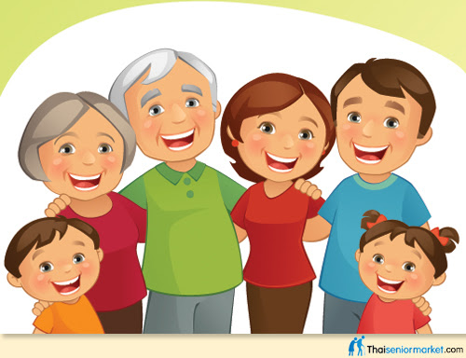

บูรณาการได้รูปแบบความสัปปายะ
“บวร บริการ”
One Stop Service

ภาพที่ ๔.๑ กระบวนการบูรณาการ ๑ พลัง ๒ ประสานเพื่อสร้างทักษะทางปัญญาของผู้สูงอายุ

๔.๔.๑ กระบวนการบูรณาการ ๑ พลัง ๒ ประสานเพื่อสร้างทักษะทางปัญญาของผู้สูงอายุในอำเภอปากช่อง จังหวัดนครราชสีมา
กระบวนการบูรณาการ ๑ พลัง ๒ ประสานเพื่อสร้างทักษะทางปัญญาของผู้สูงอายุในอำเภอปากช่อง จังหวัดนครราชสีมา คือ รูปแบบความสัปปายะ เป็นการสร้างสภาพแวดล้อมให้เหมาะสมกับการสร้างทักษะทางปัญญา เรียกว่า คือ “บวร บริการ หรือ One Stop Service” ดังรายละเอียดต่อไปนี้
๑ พลัง คือ ปัจเจกบุคคลเป็นผู้สูงอายุ ซึ่งเป็นผู้ได้รับผลกระทบโดยตรง จากร่างกายที่ต้องเสื่อมโทรมไปตามกฎของไตรลักษณ์ เช่น ความป่วยไข้ ความเจ็บปวดตามอวัยวะต่าง ๆ เป็นต้น และอีกส่วนที่สำคัญคือจิตใจ อันเกิดขึ้นจากความคิด ความรู้สึก ที่เป็นด้านลบต่อสภาพแวดล้อมรอบ ๆ ตัว รวมถึงชุมชนและสังคม เช่น ความรู้สึกเหงา ความรู้สึกไม่ชอบใจกับความเปลี่ยนแปลงของสังคมที่ตนเองยึดถือ เป็นต้น ดังนั้น พลังแห่งการพัฒนาตนเอง จึงถือเป็นความจำเป็นพื้นฐาน ดังพุทธพจน์ที่ว่า “ตนเป็นที่พึ่งแห่งตน” เมื่อผู้สูงอายุยึดถือชุดคุณค่าในคำสอนของพระพุทธศาสนาย่อมจะทำให้เกิดการปฏิบัติเพื่อพัฒนาตนเองได้ง่ายขึ้น
๒ ประสาน คือ ปัจจัยที่จะนำมาสู่การเสริมสร้างทักษะให้กับผู้สูงอายุได้ดำเนินกิจกรรมได้อย่างมีความสุขร่วมกับผู้คนในสังคมกลุ่มอื่น ๆ โดยความหมายแล้วผู้สูงอายุคือคนอีกกลุ่มหนึ่งที่ถูกกำหนดไว้ด้วยกรอบเรื่องอายุเป็นปัจจัยสำคัญประการแรก ดังนั้น เมื่อพลังที่เป็นปัจเจกบุคคลได้รับการพัฒนาตนเองด้วยการปฏิบัติตามหลักสติปัฏฐาน ๔ และหลักปัญญา ๓ ซึ่งเป็นพื้นฐานที่สำคัญในการพัฒนาศักยภาพภายในของตนเองได้อย่างมีประสิทธิภาพแล้ว อย่างไรก็ตาม ผู้สูงอายุจำเป็นจะต้องอยู่ร่วมกับผู้คนรอบข้างในทุกสถานภาพ เพศ วัย การสร้างชุมชนและสังคมที่สามารถเข้าใจกันและกัน ดังนั้น หลัก ๒ ประสาน ที่ผู้วิจัยวิเคราะห์ได้มีดังนี้
ประสานที่ ๑ ประสานกับผู้คนรอบข้างและชุมชนสังคม คือ การสร้างปฏิสัมพันธ์ให้เกิดขึ้นกับผู้สูงอายุที่จะนำไปสู่ทัศนคติเชิงบวกต่อการอยู่ร่วมกัน มากกว่าที่จะให้ความสำคัญกับความคิดของตนเอง โดยถือว่าตนเองผ่านโลกมามากและมีประสบการณ์ชีวิตมากกว่า ผู้อื่นต้องฟังเรา การประสานแรงสนับสนุนกับผู้คนรอบข้างและชุมชนสังคม จึงมีความจำเป็นอย่างยิ่งที่จะช่วยสร้างทักษะทางปัญญาให้กับผู้สูงอายุในอำเภอปากช่อง จังหวัดนครราชสีมา จากบทสัมภาษณ์หัวหน้าศูนย์ปฏิบัติธรรมมหาจุฬาอาศรม ซึ่งเป็นผู้นำการปฏิบัติธรรมให้กับผู้สูงอายุ ได้ให้ข้อมูลที่สนใจ ดังนี้
การสนับสนุนจากครอบครัวและชุมชน ได้แก่ การสร้างความเข้าใจที่ดีระหว่างครอบครัวและชุมชนให้ความสำคัญกับการพัฒนาทักษะทางปัญญาของผู้สูงอายุ และสนับสนุนให้ผู้สูงอายุมีส่วนร่วมในการเรียนรู้เพื่อพัฒนาตนเอง การสร้างบรรยากาศที่อบอุ่นและเอื้อต่อการเรียนรู้ภายในครอบครัว การบูรณาการกับศาสตร์อื่น ๆ การผสมผสานหลักธรรมทางพระพุทธศาสนากับศาสตร์อื่น ๆ ที่เกี่ยวข้อง เพื่อให้การเสริมสร้างทักษะทางปัญญาของผู้สูงอายุมีประสิทธิภาพมากยิ่งขึ้น และการอบรมบุคคลที่เกี่ยวข้องกับการดูแลผู้สูงอายุ ให้มีความรู้ความเข้าใจเกี่ยวกับหลักธรรมและแนวทางการเสริมสร้างทักษะทางปัญญาของผู้สูงอายุ
เนื้อหาที่ได้จากบทสัมภาษณ์ของ พระครูปลัดอุทัย พลเทโว, ดร. มีความสอดคล้องกับสถาบันวิจัยระบบสาธารณสุข (สวรส.) มีใจความสำคัญ ดังนี้
ชุมชน/สังคมของคุณช่วยได้โดยการร่วมด้วยช่วยกัน (๑) ร่วมสนับสนุนการพัฒนา รพ. ส่งเสริมสุขภาพตำบลให้เป็นแหล่งสนับสนุนการดูแลผู้สูงอายุระยะยาวในชุมชน เช่น การปรับปรุงสิ่งแวดล้อม ฯลฯ (๒) สนับสนุนให้เกิดการกำหนดมาตรฐานการดูแลผู้สูงอายุระยะยาว และควบคุมคุณภาพการดูแลทั่วประเทศ เช่น ประเมิน คัดกรองเพื่อจัดชุดสิทธิประโยชน์ต่าง ๆ ฯลฯ (๓) สนับสนุนให้เกิดระบบการพัฒนาศักยภาพผู้ดูแลผู้สูงอายุในระบบบริการสุขภาพและในชุมชน (๔) ควรมีการออกแบบระบบการดูแลผู้สูงอายุที่มีทางเลือกสำหรับผู้ดูแลและครอบครัวในชุมชน เช่น ศูนย์ดูแลผู้สูงอายุกลางวัน (๕) ส่งเสริมให้เกิดการจัดตั้งกองทุนการดูแลผู้สูงอายุในชุมชน โดยการระดมทรัพยากรในชุมชน (๖) สนับสนุนองค์กรปกครองส่วนท้องถิ่นให้มีบทบาทในการดูแลผู้สูงอายุระยะยาว ข้อมูลจากผลกระทบและภาระการดูแลผู้สูงอายุระยะยาวภายใต้วัฒนธรรมไทย
จะเห็นว่า ความสำคัญของการประสานความร่วมมือระหว่างคนรอบข้างชุมชนและสังคมจะนำไปสู่การสร้างผู้สูงอายุให้มีคุณภาพ
ประสานที่ ๒ ประสานกับส่วนงานของรัฐ ถือว่าเป็นส่วนสำคัญอีกประการหนึ่ง ซึ่งรัฐบาลได้มองเห็นปัญหาที่เกิดขึ้น เพราะประชากรของรัฐได้เข้าสู่สังคมของผู้สูงวัยเพิ่มมากขึ้น จึงได้กำหนดนโยบายที่สำคัญเกี่ยวกับผู้สูงอายุคือ “แผนปฏิบัติราชการแผนงานบูรณาการเตรียมความพร้อม เพื่อรองรับสังคมผู้สูงวัย ประจำปีงบประมาณ พ.ศ. ๒๕๖๘” โดยมี ๕ กระทรวง ๘ หน่วยงาน และ ๘ โครงการ โดยมีความมุ่งหมายที่สำคัญคือให้ผู้สูงอายุมีความมั่นคง ทางเศรษฐกิจ สุขภาพ สังคม และสภาพแวดล้อมที่เหมาะสม ดังนั้น การสร้างทักษะทางปัญญาให้กับผู้สูงอายุในอำเภอปากช่อง จังหวัดนครราชสีมา การประสานความร่วมมือจากรัฐบาลจึงถือว่าจำเป็นอย่างยิ่งที่จะได้รับงบประมาณสนับสนุนการพัฒนาทักษะทางปัญญาให้กับผู้สูงอายุที่จะเกิดขึ้น อย่างไรก็ตาม การจะได้รับการสนับสนุนจากภาครัฐจำเป็นจะต้องมีแผนงานที่เป็นรูปธรรมเพื่อนำไปสู่การปฏิบัติได้จริง

๔.๔.๒ รูปแบบความสัปปายะ คือ “บวร บริการ หรือ One Stop Service”
รูปแบบความสัปปายะ คือ “บวร บริการ หรือ One Stop Service” สามารถอธิบายได้ ดังนี้
การบูรณาการด้วยศาสตร์สมัยใหม่และหลักพุทธธรรมเพื่อเสริมสร้างทักษะทางปัญญาให้กับผู้สูงอายุในเขตอำเภอปากช่อง จังหวัดนครราชสีมา ซึ่งรูปแบบที่ได้คือ ความสัปปายะ คือการจัดสภาพแวดล้อมที่เกื้อกูลสำหรับการดูแลผู้สูงอายุในเขตอำเภอปากช่อง จังหวัดนครราชสีมา “บวร บริการ” การสร้างสภาพแวดล้อมที่เกื้อกูลเอื้อต่อการทำกิจกรรมให้กับผู้สูงอายุในเขตอำเภอปากช่อง จังหวัดนครราชสีมา ดังนี้
บ : บ้าน คือ สถานที่พักอาศัยที่ปลอดภัยสำหรับผู้สูงอายุ ด้วยการสร้างตามแบบวิศวกรรมสำหรับผู้สูงอายุ (Ageing in Place) คือ การออกแบบและก่อสร้างที่อยู่อาศัยให้เหมาะสมกับผู้สูงอายุ โดยคำนึงถึงความปลอดภัย ความสะดวกสบาย และการใช้งานได้จริงตลอดช่วงอายุที่เพิ่มขึ้น
ว : วัด คือ สถานที่สำหรับการจัดกิจกรรมที่เกี่ยวข้องกับพระพุทธศาสนา โดยเน้นจุดสำคัญคือการอำนวยความสะดวกให้กับผู้สูงอายุได้ทำกิจกรรมร่วมกัน เช่น การทำบุญให้ทาน การสนทนาธรรมตามกาล และการฝึกเจริญสติด้วยการใช้หลักสติปัฏฐาน ๔ ของสำนักปฏิบัติธรรมที่ได้กำหนดรูปแบบการปฏิบัติไว้
ร : โรงเรียน คือ สถานที่สำหรับให้ผู้สูงอายุได้เรียนรู้ แลกเปลี่ยน สนทนา รวมถึงศูนย์กระจายข้อมูลความรู้ให้กับคนรุ่นหลักได้รับประสบการณ์ด้านต่าง ๆ ที่หลากหลายจากกลุ่มผู้สูงอายุ เช่น การให้ความรู้เกี่ยวกับประเพณีวัฒนธรรมที่กำลังจะสูญหาย หรืองานประดิษฐ์ การทำอาหารหวาน อาหารคาว เป็นต้น ซึ่งมีลักษณะสอดคล้องกับงาน พระครูสิริภูรินิทัศน์ (ภูริณัฐ ดิษสวรรค์) ที่นำเสนอการสร้างโรงเรียนของผู้สูงอายุ
ดังนั้น ความสัปปายะหรือสภาพที่เกื้อกูลต่อการเสริมสร้างทักษะทางปัญญาให้กับผู้สูงอายุในเขตอำเภอปากช่อง จังหวัดนครราชสีมา คือ บวร ซึ่งเป็นทางเลือกในการเสริมสร้างทักษะทางปัญญาให้กับผู้สูงอายุในเขตอำเภอปากช่อง จังหวัดนครราชสีมา จำเป็นอย่างยิ่งที่จะต้องสร้างการบริการให้มีความพร้อมแบบเบ็ดเสร็จ ณ จุด เดียว จึงมีความจำเป็นอย่างยิ่งสำหรับการสร้างสภาพแวดล้อมที่สะดวกสบายให้กับการเข้ารับบริการของผู้สูงอายุ One Stop Service จึงเป็นปัจจัยสำคัญที่จะช่วยให้เกิดการเสริมสร้างทักษะทางปัญญาผู้สูงอายุในเขตอำเภอปากช่อง จังหวัดนครราชสีมาให้เกิดประสิทธิภาพได้อย่างสูงสุด

๔.๕ สรุป
สังคมไทยได้ก้าวเข้าสู่ยุคของผู้สูงอายุอย่างสมบูรณ์ ดังนั้น ผู้บริหารประเทศจะต้องกำหนดนโยบายเพื่อนำไปสู่การปฏิบัติทำให้ผู้สูงอายุดำเนินชีวิตอย่างมีความสุข โดยมีกระทรวงต่าง ๆ ที่นำเสนอนโยบายไปจัดทำแผนงานเพื่อให้บรรลุเป้าหมาย เช่น กระทรวงสาธารณสุขได้นำเสนอเกี่ยวกับการทำให้ผู้สูงอายุมีความมั่นคงทางด้านร่างกายและด้านจิตใจ หรือกระทรวงพัฒนาสังคมและความมั่นคงของมนุษย์อาจจะมีการทำสวัดิการด้านต่าง ๆ เพื่อให้ผู้สูงอายุมีความมั่นคงในการดำเนินชีวิต เป็นต้น ผู้วิจัยในฐานะพระสงฆ์ได้เล็งเห็นปัญหาที่เกิดขึ้น ประกอบกับการดำเนินชีวิตของผู้สูงอายุมีความผูกพันธ์กับพระพุทธศาสนา จึงได้นำเสนอรูปแบบการเสริมสร้างทักษะทางปัญญาของผู้สูงอายุในเขตอำเภอปากช่อง จังหวัดนครราชสีมา โดยได้รูปแบบที่เรียกว่า “๑ พลัง ๒ ประสานเพื่อสร้างทักษะทางปัญญาของผู้สูงอายุในอำเภอปากช่อง จังหวัดนครราชสีมา” โดยเริ่มต้นจากการสร้างพลังที่เป็นศักยภาพภายในของตนเองด้วยการใช้การสติกำกับอริยาบถต่าง ๆ ตามหลักสติปัฏฐาน ๔ ควบคู่กับการใช้ปัญญา ๓ คือการฟัง การพูด และการคิด อย่างละเอียดรอบคอบและมีสติตามรู้เท่าทันอารมณ์ที่เกิดขึ้น เมื่อพลังภายในได้รับการพัฒนาแล้ว การประสานงานกับผู้คนรอบข้างและชุมชนสังคม ก็จะได้รับการสนับสนุนเพื่อให้ผู้สูงอายุได้มีปฏิสัมพันธ์ที่ดีต่อกันและนำไปสู่การสร้างคุณภาพชีวิตของผู้สูงอายุให้มีคุณค่าและเป็นทรัพยากรที่สำคัญ เพื่อให้สอดรับกับนโยบายการบริหารประเทศและกระทรวงต่าง ๆ ที่ได้กำหนดแผนงานไว้ การได้รับการสนับสนุนงบประมาณ คือ ประสานกับส่วนงานของรัฐเพื่อของบประมาณมาจัดกิจกรรมที่ชุมชนได้กำหนดไว้ ดังนั้น แนวทางการเสริมสร้างทักษะทางปัญญาของผู้สูงอายุ ในเขตอำเภอปากช่อง จังหวัดนครราชสีมาเชิงพุทธบูรณาการ คือรูปแบบที่ผู้วิจัยได้เสนอไว้คือ รูปแบบความสัปปายะ เป็นการสร้างสภาพแวดล้อมให้เหมาะสมกับการสร้างทักษะทางปัญญา เรียกว่า คือ “บวร บริการ หรือ One Stop Service”

บทที่ ๕

สรุป อภิปรายผล และข้อเสนอแนะ

การศึกษาวิจัยเรื่อง การเสริมสร้างทักษะทางปัญญาของผู้สูงอายุ ในเขตอำเภอปากช่อง จังหวัดนครราชสีมา มีวัตถุประสงค์ ๓ ประการ (๑) เพื่อศึกษาแนวคิดและหลักการเสริมสร้างทักษะทางปัญญาของผู้สูงอายุในสังคมไทย (๒) เพื่อศึกษาหลักพุทธธรรมที่ใช้เสริมสร้างทักษะทางปัญญาของผู้สูงอายุในเขตอำเภอปากช่อง จังหวัดนครราชสีมา และ (๓) เพื่อนำเสนอแนวทางการเสริมสร้างทักษะทางปัญญาของผู้สูงอายุ ในเขตอำเภอปากช่อง จังหวัดนครราชสีมาเชิงพุทธบูรณาการ ทั้งนี้ ผู้วิจัยได้ทำการศึกษาค้นคว้าและวิเคราะห์ข้อมูล โดยสามารถสรุปผลการวิจัยที่สำคัญได้ดังนี้

๕.๑ สรุปผลการวิจัย

๕.๑.๑ แนวคิดและหลักการเสริมสร้างทักษะทางปัญญาของผู้สูงอายุในสังคมไทย
ผลการวิจัยพบว่า การพัฒนาคุณภาพชีวิต คือ การทำให้การดำเนินชีวิตสองด้านคือ ด้านร่างกายมีความสมบูรณ์แข็งแรงและปลอดจากโรคภัยไข้เจ็บต่าง ๆ และด้านจิตใจ คือ การมีความมั่นคงทางจิตใจซึ่งจะนำไปสู่การมีความสุข พร้อมกันนั้น จะต้องมีการพัฒนาทักษะทางปัญญาควบคู่กันไปด้วย โดยความสำคัญของการพัฒนาทักษะทางปัญญา คือ ความสามารถในการวิเคราะห์สถานการณ์และใช้ความรู้ ความเข้าใจในแนวคิด หลักการทฤษฎี และกระบวนการต่าง ๆ ในการคิดวเคราะห์ และแก้ปัญหาเมื่อต้องเผชิญหน้ากับสถานการณ์ใหม่ ๆ ที่ไม่ได้คาดคิดมาก่อนทำให้คนทำงานแก้ปัญหาได้ การเสริมสร้างทักษะทางปัญญาจะต้องอาศัยฐานกำลังของสติ สมาธิ การคิดวิเคราะห์อย่างเป็นระบบ การคิดแก้ปัญหา คิดอย่างสร้างสรรค์และมีเมตตา ทั้งนี้ จะเห็นว่า หลักการพัฒนาทักษะทางปัญญาที่สำคัญประกอบด้วย (๑) การแก้ปัญหา ทักษะทางปัญญาช่วยให้บุคคลสามารถวิเคราะห์ปัญหาที่ซับซ้อน คิดอย่างมีวิจารณญาณ และคิดค้นวิธีแก้ปัญหาที่สร้างสรรค์ (๒) ความสามารถในการปรับตัว ความยืดหยุ่น ความคิดสร้างสรรค์ และความสามารถในการเรียนรู้ได้อย่างรวดเร็ว ซึ่งบุคคลที่มีทักษะทางปัญญาที่ยอดเยี่ยมสามารถอยู่รอดและเจริญเติบโตได้แม้ในสภาพแวดล้อมการทำงานที่มีการเปลี่ยนแปลงมากที่สุด เนื่องจากพวกเขาสามารถได้รับความรู้ใหม่ ๆ ปรับตัวเข้ากับเทคโนโลยี กระบวนการ และความรับผิดชอบที่ทันสมัยได้ (๓) การตัดสินใจอย่างรอบคอบ พิจารณาทางเลือกต่าง ๆ อย่างมีประสิทธิผล และตัดสินใจอย่างรอบรู้ (๔) ความร่วมมือและการสื่อสาร บุคคลที่มีทักษะทางปัญญาที่แข็งแกร่งจะสามารถมีส่วนสนับสนุนให้เกิดความร่วมมือและการสื่อสารที่มีประสิทธิภาพในสถานที่ทำงานได้สำเร็จ (๕) ความคิดสร้างสรรค์และจินตนาการ การมีจินตนาการสูง สามารถคิดอย่างสร้างสรรค์ และสร้างสรรค์ไอเดียใหม่ ๆ ถือเป็นสิ่งที่มีค่ามาก บุคคลที่มีจินตนาการและความอยากรู้อยากเห็นสูงมักจะเสนอไอเดียเพื่อพัฒนากระบวนการใหม่ ๆ ที่จะขับเคลื่อนการเติบโตและความได้เปรียบทางการแข่งขัน (๖) ความฉลาดทางอารมณ์ ทักษะทางปัญญาที่เกี่ยวข้องกับความฉลาดทางอารมณ์ เช่น ความเห็นอกเห็นใจ การรับรู้ตนเอง และการรับรู้ทางสังคม ช่วยให้สามารถนำทางความสัมพันธ์ระหว่างบุคคล แก้ไขความขัดแย้ง และร่วมมือกับคนในสังคมได้อย่างมีประสิทธิภาพ (๗) การคิดแบบคล่องตัว คือการคิดนอกกรอบทันทีและมีแผนสำรองหนึ่งหรือสองแผน และเต็มใจที่จะเรียนรู้จากความผิดพลาดและเติบโตจนกลายเป็นทรัพยากรที่มีค่าขององค์กร และ (๘) การจัดลำดับความสำคัญและการบริหารเวลา การเข้าใจทักษะในการจัดการเวลาและการกำหนดลำดับความสำคัญถือเป็นคุณสมบัติที่สำคัญของบุคคล อย่างไรก็ตาม ความสามารถในการปรับตัวและจัดลำดับความสำคัญของงานต่าง ๆ ในเวลาอันจำกัดจะเป็นที่ต้องการและเป็นทักษะที่สำคัญในการก้าวหน้าในโลกแห่งการทำงานในอนาคต
สอดคล้องกับแนวคิด ผลการวิจัยของ กิตต์ธเนศ สว่างวรนาถ และ ชมสุภัค ครุฑกะ เกี่ยวกับการพัฒนาหลักสูตรฝึกอบรมทักษะทางปัญญาของผู้สูงอายุ ซึ่งมีความจำเป็นอย่างมากสำหรับการใช้ทักษะทางปัญญาเพื่อพัฒนาชีวิตประกอบด้วยการคิดแก้ไขปัญญา การคิดอย่างมีวิจารณญาณ การคิดวิเคราะห์ เนื่องจากทักษะทางปัญญาจะใช้ได้ก็ต่อเมื่อ ผู้สูงอายุได้รับประสบการณ์และการสั่งสมประสบการณ์จากการคิดวิเคราะห์เพื่อจำแนกแยกแยะไปสู่การแก้ไขปัญหาและการไตร่ตรองอย่างมีเหตุผลรอบคอบเพื่อพัฒนาคุณภาพชีวิตของตนเอง ถ้าผู้สูงอายุมีสุขภาพดีมีความสุขทั้งด้านร่างกายและจิตใจจะช่วยให้สามารถปรับตัวเข้ากับการเปลี่ยนแปลงของภาวะสุขภาพ ตลอดจนสังคมและสิ่งแวดล้อม และยังสอดคล้องกับผลงานวิจัยของ พระพุฒิพันธุ์ จนฺทวํโส เรื่อง นวัตกรรมเพื่อพัฒนาคุณภาพชีวิตผู้สูงอายุ ที่พบว่า การพัฒนาคุณภาพชีวิตผู้สูงอายุเป็นเครื่องมือสำคัญที่สามารถช่วยให้ผู้สูงอายุสามารถ ดำรงชีวิตได้อย่างอิสระและมีคุณภาพชีวิตที่ดีขึ้น ภาครัฐ ภาคเอกชน และภาคประชาสังคม จึงควรให้ความสำคัญในการพัฒนานวัตกรรมเพื่อการพัฒนาคุณภาพชีวิตผู้สูงอายุอย่าง ต่อเนื่อง

๕.๒.๒ หลักพุทธธรรมที่ใช้เสริมสร้างทักษะทางปัญญาของผู้สูงอายุในเขตอำเภอปากช่อง จังหวัดนครราชสีมา
ผลการวิจัยพบว่า หลักสติปัฏฐาน ๔ ถือว่าเป็นแนวปฏิบัติที่สำคัญ ซึ่งปรากฏในคัมภีร์พระไตรปิฎกว่าด้วยพระสูตรที่สำคัญคือ มหาสติปัฏฐานสูตร อันเป็นแนวทางที่ประกอบด้วย กาย เวทนา จิต ธรรม ซึ่งเป็นฐานหลักสำหรับใช้เพื่อครองสติในการดำเนินชีวิตประจำวันเพื่อนำไปสู่การพ้นทุกข์ในระดับต่าง ๆ ขึ้นกับศักยภาพของผู้ที่นำแนวทางไปปฏิบัติว่าจะมีความเพียรมากน้อยเพียงใด พุทธพจน์ที่เน้นว่า “ทางนี้คือทางสายเอก” และหลักปัญญา ๓ คือ การคิด การฟัง และการฝึกฝนตนเองอย่างต่อเนื่อง นำไปสู่เป้าหมาย ๒ ระดับคือ เป้าหมายระดับที่ ๑ เรียกว่า ระดับโลกียะ คือ การใช้ปัญญาเพื่อทำให้เกิดความสุขในระดับการอยู่ร่วมกันในสังคม หรือการพัฒนาภายในของปัจเจกบุคคล ซึ่งจะทำให้เกิดการดำเนินชีวิตอย่างถูกต้อง โดยผู้สูงอายุมีทักษะที่ดีในการคิด การฟัง การพูด เช่น การทำให้ตนเองสามารถแก้ปัญหาของชีวิตและสามารถสร้างความสุขให้เกิดขึ้นได้กับตนเองเป็นอย่างดี เป็นต้น เป้าหมายระดับที่ ๒ เรียกว่า ระดับโลกุตตระ คือ การใช้ปัญญาในระดับสูงสุดซึ่งจะทำให้ความทุกข์ได้รับการแก้ไข จนนำไปสู่การพ้นทุกข์โดยสิ้นเชิง ดังนั้น ผู้สูงอายุจึงเป็นคนกลุ่มหนึ่งที่มีประสบการณ์ของชีวิตที่สั่งสมมาอย่างมาก ทำให้ต้องการที่จะหาทางพ้นทุกข์อันเกิดขึ้นกับร่างกายและจิตใจ การปฏิบัติด้วยสติและปัญญาจึงเป็นทางออกที่ดีที่ผู้สูงอายุซึ่งมีพื้นฐานทางพระพุทธศาสนาสามารถนำมาใช้ปฏิบัติได้อย่างไม่รู้สึกขัดขวางใจ

๕.๑.๓ แนวทางการเสริมสร้างทักษะทางปัญญาของผู้สูงอายุ ในเขตอำเภอปากช่อง จังหวัดนครราชสีมาเชิงพุทธบูรณาการ
ผลการวิจัยพบว่า ผู้สูงอายุคือประชาชนคนกลุ่มหนึ่งที่จะมีปริมาณที่เพิ่มมากขึ้นจนเรียกว่า “สังคมผู้สูงวัย” การเสริมสร้างทักษะทางปัญญาของผู้สูงอายุในเขตอำเภอปากช่อง จังหวัดนครราชสีมาเชิงพุทธบูรณาการ เริ่มต้นด้วยการเข้าใจปัญหาของผู้สูงอายุซึ่งมีปัญหาที่เกิดขึ้น ๒ ด้านคือ ปัญหาด้านที่ ๑ ด้านร่างกาย คือ ความป่วยไข้หรือความปวดเมื่อยของร่างกายอันเกิดจากสมรรถนะทางร่างการที่เสื่อมไปตามวัย และปัญหาด้านที่ ๒ คือ ด้านจิตใจคือความขุ่นมัว หรืออาการซึมเศร้าต่าง ๆ ดังนั้น แนวทางสำหรับการเสริมสร้างทักษะทางปัญญาให้กับผู้สูงอายุเพื่อให้มีคุณภาพชีวิตที่ดี และนำไปสู่การสร้างความสุขให้เกิดขึ้นกับระดับปัจเจกบุคคลคือผู้สูงอายุในเขตอำเภอปากช่อง จังหวัดนคคราชสีมาเชิงพุทธบูรณาการ คือ
๑ พลัง ๒ ประสานเพื่อสร้างทักษะทางปัญญาของผู้สูงอายุในอำเภอปากช่อง จังหวัดนครราชสีมา เพื่อนำมาสู่การสร้างรูปแบบความสัปปายะ เรียกว่า คือ “บวร บริการ หรือ One Stop Service” ถือว่าเป็นแนวทางการเสริมสร้างทักษะทางปัญญาที่ผู้วิจัยได้วิเคราะห์ไว้มีดังนี้
๑ พลัง คือ การพึ่งพาศักยภาพภายในของตนเอง ดังพุทธพจน์ที่ว่า “ตนเป็นที่พึ่งแห่งตน” จะถือว่าเป็นพื้นฐานสำคัญในการสร้างทักษะทางปัญญา เพราะผู้สูงอายุนำหลักสติปัฏฐาน ๔ มาเป็นแนวปฏิบัติเพื่อทำให้เกิดสติในการดำเนินกิจกรรมต่าง ๆ ของชีวิต พร้อมหลักปัญญา ๓ คือ การพูด การฟัง และการคิด อย่างรอบคอบและประกอบด้วยการมีเหตุผลที่ดี ดังนั้น พลังภายในจึงเป็นความจำเป็นและสำคัญอย่างมากที่จะทำให้ผู้สูงอายุมีพื้นฐานในการดำเนินชีวิตที่ดี
๒ ประสาน เป็นแนวทางการสร้างความร่วมมือเพื่อสร้างทักษะทางปัญญาให้กับผู้สูงอายุในอำเภอปากช่อง จังหวัดนครราชสีมา ดำเนินชีวิตได้อย่างมีความสุขและสร้างประโยชน์ให้กับสังคม
ประสานที่ ๑ ประสานกับผู้คนรอบข้างและชุมชนสังคม เมื่อการพัฒนาศักยภาพภายในระดับปัจเจกบุคคลได้รับการพัฒนาแล้ว ทำให้เห็นว่า ผู้สูงอายุต้องอยู่ร่วมกับคนรอบข้างคือ ลูก หลาน หรือคนรัก และชุมชนสังคมคือ การเข้าร่วมกิจกรรมต่าง ๆ ต้องได้รับแรงสนับสนุนให้สามารถดำเนินกิจกรรมของชีวิตได้อย่างราบรื่น การประสานในระดับนี้จึงถือว่ามีความจำเป็นพื้นฐานเพื่อสู่การได้รับความร่วมมือในการประสานระดับที่ ๒
ประสานที่ ๒ ประสานกับส่วนงานของรัฐ การได้รับการสนับสนุนกำลังกายและกำลังงบประมาณจากภาครัฐ ถือว่าเป็นขั้นตอนในการเสริมสร้างทักษะทางปัญญาให้เกิดผลสัมฤทธิ์อย่างรอบด้าน ดังนั้น การดำเนินกิจกรรมที่เกี่ยวข้องกับการสร้างคุณภาพให้ผู้สูงอายุ เมื่อกำหนดแผนงานที่ชัดเจนจะสามารถขอรับการสนับสนุนงบประมาณจากภาครัฐได้ง่ายขึ้น สิ่งสำคัญคือการเห็นคุณค่าของผู้สูงอายุเพื่อให้ท่านเหล่านั้นได้รับประโยชน์จากการได้รับการสนับสนุนจากภาครัฐ
๑ พลัง ๒ ประสาน เมื่อบูรณาการแล้วเกิดเป็นรูปแบบความสัปปายะ เรียกว่า คือ “บวร บริการ หรือ One Stop Service” คือการสร้างความสะดวกสบายทั้งทางด้านร่างกายคือ การมีบ้านพักสำหรับผู้สูงอายุที่เป็นไปตามหลักวิศวกรรมบ้านสำหรับผู้สูงอายุ และทางด้านจิตใจคือ วัดหรือสถานที่ฝึกฝนขัดเกลาจิตใจตนให้รู้เท่าทันกับสภาวะความทุกข์ที่เกิดขึ้น พร้อมกับเป็นสถานที่เพื่อการพบปะพูดคุยแลกเปลี่ยนธรรมะแก่กันและกัน ซึ่งสอดคล้องกับงานวิจัยของ ลำภู เปรมจิตร์ และการสร้างโรงเรียนอันเป็นแหล่งเรียนรู้ตลอดชีวิตสำหรับผู้สูงอายุ พร้อมกันนั้นเป็นแหล่งแลกเปลี่ยนเรียนรู้กับคนต่างวัย ได้เข้ามาศึกษาสิ่งที่กำลังสูญหายไปจากสังคม คือ การนำองค์ความรู้เดิมกลับมาปรับปรุงและใช้งานใหม่ได้อย่างลงตัว โดยสอดคล้อง พระครูสิริภูรินิทัศน์ (ภูริณัฐ ดิษสวรรค์) ในการสร้างโรงเรียนสำหรับผู้สูงอายุโรงเรียนผู้สูงอายุในการส่งเสริมการเรียนรู้ตลอดชีวิต การจัดการศึกษา การพัฒนาทักษะเพื่อพัฒนาคุณภาพชีวิตผู้สูงอายุและกิจกรรมของโรงเรียนผู้สูงอายุจะเป็นเรื่องที่ผู้สูงอายุสนใจและมีความสำคัญต่อการดำเนินชีวิต ช่วยเพิ่มพูนความรู้ และทักษะชีวิตที่จำเป็น และขณะเดียวกันก็เป็นพื้นที่ที่ผู้สูงอายุจะได้แสดงศักยภาพ โดยการถ่ายทอดภูมิความรู้ ประสบการณ์ที่สั่งสมแก่บุคคลอื่น เพื่อสืบสานภูมิปัญญาให้คงคุณค่าคู่กับชุมชนจะทำให้ผู้สูงอายุมีชีวิตอยู่อย่างมีคุณค่าสามารถทำประโยชน์ให้แก่สังคม และมีความสุขในบั้นปลายของชีวิต
ดังนั้น รูปแบบสัปปายะ “บวร บริการ หรือ One Stop Service” จึงถือเป็นทางเลือกที่ผู้วิจัยได้จากการศึกษาวิจัย ซึ่งสามารถตอบโจทย์สำหรับสร้างทักษะทางปัญญาผู้สูงอายุในเขตอำเภอปากช่อง จังหวัดนครราชสีมา ได้นำไปทดลองปฏิบัติ

๕.๒ การอภิปรายผลการวิจัย
ปัญหาการดำเนินชีวิตของผู้สูงอายุ ในเขตอำเภอปากช่อง จังหวัดนครราชสีมาเชิง พบว่า มีปัญหาที่เกิดขึ้น ๒ ด้านที่สำคัญคือ ด้านสุขภาพทางด้านร่างกาย และด้านสุขภาพทางด้านจิตใจ ทั้งนี้ จำเป็นต้องมีการนำเสนอแนวทางการเสริมสร้างทักษะทางปัญญาของผู้สูงอายุในเขตอำเภอปากช่อง จังหวัดนครราชสีมา เป็นการสร้างแนวปฏิบัติต่อการสร้างทักษะทางปัญญาให้ผู้สูงอายุ โดยมีเป้าหมายเพื่อให้ผู้สูงอายุดำเนินชีวิตอย่างมีความสุข ทั้งความสุขในทางจิตใจที่ถึงแม้ว่าร่างกายจะเสื่อมตามวัยแต่ก็ไม่สามารถส่งผลกระทบต่อความรู้สึกที่จะเกิดขึ้นกับจิตใจ สอดคล้องกับ กรมสุขภาพจิต กระทรวงสาธารณสุข เกี่ยวกับการสร้างความสุข ๕ มิติ ให้สำหรับผู้สูงอายุ และการสร้างความสุขให้เกิดขึ้นกับคนรอบข้างโดยเฉพาะอย่างยิ่ง ลูก หลาน ที่เป็นห่วงและคอยดูแลผู้สูงอายุอย่างใกล้ชิด ถึงแม้ว่าจะเป็นการกระทบกระทั่งด้านความรู้สึกกันบ้าง แต่อย่างไรก็ตาม ผู้สูงอายุถือว่ายังเป็นบุคคลที่เป็นหลักยึดให้กับคนในครอบครัวได้เป็นอย่างดี โดยมีความสอดคล้องกับบทความวิชาการเรื่อง “นวัตกรรมเพื่อการพัฒนาคุณภาพชีวิตผู้สูงอายุ” โดยมีประเด็นที่แตกต่างกันคือจุดมุ่งเน้นในการพัฒนาซึ่งงานวิจัยชิ้นนี้เน้นไปที่ความสำคัญ ๒ ด้าน คือ ด้านเทคโนโลยีการแพทย์ และด้านนวัตกรรมด้านสังคมและชุมชน ซึ่งในส่วนของการศึกษานี้จะเน้นไปที่การสร้างทักษะทางปัญญาที่ให้ความสำคัญกับหลักปฏิบัติของพระพุทธศาสนาเพื่อให้เข้าใจชีวิตและใช้ชีวิตที่เป็นด้านภายในคือจิตใจให้เกิดความสุขตามอัตตภาพของตนเอง และในอีกด้านหนึ่งมีความสอดคล้องกับบทความวิชาการเรื่อง การสร้างนวัตกรรมพุทธวิถีการพัฒนาจิตผู้สูงอายุในศตวรรษที่ ๒๑ ซึ่งความสำคัญของการศึกษานี้การใช้หลักศีล สมาธิ และปัญญา โดยงานชิ้นนี้ให้ความสำคัญกับการพัฒนาด้านปัญญาเป็นประเด็นหลัก เพราะจะนำไปสู่การสร้างมิตรภาพที่ดีต่อผู้อื่น
จะเห็นว่า ผู้สูงอายุในเขตอำเภอปากช่อง จังหวัดนครราชสีมา ถือว่าเป็นกลุ่มหนึ่งที่ได้รับผลกระทบในการดำเนินชีวิตประจำวัน ซึ่งจำเป็นอย่างยิ่งสำหรับการเสริมสร้างทักษะทางปัญญาเพื่อสร้างศักยภาพสำหรับการดำเนินชีวิตเพื่อให้ได้รับประโยชน์ซึ่งก็คือความสุขในทุกด้านที่ควรจะเป็นให้มากที่สุด ซึ่งแนวทางการเสริมสร้างทักษะทางปัญญาของผู้สูงอายุ ในเขตอำเภอปากช่อง จังหวัดนครราชสีมา จำเป็นต้องมีการจัดสวัสดิการสำหรับผู้สูงอายุ โดยผู้วิจัยเห็นด้วยกับการให้สร้างสวัสดิการ ๗ ด้านที่สำคัญ เพื่อเป็นแนวทางสำหรับการสร้างทักษะทางปัญญาเกิดความสมบูรณ์มากที่สุด พร้อมกันนั้น ข้อเสนอที่ได้จากการวิจัยครั้งนี้คือ “บวร บริการ หรือ One Stop Service” ก็สามารถนำไปทดลองสร้างให้เกิดขึ้นได้ด้วยเช่นเดียวกัน

๕.๓ ข้อเสนอแนะ
การวิจัยเรื่อง “การเสริมสร้างทักษะทางปัญญาของผู้สูงอายุ ในเขตอำเภอปากช่อง จังหวัดนครราชสีมาเชิงพุทธบูรณาการ” จากการที่ผู้วิจัยได้วิเคราะห์ข้อมูลต่าง ๆ ที่เกี่ยวข้องกับผู้สูงอายุ ด้านแนวคิด ทฤษฎี และหลักการปฏิบัติ รวมถึงหลักพุทธธรรมสำหรับการพัฒนาทักษะให้กับผู้สูงอายุ เพื่อนำไปสู่การสร้างให้ผู้สูงอายุมีคุณภาพซึ่งก็คือเป็นผู้สูงอายุที่ดำเนินชีวิตอย่างมีความสุข และอยู่ร่วมกับสังคมได้อย่างดี โดยเป็นการนำเสนอแนวทางอันถือว่าเป็นทางเลือกหนึ่งที่ได้จากการศึกษาวิจัย และสามารถนำไปประยุกต์ใช้กับผู้สูงอายุในพื้นที่ต่าง ๆ ได้อย่างมีประสิทธิภาพ ดังนั้น ข้อเสนอแนะที่เกิดขึ้นจากการศึกษาวิจัยครั้งนี้ สามารถกำหนดออกเป็น ๒ ระดับคือ

๕.๓.๑ ข้อเสนอแนะเชิงนโยบาย
ข้อเสนอแนะเชิงนโยบายถือว่าเป็นนโยบายที่เกี่ยวข้องเชิงสังคมอันเป็นภาพกว้างที่สามารถนำไปสร้างข้อกำหนดร่วมกันได้ ดังนี้
๑) การสร้างความร่วมมือระหว่างสำนักพระพุทธศาสนาแห่งชาติกับกระทรวงพัฒนาสังคมและความมั่นคงของมนุษย์ ในการสร้างสถานที่พักของผู้สูงอายุอยู่ในพื้นที่ของวัด โดยมีกิจกรรมเกี่ยวกับพระพุทธศาสนาให้สามารถเข้าร่วมการปฏิบัติได้ โดยมีกรอบกำหนดที่ชัดเจน
๒) วัดที่มีศักยภาพในการจัดสถานที่พักสำหรับรองรับผู้สูงอายุที่จะมาเข้าร่วมโครงการที่จะเกิดขึ้นนี้ โดยมีสัดส่วนที่ชัดเจนระหว่างพระสงฆ์กับผู้สูงอายุ พร้อมกันนั้น การกำหนดกิจกรรมและหลักปฏิบัติที่ชัดเจน อย่างไรก็ตาม จะต้องเป็นไปตามความสมัครใจของผู้สูงอายุที่ต้องการเข้าร่วมกิจกรรมและหลักปฏิบัติ

๕.๓.๒ ข้อเสนอแนะระดับปัจเจกบุคคล
ข้อเสนอแนะระดับปัจเจกบุคคลถือว่าเป็นความต้องการที่จะพัฒนาทักษะทางปัญญาของผู้สูงอายุแต่ละคน โดยสามารถเข้าร่วมกิจกรรมเหล่านี้ได้โดยตรงจากวัดที่จัดกิจกรรมนี้ขึ้น ซึ่งการเสริมสร้างทักษะทางปัญญาของผู้สูงอายุ ในเขตอำเภอปากช่อง จังหวัดนครราชสีมาเชิงพุทธบูรณาการ จะถือว่าเป็นภูมิคุ้มกันทางด้านความคิดและจิตใจให้เกิดความเข้มเข็งในการเผชิญกับความเหงา หรือการที่จะต้องสูญเสียบางอย่างไป เรียกว่า “การเข้าใจกฎธรรมดาและธรรมชาติของชีวิต” ดังนั้น การเสริมสร้างทักษะทางปัญญาระดับนี้จึงถือว่าเป็นความสำคัญและจำเป็นอย่างยิ่งที่ผู้สูงอายุควรจะลงมือปฏิบัติให้เกิดผลสัมฤทธิ์อย่างแท้จริง และสิ่งสำคัญอีกประการหนึ่งคือการลดปัญหาที่จะเกิดขึ้นกับผู้สูงอายุ

๕.๓.๓ ข้อเสนอแนะในการทำวิจัยครั้งต่อไป
การเสริมสร้างทักษะทางปัญญาของผู้สูงอายุ ในเขตอำเภอปากช่อง จังหวัดนครราชสีมาเชิงพุทธบูรณาการ โดยผู้วิจัยได้วิเคราะห์ซึ่งได้รูปแบบการเสริมสร้างทักษะทางปัญญาสำหรับผู้สูงอายุเพื่อเป็นการสร้างทางเลือกสำหรับการนำไปประยุกต์กับผู้สูงอายุในพื้นที่อำเภอ หรือจังหวัดอื่น ๆ ที่ต้องการสร้างผู้สูงอายุให้มีคุณภาพชีวิตที่ดี ซึ่งโดยนำไปสู่การศึกษาต่อได้หลายรูปแบบดังนี้
๑) การจัดทำหลักสูตรการเรียนรู้และการสร้างทักษะทางปัญญาอย่างเป็นขั้นตอนและมีวิธีการปฏิบัติที่ชัดเจน
๒) ควรให้ผู้สูงอายุมีส่วนร่วมการการกำหนดความต้องการเกี่ยวกับการเสริมสร้างทักษะทางปัญญาที่ตนเองจะได้เรียนรู้และได้รับประโยชน์โดยตรง
๓) การมีศูนย์เพื่อการฝึกปฏิบัติหรือมีโรงเรียนสำหรับผู้สูงอายุโดยตรง
๔) การศึกษาเพื่อจัดสร้างสถานที่พักสำหรับผู้สูงอายุให้อยู่ในบริเวณวัดโดยมีการจัดสรรเป็นสัดส่วนและมีกิจกรรมทางการปฏิบัติวิปัสสนากรรมฐานเสริมให้กับผู้สูงอายุได้เข้าร่วมปฏิบัติเพื่อเป็นผู้สูงอายุที่มีคุณภาพ

บรรณานุกรม
๑. ภาษาไทย
ก. ข้อมูลปฐมภูมิ
มหาจุฬาลงกรณราชวิทยาลัย. พระไตรปิฎกภาษาไทย ฉบับมหาจุฬาลงกรณราชวิทยาลัย. กรุงเทพมหานคร: โรงพิมพ์มหาจุฬาลงกรณราชวิทยาลัย, ๒๕๓๙.
________. อรรถกถาภาษาไทย พระสุตตันตปิฎก มัชฌิมนิกาย มูลปัณณาสก์ ปปัญจสูทนี ภาค ๑ ฉบับมหาจุฬาลงกรณราชวิทยาลัย. กรุงเทพมหานคร: โรงพิมพ์มหาจุฬาลงกรณราชวิทยาลัย, ๒๕๕๒.
ข. ข้อมูลทุติยภูมิ
(๑) หนังสือ:
กรมกิจการผู้สูงอายุ กระทรงพัฒนาความสังคมและความมั่นคงของมนุษย์. ยุทธศาสตร์กิจการผู้สูงอายุ ๒๐ ปี พ.ศ. ๒๕๖๒ – ๒๕๘๐. (กรุงเทพมหานคร: โรงพิม์สามลดา, ๒๕๖๐).
กรมสุขภาพจิต กระทรวงสาธารณสุข. คู่มือ “ความสุข 5 มิติ” สำหรับผู้สูงอายุ. พิมพ์ครั้งที่ ๖. (กรุงเทพมหานคร: โรงพิมพ์ชุมนุมสหกรณ์การเกษตรแห่งประเทศไทย จำกัด, ๒๕๖๕).
กระทรวงศึกษาธิการ. ประกาศกระทรวงศึกษาธิการ เรื่องกรอบมาตรฐานคุณวุฒิระดับอุดมศึกษาแห่งชาติ พ.ศ. ๒๕๕๒ และแนวทางปฏิบัติ. (กรุงเทพมหานคร: กระทรวงศึกษาธิการ, ๒๕๖๐).
คณะกรรมการการอุดมศึกษา กระทรวงศึกษาธิการ. กรอบมาตรฐานคุณวุฒิระดับอุดมศึกษาแห่งชาติ พ.ศ. ๒๕๕๒ และแนวทางปฏิบัติ. (กรุงเทพมหานคร: สำนักงานคณะกรรมการอุดมศึกษา, ๒๕๕๒).
จิราพร เกศพิชญวัฒนา และคณะ. เรียนรู้เข้าใจวัยสุงอายุ. (กรุงเทพมหานคร: บริษัทยืนยงการพิมพ์, ๒๕๖๑).
ทิศนา แขมณี และคณะ. ศาสตร์การสนององค์ความรู้เพื่อการจัดกระบวนการเรียนรู้ที่มีประสิทธิภาพ. พิมพ์ครั้งที่ ๑๓. (กรุงเทพมหานคร: สำนักพิมพ์จุฬาลงกรณ์มหาวิทยาลัย, ๒๕๕๓).
ประเวศ วะสี. อายุวัฒนะ: คุณภาพชีวิตของผู้สูงอายุ. (กรุงเทพมหานคร: สำนักพิมพ์หมอชาวบ้าน, ๒๕๖๔).
พระเทพสิทธาจารย์ (ทอง สิริมงฺคโล). คู่มือการปฏิบัติ วิปัสสนากรรมฐานในแนวสติปัฏฐาน ๔. (เชียงใหม่: ดาราวัลย์การพิมพ์, ๒๕๔๘).
พระพุทธโฆษะเถระ. วิสุทธิมรรค. แปลโดย สมเด็จพระพุฒาจารย์ (อาจ อาสภมหาเถร). พิมพ์ครั้งที่ ๔. (กรุงเทพมหานคร: ประยูรวงศ์ พริ้นติ๊ง, ๒๕๔๖).
พระโสภณมหาเถระ (มหาสีสยาดอ). มหาสติปัฏฐานสูตร เส้นทางสู่นิพพาน. แปลโดย พระคันธสาราภิวงศ์. (กรุงเทพมหานคร: ห้างหุ้นส่วนจำกัด ไทยรายวันการพิมพ์, ๒๕๔๙).
รศรินทร์ เกรย์ และคณะ. มโนทัศน์ใหม่ของนิยามผู้สูงอายุ: มุมมองเชิงจิตวิทยาสังคม และสุขภาพ. (นครปฐม: สถาบันวิจัยประชากรและสังคม มหาวิทยาลัยมหิดล, ๒๕๕๖).
วิธารณี จงสถิตวัฒนา. คู่มือผู้สูงวัย. (กรุงเทพมหานคร: สำนักพิมพ์นานมีบุ๊ค, ๒๕๖๖).
วีรศักดิ์ เมืองไพศาล และคณะ. “คู่มือการดำเนินงานการดูแลผู้สูงอายุแบบบูรณาการ”. (กรุงเทพมหานคร: มหาวิทยาลัยมหิดล, ๒๕๖๗).
สมเด็จพระพุทธโฆษาจารย์ (ป. อ. ปยุตฺโต). พจนานุกรมพุทธศาสตร์ ฉบับประมวลธรรม. พิมพ์ครั้งที่ ๔๐. (กรุงเทพมหานคร: มูลนิธิธรรมทานกุศลจิต, ๒๕๖๑).
________. พัฒนาปัญญา เล่าเรื่องให้โยมฟัง ชุดที่ ๒. (กรุงเทพมหานคร: วัดญาณเวศกวัน, ๒๕๖๐).
สำนักงาน ก.ศ.น. สำนักปลัดกระทรวงศึกษาธิการ กระทรวงศึกษาธิการ. แนวทางการดำเนินงานและรูปแบบการจัดกิจกรรมการพัฒนาทักษะทางปัญญาผู้สูงอายุใน ๔ มิติ. (กรุงเทพมหานคร: ศูนย์การศึกษานอกระบบ, ๒๕๖๕).
สุภาภรณ์ สุดหนองบัว. การดูแลผู้สูงอายุ: สถานการณ์และคุณภาพชีวิต. (กรุงเทพมหานคร: สำนักพิมพ์จุฬาลงกรณ์มหาวิทยาลัย, ๒๕๖๔).
สุภีร์ ทุมทอง. สติปัฏฐาน ๔ ต้นทางนำไปสู่มรรคผลนิพพาน. (กรุงเทพมหานคร: บริษัท ฟองทองเอ็นเตอร์ไพรส์, ๒๕๕๗).
_________. อุทเทสแห่งสติปัฏฐาน. (กรุงเทพมหานคร: บริษัทภาพพิมพ์ จำกัด, ๒๕๖๒).
สุรพล ไกรสราวุฒิ. คู่มือปัญญาในพระพุทธศาสนา. (กรุงเทพมหานคร: ธรรมสถานจุฬาลงกรณ์มหาวิทยาลัย, ๒๕๕๒).
อภิญญา ตันทวีวงศ์. แก่แบบสบาย สูงวัยแบบสง่า ตามหาระบบบริการสุขภาพที่ดีในยุค สังคมสูงวัย. (กรุงเทพมหานคร: มูลนิธิสถาบันวิจัยและพัฒนาผู้สูงอายุไทย, ๒๕๖๕).
(๒) ดุษฎีนิพนธ์/วิทยานิพนธ์/สารนิพนธ์:
พระมหาเชาวฤทธิ์ นรินฺโท (ทรัพย์สวัสดิ์). “การศึกษาแนวทางการพัฒนาคุณภาพชีวิตของผู้สูงอายุตามหลักภาวนา ๔: กรณีศึกษาผู้สูงอายุบ้านห้วยหอย ตำบลธาตุทอง อำเภอภูเขียว จังหวัดชัยภูมิ”. ดุษฎีนิพนธ์พุทธศาสตรดุษฎีบัณฑิต สาขาวิชาพระพุทธศาสนา. (บัณฑิตวิทยาลัย: มหาวิทยาลัยมหาจุฬาลงกรณราชวิทยาลัย, ๒๕๖๑).
พระมหาทัพยา ปิยวณฺโณ (แจ่มจำรัส). “กระบวนการพัฒนาปัญญาตามหลักวุฑฒิธรรม”. ดุษฎีนิพนธ์พุทธศาสตรดุษฎีบัณฑิต สาขาวิชาพระไตรปิฎกศึกษา. (บัณฑิตวิทยาลัย: มหาวิทยาลัยมหาจุฬาลงกรณราชวิทยาลัย, ๒๕๖๕).
พระสุทัศน์ จารุธมฺโม (เย็นใจ). “วิเคราะห์การพัฒนาปัญญาในพระพุทธศาสนาเถรวาท”. วิทยานิพนธ์พุทธศาสตรมหาบัณฑิต สาขาวิชาพระพุทธศาสนา. (บัณฑิตวิทยาลัย: มหาวิทยาลัยมหาจุฬาลงกรณราชวิทยาลัย, ๒๕๖๐).
เพ็ญผกา กาญจโนภาส. “ประสิทธิผลของโปรแกรมสุขศึกษาเกี่ยวกับพฤติกรรมการส่งเสริมสุขภาพในการดูแลตนเองของผู้สูงอายุ อำเภอหนองบัวระเหว จังหวัดชัยภูมิ”. วิทยานิพนธ์ปริญญาการศึกษามหาบัณฑิต สาขาวิชาสุขศึกษา. (บัณฑิตวิทยาลัย: มหาวิทยาลัยศรีนครินทรวิโรฒ, ๒๕๔๑).
ศิริพรรณ วีระนันทาเวทย์. “การดำเนินชีวิตของผู้สูงอายุในสังคมไทยในสองทศวรรษหน้าเชิงพุทธบูรณาการ”. วิทยานิพนธ์พุทธศาสตรดุษฎีบัณฑิต สาขาวิชาพระพุทธศาสนา. (บัณฑิตวิทยาลัย: มหาวิทยาลัยมหาจุฬาลงกรณราชวิทยาลัย, ๒๕๖๐).
ศีลิยา สุขอนันต์ และคณะ. การส่งเสริมคุณภาพชีวิตของผู้สูงอายุโดยการมีส่วนร่วมของคนทุกช่วงวัยในครอบครัวและชุมชน. (กรุงเทพมหานคร: ไอคิวเมียเดีย, ๒๕๖๕).
สมสุข นิธิอุทัย. “การพัฒนารูปแบบการจัดการความเครียดในภาวะวิกฤติชีวิตของผู้สูงอายุในสถานสงเคราะห์คนชรา”. ดุษฎีนิพนธ์วิทยาศาสตรดุษฎีบัณฑิต สาขาวิชาการวิจัยพฤติกรรมศาสตร์ประยุกต์. (บัณฑิตวิทยาลัย: มหาวิทยาลัยศรีนครินทรวิโรฒ, ๒๕๖๐).
(๓) รายงานวิจัย:
จุฑามาศ วารีแสงทิพย์ และคณะ. “การฟื้นฟูคุณภาพชีวิตผู้สูงอายุที่ได้เข้าร่วมโครงการการปฏิบัติวิปัสสนากรรมฐาน”. รายงานการวิจัย. (บัณฑิตวิทยาลัย: มหาวิทยาลัยมหาจุฬาลงกรณราชวิทยาลัย, ๒๕๖๑).
(๔) บทความ:
กิจชัย วงศ์ราช และคณะ. “ความสำคัญของปัญญาในพระพุทธศาสนาเถรวาท”. วารสารพุทธศาสตร์ศึกษา. ปีที่ ๑๔ ฉบับที่ ๑ (มกราคม - มิถุนายน ๒๕๖๖): ๒๔๖.
กิตต์ธเนศ สว่างวรนาถ และคณะ. “การพัฒนาหลักสูตรฝึกอบรมทักษะทางปัญญาของผู้สูงอายุ”. วารสารพยาบาลทหารบก. ปีที่ ๒๐ ฉบับที่ ๑ (มกราคม - เมษายน ๒๕๖๒): ๒๐๗-๒๑๕.
เจ้าอธิการณัฏฐพงษ์ กิตฺติสาโร (กันหา). “แนวทางการพัฒนาปัญญาตามหลักพระพุทธศาสนา”. วารสารธรรมสาส์น. ปีที่ ๑ ฉบับที่ ๑ (มกราคม - มิถุนายน ๒๕๖๕): ๑-๑๒.
ชมภูนุช พรหมภักดิ์. “การเข้าสู่สังคมสุงอายุของประเทศไทย (Aging society in Thailand)”. สำนักวิชาการ สำนักงานเลขาธิการวุฒิสภา. ปีที่ ๓ ฉบับที่ ๑๖ (สิงหาคม ๒๕๕๖): ๒.
ธัญวรัตน์ แจ่มใส และคณะ. “นโยบายเกี่ยวกับสวัสดิการของผู้สูงอายุในประเทศไทย”. วารสาร มจร การพัฒนาสังคม. ฉบับที่ ๖ ปีที่ ๓ (กันยายน – ธันวาคม ๒๕๖๔): ๑-๑๖.
นวรัตน์ ไกรษรม. “การเสริมสร้างคุณค่าชีวิตผู้สูงอายุด้วยหลักอริยวัฑฒิ ๕”. วารสารเซนต์จอห์น. ปีที่ ๒๓ ฉบับที่ ๓๓ (กรกฎาคม - ธันวาคม ๒๕๖๓): ๑๔๙-๑๖๒.
ประภัสสร กิมสุวรรณวงศ์. “การดูแลสุขภาพแบบองค์รวมของผู้สูงอายุตามแนวคิดทางพระพุทธศาสนา”. วารสารวิชาการมนุษย์ศาสตร์และสังคมศาสตร์ มหาวิทยาลัยบูรพา. ปีที่ ๘ ฉบับที่ ๓ (มกราคม - เมษายน ๒๕๕๕): ๑๙ - ๔๒.
พระครูกิตติวราทร และคณะ. “การสร้างนวัตกรรมพุทธวิถีการพัฒนาจิตผู้สูงอายุในศตวรรษที่ ๒๑”. วารสารพุทธปรัชญาวิวัฒน์. ปีที่ ๘ ฉบับที่ ๑ (มกราคม - มิถุนายน ๒๕๖๗): ๕๑๓-๕๒๒.
พระครูสิริภูรินิทัศน์ (ภูริณัฐ ดิษสวรรค์). “โรงเรียนผู้สูงอายุกับการเรียนรู้พัฒนาคุณภาพชีวิต”. วารสารวิจัยวิชาการ. ปีที่ ๓ ฉบับที่ ๒ (พฤษภาคม - สิงหาคม ๒๕๖๓): ๑๕๑-๑๖๐.
________. “วิถีการดำเนินชีวิตของผู้สูงอายุตามหลักพุทธธรรม”. วารสารวิจัยวิชาการ. ปีที่ ๒ ฉบับที่ ๒ (พฤษภาคม - สิงหาคม ๒๕๖๒): ๑๐๗-๑๑๙.
พระครูอุดมภาวนานุสิฐ (เสถียร จันทร์รวม). “การบูรณาการพุทธปรัชญาว่าด้วยมหาสติปัฏฐาน ๔ เพื่อการพัฒนาคุณภาพชีวิตผู้สูงอายุในสังคมไทย”. วารสาร มจร อุบลปริทรรศน์. ปีที่ ๗ ฉบับที่ ๓ (กันยายน - ธันวาคม ๒๕๖๕): ๘๗๑-๘๘๒.
พระธรรมโกศาจารย์ (ประยูร ธมฺมจิตฺโต). “คำสั่งแต่งตั้งคณะกรรมการพัฒนามหาจุฬาอาศรม ที่ ๔๙๒/๒๕๕๓”. ใน หนังสือสวดมนต์ทำวัตรเช้า-เย็น แปล . รวบรวมจัดพิมพ์โดย พระครูศรีนิคมพิทักษ์ (พีรพล วิโรจโน) และคณะ. พิมพ์ครั้งที่ ๕. (กรุงเทพมหานคร: โรงพิมพ์บริษัทสหธรรมิก จำกัด, ๒๕๕๕), หน้า ๑๒-๑๔.
พระพุฒิพันธุ์ จนฺทวํโส. “นวัตกรรมเพื่อพัฒนาคุณภาพชีวิตผู้สูงอายุ”. วารสารพุทธนวัตกรรมและการจัดการ. ปีที่ ๗ ฉบับที่ ๒ (มีนาคม - เมษายน ๒๕๖๗): ๒๑๙-๒๓๐.
พระมหาไกรวรรณ์ ชินทตฺติโย (ปุณขันธ์) และคณะ. “การบูรณาการหลักพุทธธรรมในการเสริมสร้างสุขภาวะผู้สูงอายุขององค์กรชุมชนอำเภอสามพราน จังหวัดนครปฐม”. วารสารบัณฑิตศึกษาปริทรรศน์. ปีที่ ๑๔ ฉบับที่ ๒ (มกราคม-เมษายน ๒๕๖๑): ๘๓-๙๖.
พระสมุห์สุรินทร์ รตนโชโต และคณะ. “บทบาทวัดกับการพัฒนาคุณภาพชีวิตของผู้สุงอายุในสังคมไทยตามแนวพระพุทธศาสนา”. วารสารพุทธนวัตกรรมและการจัดการ. ปีที่๖ ฉบับที่ ๕ (กันยายน - ตุลาคม ๒๕๖๖): ๑๗๑-๑๘๔.
พุฒิพันธุ์ จนฺทวํโส. “นวัตกรรมเพื่อการพัฒนาคุณภาพชีวิตผู้สูงอายุ”. วารสารพุทธนวัตกรรมและการจัดการ. ปีที่ ๗ ฉบับที่ ๒ (มีนาคม – เมษายน ๒๕๖๗): ๒๑๙.
ลำภู เปรมจิตร์. “สัปปายะสำหรับผู้สูงวัยตามหลักพระพุทธศาสนา”. วารสารปรัชญาอาศรม. ปีที่ ๑ ฉบับที่ ๑ (มกราคม - มิถุนายน ๒๕๖๒): ๑ - ๑๐.
สมเด็จพระพุฒาจารย์ (เกี่ยว อุปเสโณ). “คำอนุโมทนาของอดีตเลขาธิการมหาจุฬาลงกรณราชวิทยาลัย”. ใน หนังสือสวดมนต์ทำวัตรเช้า-เย็น แปล. รวบรวมจัดพิมพ์โดย พระครูศรีนิคมพิทักษ์ (พีรพล วิโรจโน) และคณะ. พิมพ์ครั้งที่ ๕. (กรุงเทพมหานคร: โรงพิมพ์บริษัทสหธรรมิก จำกัด, ๒๕๕๕), หน้า ๑๒-๑๔.
สุชาติ หล้าอภัย. “การประยุกต์ใช้มหาสติปัฏฐานเพื่อพัฒนาคุณภาพชีวิตผู้สูงอายุ”. วารสารธรรมทรรศน์. ปีที่ ๑๖ ฉบับที่ ๒ (กรกฎาคม-ตุลาคม ๒๕๕๙): ๗๕-๙๒.
อัญชิษฐฐา ศิริคำเพ็ง และคณะ. “การดูแลผู้สูงอายุระยาวที่มีภาวะพึ่งพิงในยุคประเทศไทย ๔.๐”. วารสารวิชาการธรรมทรรศน์. ปีที่ ๑๗ ฉบับที่ ๓ (กันยายน - ธันวาคม ๒๕๖๐): ๒๓๕-๒๔๓.
(๕) สื่ออิเล็กทรอนิกส์:
Alp consulting. ความสำคัญของทักษะทางปัญญาในสถานที่ทำงาน. [ออนไลน์]. แหล่งที่มา: https://alp.consulting/ [๑๓ ธันวาคม ๒๕๖๗].
THAIPUBLICA. เมื่อไทยเข้าสู่สังคมสูงวัยอย่างสมบูรณ์ Aged Society ผู้สูงอายุไทยได้รับสวัสดิการอะไรบ้าง. [ออนไลน์]. แหล่งที่มา: https://thaipublica.org/ [๔ สิงหาคม ๒๕๖๘].
เสฐียรพงศ์ วรรณปก. “วิธีการพัฒนาปัญญาในทางพุทธ”. มติชน. ฉบับสุดสัปดาห์ (๒๖ ตุลาคม - ๑ พฤศจิกายน ๒๕๖๑). [ออนไลน์]. แหล่งที่มา: https://www.matichonweekly.com/ [๓๐ พฤศจิกายน ๒๕๖๗].
กรมกิจการผู้สูงอายุ กระทรวงพัฒนาสังคมและความมั่นคงของมนุษย์. แผนปฏิบัติราชการแผนงานบูรณาการเตรียมความพร้อม เพื่อรองรับสังคมผู้สูงวัย ประจำปีงบประมาณ พ.ศ. ๒๕๖๘. [ออนไลน์]. แหล่งที่มา: https://www.dop.go.th/ [๓๑ พฤษภาคม ๒๕๖๘].
________. คู่มือระบบดูและและคุ้มครองพิทักษ์สิทธิผู้สุงอายุในระดับพื้นที่. [ออนไลน์]. แหล่งที่มา: https://www.dop.go.th/ [๑๓ สิงหาคม ๒๕๖๘].
กรมกิจการผู้สูงอายุ. ปัญหาของผู้สูงอายุมีอะไรบ้าง. [ออนไลน์]. แหล่งที่มา: https://www.dop. go.th/ [๒๗ ธันวาคม ๒๕๖๗].
________. ผู้สูงอายุกับเรื่องสุขภาพจิต. [ออนไลน์]. แหล่งที่มา: https://www.dop. go.th/th/ [๒๗ ธันวาคม ๒๕๖๗].
กรมประชาสัมพันธ์ สำนักงานประชาสัมพันธ์ จังหวัดราชบุรี. พ.ศ. ๒๕๖๘ ไทยจะเป็นสังคมผู้สูงอายุเต็มตัว. [ออนไลน์]. แหล่งที่มา: https://ratchaburi.prd.go.th/ [๓๑ พฤษภาคม ๒๕๖๘].
กระทรวงสาธารณสุข. Healthy Habitat. [ออนไลน์]. แหล่งที่มา: https://www.healthy habitatth.com/ [๒๗ ธันวาคม ๒๕๖๗].
________. รายงานข้อมูลอำเภอปากช่อง. [ออนไลน์]. แหล่งที่มา: https://3doctor.hss. moph.go.th/ [๑๓ สิงหาคม ๒๕๖๘].
กลุ่มการคุ้มครองและพิทักษ์สิทธิ สำนักส่งเสริมและพิทักษ์ผู้สูงอายุ. ความหมายของผู้สูงอายุ. [ออนไลน์]. แหล่งที่มา: https://www.dop.go.th/ [๒๖ ธันวาคม ๒๕๖๗].
ภาณุ อดกลั้น. ทฤษฎีการสูงอายุ. [ออนไลน์]. แหล่งที่มา: https://110.164.51.230/manage/ Research_pic/ [๒๒ สิงหาคม ๒๕๖๘].
วรเวศม์ สุวรรณระดา. “การสร้างคุณภาพชีวิตที่ดียามชราภาพ โดยเน้นผู้สูงวัยเป็นศูนย์กลาง”.สถาบันวิจัยเศรษฐกิจป๋วย อึ๊งภากรณ์. [ออนไลน์]. แหล่งที่มา: https://www.pier. or.th/ [๒๙ พฤศจิกายน ๒๕๖๗].
สยามรัฐ. บ้าน - วัด – โรงเรียน หัวใจหลักการพัฒนาชุมชนตามแนวพระราชดำริ ในหลวงรัชกาลที่ ๙. [ออนไลน์]. แหล่งที่มา: https://siamrath.co.th/ [๒ กรกฎาคม ๒๕๖๘].
สำนักส่งเสริมสุขภาพ กรมอนามัย. ทฤษฎีผู้สูงอายุ. [ออนไลน์]. แหล่งที่มา: https://hp.anamai. moph. go.th/ [๒๖ ธันวาคม ๒๕๖๗].

(๖) สัมภาษณ์/สนทนากลุ่ม:
สัมภาษณ์ นางจิตต์ภักดี ทองศรีเพชร. กลุ่มผู้สูงอายุ ในเขตอำเภอปากช่อง ณ ศูนย์ปฏิบัติธรรม ธรรมโมลี อำเภอปากช่อง จังหวัดนครราชสีมา. ๕ กุมภาพันธ์ ๒๕๖๘.
สัมภาษณ์ นางสาวนภัค สรรพเจริญกุล. กลุ่มผู้สูงอายุ ศูนย์ปฏิบัติธรรม ธรรมวิโรจนาราม ธรรมสถาน (งุยเตาอู) อำเภอปากช่อง จังหวัดนครราชสีมา. ๘ กุมภาพันธ์ ๒๕๖๘.
สัมภาษณ์ นางบุษบา เอกะกุล. กลุ่มผู้สูงอายุ ศูนย์ปฏิบัติธรรมธรรมโมลี อำเภอปากช่อง จังหวัดนครราชสีมา. ๕ กุมภาพันธ์ ๒๕๖๘.
สัมภาษณ์ นางมานิต พันธ์สุแด้. กลุ่มผู้สูงอายุ ในเขตอำเภอปากช่อง ณ ธรรมวิโรจนาราม ธรรมสถาน (งุยเตาอู) อำเภอปากช่อง จังหวัดนครราชสีมา. ๘ กุมภาพันธ์ ๒๕๖๘.
สัมภาษณ์ นางมาลี นาคกระสัน. กลุ่มผู้สูงอายุ ศูนย์ปฏิบัติธรรมมหาจุฬาอาศรม อำเภอปากช่อง จังหวัดนครราชสีมา. ๒๐ กุมภาพันธ์ ๒๕๖๘.
สัมภาษณ์ นางวลัยพร ปัญญา. กลุ่มผู้สูงอายุในเขตอำเภอปากช่อง จังหวัดนครราชสีมา. ๒๓ กุมภาพันธ์ ๒๕๖๘.
สัมภาษณ์ นางแหวน อินทรักษา. กลุ่มผู้สูงอายุในเขตอำเภอปากช่อง จังหวัดนครราชสีมา. ๒๐ กุมภาพันธ์ ๒๕๖๘.
สัมภาษณ์ นางอรนารถ จันทร์ศุภฤกษ์. กลุ่มผู้สูงอายุในเขตอำเภอปากช่อง ณ ศูนย์ปฏิบัติธรรมมหาจุฬาอาศรม จังหวัดนครราชสีมา. ๒๐ กุมภาพันธ์ ๒๕๖๘.
สัมภาษณ์ นางอัมพาพร บุญชาลี. กลุ่มผู้สูงอายุ ในเขตอำเภอปากช่อง ณ ศูนย์ปฏิบัติธรรมมหาจุฬาอาศรม อำเภอปากช่อง จังหวัดนครราชสีมา. ๒๐ กุมภาพันธ์ ๒๕๖๘.
สัมภาษณ์ นางอุดม สุนทโรบล. กลุ่มผู้สูงอายุในเขตอำเภอปากช่อง ณ ศูนย์ปฏิบัติธรรมมหาจุฬาอาศรม จังหวัดนครราชสีมา. ๒๐ กุมภาพันธ์ ๒๕๖๘.
สัมภาษณ์ พระครูปลัดอุทัย พลเทโว, ดร. หัวหน้าศูนย์ปฏิบัติธรรมมหาจุฬาอาศรม ตำบลพญาเย็น อำเภอปากช่อง จังหวัดนครราชสีมา. ๘ กุมภาพันธ์ ๒๕๖๘.
สัมภาษณ์ พระครูศรีภาวนานุศาสก์ (สมนึก เตชปญฺ). หัวหน้าศูนย์ปฏิบัติธรรม ธรรมโมลี จังหวัดนครราชสีมา. ๕ กุมภาพันธ์ ๒๕๖๘.
สัมภาษณ์ พระครูศรีภาวนานุศาสก์ (สมนึก เตชปญฺโญ ป.ธ. ๖). หัวหน้าศูนย์ปฏิบัติธรรม ธรรมโมลี ตำบลหนองน้ำแดง อำเภอปากช่อง จังหวัดนครราชสีมา. ๕ กุมภาพันธ์ ๒๕๖๘.
สัมภาษณ์ พระภาวนาพิศาลเมธี วิ. (ประเสริฐ มนฺตเสวี). พระวิปัสสนาจารย์ ศูนย์ปฏิบัติธรรมธรรมโมลี อำเภอปากช่อง จังหวัดนครราชสีมา. ๕ กุมภาพันธ์ ๒๕๖๘.
สัมภาษณ์ พระมหาสนามชัย รตนกวี. พระวิปัสสนาจารย์ ศูนย์ปฏิบัติธรรม ธรรมวิโรจนาราม ธรรมสถาน (งุยเตาอู) อำเภอปากช่อง จังหวัดนครราชสีมา. ๘ กุมภาพันธ์ ๒๕๖๘.
สัมภาษณ์ พระมาโนด ธมฺมธโร. หัวหน้าศูนย์ธรรมวิโรจนาราม ธรรมสถาน (งุยเตาอู) อำเภอปากช่อง จังหวัดนครราชสีมา. ๑๕ กุมภาพันธ์ ๒๕๖๘.
สัมภาษณ์ พระสมุห์ประสิทธิ์ วิชโย. พระวิปัสสนาจารย์ ประจำศูนย์ปฏิบัติธรรมมหาจุฬาอาศรม อำเภอปากช่อง จังหวัดนครราชสีมา. ๘ กุมภาพันธ์ ๒๕๖๘.
สัมภาษณ์ แม่ชีเรวดี เวชสิทธิ์. กลุ่มผู้สูงอายุ ในเขตอำเภอปากช่อง ณ ศูนย์ปฏิบัติธรรม ธรรมโมลี อำเอปากช่อง จังหวัดนครราชสีมา. ๕ กุมภาพันธ์ ๒๕๖๘.
สัมภาษณ์ แม่ชีสมบูรณ์ ศรีลาไพร. กลุ่มผู้สูงอายุในเขตอำเภอปากช่อง ณ ศูนย์ปฏิบัติธรรม ธรรมโมลี จังหวัดนครราชสีมา. ๕ กุมภาพันธ์ ๒๕๖๘.
สัมภาษณ์ แม่ชีอารีย์รัตน์ มานพ. กลุ่มผู้สูงอายุในเขตอำเภอปากช่อง ณ ศูนย์ปฏิบัติธรรม ธรรมโมลี จังหวัดนครราชสีมา. ๕ กุมภาพันธ์ ๒๕๖๘.
๒. ภาษาอังกฤษ
2. Secondary Sources
(I) Books:
Denham, M. J. Care of the long-stay elderly patient. 2nd ed. (London: Champman and Hall, 1991).
Sheila M. Peace. Researching social gerontology: Concepts, Methods, and Issues. (London: SAGE Publications, 1990).
WHO Expect committee. Health of the elderly In Who Technical report services. (Geneva: World Health Organization, 1999).
(II) Articles:
The WHOQOL Group. “What quality of life”. World Health Forum. Vol. 17 No. 4 (1996): 354 –356.

ภาคผนวก
ภาคผนวก ก.
แบบสัมภาษณ์
แบบสัมภาษณ์เชิงลึก (In-depth Interview) เพื่อการวิจัย
เรื่อง การเสริมสร้างทักษะทางปัญญาของผู้สูงอายุ ในเขตอำเภอปากช่อง
จังหวัดนครราชสีมาเชิงพุทธบูรณาการ
หลักสูตรพุทธศาสตรดุษฏีบัณฑิต สาขาวิชาพระพุทธศาสนา ภาคเสาร์-อาทิตย์
บัณฑิตวิทยาลัย มหาวิทยาลัยามหาจุฬาลงกรณราชวิทยาลัย
****************************************
แนวคำถามสัมภาษณ์เชิงลึกนี้ ผู้วิจัยได้ออกแบบเพื่อการเก็บข้อมูลภาคสนาม ในการศึกษาวิจัยดุษฎีนิพนธ์เรื่อง “การเสริมสร้างทักษะทางปัญญาของผู้สูงอายุ ในเขตอำเภอปากช่อง จังหวัดนครราชสีมาเชิงพุทธบูรณาการ”
ผู้ตอบแบบสอบถามสามารถแสดงความรู้ และความคิดเห็นที่เป็นข้อเท็จจริง ซึ่งเป็นข้อมูลเชิงประจักษ์ที่เกี่ยวข้องกับการศึกษาได้อย่างเต็มที่ตามความเหมาะสม
ผู้วิจัยจะนำข้อมูลที่ได้มาทำการศึกษา วิเคราะห์ สังเคราะห์ และสรุปผลการวิจัย
เพื่อประโยชน์เชิงวิชาการเท่านั้น
วัตถุประสงค์ของการวิจัย ๓ ข้อ ดังนี้
๑. เพื่อศึกษาแนวคิดและหลักการเสริมสร้างทักษะทางปัญญาของผู้สูงอายุในสังคมไทย
๒. เพื่อศึกษาหลักพุทธธรรมที่ใช้เสริมสร้างทักษะทางปัญญาของผู้สูงอายุ ในเขตอำเภอปากช่อง จังหวัดนครราชสีมา
๓. เพื่อเสนอแนวทางการเสริมสร้างทักษะทางปัญญาของผู้สูงอายุ ในเขตอำเภอปากช่อง จังหวัดนครราชสีมาเชิงพุทธบูรณาการ
กลุ่มผู้ให้ข้อมูลหลัก ผู้วิจัยแบ่งออกเป็น ๓ กลุ่ม ประกอบด้วย
กลุ่มที่ ๑ คือ ผู้สูงอายุในเขตอำเภอปากช่อง จังหวัดนครราชสีมา จำนวน ๑๕ รูป/คน
กลุ่มที่ ๒ คือ หัวหน้าศูนย์ปฏิบัติธรรม จำนวน ๓ รูป
กลุ่มที่ ๓ คือ พระวิปัสสนาจารย์ จำนวน ๓ รูป
โดยคำถามสัมภาษณ์ได้แบ่งออกเป็น ๓ ชุด คำถามตามกลุ่มที่ได้กำหนดไว้ และสอดคล้องกับวัตถุประสงค์ ดังนี้
คำถามข้อที่ ๑ - ๒ ตามวัตถุประสงค์ข้อที่ ๑
คำถามข้อที่ ๓ – ๔ ตามวัตถุประสงค์ข้อที่ ๒
คำถามข้อที่ ๕ ตามวัตถุประสงค์ข้อที่ ๓
แบบสัมภาษณ์เชิงลึก (In-depth Interview) เพื่อการวิจัย
เรื่อง การเสริมสร้างทักษะทางปัญญาของผู้สูงอายุ ในเขตอำเภอปากช่อง
จังหวัดนครราชสีมาเชิงพุทธบูรณาการ
***********
๑) กลุ่มที่ ๑ ผู้สูงอายุในเขตอำเภอปากช่อง จังหวัดนครราชสีมา
๑. ท่านเห็นว่าปัญหาหลักที่ส่งผลต่อการดำเนินชีวิตประจำวันของผู้สูงอายุในเขตอำเภอปากช่อง จังหวัดนครราชสีมา มีอะไรบ้าง
๒. ท่านมีความเข้าใจเกี่ยวกับแนวทางการพัฒนาทักษะทางปัญญาของผู้สูงอายุ เพื่อการดำเนินชีวิตอย่างไร
๓. แนวทางที่เหมาะสมในการส่งเสริมทักษะทางปัญญาของผู้สูงอายุในเขตอำเภอปากช่อง จังหวัดนครราชสีมา ควรเป็นอย่างไร
๔. ท่านเห็นว่าหลักสติปัฏฐาน ๔ และปัญญา ๓ สามารถนำมาส่งเสริมทักษะทางปัญญาของผู้สูงอายุในเขตอำเภอปากช่อง จังหวัดนครราชสีมา ให้มีประสิทธิภาพได้อย่างไร
๕. ท่านมีข้อเสนอแนะเกี่ยวกับแนวทางการเสริมสร้างทักษะทางปัญญาของผู้สูงอายุในเขตอำเภอปากช่อง จังหวัดนครราชสีมา ในมิติของพุทธบูรณาการอย่างไรบ้าง
๖. ข้อคิดเห็นและข้อเสนอแนะอื่น ๆ
๒) กลุ่มที่ ๒ หัวหน้าศูนย์ปฏิบัติธรรม และกลุ่มที่ ๓ พระวิปัสสนาจารย์ ประจำศูนย์ปฏิบัติธรรม ๓ แห่ง ได้แก่ (๑) ศูนย์ปฏิบัติธรรมมหาจุฬาอาศรม (๒) ศูนย์ปฏิบัติธรรม ธรรมวิโรจนาราม ธรรมสถาน (งุยเตาอู) และ (๓) ศูนย์ปฏิบัติธรรม ธรรมโมลี
๑. จากประสบการณ์ของท่าน ท่านเห็นว่าผู้สูงอายุในเขตอำเภอปากช่อง จังหวัดนครราชสีมา ประสบกับปัญหาอะไรบ้างในการดำเนินชีวิต
๒. จากมุมมองของท่าน หลักการเสริมสร้างทักษะทางปัญญาของผู้สูงอายุในสังคมไทย ควรเป็นอย่างไร
๓. ท่านเห็นว่ามีแนวคิดและหลักการใดที่สามารถนำมาใช้เพื่อเสริมสร้างทักษะทางปัญญาของผู้สูงอายุในสังคมไทยได้บ้าง
๔. ท่านเห็นว่าหลักสติปัฏฐาน ๔ และปัญญา ๓ สามารถนำมาส่งเสริมทักษะทางปัญญาของผู้สูงอายุในเขตอำเภอปากช่อง จังหวัดนครราชสีมา ให้มีประสิทธิภาพได้อย่างไร
๕.ท่านมีข้อเสนอแนะเกี่ยวกับแนวทางการเสริมสร้างทักษะทางปัญญาของผู้สูงอายุในเขตอำเภอปากช่อง จังหวัดนครราชสีมา ในมิติของพุทธบูรณาการอย่างไรบ้าง
๖. ข้อคิดเห็นและข้อเสนอแนะอื่น ๆ
พระมหาไพโรจน์ กนโก (นวลสำลี)
นิสิตปริญญาเอก สาขาวิชาพระพุทธศาสนา
บัณฑิตวิทยาลัย มหาวิทยาลัยมหาจุฬาลงกรณราชวิทยาลัย
ภาคผนวก ข
ผู้ทรงคุณวุฒิตรวจสอบเครื่องมือการวิจัย

- รศ. ดร.อำพล บุดดาสาร อาจารย์ประจำหลักสูตรสาขาวิชาพระพุทธศาสนา
มหาวิทยาลัยราชภัฎพระนคร
- ผศ. ดร.บุญเลิศ โอฐสู ผู้อำนวยการโครงการหลักสูตรพุทธศาสตรดุษฎีบัณฑิต
สาขาวิชาพุทธนวัตกรรมการสื่อสาร ภาคเสาร์-อาทิตย์บัณฑิตวิทยาลัย มหาวิทยาลัยมหาจุฬาลงกรณราชวิทยาลัย
- ผศ. ดร.สมคิด เศษวงศ์ อาจารย์ประจำโครงการหลักสูตรพุทธศาสตรดุษฎีบัณฑิต
สาขาวิชาพระพุทธศาสนา ภาคเสาร์-อาทิตย์
บัณฑิตวิทยาลัย มหาวิทยาลัยมหาจุฬาลงกรณ
ราชวิทยาลัย

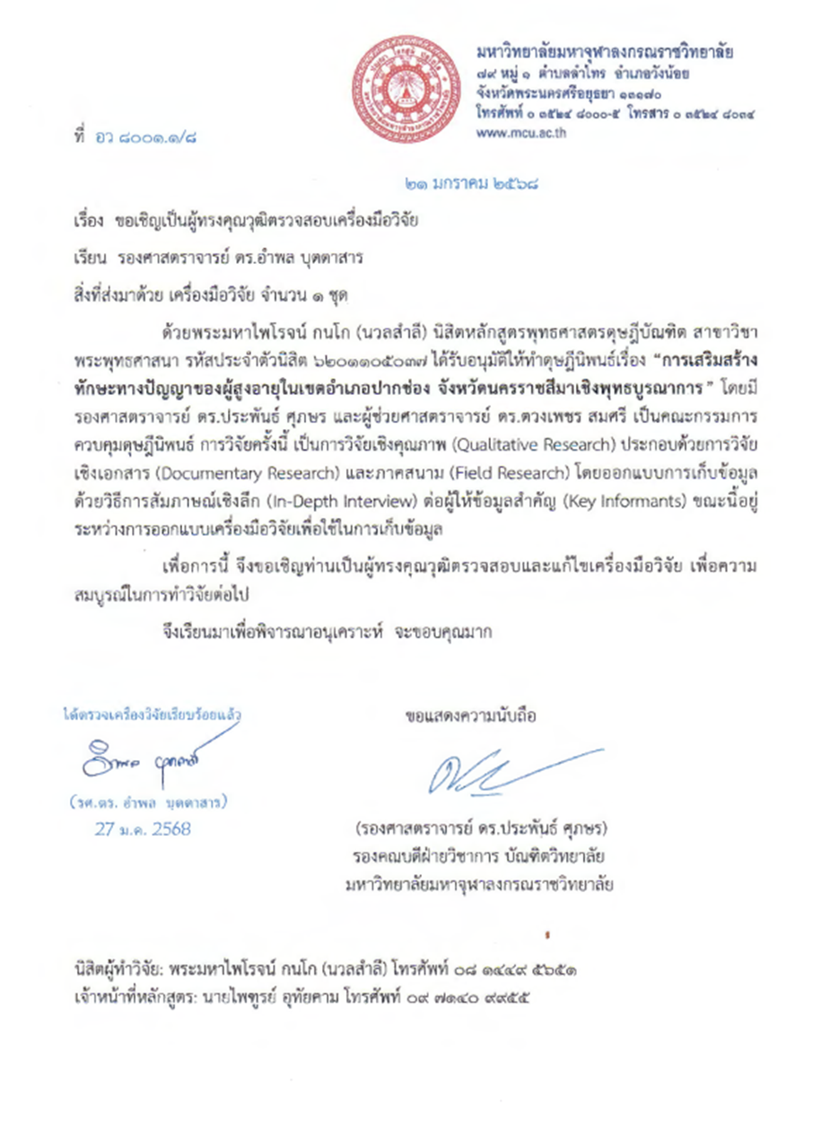

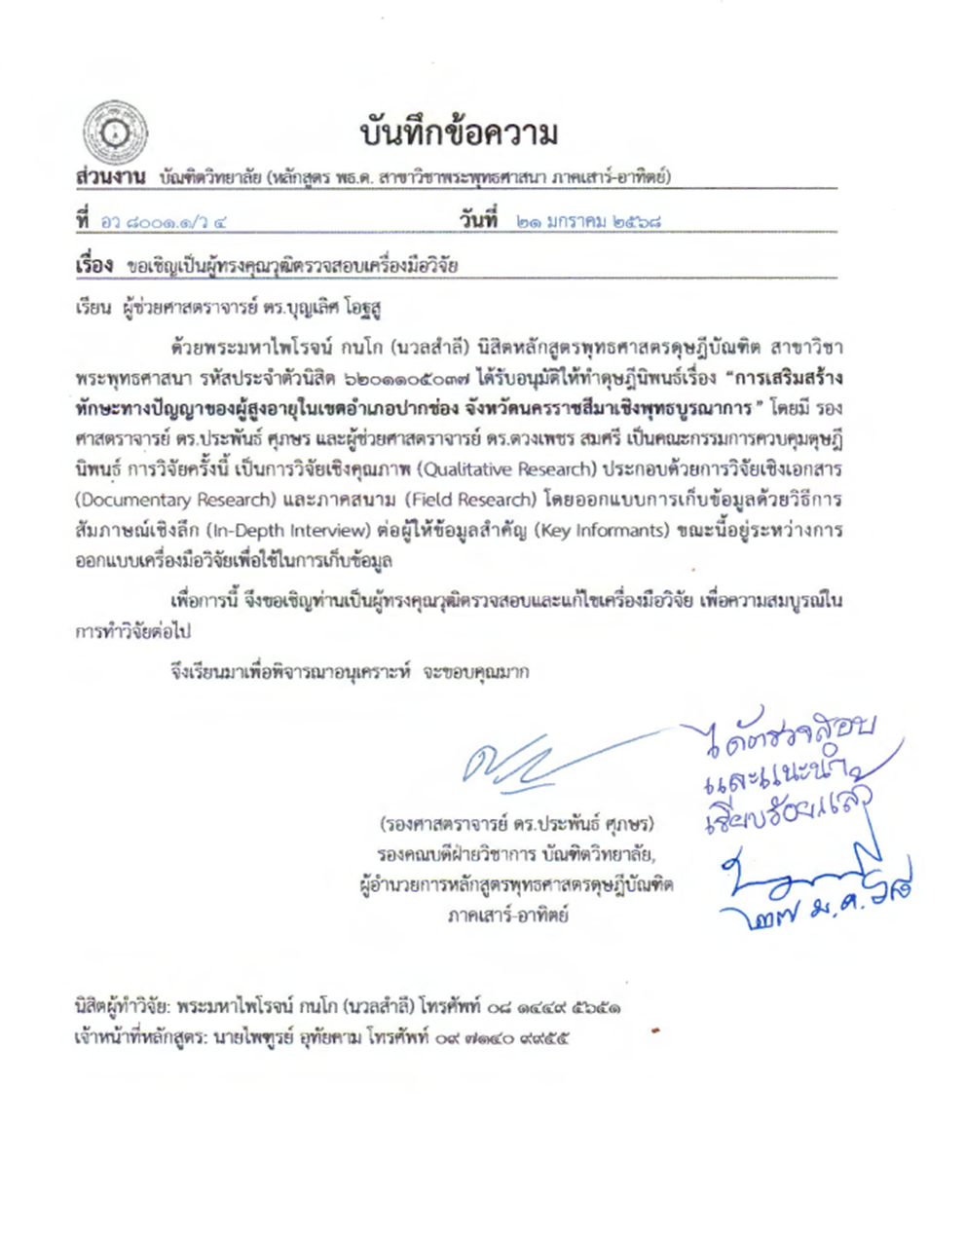

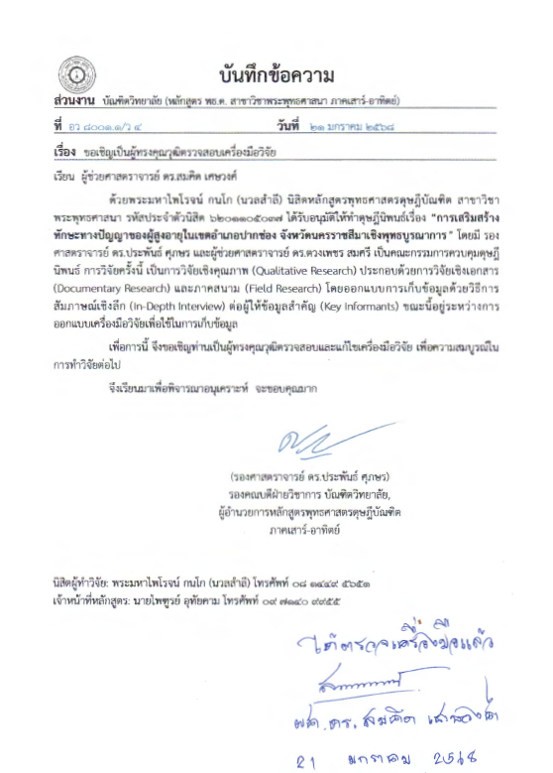

ภาคผนวก ค
รายชื่อผู้ถูกสัมภาษณ์

กลุ่มที่ ๑ ผู้สูงอายุในเขตอำเภอปากช่อง จังหวัดนครราชสีมา ในศูนย์ปฏิบัติธรรม ทั้ง ๓ แห่ง
นางวลัยพร ปัญญา อายุ ๘๒ ปี ศูนย์ปฏิบัติธรรมมหาจุฬาอาศรม
นางแหวน อินทรักษา อายุ ๘๓ ปี ศูนย์ปฏิบัติธรรมมหาจุฬาอาศรม
นางอัมพาพร บุญชาลี อายุ ๗๖ ปี ศูนย์ปฏิบัติธรรมมหาจุฬาอาศรม
นางมาลี นาคกระสัน อายุ ๗๓ ปี ศูนย์ปฏิบัติธรรมมหาจุฬาอาศรม
นางอรนารถ จันทร์ศุภฤกษ์ อายุ ๗๒ ปี ศูนย์ปฏิบัติธรรมมหาจุฬาอาศรม
นางอุดม สุนทโรบล อายุ ๘๑ ปี ศูนย์ปฏิบัติธรรมมหาจุฬาอาศรม
แม่ชีรุ่งทิพย์ คูณเกสร อายุ ๖๙ ปี ธรรมวิโรจนาราม ธรรมสถาน (งุยเตาอู)
นางมนัสนันท์ ฉัตรฤดีดารากูล อายุ ๗๒ ปี ธรรมวิโรจนาราม ธรรมสถาน (งุยเตาอู)
นางมานิต พันธ์ฮูแด้ อายุ ๗๕ ปี ธรรมวิโรจนาราม ธรรมสถาน (งุยเตาอู)
นางสนองพร เทียนเพ็ง อายุ ๗๓ ปี ธรรมวิโรจนาราม ธรรมสถาน (งุยเตาอู)
คุณนภัค สรรพเจริญกุล อายุ ๖๗ ปี ธรรมวิโรจนาราม ธรรมสถาน (งุยเตาอู)
แม่ชีนันต์นารี พรหมจันทร์ อายุ ๗๐ ปี ศูนย์ปฏิบัติธรรม ธรรมโมลี
แม่ชีอารีย์รัตน์ มานพ อายุ ๗๓ ปี ศูนย์ปฏิบัติธรรม ธรรมโมลี
แม่ชีสมบูรณ์ ศรีลาไพร อายุ ๖๔ ปี ศูนย์ปฏิบัติธรรม ธรรมโมลี
แม่ชีเรวดี เวชสิทธิ์ อายุ ๖๔ ปี ศูนย์ปฏิบัติธรรม ธรรมโมลี
นางจิตต์ภักดี ทองศรีเพชร อายุ ๗๒ ปี ศูนย์ปฏิบัติธรรม ธรรมโมลี
นางบุษบา เอกะกุล อายุ ๖๙ ปี ศูนย์ปฏิบัติธรรม ธรรมโมลี

กลุ่มที่ ๒ หัวหน้าศูนย์ปฏิบัติธรรม ประจำศูนย์ปฏิบัติธรรม ทั้ง ๓ แห่ง
พระครูปลัดอุทัย พลเทโว,ดร. หัวหน้าศูนย์ปฏิบัติธรรมมหาจุฬาอาศรม
พระมาโนด ธมฺมธโร หัวหน้าธรรมวิโรจนาราม ธรรมสถาน (งุยเตาอู)
พระครูศรีภาวนานุศาสก์ หัวหน้าศูนย์ปฏิบัติธรรม ธรรมโมลี

กลุ่มที่ ๓ พระวิปัสสนาจารย์ ประจำศูนย์ปฏิบัติธรรม ทั้ง ๓ แห่ง
พระสมุห์ประสิทธิ์ วิชโย พระวิปัสสนาจารย์ ศูนย์ปฏิบัติธรรมมหาจุฬาอาศรม
พระมหาสนามชัย รตนกวี ป.ธ.๘ พระวิปัสสนาจารย์ ธรรมวิโรจนาราม ธรรมสถาน
พระภาวนาพิศาลเมธี วิ. (ประเสริฐ มนฺตเสวี) พระวิปัสสนาจารย์ศูนย์ปฏิบัติธรรม ธรรมโมลี

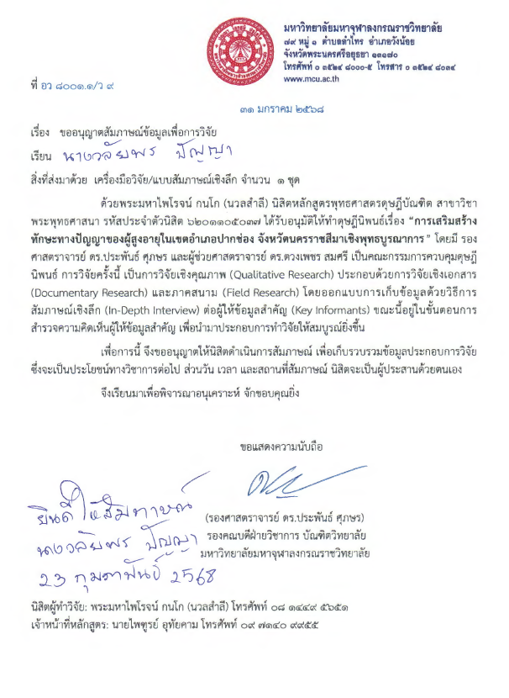

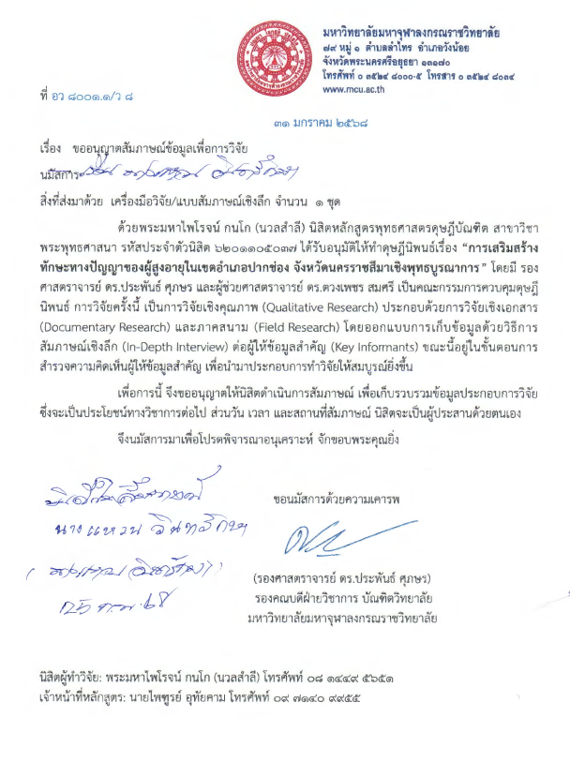
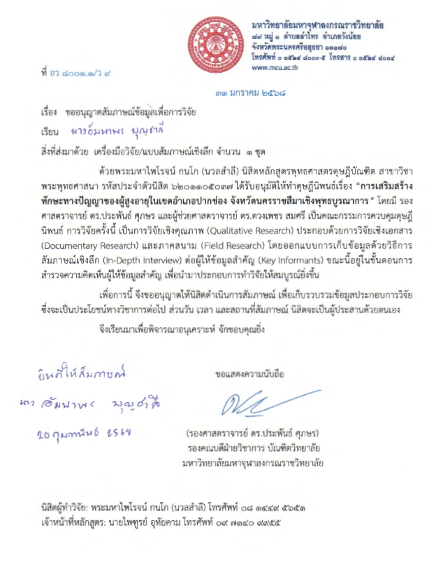
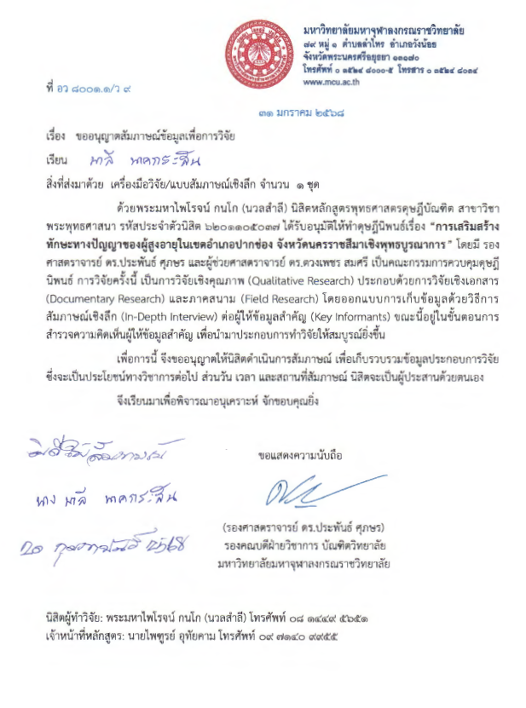
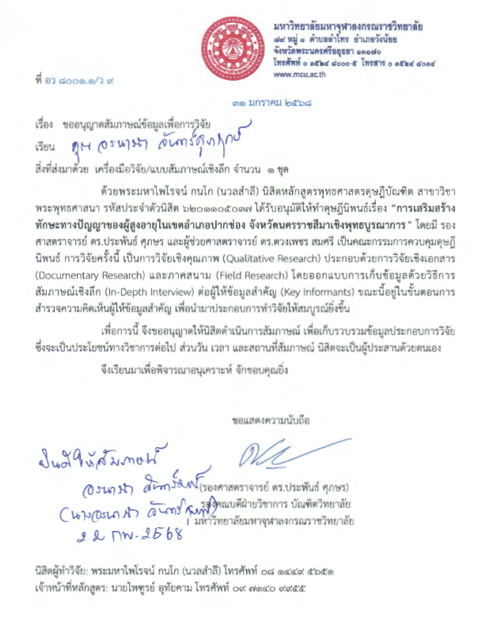
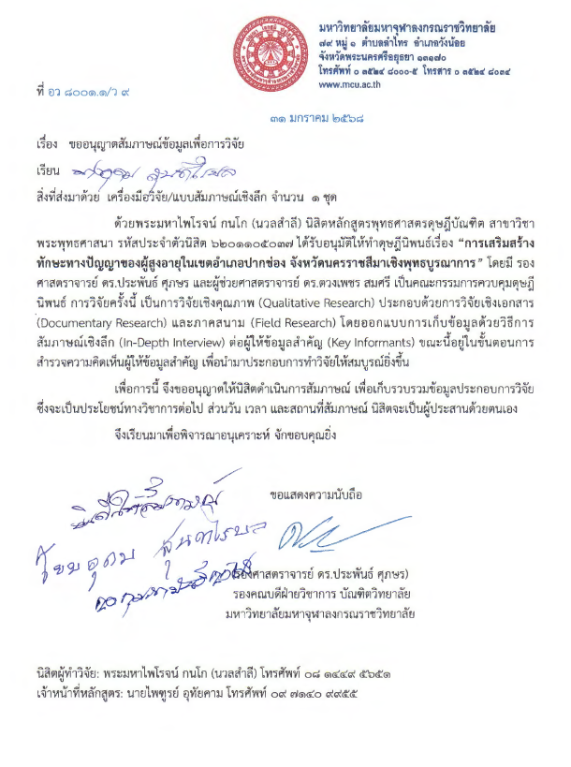
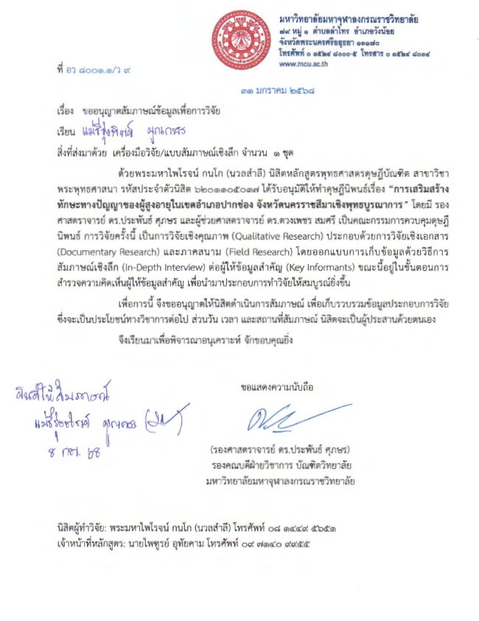

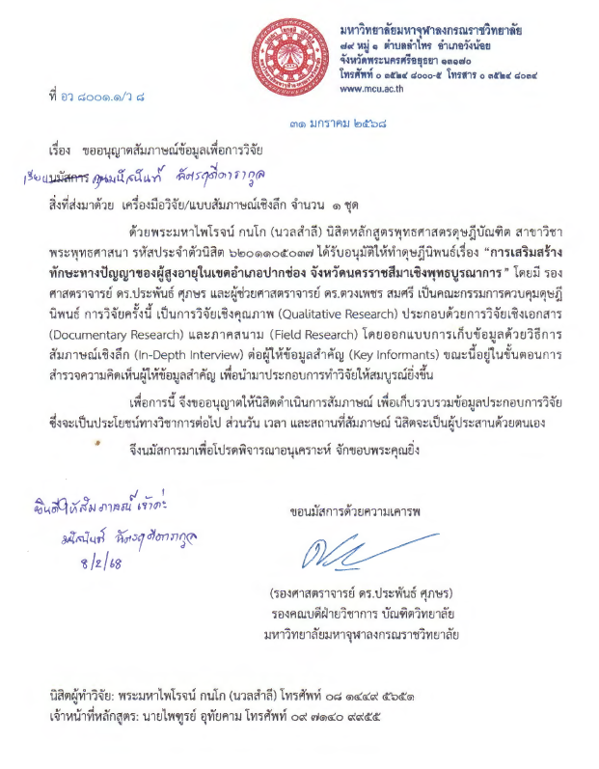

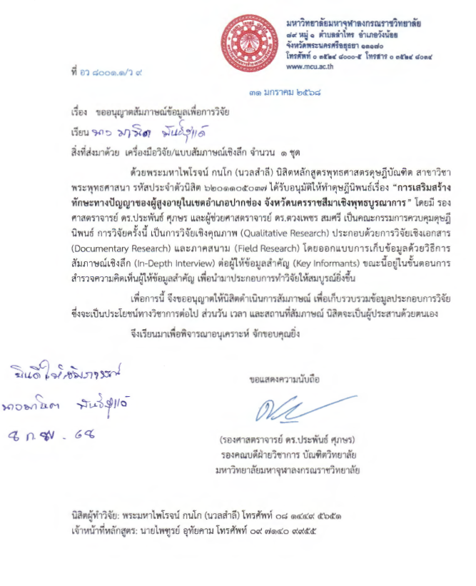

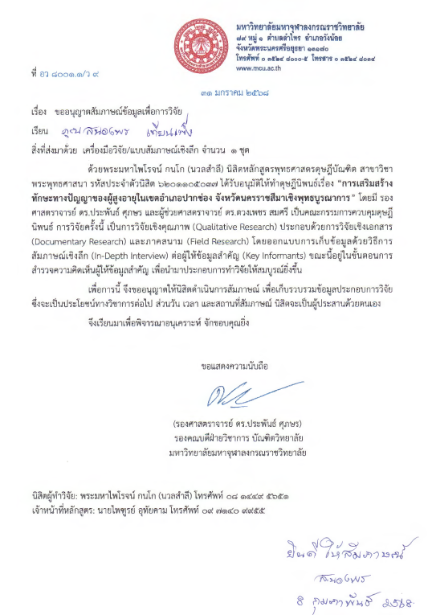
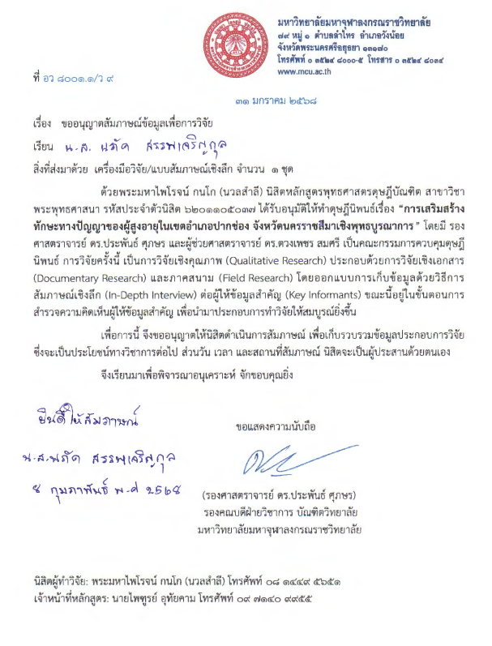

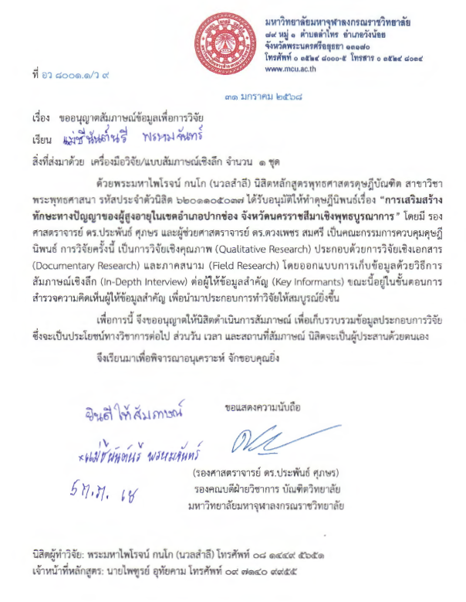

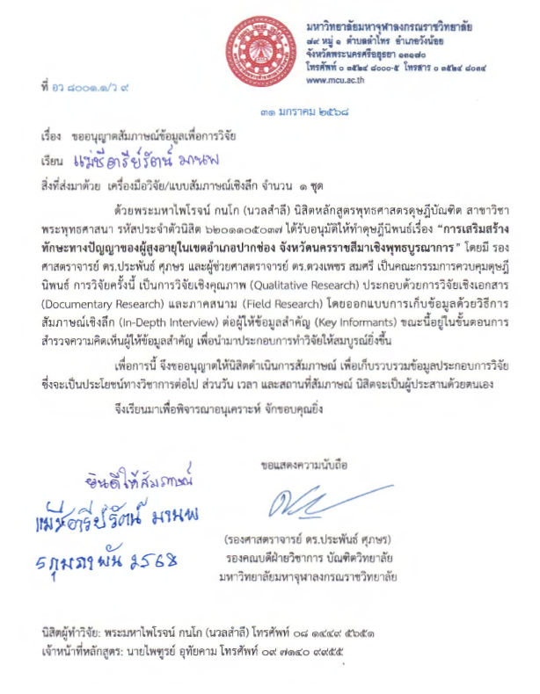

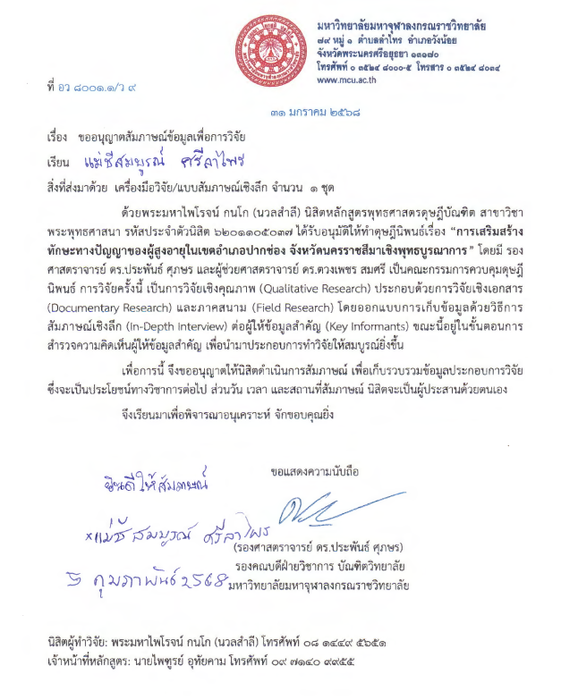

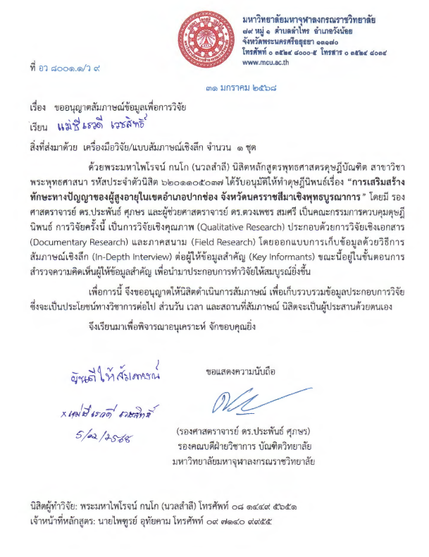

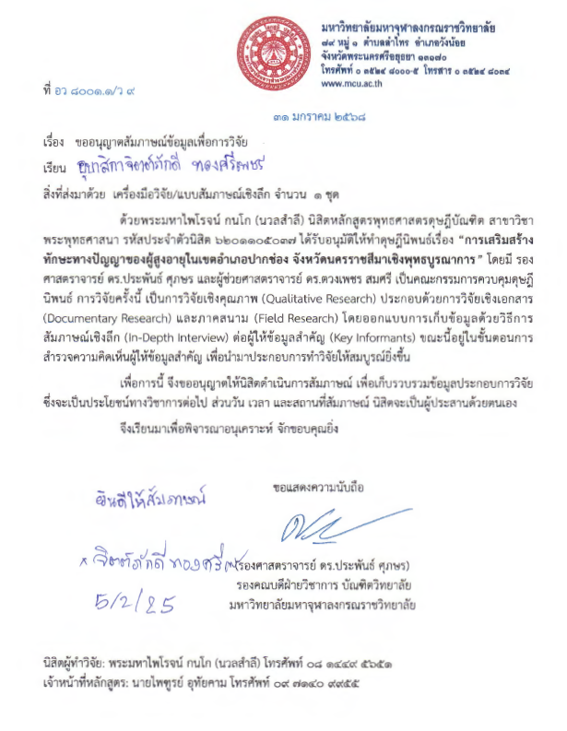

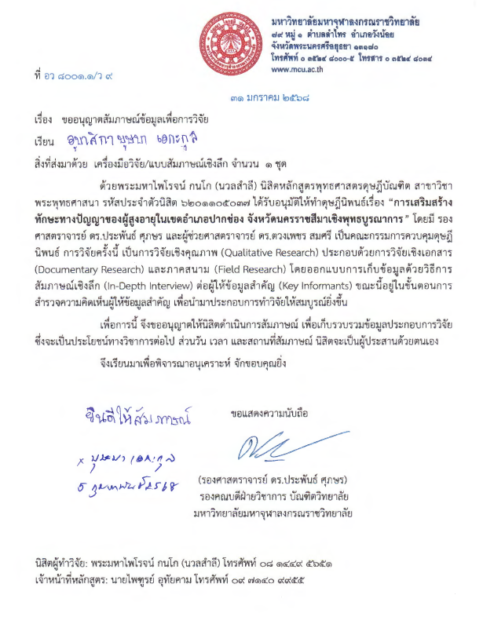
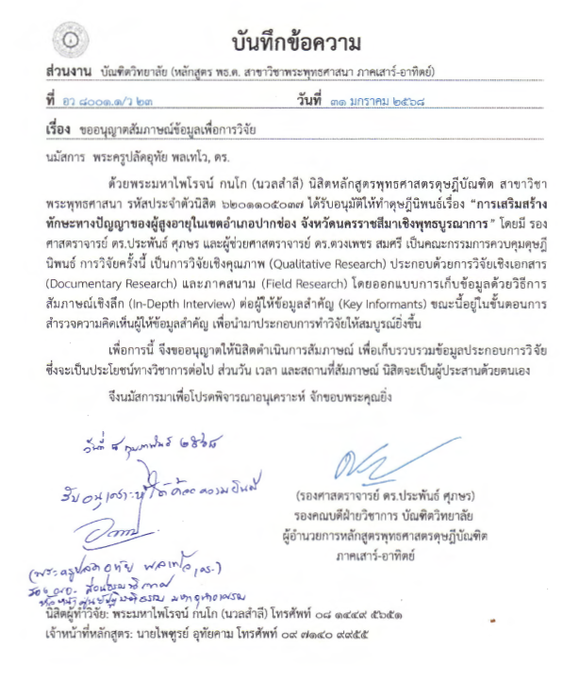

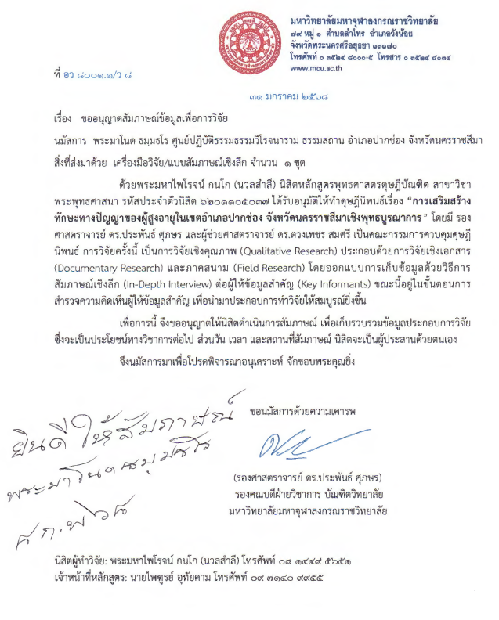

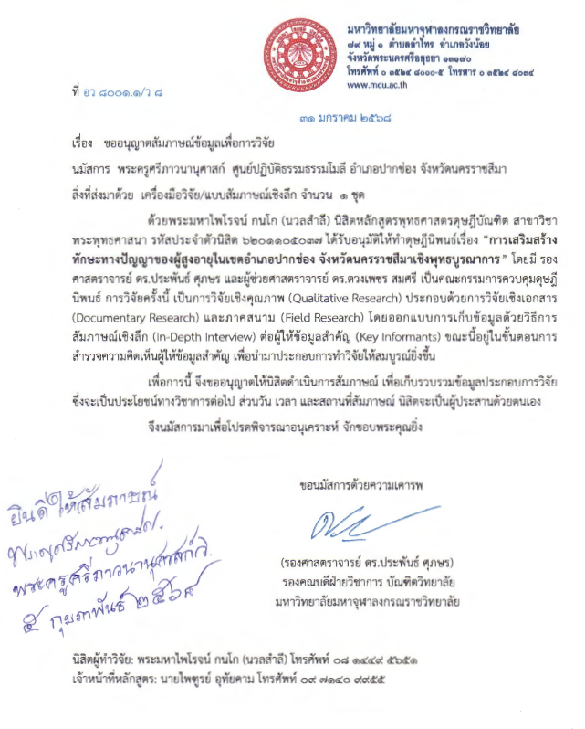
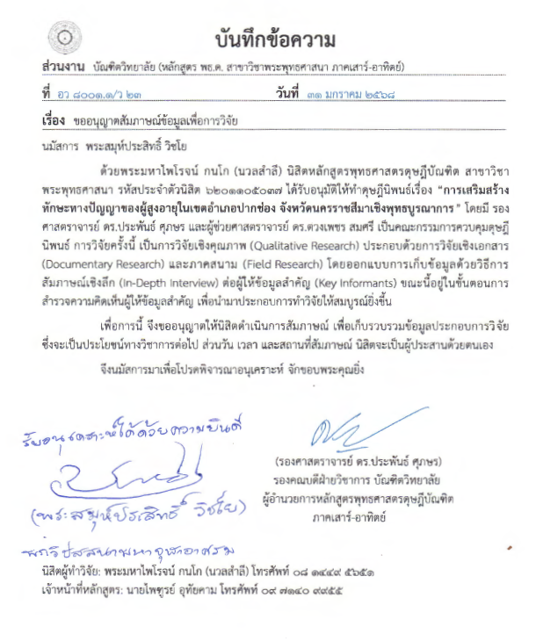

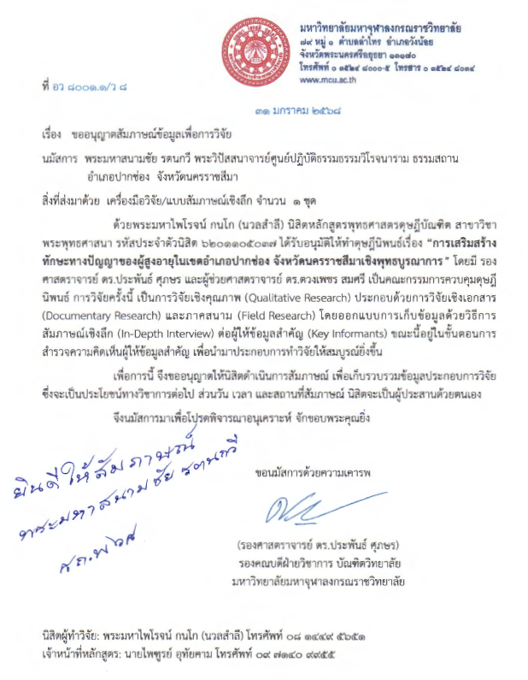
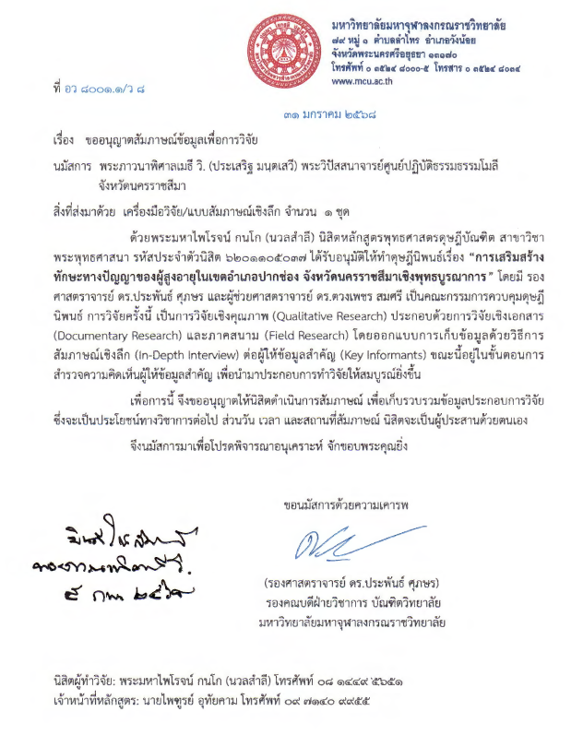

ภาคผนวก ง
บทสัมภาษณ์ฉบับเต็ม

กลุ่มที่ ๑
ผู้สูงอายุในเขตอำเภอปากช่อง จังหวัดนครราชสีมา

บทสัมภาษณ์
นางวลัยพร ปัญญา
กลุ่มผู้สูงอายุในเขตอำเภอปากช่อง ณ ศูนย์ปฏิบัติธรรมมหาจุฬาอาศรม
๒๓ กุมภาพันธ์ ๒๕๖๘

๑. ปัญหาด้านสุขภาพ คือ ส่วนตัวตอนนี้อายุ ๘๒ ปีแล้ว สายตาพร้ามัวไม่ค่อยดี หูไม่ค่อยได้ยิน ลุกนั่งไม่สะดวก และมีโรคประจำตัวด้วย
๒. ควรส่งเสริมให้ผู้สูงอายุได้เรียนรู้เรื่องทาน ศีล ภาวนา เรียนรู้วิธีการข่มใจ ทำใจยอมรับและปล่อยวางในเรื่องราวต่างๆ ที่เกิดขึ้น ซึ่งอาจไม่เป็นไปตามที่เราต้องการ
๓. แนวทางในการส่งเสริมทักษะทางปัญญาของผู้สูงอายุ ได้แก่ ทาน ศีล ภาวนา สำหรับผู้สูงอายุควรมุ่งเน้นเรื่องการภาวนาให้มากที่สุด เนื่องจากเป็นสิ่งจำเป็นในช่วงบั้นปลายของชีวิต
๔. การปฏิบัติวิปัสสนากรรมฐานตามแนวสติปัฏฐาน ๔ ได้แก่ กาย เวทนา จิต ธรรม มุ่งส่งเสริมให้ผู้ปฏิบัติมีสติกำหนดรู้อารมณ์ต่างๆ ที่เป็นปัจจุบัน โดยส่วนตัวอยู่ที่บ้านก็จะเปิดฟังธรรมะตลอดทั้งวัน บางคืนนอนไม่หลับ ก็จะเปิดฟังธรรมะไปจนกระทั่งหลับ
๕. สำหรับผู้สูงอายุ ควรจะมุ่งไปที่การรักษาศีล ๕ ศีล ๘ และเจริญจิตภาวนาให้มาก ส่วนตัวจะสมาทานศีล ๘ ทุกวันพระ และเจริญจิตภาวนาทุกวัน ตอนเช้าจะเริ่มปฏิบัติธรรม ตั้งแต่เวลา ๐๔.๐๐ - ๐๖.๐๐ น ตอนบ่าย เริ่มตั้งแต่เวลา ๑๔.๐๐ - ๑๘.๐๐ น. ทุกวัน ทำต่อเนื่องมาประมาณ ๒๘ ปีแล้ว
๖. อยากให้ผู้สูงอายุหันมาสนใจเรื่องการปฏิบัติธรรมให้มากขึ้น เป็นการสร้างภูมิคุ้มกันทางจิตใจให้กับตัวเอง เวลาประสบกับปัญหาต่างๆ ก็สามารถยอมรับและปล่อยวางได้

บทสัมภาษณ์
นางแหวน อินทรักษา
กลุ่มผู้สูงอายุในเขตอำเภอปากช่อง ณ ศูนย์ปฏิบัติธรรมมหาจุฬาอาศรม
๒๐ กุมภาพันธ์ ๒๕๖๘

๑. ปัญหาด้านสุขภาพ ร่างกายไม่แข็งแรง ตามองไม่ค่อยเห็น หูไม่ค่อยได้ยิน เป็นข้อเข่าเสื่อม และมีโรคประจำตัว ได้แก่ โรคเบาหวาน ความดัน เป็นต้น
๒. การพัฒนาทักษะทางปัญญาของผู้สูงอายุ ได้แก่ ทาน ศีล ภาวนา เช่น การตักบาตร สมาทานศีล ๕ ศีล ๘ ศีลอุโบสถ การฟังธรรมะ และควรทำภาวนาที่มากที่สุด เช่น การสวดมนต์ การไหว้พระ นั่งสมาธิ เป็นต้น
๓. การพัฒนาทักษะทางปัญญาของผู้สูงอายุ ได้แก่ ทาน ศีล ภาวนา ตักบาตรทุกวัน สมาทานศีล ๕ ศีล ๘ กุศลกรรมบถ ๑๐ การฟังธรรมะ และสวดมนต์เช้า-เย็นทุกวัน ตอนเช้าประมาณ ๓๐ นาที ก่อนไปตักบาตร กลางวันเปิดฟังธรรมะ ตอนเย็นสวดมนต์ประมาณ ๕๐ - ๖๐ นาที ถ้าเป็นวันพระก็สวดมากขึ้น เช่น บทธรรมจักร แผ่เมตตาใหญ่ และนั่งสมาธิต่อประมาณ ๓๐ นาที
๔. ส่วนตัวชอบเปิดฟังธรรมะ (สุตมยปัญญา) จะเปิดฟังธรรมะตลอดทั้งวัน ยกเว้นตอนเวลาสวดมนต์ นั่งสมาธิ ส่วนการปฏิบัติเคยฝึกแบบอานาปานสติ จะใช้การกำหนดลมหายใจเข้าออก(ภาวนามยปัญญา) ใช้เวลาประมาณวันละ ๓๐ - ๔๐ นาที
๕. การนำมาปรับใช้ในชีวิตประจำวัน ตอนเช้าจะเริ่มด้วยการสวดมนต์ประมาณ ๓๐ นาที ก่อนออกไปตักบาตร เมื่อทานข้าวเสร็จแล้วจะเปิดฟังธรรมะ เวลาทำอะไร เช่น กวาดบ้าน ถูบ้าน ล้างถ้วย ล้างจาน เดินอยู่ในบ้าน หรือเดินเช้าห้องน้ำ ก็พยายามประคองสติรู้ตัวตลอดเวลา ถึงตอนเย็นก็สวดมนต์ นั่งสมาธิ และแผ่เมตตา จะปฏิบัติแบบนี้ทุกวันประมาณ ๒๕ ปี
๖. เชิญชวนให้ผู้สูงอายุที่ยังไม่ค่อยมีโอกาสได้ให้ทาน รักษาศีล และเจริญภาวนา ได้หันกลับมาเอาใจใส่ดูแลตัวเอง รู้จักการให้ทาน รักษาศีล และเจริญจิตภาวนาให้มากขึ้น เพราะผู้สูงอายุส่วนใหญ่ไม่ได้ทำงานแล้ว จึงควรหันมาสร้างความสุขให้กับตัวเองด้วยการเข้าวัดและปฏิบัติธรรม

บทสัมภาษณ์
นางอัมพาพร บุญชาลี
กลุ่มผู้สูงอายุในเขตอำเภอปากช่อง ณ ศูนย์ปฏิบัติธรรมมหาจุฬาอาศรม
๒๐ กุมภาพันธ์ ๒๕๖๘

๑. ปัญหาด้านสุขภาพ เช่น สุขภาพไม่แข็งแรง สายตาพรามัว ปวดเข่า เดินมากไม่ได้ นั่งนานไม่ได้ และมีโรคประจำตัว ได้แก่ ความดัน เบาหวาน และโรคข้อเข่าเสื่อม เป็นต้น
๒. การพัฒนาทักษะทางปัญญาของผู้สูงอายุ ควรเน้นหลักธรรมง่าย ๆ เช่น ทาน ศีล ภาวนา การตักบาตร การรักษาศีล ๕ ศีล ๘ หรือศีลอุโบสถ การไหว้พระสวดมนต์ การฟังธรรม การนั่งสมาธิและการแผ่เมตตา เป็นการพัฒนาทักษะทางปัญญาขั้นพื้นฐานสำหรับคนทุกกลุ่ม
๓. การพัฒนาทักษะทางปัญญาของผู้สูงอายุ ได้แก่ การให้ทาน ไม่ใช่แค่การตักบาตร ถวายสังฆทาน ควรไปถึงอภัยทานด้วย การรักษาศีล ได้แก่ การสมาทาน ๕ ศีล ๘ ศีลอุโบสถ และเจริญจิตภาวนา ฝึกการปล่อยวาง การฟังธรรมะ ศึกษาหาความรู้ การสวดมนต์ไหว้พระเช้า-เย็น และนั่งสมาธิ
๔. การส่งเสริมทักษะทางปัญญาตามแนวทางสติปัฏฐาน ๔ ได้แก่ กาย เวทนา จิต ธรรม มีสติกำหนดรู้อิริยาบถใหญ่ อิริยาบถย่อย และสภาวธรรมต่างๆ ที่เกิดขึ้นในขณะนั้นตามความเป็นจริง และหลักปัญญา ๓ ได้แก่ สุตมยปัญญา จินตมยปัญญา และภาวนามยปัญญา คือ เมื่อได้รับฟังอะไรมา ก็นำไปคิดพิจารณา ทบทวน ไตร่ตรอง เป็นการกระตุ้นให้มีการเจริญสติอยู่เนื่องๆ ทำให้เกิดเป็นภาวนามยปัญญา
๕. การประยุกต์หลักธรรมทางพระพุทธศาสนามาใช้ในชีวิตประจำวัน ได้แก่ ๑) การเจริญสติ ฝึกสติเพื่อให้เกิดสมาธิ ความจำ และการรับรู้ ๒) การเจริญปัญญา ส่งเสริมการเรียนรู้ตลอดชีวิตและพัฒนาปัญญาอย่างต่อเนื่อง ๓) การฝึกเมตตา การแผ่เมตตาจะช่วยลดความเครียดและความวิตกกังวล และ ๔) ฝึกการปล่อยวาง สอนให้ผู้สูงอายุรู้จักปล่อยวางช่วยลดความเครียดและความกังวล และทำให้จิตใจสงบมากขึ้น
๖. หลักสติปัฏฐาน ๔ และปัญญา ๓ นำมาส่งเสริมทักษะทางปัญญาของผู้สูงอายุได้อย่างมีประสิทธิภาพ ทำให้ผู้สูงอายุมีความสุข รู้จักการปล่อยวาง ได้เรียนรู้การฝึกสติ ฝึกสมาธิ และเจริญปัญญา ช่วยส่งเสริมคุณภาพชีวิตของผู้สูงอายุได้เป็นอย่างดี ทำให้สามารถพึ่งพาตนเองได้

บทสัมภาษณ์
นางมาลี นาคกระสัน
กลุ่มผู้สูงอายุในเขตอำเภอปากช่อง ณ ศูนย์ปฏิบัติธรรมมหาจุฬาอาศรม
๒๐ กุมภาพันธ์ ๒๕๖๘

๑. ปัญหาด้านสุขภาพ ได้แก่ สุขภาพร่างกาย ปวดแข็ง ปวดเข่า เดินมากไม่ได้ นั่งนานไม่ได้สายตาพร่ามัว และโรคประจำตัว ได้แก่ โรคหัวใจ เบาหวาน ความดันโลหิตสูง
๒. การพัฒนาทักษะทางปัญญาของผู้สูงอายุ ควรกระตุ้นให้ผู้สูงอายุได้ใช้ความคิด เช่น การเจริญสติ การสวดมนต์ การนั่งสมาธิ และการแผ่เมตตา ส่วนตัวสวดมนต์ประมาณวันละ ๔๐ นาที ยกเว้นวันพระจะสวดบทธรรมจักรจะใช้เวลาประมาณ ๑ ชั่วโมง และนั่งสมาธิต่อตามความเหมาะสม
๓. การปฏิบัติวิปัสสนาแนวสติปัฏฐาน ๔ การกราบสติปัฏฐาน เดินจงกรม นั่งสมาธิ กำหนดรู้อาการต่าง ๆ ที่เกิดขึ้น จากประสบการณ์ปฏิบัติส่วนตัว นั่งสมาธิแล้วรู้สึกเหมือนทุกอย่างเบาไปหมด เหมือนไม่มีอะไรเลย ไม่เจ็บ ไม่ปวด เบาทุกอย่าง จะให้นั่งปฏิบัติทั้งคืนก็ทำได้
๔. การปฏิบัติวิปัสสนาตามหลักสติปัฏฐาน ๔ ช่วยส่งเสริมให้ผู้สูงอายุมีสติอยู่กับปัจจุบัน มีจิตใจที่สงบ ทำให้จิตเกิดสมาธิได้ง่าย เป็นการส่งเสริมให้ผู้สูงอายุได้เรียนรู้สิ่งใหม่ ๆ (สุตมยปัญญา) กระตุ้นให้เกิดการคิดวิเคราะห์เรื่องราวต่าง ๆ ที่ได้ฟังมา (จินตมยปัญญา) และทำให้ผู้สูงอายุเข้าใจโลกและชีวิตตามความเป็นจริง (ภาวนามยปัญญา)
๕. ขอเชิญชวนให้ผู้สูงอายุเข้ามาปฏิบัติธรรมให้มากขึ้น โดยเฉพาะในช่วงเทศกาลเข้าพรรษา จะได้เรียนรู้ฝึกวิธีการสวดมนต์ การให้ทาน รักษาศีล และเจริญภาวนา เป็นการส่งเสริมให้ผู้สูงอายุได้เรียนรู้สิ่งใหม่ ๆ เช่น บทสวดมนต์ต่าง ๆ การเดินจงกรม นั่งสมาธิ และการแผ่เมตตา เป็นต้น จนสามารถนำมาปรับใช้ในชีวิตประจำวันได้ ซึ่งเป็นวิธีการส่งเสริมทักษะทางปัญญาที่แท้จริง
๖. การส่งเสริมให้ผู้สูงอายุเข้ามาศึกษาเรียนรู้ วิธีการให้ทาน การรักษาศีล ๕ ศีล ๘ และปฏิบัติวิปัสสนากรรมฐาน เพราะจะช่วยทำให้ผู้สูงอายุมีสติ จิตใจเย็นลง เป็นสมาธิ สามารถช่วยระงับความโลภ โกรธ หลง และมีความสุขในช่วงบันปลายของชีวิต

บทสัมภาษณ์
นางอรนารถ จันทร์ศุภฤกษ์
กลุ่มผู้สูงอายุในเขตอำเภอปากช่อง ณ ศูนย์ปฏิบัติธรรมมหาจุฬาอาศรม
๒๒ กุมภาพันธ์ ๒๕๖๘

๑. ปัญหาที่ส่งผลต่อการดำเนินชีวิตประจำวันของผู้สูงอายุ ได้แก่ ๑) การต้องอยู่บ้านตามลำพัง หรืออยู่กับหลานตัวเล็ก ๆ ซึ่งไม่สามารถให้ความช่วยเหลืออะไรได้ในกรณีผู้สูงอายุมีปัญหาการเจ็บป่วย หรือประสบอุบัติเหตุ เนื่องจากลูกหลานต้องไปทำงาน ๒) ปัญหาสุขภาพ เป็นไปตามกาลเวลา แต่ละช่วงวัย และปัญหาที่เกิดขึ้นตามสถานการณที่ผ่านมาในชีวิต และการขาดคนดูแล และ ๓) ปัญหาสุขภาพจิต ผู้สูงอายุรู้สึกว้าเหว่ มีความเครียด คิดมาก จิตใจเลื่อนลอย หงุดหงิดง่าย ส่งผลกระทบกับผู้สูงอายุโดยตรงแล้ว ยังอาจส่งผลกระทบกับบุคคลรอบข้างของผู้สูงอายุด้วย
๒. แนวทางการพัฒนาทักษะทางปัญญาของผู้สูงอายุ คือ การพัฒนาทางด้านจิตใจ เพื่อให้ผู้สูงอายุเข้าใจสภาพตามธรรมชาติ ที่เกิดขึ้นตามความเป็นจริงของชีวิต เป็นไปตามกฎแห่งไตรลักษณ์สามารถทำใจยอมรับสภาพความเป็นจริง และทำให้มีเครื่องยึดเหนี่ยวทางจิตใจ
๓. การศึกษาหลักคำสอนในพระพุทธศาสนา เพื่อให้มีความรู้ความเข้าใจ นำไปคิดทบทวน ไตร่ตรอง นำไปปรับใช้ได้ในชีวิตประจำวันได้ เป็นแบบอย่างให้แก่ลูกหลาน หรือบุคคลใกล้ชิด เปิดโอกาสให้ผู้สูงอายุได้เข้าร่วมกิจกรรมของชุมชน ได้ใช้ความรู้ ความสามารถช่วยเหลืองานของส่วนรวม
๔. การเรียนรู้หลักสติปัฏฐาน ๔ ช่วยพัฒนาจิตใจของผู้สูงอายุ ทำให้สามารถอยู่กับตนเองได้อย่างเป็นสุข อันจะเป็นประโยชน์กับผู้สูงอายุทั้งในระยะสั้นและระยะยาว การจัดกิจกรรมให้ผู้สูงอายุได้รวมกลุ่มกัน มีโอกาสได้ฟังธรรม เป็นสุตมยปัญญา มีการแลกเปลี่ยนเรียนรู้ ถามตอบปัญหากันเชิงสร้างสรรค์ ได้ฝึกการคิดวิเคราะห์ ทบทวน นำไปสู่การลงมือปฏิบัติ เพื่อให้เกิดเป็นภาวนามยปัญญา เป็นปัญญาที่เกิดจากการลงมือปฏิบัติจริง
๕. การจัดกิจกรรมหรือโครงการปฏิบัติธรรมในโอกาสต่าง ๆ เพื่อให้ผู้สูงอายุได้มีโอกาสเข้าร่วมกิจกรรม เช่น โครงการปฏิบัติธรรประจำวันพระ วันสำคัญทางพระพุทธศาสนา และวันเสาร์-อาทิตย์ เป็นต้น การจัดโครงการเผยแผ่ธรรมเชิงรุกให้กับผู้สูงอายุในชุมชน การเข้าไปเยี่ยมเยือนให้กำลังใจและแสดงธรรมะแก่ผู้สูงอายุที่บ้านหรือลานชุมชน เป็นการอำนวยสะดวกแก่ผู้สูงอายุที่มีปัญหาสุขสภาพ ไม่สามารถเดินทางมาร่วมกิจกรรมได้ เป็นต้น
๖. การจัดโครงการปฏิบัติธรรม กิจกรรมทางศาสนา หรือกิจกรรมอื่นๆ เพื่อส่งเสริมความสามัคคีในกลุ่มผู้สูงอายุ มีการประชาสัมพันธ์อย่างทั่วถึง การอำนวยความสะดวกแก่ผู้สูงอายุ ที่มีปัญหาสุขภาพ ไม่สามารถนั่งพับเพียบหรือนั่งกับพื้นได้ จึงควรมีการจัดเก้าอี้ที่เหมาะสมสำหรับผู้สูงอายุ สถานที่พักไม่ควรสูงนัก มีราวบันไดให้ผู้สูงอายุได้ยึดเกาะเพื่อป้องกันการลื่นล้ม เป็นต้น

บทสัมภาษณ์
นางอุดม สุนทโรบล
กลุ่มผู้สูงอายุในเขตอำเภอปากช่อง ณ ศูนย์ปฏิบัติธรรมมหาจุฬาอาศรม
๒๐ กุมภาพันธ์ ๒๕๖๘

๑. ปัญหาสุขภาพ ได้แก่ การเจ็บป่วย ปวดหลัง เข่าเสื่อม เดินไม่สะดวก นั่งนานไม่ได้ สายตามองไม่ค่อยเห็น และมีโรคประจำตัว ได้แก่ ความดัน ไขมันสูง เป็นต้น
๒. การพัฒนาทักษะทางปัญญาของผู้สูงอายุ มุ่งเน้นไปที่การกระตุ้นการคิดและการเรียนรู้อย่างต่อเนื่องตลอดชีวิต การเรียนรู้จะช่วยกระตุ้นการทำงานของสมองและป้องกันภาวะสมองเสื่อม
๓. แนวทางในการส่งเสริมทักษะทางปัญญาของผู้สูงอายุ ได้แก่ การสวดมนต์ไหว้พระ การฟังธรรมะ การให้ทาน การรักษาศีล ๕ ศีล ๘ การนั่งสมาธิ และการแผ่เมตตาอย่างสม่ำเสมอทุกวัน
๔. การใช้หลักสติปัฏฐาน ๔ ในการพัฒนาทักษะทางปัญญาของผู้สูงอายุ ควรกระตุ้นให้ผู้สูงอายุได้ใช้ความคิด ใช้สติพิจารณาสิ่งต่างๆ รู้เท่าทันอารมณ์ต่างๆ ที่เกิดขึ้นในขณะนั้น จนสามารถปล่อยวางได้ การจัดกิจกรรมให้ผู้สูงอายุได้รวมกลุ่มกันทำกิจกรรม มีโอกาสได้ฟังธรรม การสนทนาธรรมถามตอบปัญหาแนวสร้างสรรค์ เน้นกระตุ้นความคิด เพื่อป้องกันภาวะสมองเสื่อม และได้ลงมือปฏิบัติจริง เพื่อให้เกิดภาวนามยปัญญา
๕. การพัฒนาทักษะทางปัญญา ควรเน้นการฝึกสติ เพื่อเสริมสร้างประสิทธิภาพการใช้สติปัญญาพิจารณาธรรมะ เช่น การพิจารณาไตรลักษณ์ เพื่อเข้าใจธรรมชาติของชีวิต การช่วยเหลือสังคม เพื่อให้เกิดความสุขทางจิตใจ รู้จักปล่อยวาง ลดความวิตกกังวล การเรียนรู้และแบ่งปันประสบการณ์ชีวิต เพื่อเป็นแหล่งความรู้ให้กับผู้สูงอายุ
๖. การส่งเสริมให้ผู้สูงอายุเรียนรู้วิธีการให้ทานที่ถูกต้อง การรักษาศีล ๕ ศีล ๘ ศีลอุโบสถ และปฏิบัติวิปัสสนากรรมฐาน เพราะจะช่วยทำให้ผู้สูงอายุมีสติ มีจิตใจเย็นลง เป็นสมาธิ สามารถช่วยลดความวิตกกังวล และมีความสุขในช่วงบันปลายของชีวิต

บทสัมภาษณ์
แม่ชีรุ่งทิพย์ คูณเกสร
กลุ่มผู้สูงอายุในเขตอำเภอปากช่อง ณ ธรรมวิโรจนาราม ธรรมสถาน (งุยเตาอู)
๘ กุมภาพันธ์ ๒๕๖๘

๑. ปัญหาเรื่องสุขภาพ เช่น ร่างกายไม่แข็งแรง เจ็บป่วย ปวดขา ปวดหลัง ปวดกระดูก นั่งนานไม่ได้ มีโรคประจำตัว เช่น โรคเบาหวาน ความดัน โรคมะเร็ง ปัญหาสุขภาพจิต อยู่คนเดียวว้าเห่ว เหงา มีภาวะเป็นโรคซึมเศร้า รู้สึกว่าตนเองถูกทอดทิ้งให้อยู่ตามลำพัง
๒. หลวงพ่อสยาดอ ภัททันตวิโรจนะ ท่านสอนให้เจริญสติปัฏฐาน ๔ ได้แก่ กาย เวทนา จิต ธรรม มีอาการหรืออารมณ์อะไรที่เกิดขึ้น ก็ให้มีสติกำหนดรู้ตลอดเวลา
๓. การมีสติกำหนดรู้ตามแนวสติปัฏฐาน ๔ แบบพองยุบ ให้กำหนดรู้อาการต่างๆ มีอะไรเกิดขึ้น ก็ให้กำหนดรู้สิ่งนั้น ขณะเดินกำหนดรู้การเคลื่อนไหวของกาย ขณะนั่งก็ให้กำหนดรู้พองยุบ ถ้าพองยุบไม่มี ก็กำหนดถูกหนอ ขยับหนอ ปวดหนอ ตึงหนอ ให้เป็นไปตามธรรมชาติ มีอะไรเกิดขึ้นก็ให้กำหนดรู้
๔. การประยุกต์ใช้ปัญญา ๓ คือ สุตมยปัญญา จินตมยปัญญา และภาวนามยปัญญา ต้องใช้ควบคู่กันไปตลอดเวลา พระพุทธเจ้าทรงวางหลักการเกิดปัญญาตามลำดับ เริ่มจากการฟัง แล้วนำมาคิด พิจารณา ทบทวน ไตร่ตรองจนเกิดความเข้าใจ เป็นภาวนามยปัญญาตามลำดับ ถ้าไม่มีสติก็ไม่สามารถทำให้เกิดปัญญาได้เช่นกัน
๕. ปัจจุบัน มีช่องทางการเข้าถึงคำสอนของพระพุทธเจ้าและครูอาจารย์ได้ง่ายขึ้น ใช้โทรศัพท์ก็สามารถเข้าถึงหลักคำสอนได้ ผู้สูงอายุส่วนใหญ่ไม่ได้ทำงานแล้ว ควรใช้โอกาสนี้มาปฏิบัติธรรม คือ อยู่ที่บ้านก็สามารถปฏิบัติธรรมได้ เช่น ขณะทำงานบ้าน ทำกับข้าว กวาดบ้าน ถูบ้าน ก็ทำอย่างมีสติ เดินอยู่ในบ้าน เดินไปเข้าห้องน้ำ มีสติอยู่ตลอดเวลาเป็นการบูรณาการในชีวิตประจำวันได้เป็นอย่างดี
๖. ลูกหลานไม่ค่อยมีเวลาให้กับพ่อแม่ ผู้สูงอายุอยู่ที่บ้านก็ช่วยทำงานที่พอทำได้ เช่น ทำความสะอาดบ้าน หุงข้าว ทำกับข้าว ถ้ามีเวลาก็ไหว้พระสวดมนต์ ปฏิบัติธรรมอยู่ที่บ้าน มีสติกำหนดรู้ตัวอยู่ตลอดเวลา เช่น เวลาล้างจาน ก็มีสติอยู่กับการล้างจาน กวาดบ้าน ถูบ้าน มีสติอยู่กับสิ่งที่กำลังทำ เป็นการประยุกต์ใช้ในชีวิตประจำวันได้เป็นอย่างดี

บทสัมภาษณ์
นางมนัสนันท์ ฉัตรฤดีดารากูล
กลุ่มผู้สูงอายุในเขตอำเภอปากช่อง ณ ธรรมวิโรจนาราม ธรรมสถาน (งุยเตาอู)
๘ กุมภาพันธ์ ๒๕๖๘

๑. ผู้สูงอายุมีปัญหาสุขภาพ เช่น ร่างกายไม่แข็งแรง มีการเจ็บป่วย มีโรคประจำตัว เดินทางไปมาไม่สะดวก ต้องพึ่งพาลูกหลาน บางคนมีปัญหาสุขภาพจิต รู้สึกว้าเหว่ ถูกลูกหลานทอดทิ้ง มีความเครียด คิดมาก มีภาวะเป็นโรคซึมเศร้า เป็นต้น
๒. การพัฒนาทักษะทางปัญญาของผู้สูงอายุ ที่ธรรมวิโรจนาราม ธรรมสถาน เน้นการเจริญสติ มีการสวดมนต์แบบย่อ ๆ กราบสติปัฏฐาน ประมาณ ๑๐ - ๑๕ นาที เดินจงกรม ๑ ชั่วโมง สลับกับการนั่ง ๑ ชั่วโมงตลอดทั้งวัน มีการฟังเทศน์สภาวธรรม และสอบอารมณ์กับพระวิปัสสนาจารย์ทุกวัน
๓. แนวทางการส่งเสริมทักษะทางปัญญาของผู้สูงอายุตามหลักไตรสิกขา ได้แก่ ศีล สมาธิ ปัญญา มีการสวดมนต์ไหว้พระ เจริญจิตภาวนา สำรวมกาย วาจา ใจ เมื่อศีลบริสุทธิ์ก็ทำให้เกิดสมาธิได้ง่าย ทำให้เกิดเป็นภาวนามยปัญญา
๔. การพัฒนาทักษะทางปัญญา ตามหลักของสติปัฏฐาน ๔ เป็นไปเพื่อปัญญาเห็นแจ้งอริยสัจ ๔ มีความเป็นเหตุเป็นผลซึ่งกันและกัน ต้องดำเนินตามแนวทางนี้เท่านั้น ตามพุทธดำรัสที่ตรัสว่า เอกายนมรรค เป็นทางสายเดียวที่จะนำไปสู่มรรคผล
๕. การปรับเปลี่ยนไปตามยุคสมัย ปัจจุบันควรใช้สื่อให้เป็นประโยชน์ มีโทรศัพท์ก็สามารถเข้าถึงสื่อธรรมะดี ๆ ได้เป็นจำนวนมาก สามารถเลือกฟังได้ตามอัธยาศัย มีทั้งเสียงบรรยายธรรมและคลิปวีดีโอ สามารถเลือกฟังได้ตามต้องการ
๖. ขอเชิญชวนผู้สูงอายุที่มีความสนใจมาร่วมปฏิบัติธรรมด้วยกัน ได้โอกาสปฏิบัติวิปัสสนากรรมฐานตามแนวสติปัฏฐาน ๔ ฝึกการเจริญสติ ได้ฟังธรรม เจริญเมตตา และได้สอบอารมณ์กับหลวงพ่อสยาดอและพระวิปัสสนาจารย์ทุกวัน

บทสัมภาษณ์
นางมานิต พันธ์สุแด้
กลุ่มผู้สูงอายุในเขตอำเภอปากช่อง ณ ธรรมวิโรจนาราม ธรรมสถาน (งุยเตาอู)
๘ กุมภาพันธ์ ๒๕๖๘

๑. ผู้สูงอายุมีปัญหาสุขภาพ การเจ็บป่วย สุขภาพไม่แข็งแรง มีโรคประจำตัว ต้องไปหาหมออยู่เรื่อย ๆ บางคนมีปัญหาลูกหลานไม่ดูแล ถูกทอดทิ้ง มีความเครียด เหงา และมีภาวะเป็นโรคซึมเศร้า
๒. การพัฒนาทักษะทางปัญญาของผู้สูงอายุ ณ ธรรมวิโรจนาราม ธรรมสถาน พระวิปัสสนาจารย์ ท่านจะอธิบายขั้นตอน วิธีการปฏิบัติให้เข้าใจอย่างชัดเจน ขณะปฏิบัติก็มีพระพี่เลี้ยงคอยช่วยดูแลอย่างใกล้ชิด มีการบรรยายธรรม และสอบอารมณ์ทุกวัน ทำให้สามารถพัฒนาสติปัญญาของผู้ปฏิบัติได้เป็นอย่างดี
๓. แนวทางการส่งเสริมทักษะทางปัญญาของผู้สูงอายุ ได้แก่ ทาน ศีล ภาวนา เริ่มจากการให้ทาน การรักษาศีล สำรวมกาย วาจา ใจ เมื่อศีลบริสุทธิ์ทำให้เกิดสมาธิได้ง่าย ใช้สมาธิเป็นบาทในการพิจารณาธรรมต่าง ๆ จนทำให้เกิดปัญญาตามลำดับ
๔. การส่งเสริมทักษะทางปัญญาตามหลักปัญญา ๓ ได้แก่ สุตมยปัญญา จินตมยปัญญา ภาวนามยปัญญา เมื่อเราได้รับฟังอะไรมา ก็นำไปคิดพิจารณา ทบทวน เป็นช่องทางการเกิดปัญญา ที่ศูนย์ธรรมวิโรจนาราม หลวงพ่อสยาดอจะเทศน์ให้ฟังและสอบอารมณ์ทุกวัน
๕. หลวงพ่อสยาดอสอนให้มีสติกำหนดรู้การเคลื่อนไหวของอิริยาบถต่าง ๆ ตลอดเวลา และต้องใส่ใจกำหนดรู้อิริยาบถย่อย เช่น การคู้เข้า การเหยียดออก การก้มเงย รวมทั้งให้มีสติพิจารณาในขณะที่รับประทานอาหารด้วย
๖. ขอเชิญชวนผู้สูงอายุให้เข้ามาปฏิบัติธรรมให้มากที่สุด เข้ามารับเอาความรู้ แนวทางการปฏิบัติ และวิธีการปฏิบัติธรรม จากครูอาจารย์ที่มีความรู้ความสามารถ เพื่อนำไปปรับใช้ในชีวิตประจำวัน

บทสัมภาษณ์
นางสนองพร เทียนเพ็ง
กลุ่มผู้สูงอายุในเขตอำเภอปากช่อง ณ ธรรมวิโรจนาราม ธรรมสถาน (งุยเตาอู)
๘ กุมภาพันธ์ ๒๕๖๘

๑. ปัญหาเรื่องสุขภาพ การเจ็บป่วย ร่างกายไม่แข็งแรง มีโรคประจำตัว เดินมากไม่ได้ ต้องพึ่งพาลูกหลาน มีปัญหาสุขภาพจิต ถูกลูกหลานทอดทิ้ง เหงา และเป็นโรคซึมเศร้า
๒. การพัฒนาทักษะทางปัญญาของศูนย์ธรรมวิโรจนาราม หลวงพ่อสยาดอท่านมีเมตตาสูง จัดสิ่งอำนวยความสะดวกเพื่อให้เกิดสัปปายะแก่ผู้ปฏิบัติ เอาใจใส่ดูแลผู้ปฏิบัติอย่างใกล้ชิด มีการให้โอวาทและสอบอารมณ์ทุกวัน
๓. หลักไตรสิกขา ๓ ได้แก่ ศีล สมาธิ ปัญญา เริ่มจากการรักษาศีล สำรวมกาย วาจา ฝึกอบรมจิตให้สงบเกิดเป็นสมาธิ ใช้สมาธิเป็นฐานในการเจริญจิตภาวนา เพื่อพัฒนาให้เกิดปัญญา
๔. การปฏิบัติวิปัสสนาตามแนวสติปัฏฐาน ๔ ทำให้เรามีสติกำหนดรู้อารมณ์อยู่ตลอดเวลา เพราะต้องกำหนดรู้ตามอาการที่เกิดขึ้น พิจารณาตามอาการที่เกิดขึ้น มีเวทนาาเกิดขึ้น ก็กำหนดรู้เวทนา ถ้าไม่มีเวทนาก็กำหนดรู้อย่างอื่น มีความฟุ้งเกิดขึ้น ก็กำหนดความฟุ้ง ให้กำหนดรู้ตามความเป็นจริง ในขณะปฏิบัติจะมีสภาวธรรมเกิดขึ้นตลอดเวลา
หลักปัญญา ๓ ได้แก สุตมยปัญญา จินตมยปัญญา และภาวนามยปัญญา มีความสำคัญอย่างยิ่ง สามารถนำไปใช้ในชีวิตประจำได้จริง การฟังเป็นช่องทางให้เกิดความรู้ เมื่อได้ฟังสิ่งใดแล้ว ก็นำมาคิด พิจารณา ทำให้เกิดความเข้าใจแล้วนำไปลงมือปฏิบัติจริงจนเกิดเป็นภาวนามยปัญญา
๕. หลวงพ่อสยาดอ ท่านแนะนำแนวทางปฏิบัติเพื่อให้สามารถนำไปปรับใช้ที่บ้านได้ โดยเฉพาะผู้สูงอายุที่ไม่ได้ทำงานแล้ว มีเวลาอย่างเต็มที่ในการปฏิบัติธรรม อยู่ที่บ้านก็สามารถปฏิบัติธรรมได้ เช่น ขณะทำงานบ้าน กวาดบ้าน ถูบ้าน ก็ทำอย่างมีสติ เดินอยู่ในบ้าน เดินไปเข้าห้องน้ำ ก็ให้มีสติกำหนดรู้ตลอดเวลา เป็นการบูรณาการปรับใช้ในชีวิตประจำวันได้เป็นอย่างดี
๖. เด็กรุ่นใหม่มีความอดทนน้อย เอาแต่ใจตัวเอง ขาดคุณธรรมจริยธรรม ห่างเหินจากวัด บางคนมองว่า วัดไม่สามารถสอนให้เขาดำเนินชีวิตตามหลักคำสอนของพระพุทธเจ้าได้ มีแต่ชักชวนไปในทางให้เกิดความหลงงมหงาย เน้นสร้างสิ่งสักการะบูชาใหญ่โต เพื่อให้คนเข้ามากราบไหว้บูชา

บทสัมภาษณ์
คุณนภัค สรรพเจริญกุล
กลุ่มผู้สูงอายุในเขตอำเภอปากช่อง ณ ธรรมวิโรจนาราม ธรรมสถาน (งุยเตาอู)
๘ กุมภาพันธ์ ๒๕๖๘

๑. ปัญหาด้านสุขภาพ เช่น การเจ็บป่วย มีโรคประจำตัว เดินเหินไม่สะดวก นั่งนานไม่ได้ ลุกนั่งลำบาก การกราบสติปัฏฐานและเดินจงกรมเป็นสิ่งที่ยากสำหรับคนแก่ ต้องไปพบหมออยู่บ่อย ๆ กลายเป็นภาระของลูกหลาน บางคนลูกหลานไม่มีเวลาให้ก็เกิดความน้อยใจ รู้สึกเหมือนถูกทอดทิ้ง มีภาวะเป็นโรคซึมเศร้า กลายเป็นปัญหาสุขภาพจิต
๒. ศูนย์ธรรมวิโรจนาราม สยาดอสอนให้ปฏิบัติวิปัสสนากรรมฐานแบบพองยุบ กิจกรรมจะเริ่มตั้งแต่ เวลา ๐๓.๔๕ - ๒๑.๓๐ นาที ไม่เน้นการสวดมนต์ มุ่งไปที่การปฏิบัติวิปัสสนา มีการให้ฟังธรรม และสอบอารมณ์ทุกวัน แยกตามสภาวธรรมของผู้ปฏิบัติ ทำให้มีความเข้าใจปฏิบัติได้ถูกต้อง เมื่อมีสภาวธรรมใดเกิดขึ้นก็สามารถกำหนดรู้ได้
๓. หลักไตรสิกขา ได้แก่ ศีล สมาธิ ปัญญา การรักษาศีล เป็นการสำรวมกาย วาจา อบรมจิตทำให้เกิดเป็นสมาธิ เมื่อมีสมาธิมั่นคงแล้ว สามารถพิจารณาธรรมต่าง ๆ ทำให้เกิดปัญญาตามลำดับ
๔. หลักสติปัฏฐาน ๔ ได้แก่ กาย เวทนา จิต ธรรม หลวงพ่อสยาดอสอนให้กำหนดพิจารณาตั้งแต่ตื่นจนกระทั่งหลับ รู้สึกตัวตื่นขึ้นมาก็กำหนดอย่างต่อเนื่อง สำหรับคนที่ตั้งใจปฏิบัติมีสติกำหนดรู้อย่างต่อเนื่องก็จะได้สัมผัสกับธรรมะของพระพุทธเจ้า ส่วนหลักปัญญา ๓ คือ สุตมยปัญญา จินตมยปัญญา และภาวนามยปัญญา เมื่อเราได้รับฟังอะไรมาแล้ว ก็นำไปคิด พิจารณา ทบทวนอย่างต่อเนื่อง จนเกิดเป็นภาวนามยปัญญา ซึ่งเป็นปัญญาที่เกิดขึ้นจากการลงมือปฏิบัติจริง
๕. หลวงพ่อสยาดอสอนให้มีสติกำหนดรู้อิริยาบถต่าง ๆ การยืน เดิน นั่ง นอนตลอดเวลา มุ่งเน้นให้ผู้ปฏิบัติสามารถนำไปปรับใช้ในชีวิตประจำวันได้ รวมถึงการกำหนดรู้อิริยาบถย่อย เช่น การกิน การดื่ม การคู้เข้า เหยียดออก การก้มเงย การกำหนดรู้ในขณะที่รับประทานอาหาร เช่น การหยิบ การจับ การอม การเคี้ยว การกลืน เป็นต้น
๖. การนำไปประยุกต์ใช้ในชีวิตประจำวัน สยาดอสอนว่า ผู้สูงอายุที่ไม่ได้ทำงานแล้ว อยู่ที่บ้านก็สามารถปฏิบัติธรรมได้ เช่น ขณะทำความสะอาดบ้าน หุงช้าว ทำกับข้าว พอมีเวลาว่าง ก็ให้สวดมนต์ไหว้พระ และปฏิบัติธรรม มีสติกำหนดรู้อย่างต่อเนื่อง เวลายืน เดิน นั่ง นอน เช่น เวลาล้างจาน ก็มีสติอยู่กับการล้างจาน กวาดบ้าน ถูบ้าน ก็มีสติอยู่กับสิ่งที่กำลังทำ ซึ่งเป็นการประยุกต์ใช้ในชีวิตประจำวัน ไม่จำเป็นว่าจะต้องมาปฏิบัติอยู่ที่วัดเท่านั้น

บทสัมภาษณ์
แม่ชีนันต์นารี พรหมจันทร์
กลุ่มผู้สูงอายุในเขตอำเภอปากช่อง ณ ศูนย์ปฏิบัติธรรม ธรรมโมลี
๕ กุมภาพันธ์ ๒๕๖๘

๑. ปัญหาเรื่องสุขภาพ มีโรคประจำตัว ป่วยเป็นโรคมะเร็ง ระยะที่ ๓ ตอนเข้ามาปฏิบัติธรรมใหม่ๆ ไม่สามารถนั่งนานได้ ลุกนั่งก็ลำบากมาก แต่ปัจจุบันนี้ สุขภาพคอยกลับมาดีขึ้นแล้ว อาการโรคมะเร็งไม่ลุกลาม สามารถนั่งสวดมนต์ เดินจงกรม และนั่งสมาธิได้เหมือนกับคนอื่น ๆ
๒. การพัฒนาทักษะทางปัญญาของผู้สูงอายุ ของศูนย์ปฏิบัติธรรม ธรรมโมลี มีการให้ฟังธรรมทุกวัน แบ่งเป็นวันละ ๕ ช่วง ตามอินทรีย์ของผู้ปฏิบัติธรรม ทำให้มีความรู้ความเข้าใจและสามารถปฏิบัติได้ถูกต้อง เมื่อมีสภาวธรรมใดเกิดขึ้นก็สามารถกำหนดรู้ได้ มีการสอนให้พิจารณาธรรมอย่างเข้าใจ พร้อมทั้งเทคนิคการกำหนดและการสังเกตุสภาวะ
๓. แนวทางที่เหมาะสมในการส่งเสริมทักษะทางปัญญาของผู้สูงอายุ ได้แก่ หลักไตรสิกขา คือ ศีล สมาธิ ปัญญา การรักษาศีล เป็นการสำรวมกาย วาจา เมื่อศีลบริสุทธิ์ทำให้เกิดสมาธิ มีการเจริญจิตภาวนาและเจริญเมตตาทุกวัน ทำให้จิตใจผ่องใส เป็นการพัฒนาปัญญาที่เป็นสัมมาทิฏฐิ
๔. การปฏิบัติวิปัสสนากรรมฐานตามแนวสติปัฏฐาน ๔ คือ กาย เวทนา จิต ธรรม กำหนดรู้อารมณ์ต่าง ๆ ที่เป็นปัจจุบัน เริ่มตั้งแต่การฟังคำแนะนำของพระวิปัสสนาจารย์ นำมาพิจารณาทบทวน ทำความความเข้าใจ และลงมือปฏิบัติตามแนวทางที่ได้เรียนรู้มาจากครูอาจารย์ โดยมีการส่งสอบอารมณ์ทุกวัน
๕. ที่ศูนย์ธรรมโมลี เจ้าคุณพระภาวนาพิศาลเมธี วิ. ท่านสอนให้กำหนดรู้อารมณ์ต่าง ๆ ในขณะปฏิบัติธรรม เริ่มจากการกราบสติปัฏฐาน เพื่อให้มีสติระลึกถึงคุณพระพุทธ พระธรรม และพระสงฆ์ การกราบแต่ละครั้งให้ได้ประมาณ ๒๐ นาที การมีสติกำหนดรู้อิริยาบถย่อยและอิริยาบถใหญ่ ตั้งแต่ตื่นจนกระทั่งหลับ
๖. ท่านเจ้าคุณประเสริฐ ให้ฟังธรรมวันละ ๕ รอบ มีประโยชน์มาก มีการสอบอารมณ์ทุกวัน ให้ฝึกการเจริญเมตตา ถ้าผู้ปฏิบัติมีการพัฒนาขึ้นถึงระดับหนึ่ง ท่านก็จะให้ฝึกเจริญเมตตา เวลาแผ่เมตตา เราจะแผ่ให้พ่อแม่ ครูบาอาจารย์ แผ่ไปถึงภูมิทั้ง ๓๑ ภูมิ หลังจากนั้นก็แผ่ไปยังทิศต่าง ๆ ทั้ง ๑๐ ทิศ ช่วยเสริมสติปัญญา เพราะเราต้องใช้สติในการจำชื่อภพภูมิต่าง ๆ สติเราก็จะเพิ่มขึ้นทุกวัน ในแต่ละวันจะได้แผ่เมตตาประมาณ ๔ รอบ บางวันถึง ๖ รอบ แล้วแต่ที่เราสามารถทำได้ ฝึกหมดทุกอย่าง ท่านเจ้าคุณฝึกให้พวกเราแบบนี้

บทสัมภาษณ์
แม่ชีอารีย์รัตน์ มานพ
กลุ่มผู้สูงอายุในเขตอำเภอปากช่อง ณ ศูนย์ปฏิบัติธรรม ธรรมโมลี
๕ กุมภาพันธ์ ๒๕๖๘

๑. ผู้สูงอายุส่วนมากจะมีปัญหาเรื่องสุขภาพ เช่น การเจ็บป่วย สุขภาพไม่แข็งแรง มีโรคประจำตัว รู้สึกเหมือนถูกทอดทิ้ง เหงา และเป็นโรคซึมเศร้า
๒. การพัฒนาทักษะทางปัญญาของผู้สูงอายุ ของศูนย์ปฏิบัติธรรมธรรมโมลี เจ้าคุณประเสริฐจะนำปฏิบัติด้วยตนเอง มีการอธิบายขั้นตอน วิธีการปฏิบัติให้เข้าใจชัดเจน ตามแนวสติปัฏฐาน ๔ มีการสอบอารมณ์ทุกวัน ทำให้สามารถพัฒนาสติปัญญา และแก้ไขสิ่งที่เข้าใจผิดได้
๓. แนวทางที่เหมาะสมในการส่งเสริมทักษะทางปัญญาของผู้สูงอายุ ได้แก่ หลักไตรสิกขา คือ ศีล สมาธิ ปัญญา การรักษาศีลให้บริสุทธิ์ ทำให้เกิดสมาธิได้ง่าย และใช้สมาธิเป็นบาทฐานในการพิจารณาธรรมต่างๆ จนเกิดเป็นภาวนามยปัญญา เป็นแนวทางการพัฒนาปัญญาที่เป็นสัมมาทิฏฐิ
๔. การส่งเสริมทักษะทางปัญญาตามแนวทางสติปัฏฐาน ๔ และปัญญา ๓ ได้แก่ สุตมยปัญญา จินตมยปัญญา ภาวนามยปัญญา เมื่อได้รับฟังอะไรมา ก็นำไปคิดพิจารณา ทบทวน เป็นช่องทางการเกิดปัญญาในทางพุทธศาสนา ที่ศูนย์ธรรมโมลี จะเปิดธรรมให้ฟังเป็นช่วง ๆ มีการแบ่งกลุ่มผู้ฟังไว้เป็นกลุ่มๆ เช่น ผู้ปฏิบัติที่มาใหม่ เป็นช่วงการคัดกรอง ผู้ปฏิบัติที่อยู่หนึ่งเดือนแล้วต้องฟังอะไร ผู้ปฏิบัติที่อยู่เกินกว่า ๒ เดือนขึ้นไปต้องฟังอะไร เมื่อฟังแล้วก็นำมาคิดพิจารณา ทบทวน ไตร่ตรองหลักธรรมนั้นๆ เป็นกระบวนการส่งเสริมการเจริญสติอยู่เนื่อง ๆ ตลอดเวลา
๕. ศูนย์ธรรมโมลี เจ้าคุณประเสริฐท่านสอนให้มีสติกำหนดรู้อิริยาบถต่าง ๆ อย่างต่อเนื่องตลอดเวลา แล้วเพิ่มการกำหนดรู้อิริยาบถย่อย เช่น การคู้เข้า การเหยียดออก การก้ม การเงย รวมทั้งการพิจารณาในขณะที่รับประทานอาหารอย่างมีสติ การหยิบ การจับ การอม การเคี้ยว และการกลืนอาหาร เป็นต้น
๖. ขอเชิญชวนผู้สูงอายุที่สนใจมาร่วมปฏิบัติธรรมด้วยกัน คนปฏิบัติก็มีความสุข ได้ฝึกเจริญสติ ฝึกเจริญเมตตา และได้ปฏิบัติวิปัสสนาควบคู่กันไปทุกวัน ได้เห็นอาการเกิดดับ สัญญาเก่าคิดเรื่องอะไร ก็ไหลออกมาหมด ล้างออกหมด เมื่อทำทุกวันจนเกิดความชำนาญก็จะเกิดขึ้นแบบอัตโนมัติ

บทสัมภาษณ์
แม่ชีสมบูรณ์ ศรีลาไพร
กลุ่มผู้สูงอายุในเขตอำเภอปากช่อง ณ ศูนย์ปฏิบัติธรรม ธรรมโมลี
๕ กุมภาพันธ์ ๒๕๖๘

๑. ปัญหาเรื่องสุขภาพ ร่างกายไม่แข็งแรง มีการเจ็บป่วย ลุกนั่งไม่สะดวก มีโรคประจำตัว รู้สึกเหงา เป็นโรคซึมเศร้า วิธีการแก้ไข คือ การทำบ้านให้เป็นวัด การรวมกลุ่มกันจัดเวลาที่เหมาะสมกับกลุ่มผู้สูงอายุ การนัดพบกันเป็นครั้งคราวที่บ้านหลังใดหลังหนึ่งตามโอกาสที่เหมาะสม เมื่อได้มาเจอเพื่อนได้พูดคุยแลกเปลี่ยนกัน ก็ทำให้ผู้สูงอายุมีความสุข กลุ่มทีโยมเคยทำ มีคนสนใจจำนวนมาก เป็นการจัดกลุ่มเคลื่อนที่ผู้เกษียณอายุ
๒. การพัฒนาทักษะทางปัญญาของผู้สูงอายุศูนย์ธรรมโมลี พระวิปัสสนาจารย์จะแนะนำแนวทางการปฏิบัติเบื้องต้นก่อน หลังจากนั้นก็ให้ลงมือปฏิบัติด้วยตนเอง ภายใต้การกำกับดูแลอย่างใกล้ชิด ให้ฟังธรรมตามช่วงเวลาและสอบอารมณ์ทุกวัน เพื่อดูพัฒนาการว่ามีความก้าวหน้าในการปฏิบัติหรือมั้ย รวมทั้งช่วยปรับแก้สิ่งที่เกิดความเข้าใจผิด ทำให้มีความเห็นที่ถูกต้องตามสภาวธรรมที่เกิดขึ้น
๓. แนวทางที่เหมาะสมในการส่งเสริมทักษะทางปัญญาของผู้สูงอายุ ได้แก่ ทาน ศีล ภาวนา เริ่มจากการให้ทาน การรักษาศีล อบรมจิตให้เกิดสมาธิ แล้วใช้สมาธิเป็นบาทในการเจริญจิตภาวนาเพื่อพัฒนาปัญญา มีการแผ่เมตตาทุกครั้งในช่วงท้ายของบัลลังก์ เพื่อแผ่ส่วนกุศลให้กับบรรพบุรุษที่ล่วงลับไปแล้ว รวมทั้งเจ้ากรรมนายเวรด้วย
๔. การปฏิบัติวิปัสสนาตามแนวสติปัฏฐาน ๔ ทำให้มีสติกำหนดรู้อารมณ์อยู่ตลอดเวลา เพราะต้องกำหนดรู้ตามอาการที่เกิดขึ้น พิจารณาตามอาการที่เกิดขึ้น บางครั้งเวทนาาเกิดขึ้น ก็กำหนดเวทนา ไม่มีเวทนาก็กำหนดรู้อย่างอื่น ความฟุ้งเกิดขึ้น กำหนดความฟุ้ง กำหนดตามความเป็นจริง ในการปฏิบัติจะมีสภาวธรรมเกิดขึ้นตลอดเวลา
หลักปัญญา ๓ ได้แก่ สุตมยปัญญา จินตมยปัญญา และภาวนามยปัญญา มีความสำคัญอย่างยิ่ง สามารถนำไปใช้ในชีวิตประจำได้จริง เริ่มจากการฟัง เป็นช่องทางให้เกิดความรู้ เมื่อได้ฟังสิ่งใดแล้ว ก็นำมาคิดวิเคราะห์ พิจารณา ทบทวน ทำให้เกิดความเข้าใจแล้วนำไปลงมือปฏิบัติจนเกิดเป็นภาวนามยปัญญา
๕. ที่ศูนย์ธรรมโมลี เจ้าคุณประเสริฐจะสอนให้กำหนดรู้อิริยาบถต่าง ๆ อย่างมีสติตลอดเวลา การกำหนดรู้อิริยาบถย่อย เช่น การคู้เข้า เหยียดออก การก้ม การเงย การพิจารณาขณะรับประทานอาหารอ เช่น การหยิบ การจับ การอม การเคี้ยว การกลืน เป็นต้น ขณะฟังธรรมก็ให้พิจารณาธรรม ส่งกระแสจิตตามธรรมที่ได้ฟัง เป็นธรรมานุสารี ขณะเดินจงกรม ก็ให้พิจารณาอาการเคลื่อนไหวของธาตุ ๆ การพิจารณาจิตในลักษณะต่าง ๆ เช่น การคิด เคลือบแคลง สงสัย ซึมเศร้า ปลอดโปร่ง โล่งเบา การกำหนดรู้อารมณ์ แยกกันอย่างชัดเจน จนไม่หลงไปกับตัวอารมณ์ การเจริญเมตตาเจโตวิมุตติ เป็นการแผ่เมตตาในภพภูมิต่าง ๆ ทั้ง ๓๑ ภูมิ
๖. อาจารย์เจ้าคุณประเสริฐ จะให้ผู้ที่ผ่านปฏิบัติธรรมมาแล้วไม่น้อยกว่า ๔ เดือน ผ่านการอธิษฐานจิตมาแล้ว ให้เจริญเมตตาเจโตวิมุตติ ท่านจะพิจารณาจากสภาวธรรมของผู้ปฏิบัติเป็นรายบุคคล การฝึกสติเป็นสิ่งที่ดีมาก โยมเป็นคนหลง ๆ ลืม ๆ แต่พอได้มาฝึกสติกับอาจารยเจ้าคุณ ได้ทำอย่างต่อเนื่อง รู้สึกว่าความจำได้กลับคืนมา ความหลง ๆ ลืม ๆ หายไปตอนไหนไม่รู้ มีโอกาสมาปฏิบัติที่นี้ประมาณ ๗ เดือน ตั้งใจจะไปปฏิบัติที่ประเทศพม่า ๑ ปี พอดีเกิดโควิดเดินทางกลับประเทศไทยไม่ได้ จึงได้อยู่ปฏิบัติอย่างต่อเนื่องประมาณ ๓ ปี

บทสัมภาษณ์
แม่ชีเรวดี เวชสิทธิ์
กลุ่มผู้สูงอายุในเขตอำเภอปากช่อง ณ ศูนย์ปฏิบัติธรรม ธรรมโมลี
๕ กุมภาพันธ์ ๒๕๖๘

๑. ปัญหาสุขภาพ เช่น การเจ็บป่วย นั่งนานไม่ได้ ลุกนั่งลำบาก มีโรคประจำตัว ได้แก่ ความดัน และโรคเบาหวาน ปัญหาสุขภาพจิต เช่น รู้สึกว่าถูกทอดทิ้ง เหงา เป็นโรคซึมเศร้า วิธีการแก้ไข การรวมกลุ่มกันทำบ้านให้เป็นวัด การนัดให้ผู้สูงอายุได้พบกัน ได้ทำกิจกรรมร่วมกัน เช่น การสวดมนต์ การนิมนต์พระสงฆ์มาแสดงธรรมให้ฟัง การปฏิบัติธรรมร่วมกัน หรือการนัดหมายกันไปสถานที่ปฏิบัติธรรม ตามโอกาสที่เหมาะสม
๒. ที่ศูนย์ปฏิบัติธรรม ธรรมโมลี ปฏิบัติวิปัสสนาตามแนวสติปัฏฐาน ๔ แบบพองยุบ กิจกรรมจะเริ่มตั้งแต่ เวลา ๐๓.๔๕ - ๒๑.๓๐ นาที ไม่เน้นการสวดมนต์ เน้นไปที่การปฏิบัติธรรม มีการสอบอารมณ์ทุกวัน มีการฟังธรรมวันละ ๕ รอบ แยกตามสภาวธรรมของผู้ปฏิบัติธรรม ทำให้มีความเข้าใจในการปฏิบัติได้ถูกต้อง มีสภาวธรรมใดเกิดขึ้นก็สามารถกำหนดรู้ได้
๓. แนวทางที่เหมาะสมในการส่งเสริมทักษะทางปัญญา ได้แก่ ทาน ศีล ภาวนา และหลักไตรสิกขา คือ ศีล สมาธิ ปัญญา การรักษาศีล เมื่อศีลบริสุทธิ์จิตสงบทำให้เกิดสมาธิได้ง่าย เมื่อสมาธิมั่นคงแล้ว สามารถพิจารณาธรรมต่าง ๆ ทำให้เกิดปัญญาตามลำดับ
๔. หลักสติปัฏฐาน ๔ ได้แก่ กาย เวทนา จิต ธรรม อาจารย์เจ้าคุณสอนให้กำหนดพิจารณาตั้งแต่มันเริ่มก่อตัว เริ่มคิด คิดเรื่องอะไรเก่าหรือใหม่ คิดเป็นปัจจุบันหรืออนาคต ความคิดมีหลายแบบ พอเราปฏิบัติตามแล้วก็ทำให้เกิดสติ เมื่อความคิดเริ่มจะก่อตัว เรากำหนดรู้ทันมันก็ดับ มีการปฏิบัติตั้งแต่ตื่นจนกระทั่งหลับ ตื่นขึ้นมาก็กำหนดต่อเนื่อง คนที่ตั้งใจทำจริงก็จะได้พบของจริง หลักปัญญา ๓ คือ สุตมยปัญญา จินตมยปัญญา ภาวนามยปัญญา เมื่อได้รับฟังอะไรมาแล้ว ก็นำไปคิดพิจารณา วิเคราะห์ ทบทวนอย่างต่อเนื่อง จนเกิดเป็นภาวนามยปัญญาในทางพุทธศาสนา
๕. ศูนย์ธรรมโมลี เจ้าคุณประเสริฐสอนให้มีสติกำหนดรู้อิริยาบถ คือ การยืน เดิน นั่ง นอน การกำหนดรู้อิริยาบถย่อย เช่น การคู้เข้า เหยียดออก การก้ม การเงย การพิจารณาในขณะที่รับประทานอาหาร เช่น การหยิบ การจับ การอม การเคี้ยว การกลืน เป็นต้น โดยท่านจะมุ่งเน้นให้ผู้ปฏิบัติธรรมสามารถนำไปปรับใช้ในชีวิตประจำวันได้
๖. การนำไปประยุกต์ใช้ในชีวิตประจำวัน วิถีชีวิตคนเปลี่ยนแปลงไป ไม่ค่อยมีเวลาให้กับพ่อแม่ พ่อแม่อยู่ที่บ้าน ก็ทำความสะอาดบ้าน หุงข้าว ทำกับข้าว มีเวลาก็สวดมนต์ ไหว้พระ ปฏิบัติธรรมอยู่ที่บ้าน มีสติอยู่กับการเดิน ยืน นั่ง นอน เวลาล้างจาน ก็มีสติอยู่กับการล้างจาน กวาดบ้าน ถูบ้าน ก็มีสติอยู่กับสิ่งที่กำลังทำ เป็นการประยุกต์ใช้ในชีวิตประจำวันได้แล้ว

บทสัมภาษณ์
นางจิตต์ภักดี ทองศรีเพชร
กลุ่มผู้สูงอายุในเขตอำเภอปากช่อง ณ ศูนย์ปฏิบัติธรรม ธรรมโมลี
๕ กุมภาพันธ์ ๒๕๖๘

๑. ผู้สูงอายุส่วนใหญ่มีปัญหาสุขภาพ เช่น การเจ็บป่วย มีโรคประจำตัว ปวดหลัง ปวดเอว เดินมากไม่ได้ นั่งนานไม่ได้ ลุกนั่งลำบาก บางคนปัญหาสุขภาพจิต รู้สึกว้าเหว่ เหงา ถูกทอดทิ้ง เป็นโรคซึมเศร้า เป้นต้น
๒. การปฏิบัติวิปัสสนาตามแนวสติปัฏฐาน ๔ เจ้าคุณประเสริฐจะนำปฏิบัติธรรมตั้งแต่เวลา ๐๔.๐๐ น. เริ่มจากการกราบสติปัฏฐาน ประมาณ ๒๐ นาที หลังจากนั้นให้กำหนดปฏิบัติด้วยตนเอง จนถึงเวลา ๐๖.๓๐ นาที พักรับประทานอาหารเช้า หลังทานข้าวเสร็จมีการฟังธรรมทุกวัน แยกตามสภาวธรรมของผู้ปฏิบัติธรรม มีการสอบอารมณ์ทุกวัน ทำให้มีความเข้าใจในการปฏิบัติได้ถูกต้อง
๓. แนวทางที่เหมาะสมในการส่งเสริมทักษะทางปัญญาของผู้สูงอายุ ได้แก่ หลักไตรสิกขา คือ ศีล สมาธิ ปัญญา เมื่อมีศีลบริสุทธิ์แล้ว จิตสงบทำให้เกิดสมาธิได้ง่าย เมื่อสมาธิมั่นคงแล้ว สามารถพิจารณาธรรมต่าง ๆ จนเกิดปัญญาตามลำดับ
๔. หลักสติปัฏฐาน ๔ ได้แก่ กาย เวทนา จิต ธรรม อาจารย์เจ้าคุณสอนให้กำหนดรู้พองยุบ ถ้าพองุยบไม่มี ก็ให้กำหนดถูกหนอที่ก้น ก้นย้อย ตาตุ่ม หน้าแข้ง หัวเข่า ต้องเฟ้นหาจุดกำหนดให้ได้ ท่านจะให้กำหนดพิจารณาอารมณ์ สภาวะธรรมที่อยู่ในขณะนั้น สภาวะทางกายดับไปหรือไม่ชัด ก็สามารถพิจารณาสภาวะอื่น ๆ เช่น สภาวะของเวทนา สภาวะของจิต เรียกว่า สภาวะธรรมที่มันเกิดขึ้น ส่วนปัญญา ๓ ได้แก่ สุตมยปัญญา จินตมยปัญญา ภาวนามยปัญญา เป็นสิ่งจำเป็นอย่างยิ่งในการปฏิบัติธรรม
๕. การมีสติกำหนดรู้อิริยาบถต่าง ๆ เช่น ยืน เดิน นั่ง นอน กิน ดื่ม อยู่ตลอดเวลา การกำหนดอิริยาบถย่อย เช่น การคู้เข้า เหยียดออก การก้ม การเงย การพิจารณาในขณะที่รับประทานอาหาร เช่น การหยิบ การจับ การอม การเคี้ยว การกลืน การพิจารณาอาการเคลื่อนไหวของธาตุ เป็นต้น
๖. พระวิปัสสนาจารย์เอาใจใส่ดูแลผู้ปฏิบัติเป็นอย่างดี บรรยากาศก็ดี อากาศก็ไม่ร้อนเกินไป เจ้าคุณท่านมีเทคนิคการสอนที่เขาใจง่าย ให้ฟังธรรมทุกวัน มีการสอบอารมณ์ทุกวัน สำหรับโยคีที่ปฏิบัติแล้วมีสภาวธรรมเกิดขึ้นอย่างต่อเนื่อง ก็ให้อธิษฐานจิต สำหรับผู้ที่ผ่านการอธิษฐานจิตแล้ว ท่านก็ให้เจริญเมตตาเจโตวิมุตติ ตามลำดับ

บทสัมภาษณ์
นางบุษบา เอกะกุล
กลุ่มผู้สูงอายุในเขตอำเภอปากช่อง ณ ศูนย์ปฏิบัติธรรม ธรรมโมลี
๕ กุมภาพันธ์ ๒๕๖๘

๑. มีปัญหาเรื่องสุขภาพ เช่น การเจ็บป่วย ปวดเส้นเอ็น ปวดกระดูก นั่งนานไม่ได้ มีโรคประจำตัว ได้แก่ ความดัน ไขมันสูง เป็นต้น ปัญหาสุขภาพจิต เช่น รู้สึกเหงา ว้าเหว่ ถูกทอดทิ้ง เป็นโรคซึมเศร้า บางคนรู้สึกว่าตนเองไร้ประโยชน์ ทำอะไรไม่ได้ ต้องเป็นภาระของลูกหลาน
๒. ที่ศูนย์ปฏิบัติธรรม ธรรมโมลี ปฏิบัติวิปัสสนาตามแนวสติปัฏฐาน ๔ แบบพองยุบ เริ่มตั้งแต่ เวลา ๐๓.๔๕ - ๒๑.๓๐ นาที ใช้เวลาสวดมนต์ประมาณ ๑๐ นาที เน้นให้กำหนดปฏิบัติธรรมด้วยตนเอง มีการสอบอารมณ์ทุกวัน ให้ฟังธรรมทุกวัน วันละ ๕ รอบ แยกตามสภาวธรรมของผู้ปฏิบัติธรรม ทำให้มีความเข้าใจปฏิบัติได้ถูกต้อง เมื่อมีสิ่งใดเกิดขึ้นก็สามารถกำหนดรู้ได้
๓. การส่งเสริมทักษะทางปัญญาของผู้สูงอายุตามหลักไตรสิกขา ได้แก่ ศีล สมาธิ ปัญญา การรักษาศีล ๕ ศีล ๘ เมื่อจิตสงบทำให้เกิดสมาธิได้ง่าย เมื่อมีสมาธิมั่นคงแล้ว สามารถพิจารณาธรรมต่าง ๆ จนเกิดปัญญา ตามลำดับ
๔. หลักสติปัฏฐาน ๔ ได้แก่ กาย เวทนา จิต ธรรม ที่ศูนย์ธรรมโมลี เจ้าคุณประเสริฐสอนให้กำหนดพิจารณาความคิด คิดเรื่องอะไร เก่าหรือใหม่ คิดปัจจุบันหรืออนาคต ความคิดมีหลายแบบ เมื่อกำหนดพิจารณาตามทำให้เกิดสติ เมื่อความคิดเริ่มก่อตัวเรารู้ทันมันก็ดับ มีการปฏิบัติตั้งแต่ตื่นจนกระทั่งหลับ
๕. เจ้าคุณประเสริฐสอนให้กำหนดรู้อิริยาบถยืน เดิน นั่ง นอน มีสติกำหนดรู้ตลอดเวลา ให้เอาใจใส่ในการกำหนดอิริยาบถย่อย เช่น การคู้เข้า เหยียดออก การก้ม การเงย การพิจารณาในขณะที่รับประทานอาหาร ให้มีสติกำหนดรู้ตลอดเวลา ตั้งแต่ตื่นจนกระทั่งหลับ มีการสอบอารมณ์ทุกวัน เพื่อช่วยพัฒนาสภาวธรรมและแก้ไขสภาวธรรมให้กับโยคี
๖. การประยุกต์ใช้ในชีวิตประจำวัน ปัจจุบันลูกหลานจะมีวิถีชีวิตเปลี่ยนแปลงไปจากเดิม มีความทดทนน้อย ผู้สูงอายุที่ไม่ได้ทำงานแล้ว อยู่บ้านคนเดียว ทำความสะอาดบ้าน หุงช้าว ทำกับข้าว ทำอย่างมีสติ มีเวลาว่างก็สวดมนต์ ไหว้พระ ปฏิบัติธรรม มีสติกำหนดรู้อย่างต่อเนื่อง ขณะล้างจาน ก็มีสติอยู่กับการล้างจาน กวาดบ้าน ถูบ้าน ก็มีสติอยู่กับสิ่งที่กำลังทำ ซึ่งเป็นการประยุกต์ใช้ในชีวิตประจำวัน ไม่จำเป็นจะต้องทำตามรูปแบบก็ได้

กลุ่มที่ ๒
หัวหน้าศูนย์ปฏิบัติธรรม ๓ แห่ง ในเขตอำเภอปากช่อง จังหวัดนครราชสีมา

บทสัมภาษณ์
พระครูปลัดอุทัย พลเทโว ป.ธ.๔, ดร.
หัวหน้าศูนย์ปฏิบัติธรรมมหาจุฬาอาศรม อำเภอปากช่อง จังหวัดนครราชสีมา
๘ กุมภาพันธ์ ๒๕๖๘

๑. ผู้สูงอายุต้องเผชิญกับปัญหาหลายด้านที่ส่งผลต่อการดำเนินชีวิตประจำวัน ได้แก่ สุขภาพกายและโรคเรื้อรัง เช่น โรคหัวใจ เบาหวาน ความดันโลหิตสูง ข้อเสื่อม และสมองเสื่อม สุขภาพจิตและอารมณ์ เช่น ความเครียด ความเหงา และภาวะซึมเศร้า จากการสูญเสียบทบาททางสังคม ปัญหาทางเศรษฐกิจ เช่น รายได้ลดลง ไม่มีหลักประกันทางการเงิน หรือขาดโอกาสในการทำงาน ปัญหาความสัมพันธ์ในครอบครัว เช่น ความรู้สึกถูกทอดทิ้ง ความขัดแย้งกับลูกหลานและปัญหาการปรับตัวต่อการเปลี่ยนแปลงของสังคม ทำให้เกิดความรู้สึกถูกทิ้งไว้ข้างหลัง
๒. การพัฒนาทักษะทางปัญญาของผู้สูงอายุ ควรมุ่งไปที่การกระตุ้นการคิดและเรียนรู้อย่างต่อเนื่องผ่านกิจกรรมต่างๆ เช่น การฝึกอบรม อ่านหนังสือ การเข้าร่วมกิจกรรมทางสังคม หรือการเรียนรู้ผ่านสื่อต่างๆ การเรียนรู้จะช่วยกระตุ้นการทำงานของสมองและป้องกันภาวะสมองเสื่อม การฝึกสมองและกระตุ้นความจำ เช่น การอ่านหนังสือ การเล่นเกมฝึกสมอง หรือการเรียนรู้ภาษาใหม่ การฝึกสมาธิและเจริญสติ เพื่อทำจิตใจให้สงบและลดความเสี่ยงภาวะสมองเสื่อม การมีส่วนร่วมในกิจกรรมทางสังคม เช่น การเป็นอาสาสมัคร เข้าร่วมชมรมผู้สูงอายุ การออกกำลังกายอย่างสม่ำเสมอ เพื่อกระตุ้นระบบไหลเวียนเลือดและพัฒนาสมอง และการฝึกทักษะด้านเทคโนโลยี เพื่อให้สามารถเข้าถึงข้อมูลและติดต่อกับครอบครัวได้ง่ายขึ้น
๓. การส่งเสริมการเรียนรู้แบบองค์รวม การเรียนรู้ตลอดชีวิต เปิดโอกาสให้ผู้สูงอายุเข้าร่วมกิจกรรมทางสังคมเกี่ยวกับเรื่องที่สนใจ การฝึกสมาธิและสติ เช่น การเจริญสติและการพิจารณาธรรม การใช้ศิลปะบำบัดและดนตรีบำบัด ซึ่งช่วยให้จิตใจผ่อนคลายและเสริมสร้างความคิดสร้างสรรค์ การบูรณาการพุทธศาสนากับจิตวิทยาเชิงบวก เช่น
๓.๑ การเรียนรู้ตลอดชีวิต (Lifelong Learning) สนับสนุนให้ผู้สูงอายุมีโอกาสเรียนรู้สิ่งใหม่ ๆ และพัฒนาทักษะของตนเองอย่างต่อเนื่อง ผ่านกิจกรรมที่หลากหลาย เช่น การเข้าอบรม สัมมนา การเรียนรู้ด้วยตนเอง หรือการเข้าร่วมโครงการเรียนรู้ตลอดชีวิต
๓.๒ การมีส่วนร่วมทางสังคม (Social Engagement) ส่งเสริมให้ผู้สูงอายุมีส่วนร่วมในกิจกรรมทางสังคมต่าง ๆ เช่น การเป็นอาสาสมัคร การเข้าร่วมชมรม หรือการทำกิจกรรมร่วมกับผู้อื่น การมีปฏิสัมพันธ์ทางสังคมจะช่วยกระตุ้นการทำงานของสมองและป้องกันภาวะสมองเสื่อม
๓.๓ การออกกำลังกายอย่างสม่ำเสมอ (Regular Exercise) มีผลดีต่อสุขภาพร่างกายและจิตใจ รวมถึงช่วยเสริมสร้างทักษะทางปัญญา การออกกำลังกายจะช่วยเพิ่มการไหลเวียนโลหิตไปเลี้ยงสมอง ทำให้สมองทำงานได้ดีขึ้น
๓.๔ การรับประทานอาหารที่มีประโยชน์ (Healthy Diet) การรับประทานอาหารที่มีประโยชน์ต่อสุขภาพ โดยเฉพาะอาหารที่มีสารต้านอนุมูลอิสระและโอเมก้า 3 จะช่วยบำรุงสมองและป้องกันการเสื่อมของสมอง
๓.๕ การพักผ่อนที่เพียงพอ (Adequate Rest) การพักผ่อนมีความสำคัญต่อการทำงานของสมอง การนอนหลับอย่างมีคุณภาพจะช่วยให้สมองได้พักผ่อนและฟื้นฟู
๓.๖ การจัดการความเครียด (Stress Management) ความเครียดเป็นปัจจัยที่ส่งผลเสียต่อสุขภาพสมอง การเรียนรู้วิธีการจัดการความเครียด เช่น การทำสมาธิ หรือการทำกิจกรรมที่ผ่อนคลาย จะช่วยรักษาสุขภาพสมอง
๓.๗ การกระตุ้นการทำงานของสมอง (Cognitive Stimulation) การทำกิจกรรมที่กระตุ้นการทำงานของสมอง เช่น การอ่านหนังสือ การเล่นเกม หรือการเรียนรู้ภาษาใหม่ จะช่วยเสริมสร้างทักษะทางปัญญาและป้องกันภาวะสมองเสื่อม
๓.๘ การตรวจสุขภาพเป็นประจำ (Regular Check-ups) การตรวจสุขภาพอย่างสม่ำเสมอจะช่วยให้ตรวจพบและรักษาโรคที่อาจส่งผลต่อสุขภาพสมองได้ตั้งแต่เนิ่น ๆ
๓.๙ การสร้างสภาพแวดล้อมที่เอื้อต่อการเรียนรู้ (Supportive Learning Environment): การสร้างสภาพแวดล้อมที่เอื้อต่อการเรียนรู้ เช่น การมีแหล่งเรียนรู้ที่หลากหลาย การมีกิจกรรมที่น่าสนใจ และการมีเพื่อนร่วมเรียนรู้ จะช่วยส่งเสริมให้ผู้สูงอายุมีความกระตือรือร้นในการเรียนรู้และพัฒนาตนเอง
๓.๑๐ การส่งเสริมความภาคภูมิใจในตนเอง (Promoting Self-Esteem) การส่งเสริมให้ผู้สูงอายุมีความภาคภูมิใจในตนเองและเห็นคุณค่าของตนเอง จะช่วยให้พวกเขามีกำลังใจในการเรียนรู้และพัฒนาตนเอง
๔. หลักสติปัฏฐาน ๔ และปัญญา ๓ เป็นหลักคำสอนในพระพุทธศาสนาที่สามารถนำมาประยุกต์ใช้ในการส่งเสริมทักษะทางปัญญาของผู้สูงอายุ ในเขตอำเภอปากช่อง จังหวัดนครราชสีมา ให้มีประสิทธิภาพ
หลักสติปัฏฐาน ๔ แนวทางการเจริญสติ มี ๔ ประการ ได้แก่ กายานุปัสสนาสติปัฏฐาน คือ การพิจารณากาย เวทนานุปัสสนาสติปัฏฐาน คือ การพิจารณาความรู้สึก จิตตานุปัสสนาสติปัฏฐาน คือ การพิจารณาจิต และธัมมานุปัสสนาสติปัฏฐาน คือ การพิจารณาธรรม หลักปัญญา ๓ ได้แก่ สุตมยปัญญา ปัญญาที่เกิดจากการฟัง จินตมยปัญญา ปัญญาที่เกิดจากการคิดพิจารณา และภาวนามยปัญญา ปัญญาที่เกิดจากการปฏิบัติ
การนำสติปัฏฐาน ๔ และปัญญา ๓ มาส่งเสริมทักษะทางปัญญาของผู้สูงอายุ ประกอบด้วย ส่งเสริมการเจริญสติ การฝึกเจริญสติด้วยสติปัฏฐาน ๔ จะช่วยให้ผู้สูงอายุมีสมาธิและจิตใจที่สงบ ซึ่งเป็นพื้นฐานสำคัญของการพัฒนาปัญญา ส่งเสริมการเรียนรู้ตลอดชีวิต เป็นการส่งเสริมให้ผู้สูงอายุได้เรียนรู้สิ่งใหม่ ๆ (สุตมยปัญญา) การอ่าน การเข้าร่วมกิจกรรมทางสังคม จะช่วยให้ผู้สูงอายุมีความรู้และประสบการณ์ที่หลากหลาย ส่งเสริมการคิดวิเคราะห์ เป็นการกระตุ้นให้ผู้สูงอายุได้คิดวิเคราะห์เรื่องราวต่าง ๆ (จินตมยปัญญา) จะช่วยให้ผู้สูงอายุมีความคิดที่เป็นเหตุเป็นผลและส่งเสริมการปฏิบัติธรรม เป็นการส่งเสริมให้ผู้สูงอายุได้ปฏิบัติธรรมอย่างต่อเนื่อง (ภาวนามยปัญญา) จะช่วยให้ผู้สูงอายุเข้าใจโลกและชีวิตตามความเป็นจริง
ตัวอย่างกิจกรรมที่สามารถนำมาประยุกต์ใช้ เช่น การจัดกิจกรรมบรรยายธรรม โดยนิมนต์พระสงฆ์หรือผู้เชี่ยวชาญมาบรรยายธรรม เพื่อให้ผู้สูงอายุได้ฟังและเรียนรู้หลักธรรมคำสอน การจัดกิจกรรมสนทนาธรรม เปิดโอกาสให้ผู้สูงอายุได้พูดคุยแลกเปลี่ยนความคิดเห็นเกี่ยวกับธรรมะ การจัดโครงการปฏิบัติธรรม เป็นกิจกรรมให้ผู้สูงอายุได้ฝึกเจริญสติ สมาธิ และวิปัสสนา และการจัดกิจกรรมส่งเสริมการเรียนรู้ เปิดโอกาสให้ผู้สูงอายุได้เรียนรู้สิ่งใหม่ ๆ เช่น การอ่านหนังสือ การเรียนรู้ภาษา หรือการเรียนรู้ทักษะต่าง ๆ
ข้อควรคำนึงในการจัดกิจกรรม คือ ความแตกต่างระหว่างบุคคลผู้สูงอายุแต่ละคนมีความสามารถและความสนใจที่แตกต่างกัน การจัดกิจกรรมควรคำนึงถึงความแตกต่างและความต่อเนื่อง การส่งเสริมทักษะทางปัญญาของผู้สูงอายุควรทำอย่างต่อเนื่อง เพื่อให้เกิดผลลัพธ์ที่ยั่งยืน
๕. การเชื่อมโยงพุทธศาสนากับการพัฒนาทางปัญญา โดยเน้นการฝึกสมาธิและเจริญสติ เพื่อเสริมสร้างความสงบและเพิ่มประสิทธิภาพ การคิดการศึกษาและพิจารณาธรรมะ เช่น การพิจารณาไตรลักษณ์ในมิติพุทธบูรณาการ เพื่อเข้าใจธรรมชาติของชีวิต การปฏิบัติบูชา เช่น การทำบุญและช่วยเหลือสังคม เพื่อให้เกิดความสุขทางจิตใจ ฝึกการปล่อยวาง ตามหลักอุเบกขา ลดความวิตกกังวลและความยึดติด การเรียนรู้และแบ่งปันประสบการณ์ชีวิต เพื่อเป็นแหล่งความรู้ให้กับผู้สูงอายุ
การประยุกต์หลักธรรมคำสอนทางพระพุทธศาสนา เช่น การเจริญสติ ส่งเสริมการฝึกสติในชีวิตประจำวัน การเจริญปัญญา ส่งเสริมการเรียนรู้และพัฒนาปัญญา ด้วยการอ่านหนังสือ การฟังธรรม หรือเข้าร่วมกิจกรรมส่งเสริมปัญญา การฝึกคิดวิเคราะห์ และการแก้ปัญหา จะช่วยเสริมสร้างทักษะทางปัญญาของผู้สูงอายุ การฝึกเมตตา จะช่วยลดความเครียด ความวิตกกังวล รู้จักปล่อยวาง การมีจิตใจที่เมตตาจะช่วยให้ผู้สูงอายุมีความสุขและมีสุขภาพจิตที่ดี
การบูรณาการกิจกรรมทางพุทธศาสนา ได้แก่ การเข้าร่วมกิจกรรมทางศาสนา เช่น การทำบุญ การฟังเทศน์ หรือการปฏิบัติธรรม จะช่วยให้ผู้สูงอายุได้เรียนรู้หลักธรรมและฝึกฝนจิตใจ การปฏิบัติธรรม เช่น การสวดมนต์ การเดินจงกรมและนั่งสมาธิ จะช่วยให้ผู้สูงอายุมีจิตใจที่สงบและมีสมาธิมากขึ้น และการสนทนาธรรมกับพระสงฆ์ หรือผู้ที่มีความรู้ทางพระพุทธศาสนา จะช่วยให้ผู้สูงอายุได้เรียนรู้และเข้าใจหลักคำสอนได้ลึกซึ้งยิ่งขึ้น
การส่งเสริมสภาพแวดล้อมที่เอื้อต่อการเรียนรู้ ได้แก่ การสร้างชุมชนแห่งการเรียนรู้ เป็นการส่งเสริมการเรียนรู้ตลอดชีวิต มีกิจกรรมที่หลากหลาย เช่น การบรรยาย การอบรม หรือการแลกเปลี่ยนเรียนรู้ การจัดหาแหล่งเรียนรู้ที่หลากหลาย เช่น หนังสือ วิดีโอ หรือสื่อออนไลน์ ที่เกี่ยวข้องกับพระพุทธศาสนาและการพัฒนาทักษะทางปัญญา การส่งเสริมให้ผู้สูงอายุมีส่วนร่วมในกิจกรรมทางสังคม เป็นการแบ่งปันความรู้และประสบการณ์
การดูแลสุขภาพแบบองค์รวม ได้แก่ การดูแลสุขภาพกาย ส่งเสริมให้ผู้สูงอายุดูแลสุขภาพร่างกาย โดยการออกกำลังกายอย่างสม่ำเสมอ รับประทานอาหารที่มีประโยชน์ และพักผ่อนให้เพียงพอ การดูแลสุขภาพจิต ส่งเสริมให้ผู้สูงอายุดูแลสุขภาพจิต ลดความเครียด ความวิตกกังวล การสร้างความสุขและความพึงพอใจในชีวิต การดูแลสุขภาพทางปัญญา ส่งเสริมให้ผู้สูงอายุได้การเรียนรู้สิ่งใหม่ ๆ พัฒนาทักษะของตนเองอย่างต่อเนื่อง
การสนับสนุนจากครอบครัวและชุมชน ได้แก่ การสร้างความเข้าใจที่ดีระหว่างครอบครัวและชุมชน ให้ความสำคัญกับการพัฒนาทักษะทางปัญญาของผู้สูงอายุ และสนับสนุนให้ผู้สูงอายุมีส่วนร่วมในการเรียนรู้เพื่อพัฒนาตนเอง
การสร้างบรรยากาศที่อบอุ่นและเอื้อต่อการเรียนรู้ภายในครอบครัวและชุมชน การบูรณาการกับศาสตร์อื่น ๆ การผสมผสานหลักธรรมทางพระพุทธศาสนากับศาสตร์อื่น ๆ ที่เกี่ยวข้อง เพื่อให้การเสริมสร้างทักษะทางปัญญาของผู้สูงอายุมีประสิทธิภาพมากยิ่งขึ้น และการอบรมบุคคลที่เกี่ยวข้องกับการดูแลผู้สูงอายุ ให้มีความรู้ความเข้าใจเกี่ยวกับหลักธรรมและแนวทางการเสริมสร้างทักษะทางปัญญาของผู้สูงอายุ
การสนับสนุนให้บุคลากรมีการพัฒนาตนเองอย่างต่อเนื่อง การแลกเปลี่ยนความรู้และประสบการณ์ ส่งเสริมการพัฒนาจิตวิญญาณของผู้สูงอายุ โดยการเรียนรู้หลักธรรมพระพุทธศาสนา ส่งเสริมการมีส่วนร่วมของครอบครัว เป็นการส่งเสริมให้ครอบครัวมีส่วนร่วมในการดูแลและสนับสนุนผู้สูงอายุในการพัฒนาทักษะทางปัญญาของตนเอง
๖. หลักสติปัฏฐาน ๔ และปัญญา ๓ เป็นหลักธรรมที่สามารถนำมาประยุกต์ใช้ในการส่งเสริมทักษะทางปัญญาของผู้สูงอายุได้อย่างมีประสิทธิภาพ มีความสำคัญอย่างยิ่ง เพราะจะช่วยให้ผู้สูงอายุมีคุณภาพชีวิตที่ดีขึ้น สามารถพึ่งพาตนเองได้ และมีส่วนร่วมในการพัฒนาสังคม

บทสัมภาษณ์
พระมาโนด ธมฺมธโร
ผู้ช่วยเจ้าอาวาสวัดบางเตยกลาง จังหวัดปทุมธานี
หัวหน้าศูนย์ธรรมวิโรจนาราม ธรรมสถาน (งุยเตาอู) อำเภอปากช่อง
๘ กุมภาพันธ์ ๒๕๖๘

๑. ปัญหาเรื่องสุขภาพ ร่ายกายไม่แข็งแรง การเจ็บป่วย นั่งนานไม่ได้ มีโรคประจำตัว ปัญหาสุขภาพจิต เช่น มีความเครียด มีภาวะเป็นโรคซึมเศร้า เป็นต้น แต่ที่ศูนย์ยังเปิดโอกาสให้ได้ปฏิบัติธรรมตามกำลังความสามารถ ถึงเวลาไปหาหมอตามนัดก็ให้ไปได้ หากมีคนเจ็บป่วยต้องไปโรงพยาบาล มีรถวัดนำไปส่งที่โรงพยาบาล ในกรณีรถวัดไม่อยู่ออกไปข้างนอก ก็ต้องเรียกรถรับจ้างเข้ามารับไปส่งโรงพยาบาล ผู้สูงอายุบางคนมีนิสัยชอบเอาแต่ใจตัวเอง เพราะเคยเป็นหัวหน้า เป็นครูอาจารย์มาก่อน เมื่อมาปฏิบัติธรรมก็จะมีทิฏฐิมานะสูง การจะละลายทิฏฐิมานะได้ ก็ให้เจริญสติปัฏฐาน ๔ มีอาการอะไรเกิดขึ้นให้มีสติกำหนดรู้ เห็นอารมณ์ของตนเองได้มากขึ้น ก็สามารถละลายทิฏฐิมานะให้เบาบางลงได้
ข้อจำกัด ผู้สูงอายุไม่สามารถปฏิบัติธรรมได้อย่างเต็มที่เหมือนกับคนหนุ่มสาว เพราะมีปัญหาสุขภาพ นั่งนานไม่ได้ มีโรคประจำตัว ส่วนข้อดีคือ ผู้สูงอายุไม่ได้ทำงาน หรือเกษียณอายุการทำงานแล้ว ทำให้มีเวลาว่าง สามารถปฏิบัติธรรมได้อย่างต่อเนื่องยาวนานกว่าบุคคลทั่วไป เป็นต้น
๒. การให้เจริญสติในมหาสติปัฏฐาน ๔ คือ กาย เวทนา จิต ธรรม มีอาการอะไรเกิดขึ้น ก็ให้มีสติกำหนดรู้ สยาดอจะเน้นว่า เมื่อเข้ามาปฏิบัติแล้วจะต้องได้รับประโยชน์กลับไป คือ จะต้องมีความเข้าใจชีวิตมากขึ้น สามารถนำไปปรับใช้ในชีวิตประจำวันได้ บางคนลูกหลานเล่าให้ฟังว่า พ่อแม่มีสติสงบมากขึ้น ใจเย็นลง ไม่หงุดหงิดเหมือนแต่ก่อน รู้จักควบคุมอารมณ์ได้ดีขึ้น
ที่ศูนย์ธรรมวิโรจนาราม สยาดอภัททันตวิโรจนะ จะให้ความสำคัญในการดูแลโยคีอย่างมาก เอาใจใส่ดูแลอย่างใกล้ชิด มีการติดตั้งกล้องวงจรปิดทุกจุดประมาณ ๔๐ ตัว เพื่อสังเกตดูว่าโยคีท่านใดตั้งใจปฏิบัติ แต่จะไม่ไปรบกวนผู้ปฏิบัติ จนทำให้เขารู้สึกอึดอัด ท่านจะคอยสังเกต เพิ่มรายละเอียดไปทีละนิด ๆ ให้ลองนั่งดูก่อน ไม่ไหวก็ให้นั่งเก้าอี้ ถ้านั่งเก้าอี้ก็ยังไม่ไหว ให้งดการพูดคุย โยคีบางคนเป็นคนเก่าแก่ เมื่อมาปฏิบัติธรรมจะไม่ค่อยเชื่อฟังพระวิปัสสนาจารย์ มองว่าพระวิปัสสนาจารย์ไม่ได้เรียนจบปริญญามา
ปัญหาที่พบคือ ผู้ปฏิบัติธรรมที่เป็นผู้หญิงจะมีเรื่องจุกจิกมาก ที่ศูนย์ยังเปิดโอกาสให้เขาได้ฝึกการเจริญสติ พิจารณาธรรม แนะนำการเดินจงกรม นั่งสมาธิ และให้เรียนรู้วิธีการต่าง ๆ เช่น การกราบสติปัฏฐาน การเดิน ยืน นั่ง นอน จะต้องกำหนดอย่างไร กระตุ่นให้เขาได้ตระหนักว่าเราได้รับกรรมฐาน มอบกายถวายชีวิตให้พระพุทธเจ้าแล้ว ก็ต้องพยายามเรียนรู้วิธีการของสำนักนี้ ไม่เอาของที่อื่นมาปน พยายามตัดออกหรือวางไว้ก่อน เพื่อให้เขาได้รับประโยชน์มากที่สุด ไม่ต้องเทียบเคียงกับที่อื่น มันทำให้เสียเวลาโดยเปล่าประโยชน์ พอตั้งตัวได้ก็ถึงเวลากลับบ้านแล้ว บางคนยังไม่อยากกลับขออยู่ต่อ แต่เจ้าหน้าที่แจ้งว่าไม่ได้เพราะครบกำหนดแล้ว ไม่มีคนดูแลบ้าง ไม่ได้ลงทะเบียนไว้บ้าง สยาดอภัททันตวิโรจนะบอกว่า ถ้าโยคียังไม่อยากกลับก็ให้อยู่ปฏิบัติต่อได้ เรามีห้องพักกว่า ๘๐ ห้อง โยคีหญิงสามารถพักห้องละ ๑ คนได้ เพราะห้องพักถ้าไม่ได้ใช้นาน ๆ ก็ทรุดโทรมไปตามกาลเวลา ต้องใช้ให้เกิดประโยชน์สูงสุด
๓. หลักสติปัฏฐาน ๔ ได้แก่ กาย เวทนา จิต ธรรม สยาดอท่านสอนว่า มีอะไรเกิดขึ้น ก็ให้กำหนดรู้สิ่งนั้น อาการอะไรเด่นชัดท่านให้รู้สิ่งนั้น อาการทางกาย ทางจิต มีอะไรเกิดขึ้นก็ให้เรียนรู้ แต่ละคนจะไม่เหมือนกัน คือ บางคนมีอาการทางจิต เป็นคนคิดมาก มองไม่เห็นพองยุบ มองไม่เห็นการไหวของกาย เดินไปก็ยังคิดอยู่ ให้กำหนดยืนหนอแล้วก็กำหนดจิต บางคนติดคำภาวนา สยาดอจะช่วยปรับแก้โดยให้ส่งความรู้สึกมาอยู่กับอารมณ์กรรมฐาน คือ เวลานั่งให้กำหนดรู้พองยุบ ถ้าพองยุบไม่มี ก็ให้กำหนดถูกหนอ ขยับหนอ ปวดหนอ คิดหนอ ให้เป็นไปตามธรรมชาติ ไม่ต้องพยายามทำให้มันมี
ตัวอย่างเช่น ขณะนั้นมีการเจ็บปวดเกิดขึ้น ให้กำหนดรู้อารมณ์ความเจ็บปวด สลับกับการกำหนดพองยุบ ถ้าพองยุบปรากฏชัด ก็ให้กำหนดพองยุบ อารมณ์อะไรเกิดขึ้นให้กำหนด เช่น ได้ยิน ได้ยินหนอ ขยับ ขยับหนอ เห็น เห็นหนอ ชอบ ชอบหนอ ไม่ชอบ ไม่ชอบหนอ ถ้าจิตเพลิดเพลิน ต้องดึงสติกลับมา สยาดอท่านให้ดูอะไรที่ชัด ให้กำหนดตามความเป็นจริงในขณะนั้น แต่ละคนจะ ไม่เหมือนกัน บางคนจะมีเวทนามาก คิดมาก ฟุ้งมาก และมีสภาวธรรมมาก
ผู้ปฏิบัติบางคนติดสมาธิ สยาดอจะปรับแก้ด้วยการให้ส่งจิตไปดูอาการพองยุบ ก็จะเริ่มเห็นอาการพองยุบมากขึ้น ท่านมีวิธีการหว่านล้อมให้ผู้ปฏิบัติกลับมาดูพองยุบ สอบอารมณ์พร้อมกันหลายๆ คน ก็จะได้รับความรู้ คนอื่นเขาทำได้ เริ่มหันกลับมาดูตนเอง เวลาสอบอารมณ์โยคีต้องบอกสภาวะธรรมกับสยาดอ มันตรงกันพอดี ก็เอามาใช้พิจารณาเทียบเคียงกับที่ได้ยินได้ฟังมา กำหนดไปเรื่อย ๆ จะเห็นสภาวธรรมตามที่พระพุทธเจ้าตรัสไว้ ในมหาสติปัฏฐาน ๔
๔. หลักสติปัฏฐาน ๔ ได้แก่ การกำหนดกาย เวทนา จิต ธรรม มีอาการอะไรเกิดขึ้นก็ให้กำหนดรู้สิ่งนั้น บางคนมีอาการฟุ้งมาก มองไม่เห็นพองยุบ ไม่เห็นการไหวของกาย ก็ให้กำหนดยืน กำหนดดูจิต เวลานั่งให้ส่งความรู้สึกมาอยู่กับอาการพองยุบ ถ้าพองยุบไม่มี ให้กำหนดถูกหนอ ขยับหนอ มีอะไรเกิดขึ้นให้กำหนดรู้ตามความเป็นจริง
การประยุกต์ใช้ปัญญา ๓ คือ สุตมยปัญญา จินตมยปัญญา และภาวนามยปัญญา ต้องใช้ควบคู่กันไปตลอดเวลา พระพุทธเจ้าทรงวางหลักการเกิดปัญญาตามลำดับ เริ่มจากการฟัง แล้วนำมาคิด พิจารณา ทบทวน ไตร่ตรองให้เกิดความเข้าใจ และลงมือปฏิบัติจนทำให้เกิดเป็นภาวนามยปัญญา ถ้าขาดสติก็ไม่สามารถทำให้เกิดปัญญาได้เช่นกัน พระวิปัสสนาจารย์จึงมีบทบาทสำคัญอย่างมากสำหรับผู้ปฏิบัติธรรม
๕. การประยุกต์ใช้ปัญญา ๓ คือ สุตมยปัญญา จินตมยปัญญา และภาวนามยปัญญา ต้องใช้ควบคู่กันไปตลอดเวลา พระพุทธเจ้าทรงวางหลักการเกิดปัญญาตามลำดับ โดยเริ่มจากการฟัง ฟังแล้วนำมาคิดพิจารณา ทบทวน ไตร่ตรองจนเกิดความเข้าใจ ทำให้เกิดเป็นภาวนามยปัญญา ถ้าไม่มีสติกำกับก็ไม่สามารถจะทำให้เกิดปัญญาได้เข่นกัน ในขณะลงมือปฏิบัติ ปัญญาชนิดใดชนิดหนึ่งอาจเกิดขึ้นก่อนหรือเกิดขึ้นพร้อมกันได้ เวลาสอนท่านมักจะเรียงตามลำดับ เริ่มจากการฟัง การคิดทบทวน และลงมือปฏิบัติจริง แต่เวลาปฏิบัติจริงอาจไม่ได้เกิดขึ้นตามลำดับ เช่น โยคีอาจจะเห็นความสำคัญของพระวิปัสสนาจารย์ก่อนแล้วจึงได้เห็นความสำคัญของพระพุทธเจ้าภายหลัง เป็นต้น
๖. เชิญชวนให้ทุกคนเข้ามาปฏิบัติธรรมให้มากที่สุด มารับเอาความรู้ เรียนรู้วิธีการต่าง ๆ จากพระวิปัสสนาจารย์ที่มีความรู้ความสามารถ คนรุ่นใหม่มีความรู้ทางโลกมาก แต่มีความทุกข์มากเช่นกัน เมื่อมาปฏิบัติธรรม เราจะต้องมีแนวทางให้เขานำไปใช้ในชีวิตประจำวันได้ สมัยโบราณหลวงปู่จะนำหลักธรรมง่าย ๆ ไปแนะนำให้กับคนที่เข้ามาวัด ปัจจุบันไม่คอยมีการแนะนำหลักธรรมสำหรับใช้ในการดำเนินชีวิต มีเพียงการถือคัมภีร์ขึ้นธรรมาสน์แสดงธรรมให้โยมฟัง ซึ่งในชีวิตจริงจะไม่เหมือนกับคำสอนในคัมภีร์
ปัจจุบัน พระสงฆ์ไม่สามารถที่จะตอบสนองความต้องการของคนที่เข้ามาวัดได้ คนรุ่นใหม่ต้องการแนวทางการดำเนินชีวิตที่ถูกต้อง พระสงฆ์จะต้องสอนให้เขาดำเนินชีวิตอย่างมีสติตามหลักคำสอนของพระพุทธเจ้า บางคนออกมาโจมตีว่า พระสงฆ์ไม่ทำหน้าที่ของตนเอง ไม่แนะนำในแนวทางถูกต้อง ชักชวนไปในทางให้เกิดความหลงงมหงาย เน้นสร้างสิ่งสักการะบูชาใหญ่โต เพื่อให้คนเข้ามากราบไหว้บูชา ทำให้วัดมีรายได้มาบูรณปฏิสังขรณ์สิ่งปลูกสร้างต่าง ๆ เป็นต้น การกระทำดังกล่าวเป็นการปลูกฝังให้คนหลงยึดติดในวัตถุนิยม ไม่ใช่แนวทางที่ถูกต้องตามหลักคำสอนทางพระพุทธศาสนา

บทสัมภาษณ์
พระครูศรีภาวนานุศาสก์ (สมนึก เตชปญฺโญ ป.ธ.๖)
หัวหน้าศูนย์ปฏิบัติธรรม ธรรมโมลี อำเภอปากช่อง จังหวัดนครราชสีมา
๕ กุมภาพันธ์ ๒๕๖๘

๑. จากการที่ผมได้มาดูแลศูนย์ปฏิบัติธรรม ธรรมโมลี ประมาณ ๗ ปี พบว่า ผู้ปฏิบัติธรรมส่วนใหญ่จะเป็นผู้สูงอายุ หลายคนมาอยู่ปฏิบัติเป็นระยะเวลานาน ๆ ไม่ได้ทำงานแล้ว ไม่มีภาระที่ต้องวิตกกังวล ตัดปลิโพธเบื้องต้นได้แล้ว บางคนมาปฏิบัติธรรมที่ศูนย์ธรรมโมลี ตั้งแต่เจ้าคุณประเสริฐ (พระภาวนาพิศาลเมธี วิ.) มาประจำอยู่ที่นี้
ปัญหาที่พบ ได้แก่ เรื่องสุขภาพ ผู้มาปฏิบัติตอนอายุมากแล้ว จะมีปัญหาเรื่องสุขภาพ เช่น ปวดแข็ง ปวดขา ปวดกระดูก มีโรคประจำตัว เวลาปฏิบัติจะเกิดเวทนามาก ต้องไปพบหมอตามนัดบ้าง บางคนมีปัญหาสุขภาพจิต ลูกหลานไม่ดูแล เป็นโรคซึมเศร้า เมื่อมาปฏิบัติธรรมอยู่กับเรา ก็แก้ไขด้วยวิปัสสนากรรมฐาน มีพระวิปัสสนาจารย์ช่วยดูแล ปรับเปลี่ยนวิธีการปฏิบัติให้เหมาะสมกับโยคี มีการสอบอารมณ์ทุกวัน ทำให้โยคีหลายคนมีสุขภาพจิตดีขึ้น
กรณีตัวอย่าง โยมมารดาของพระภาวนาพิศาลเมธี วิ. (ประเสริฐ มนฺตเสวี) ท่านป่วยเป็นมะเร็ง นั่งนานไม่ได้ เมื่อมาปฏิบัติธรรมได้สวดมนต์ เดินจงกรม นั่งสมาธิทุกวัน ตอนนี้ท่านมีสุขภาพดีขึ้นมาก การเดินจงกรมรอบเขาเป็นเหมือนการทำกายภาพบำบัด ผู้สูงอายุหลายคนจะมีโรคประจำตัว เช่น ปัญหาโรคกระดูก เดินมากไม่ได้ นั่งนานไม่ได้ เมื่อมาปฏิบัติธรรมมีการปรับเวลาการตื่น การนอน การกินอย่างเป็นระบบ ทำให้โรคบางอย่างหายเองได้ เป็นการปรับสมดุลของร่างกาย มีความสุขที่ได้พบเพื่อน ได้ฟังธรรมะและสอบอารมณ์กับพระวิปัสสนาจารย์ทุกวัน ปรับเปลี่ยนความคิด ความเชื่อแบบเดิม ๆ เคยสอบถามโยคีว่า ระหว่างศูนย์ปฏิบัติธรรมกับบ้านพักคนชราเลือกอยู่ที่ไหน โยมตอบทันที่ว่า เลือกศูนย์ปฏิบัติธรรม เพราะได้พบเพื่อนที่ ได้ฟังธรรมะ และได้พบพระวิปัสสนาจารย์ด้วย
ผู้สูงอายุบางคนเล่าให้ฟังว่า อยู่ที่บ้านพักคนชรา มีแต่ความเครียด รู้สึกเหงา ว้าเหว่ ไม่เหมือนกับที่นี้ มีการปฏิบัติธรรมแข่งกัน เจริญสภาวะธรรม สอบอารมณ์พร้อมกัน พระวิปัสสนาจารย์จะช่วยกระตุ้นว่า คนอื่นเขาทำได้ ทำไมเราจะทำไม่ได้ เป็นการกระตุ้นให้ผู้ปฏิบัติมีความอดทน มีความเพียรมากขึ้น เจ้าคุณประเสริฐดูแลเอาใจใส่ผู้ปฏิบัติเป็นอย่างดี มีการสอบอารมณ์ทุกวัน
๒. ศูนย์ธรรมโมลี ปฏิบัติตามแนวสติปัฏฐาน ๔ เป็นนโยบายของเจ้าประคุณสมเด็จพระพุทธชินวงศ์ ท่านสร้างสถานที่แห่งนี้ให้เป็นสถานที่ปฏิบัติธรรมพุทธศาสนิกชนทั่วไป ไม่มีค่าใช้จ่าย ปฏิบัติตามแนวสติปัฏฐาน ๔ แบบพองยุบ กำหนดรู้อารมณ์ที่เกิดขึ้นในขณะนั้น ถ้ามีอารมณ์หลาย ๆ อย่างเกิดขึ้นพร้อมกัน ให้กำหนดรู้อารมณ์ที่ชัดเจนที่สุด การกำหนดรู้พองยุบ ถ้ามีเวทนาเกิดขึ้นในขณะนั้นก็ให้พิจารณาตามอาการ เช่น เวทนาที่เป็นสุข ทุกข์ เจ็บ ปวด เหน็บชา ก็ให้กำหนดรู้ตามอาการที่เกิดขึ้น จิตคิดดี ไม่ดี โลภ โกรธ หลง เกิดขึ้นก็ต้องกำหนดรู้ สภาวธรรมต่าง ๆ เกิดขึ้น ก็ต้องกำหนดรู้อารมณ์ตลอดเวลา
พระภาวนาพิศาลเมธี วิ เป็นพระวิปัสสนาจารย์สอนกรรมฐานและสอบอารมณ์ ถ้าผู้ปฏิบัติธรรมบางคนไม่ปฏิบัติตามคำแนะนำของพระวิปัสสนาจารย์ ท่านจะเตือน ๒ - ๓ ครั้ง ถ้ายังไม่ยอมแก้ไข จะส่งเรื่องมาให้ผมพิจารณา ซึ่งส่วนใหญ่ก็จะให้กลับไป ยังเปิดโอกาสให้กลับมาใหม่ได้ แต่ต้องทำตามเงื่อนไขที่เรากำหนดไว้ ตารางปฏิบัติจะเริ่มตั้งแต่ ๐๔.๐๐ - ๒๑.๓๐ น.ทุกวัน โยคีบางคนปฏิบัติธรรมมาหลายวันแล้ว แต่สภาวธรรมยังไม่ก้าวหน้า พระวิปัสสนาจารย์จะกระตุ้นให้เร่งปฏิบัติ ลดการพูดคุย ปรับอินทรีย์ให้เหมาะสม หลายคนมีความก้าวหน้าในการปฏิบัติได้เป็นอย่างดี เพราะทำตามคำแนะนำของพระวิปัสสนาจารย์
ระเบียบการปฏิบัติของที่นี้ เมื่อลงทะเบียนเรียบร้อยแล้ว ให้เก็บโทรศัพท์ทั้งหมด โดยฝากไว้ที่สำนักงานกลางของศูนย์ล่าง แต่สามารถเบิกใช้ได้วันละ ๑ ครั้ง ระหว่างเวลา ๑๒.๐๐ -๑๓.๐๐ น. เป็นกุศโลบายของศูนย์ที่ให้ฝากโทรศัพท์ไว้ที่ศูนย์ล่าง เพราะเวลาจะใช้ก็ต้องเดินลงมาประมาณ ๕๐๐ เมตร ใช้เสร็จแล้วก็ต้องฝากไว้เหมือนเดิม บางคนเดินลงมาได้ครึ่งทางก็เปลี่ยนใจเดินกลับไป ไม่ลงมาแล้ว แต่ถ้ามีความจำเป็นจริง ๆ เช่น มีญาติอยู่ต่างประเทศ หรือบางคนจะไปโรงพยาบาลตามหมอนัดต้องประสานญาติให้มารับ ขอใช้โทรศัพท์ในช่วงอื่นๆ ก็อนุญาตให้เป็นรายกรณี ถ้ามีคนเจ็บป่วยต้องนำไปส่งโรงพยาบาล ที่ศูนย์ก็มีรถให้บริการอยู่ ๒ คัน สามารถนำไปส่งโรงพยาบาลได้ แต่ต้องแจ้งล่วงหน้า เพราะบางครั้งรถต้องไปจ่ายตลาด หรือคนขับออกไปข้างนอก แต่ถ้าเป็นกรณีฉุกเฉินก็สามารถเรียกใช้รถของโยมที่อยู่ข้างศูนย์ได้
๓. ที่ศูนย์ธรรมโมลี เจ้าคุณประเสริฐสอนสติปัฏฐาน ๔ แบบพองยุบเหมือนกัน แต่มีรายละเอียดแตกต่างจากที่อื่น เพราะว่าท่านจะสอนให้พิจารณาธรรมที่ละเอียดขึ้น สอนให้แผ่เมตตาเจโตวิมุตติ คือ เมื่อผู้ปฏิบัติมีการพัฒนาสภาวะธรรมขึ้นถึงระดับหนึ่ง ท่านจะสอนให้อธิษฐานจิต และฝึกแผ่เมตตาแบบเจโตวิมุตติ โดยนำแนวทางการแผ่เมตตามาจากหลวงพ่อสยาดอภัททันตวิโรจนะ วัดงุยเตาอูกัมมัฏฐาน รัฐฉาน ประเทศเมียนมาร์
กรณีตัวอย่าง โยมบิดาของผม (พระครูศรีภาวนานุศาสก์) อายุ ๙๐ ปี ท่านป่วยหนัก ลูกหลานได้ปรึกษากันเรื่องการจัดเตรียมสถานที่เพื่อจัดงานบำเพ็ญกุศลศพให้ท่านแล้ว ผมก็เดินทางไปเยี่ยมที่อำเภอเสนา จังหวัดพระนครศรีอยุธยา พระวิปัสสนาจารย์และผู้ปฏิบัติธรรมทราบข่าว ก็ช่วยกันสวดมนต์แผ่เมตตาให้โยมพ่อผมทุกวัน ผมอยู่ที่บ้านก็สวดมนต์แผ่เมตตาให้ท่านเช่นกัน กลับมาอยู่ที่วัดก็สวดมนต์แผ่เมตตาให้ท่านตลอด ตอนแรกกังวลว่า ถ้าท่านไม่เสียชีวิตก็คงจะเป็นผู้ป่วยติดเตียง ผมได้ไปช่วยดูแลอุ้มเข้าห้องน้ำ เช็ดตัวให้ท่าน ปัจจุบันนี้ ท่านมีอาการขึ้นมาก สามารถเดินเข้าห้องน้ำเองได้ แต่เนื่องจากท่านอายุมากแล้ว สายตาไม่คอยดี หูไม่คอยได้ยิน แต่โชคดีที่ไม่ต้องเป็นผู้ป่วยติดเตียง และกรณีโยมมารดาของพระภาวนาพิศาลเมธี วิ. (ประเสริฐ มนฺตเสวี) ท่านป่วยเป็นโรคมะเร็ง ได้มาปฏิบัติธรรมอยู่ที่นี้ อาการก็ดีขึ้นเรื่อย ๆ ตอนนี้ท่านไม่มีอาการแล้ว ถือว่าเป็นอานิสงส์ของการปฏิบัติธรรม
๔. หลักปัญญา ๓ ได้แก่ สุตมยปัญญา ปัญญาเกิดจากการฟัง มีการให้ฟังธรรมะทุกวัน ทั้งการแสดงธรรมสดและเปิดเทปธรรมะให้ฟัง พระวิปัสสนาจารย์ทุกรูปเรียนจบหลักสูตรวิปัสสนาภาวนาระดับปริญญาโทและปริญญาเอก มีประสบการณ์การปฏิบัติวิปัสสนากรรมฐานทั้งในประเทศและต่างประเทศมาแล้วไม่น้อยกว่า ๗ เดือน จินตมยปัญญา เมื่อได้ฟังธรรมแล้วก็นำมาพิจารณา ทบทวนจนเกิดเข้าใจอย่างชัดเจนแล้ว นำไปปฏิบัติทำให้เกิดเป็นภาวนามยปัญญา เป็นปัญญาที่เกิดจากการลงมือปฏิบัติจริง ถ้าไม่ลงมือปฏิบัติจริงปัญญาชนิดนี้จะไม่เกิด การปฏิบัติวิปัสสนาตามแนวสติปัฏฐาน ๔ ก็สามารถนำปัญญา ๓ มาประยุกต์ใช้ได้ เช่น ในขณะฟังธรรมก็ต้องมีสติอยู่ตลอดเวลา เมื่อฟังธรรมแล้วก็นำมาคิด พิจารณา วิเคราะห์ สังเคราะห์ ทบทวนให้เกิดความเข้าใจ ขณะปฏิบัติก็พิจารณาแยกแยะให้ละเอียดลงไปอีกจนเกิดปัญญา ซึ่งเป็นปัญญาที่เกิดจากการปฏิบัติและลงมีอทำจริงเท่านั้น
๕. มีหลักสูตรพิเศษ คือ การปฏิบัติธรรมเพื่อสุขภาพ เป็นการปรับหลักสูตรให้เอื้อต่อผู้ปฏิบัติที่มีปัญหาสุขภาพ เริ่มจากการกราบสติปัฏฐาน ปรับการกราบให้เอียงซ้าย-เอียงขวา ประมาณ ๑๐ - ๑๕ นาที ขณะปฏิบัติถ้านั่งนานไม่ได้ ก็ปรับให้ปฏิบัติอิริยาบถยืน เดินมากกว่าการนั่ง เป็นการปรับสมดุลของร่างกาย คอยเพิ่มระยะเวลาขึ้นไปตามลำดับ บางคนเข้ามาใหม่ ๆ นั่งได้ไม่ถึง ๕ นาที ก็ทนไม่ไหวต้องเปลี่ยนอิริยาบถ แต่มีการปรับวิธีปฏิบัติให้เหมาะสมกับสุขภาพของเขา ปัจจุบันสามารถนั่งได้นาน ๒ - ๓ ชั่วโมง โดยไม่ขยับเลย บางคนปฏิบัติแล้วเกิดสมาธิ มีกำลังใจในการปฏิบัติมากขึ้น ได้พบเพื่อน เวลาสอบอารมณ์ก็ได้รับความรู้ และคำแนะนำจากพระวิปัสสนาจารย์
ผู้สูงอายุบางคนสะท้อนให้ฟังว่า อยู่ที่บ้านเกิดความรู้สึกเหงา ว้าเหว่ เมื่อลูกหลานออกไปทำงานหรือไปโรงเรียน อยู่บ้านคนเดียวก็เหงา ถ้าเขารู้จักนำการปฏิบัติธรรมไปใช้ในชีวิตประจำวัน เวลาที่ลูกหลานไม่อยู่บ้าน บ้านก็เงียบเหมาะสำหรับการปฏิบัติธรรม ทำบ้านให้เป็นวัด สามารถช่วยคล้ายความเหงา ความซึมเศร้าได้เป็นอย่างดี เมื่อปฏิบัติไปสักระยะประมาณ ๑ - ๒ เดือน ก็จะรู้สึกร่าเริงขึ้น มีความสุข สามารถปฏิบัติที่บ้านได้ เพียงแต่ไม่มีคนช่วยแนะนำในการปฏิบัติเท่านั้น
การเข้ามาปฏิบัติธรรมที่ศูนย์ปฏิบัติธรรมจะมีความพร้อมและเป็นสัปปายะมากกว่า ผู้ปฏิบัติก็ได้ตัดความกังวลเบื้องต้นแล้ว จึงสามารถเดินทางมาปฏิบัติธรรมตามสำนักต่างๆ ได้ บางคนตอนแรกตั้งใจจะอยู่ ๑ เดือน นัดให้ลูกหลานมารับ แต่พอลูกหลานเดินทางมารับ ขออยู่ต่ออีก ๑ เดือนบ้าง ๒ เดือนบ้าง ลูกหลานก็ดีใจที่เห็นพ่อแม่มีความสุข ได้พบเพื่อน ได้พบพระวิปัสสนาจารย์ บางคนปฏิบัติธรรมอยู่ ๕ ปีแล้ว ทั้งที่ตอนแรกตั้งใจมาอยู่เพียง ๑ เดือน
๖. ศูนย์ธรรมโมลี มีอาคารหลายหลังใช้งานมานานเกินกว่า ๑๐ ปีแล้ว มีการชำรุดเสียหายไปตามกาลเวลา ตอนนี้มีการซ่อมแซมเล็กๆ น้อยๆ ไม่เหมือนตอนที่หลวงพ่อเจ้าประคุณสมเด็จท่านยังมีชีวิตอยู่ จะทำอะไรก็มีลูกศิษย์เข้ามาช่วยจำนวนมาก แต่ปัจจุบันหลวงพ่อเจ้าประคุณสมเด็จไม่อยู่แล้ว จะทำอะไรก็ลำบากขึ้น แต่ศูนย์ปฏิบัติธรรมก็สามารถดูแลตัวเองได้ มีโครงการปฏิบัติธรรมตลอดทั้งปี ศูนย์ไม่ได้มีเงินทุนมากมายแค่พอประคองตัวเองอยู่ได้ โดยอาศัยอานิสงส์ของการจัดโครงการปฏิบัติธรรมและมีผู้ปฏิบัติธรรมตลอดทั้งปี บางคนถามผมว่า สถานที่ใหญ่โต มีอาคารจำนวนมากดูแลจัดการอย่างไร หาเงินทุนมาจากไหน ก็บอกไม่ถูกเหมือนกัน เมื่อมีความจำเป็นก็จะมีเงินเข้ามาพอได้ใช้จ่ายแค่เดือนต่อเดือนเท่านั้น
ศูนย์ธรรมโมลี มีคนงานที่เป็นแม่ครัวและคนสวนจำนวน ๑๕ คน ลูกจ้างรายวัน จำนวน ๒ คน ช่วงที่มีโครงการปฏิบัติธรรมมีคนจำนวนมาก จะจ้างคนงานรายวันเพิ่ม เช่น คนสวน คนล้างจาน และล้างห้องน้ำ เป็นต้น ถ้ามีโครงการ เช่น โครงการปฏิบัติวิปัสสนากรรมฐานนิสิตระดับปริญญาตรี โครงการปฏิบัติวิปัสสนากรรมฐานนิสิตระดับปริญญาโท ๓ เดือนบ้าง ๗ เดือนบ้าง ผู้ปฏิบัติธรรมที่นี้ส่วนใหญ่จะเป็นผู้หญิงมากกว่าผู้ชาย เพราะผู้หญิงจะมีศรัทธาและความอดทนในการปฏิบัติธรรมมากกว่าผู้ชาย ผู้ที่จะเข้ามาปฏิบัติธรรมจะต้องลงทะเบียน ระบุรายละเอียดตามแบบฟอร์มที่ศูนย์ได้จัดเตรียมไว้ ตอนนี้ยังไม่มีคนช่วยสรุปข้อมูลให้ ในแต่ละปีจะมีผู้ปฏิบัติธรรมไม่น้อยกว่า ๒,๐๐๐ รูป/คน ส่วนใหญ่จะเป็นผู้สูงอายุ มีทั้งพระสงฆ์ นิสิต นักศึกษา แม่ชี และอุบาสกอุบาสิกา

กลุ่มที่ ๓
พระวิปัสสนาจารย์ ประจำศูนย์ปฏิบัติธรรม ในเขตอำเภอปากช่อง จังหวัดนครราชสีมา

บทสัมภาษณ์
พระสมุห์ประสิทธิ์ วิชโย
พระวิปัสสนาจารย์ ประจำศูนย์ปฏิบัติธรรมมหาจุฬาอาศรม อำเภอปากช่อง
๘ กุมภาพันธ์ ๒๕๖๘

๑. ผู้สูงอายุในเขตอำเภอปากช่อง จังหวัดนครราชสีมา จากการสังเกตมีหลายปัญหาในการดำเนินชีวิต ได้แก่ ปัญหาด้านสุขภาพ มีโรคประจำตัวต่าง ๆ เช่น โรคเบาหวาน โรคความดัน โรคหัวใจ โรคไตและอื่น ๆ ทำให้การดำเนินชีวิตประสบกับปัญหาหลายประการ บางคนก็ถูกทอดทิ้งให้อยู่ตามลำพัง มีความยากลำบากในการดำเนินชีวิต ทำให้มีความทุกข์
ปัญหาด้านค่าครองชีพ ผู้สูงอายุมีรายได้น้อย รายได้ไม่พอกับค่าครองชีพ ลูกหลานก็มีปัญหาเศรษฐกิจของตัวเอง จึงช่วยเหลือผู้สูงอายุได้ไม่มากเท่าที่ควร จึงทำให้ความเป็นอยู่ลำบาก เพราะว่ามีค่าใช้จ่ายในการดำเนินชีวิต เช่น ค่าไฟฟ้า ค่าน้ำประปา ค่าอาหาร ค่ายารักษาโรค รวมถึงค่ารถเดินทางไปหาหมอตามนัด เป็นต้น
ปัญหาด้านสุขภาพจิต บางคนมีภาวะเป็นโรคซึมเศร้า เพราะต้องอยู่คนเดียวหรือลูกหลานไม่ได้ดูแล บางคนก็เป็นทุกข์จากโรคภัยไข้เจ็บที่ตัวเองเป็นอยู่หรือประสบปัญหา บางคนก็ไม่อยากให้ลูกหลานลำบากไม่อยากให้มาดูแลรักษา เพราะเป็นห่วงลูกหลานที่ต้องมาดูแลทำให้ต้องเสียเวลาในการทำงานหรือดูแลบุคคลในครอบครัว เวลามีปัญหาจึงไม่อยากบอกลูกหลาน
๒. หลักการเสริมสร้างทักษะทางปัญญาของผู้สูงอายุในสังคมไทย ต้องส่งเสริมให้ผู้สูงอายุได้ศึกษาเรียนรู้หลักธรรมทางพระพุทธศาสนาอย่างเข้าใจ นำไปปรับใช้ในชีวิตประจำวัน ได้แก่ มีคอร์สเรียนรู้ธรรมะ ในวันพระหรือวันอาทิตย์ตามความเหมาะสม มีการสนทนาธรรม สาธยายธรรมะ และการสวดมนต์ไหว้พระ ทำให้ผู้สูงอายุมีจิตใจสงบเย็น มีความสุข และได้เรียนรู้ธรรมะทางพระพุทธศาสนา
การส่งเสริมให้ผู้สูงอายุได้มีโอกาสปฏิบัติธรรมวิปัสสนากรรมฐานตามแนวสติปัฏฐาน ๔ ในโอกาสต่าง ๆ มีการสวดมนต์ไหว้พระ นั่งสมาธิ อย่างน้อยวันละ ๕ นาที ถ้าเป็นวันพิเศษ เช่น วันพระ วันสำคัญทางพระพุทธศาสนา และวันสำคัญของชาติ ก็มีการปฏิบัติเป็นกรณีพิเศษอย่างน้อยวันละ ๑ - ๒ ชั่วโมง จะทำให้ผู้สูงอายุมีสุขภาพจิตที่ดี เป็นการฝึกสติ เมื่อมีสติมากขึ้นสมาธิก็มาปัญญาก็เกิด ดังนั้น การปฏิบัติวิปัสสนากรรมฐาน จึงมีความสำคัญในการเสริมสร้างทักษะทางปัญญาของผู้สูงอายุในสังคมไทยได้เป็นอย่างดี
๓. แนวคิดหลักการที่สามารถนำมาใช้เพื่อเสริมสร้างทักษะทางปัญญาของผู้สูงอายุในสังคมไทยได้แก่ การเรียนรู้ธรรมะจากพระหรือนักปราชญ์ เช่น การเข้าวัดหรือนัดพบกลุ่มผู้สูงอายุ ณ สถานที่แห่งใดแห่งหนึ่ง การสนทนาธรรมะ เล่าเรื่องธรรมะจากพระสูตรหรือชาดกให้กันฟัง และการแสดงละครธรรมะ เป็นต้น
การปฏิบัติวิปัสสนากรรมฐานในรูปแบบต่าง ๆ เช่น สติปัฏฐาน ๔ แบบพองยุบ กรรมฐานแบบพุทโธ กรรมฐานแบบอานาปานสติ กำหนดลมหายใจเข้า-ออก และการเจริญสติปัฏฐาน ๔ รูปแบบอื่น ๆ
๔. หลักสติปัฏฐาน ๔ ได้แก่ กาย เวทนา จิต ธรรม สามารถนำมาใช้ในการเสริมสร้างทักษะทางปัญญาของผู้สูงอายุได้เป็นอย่างดี เป็นการพัฒนาสติ อบรมสติเพื่อให้เกิดสมาธิและปัญญา จึงเป็นวิธีการในการเสริมสร้างทักษะทางปัญญาที่องค์พระศาสดาได้ตรัสสอนไว้อย่างดีเยี่ยม ถ้าผู้สูงอายุหรือบุคคลใดสามารถนำเอาหลักสติปัฏฐาน ๔ มาปรับใช้ในชีวิตประจำวันได้ ก็จะทำให้บุคคลคนนั้นดำเนินชีวิตได้อย่างมีความสุข เป็นการดำเนินชีวิตได้อย่างมีสติ อันจะส่งผลนำไปสู่การพัฒนาปัญญาตามลำดับ
หลักปัญญา ๓ ประกอบด้วย สุตมยปัญญา ปัญญาที่เกิดจากการฟัง จินตมยปัญญา ปัญญาที่เกิดจากการคิดพิจารณา และภาวนามยปัญญา ปัญญาที่เกิดจากการปฏิบัติ สามารถนำมาส่งเสริมการพัฒนาทักษะทางปัญญาได้เป็นอย่างดี เช่น การส่งเสริมการเรียรู้ตลอดชีวิต เป็นการส่งเสริมให้ผู้สูงอายุได้เรียนรู้สิ่งใหม่ ๆ จากการอ่าน การฟัง (สุตมยปัญญา) การเข้าร่วมกิจกรรมทางสังคม จะช่วยให้ผู้สูงอายุมีความรู้และประสบการณ์ที่หลากหลาย การส่งเสริมการคิดวิเคราะห์ เป็นการกระตุ้นให้ผู้สูงอายุได้รู้จักคิดวิเคราะห์ สังเคราะห์เรื่องราวต่าง ๆ ที่ได้ฟังมา (จินตมยปัญญา) จะช่วยให้ผู้สูงอายุรู้จักคิดอย่างมีเหตุผล และส่งเสริมการปฏิบัติธรรม เป็นการส่งเสริมให้ผู้สูงอายุได้ปฏิบัติธรรมอย่างต่อเนื่อง (ภาวนามยปัญญา) จะช่วยให้ผู้สูงอายุเข้าใจโลกและชีวิตมากขึ้น ซึ่งเป็นการส่งเสริมปัญญาที่แท้จริงตามหลักพระพุทธศาสนา
๕. วิธีการเกี่ยวกับการเสริมสร้างทักษะทางปัญญาของผู้สูงอายุในเขตอำเภอปากช่อง จังหวัดนครราชสีมา ได้แก่ ๑) จัดโครงการ กิจกรรม หรือคอร์สศึกษาธรรมะสำหรับผู้สูงอายุ เพื่อเป็นการพัฒนาทักษะทางปัญญาและคุณภาพชีวิต ๒) จัดโครงการ หรือคอร์สการปฏิบัติธรรม โดยนำหลักสติปัฏฐาน ๔ ปัญญา ๓ มาเป็นหลักสูตรและวิธีการในการฝึกอบรม ๓) จัดโครงการ หรือกิจกรรมส่งเสริมสุขภาพกาย สุขภาพจิตสำหรับผู้สูงอายุ ควบคู่กับการส่งเสริมคุณธรรมจริยธรรมและกิจกรรมจิตอาสา ๔) จัดโครงการ หรือกิจกรรมส่งเสริมอาชีพสำหรับผู้สูงอายุ ส่งเสริมรายได้ ส่งเสริมสัมมาชีพ ๕) จัดโครงการ กิจกรรมหรือคอร์สเกี่ยวกับการช่วยเหลือกันและกันและสังคมในด้านต่าง ๆ ๖) จัดโครงการ หรือกิจกรรมการศึกษาดูงานนอกสถานที่ เพื่อส่งเสริมความรู้ ทางอาชีพ ทางวัฒนธรรมธรรมทางพระพุทธศาสนา เป็นต้น ๗) จัดโครงการหรือกิจกรรม เชิญปราชญ์ชาวบ้านมาเป็นวิทยากรในการแลกเปลี่ยนเรียนรู้ เพื่อส่งเสริมภูมิปัญญาชาวบ้านหรือภูมิปัญญาท้องถิ่น และ ๘) จัดโครงการอื่น ๆ ที่ส่งเสริมเสริมสร้างทักษะทางปัญญา

บทสัมภาษณ์
พระมหาสนามชัย รตนกวี ป.ธ.๘
พระวิปัสสนาจารย์ ศูนย์ปฏิบัติธรรม ธรรมวิโรจนาราม ธรรมสถาน (งุยเตาอู)
๘ กุมภาพันธ์ ๒๕๖๘

๑. จากประสบการณ์ พบว่า ผู้สูงอายุจะมีปัญหาสุขภาพ เช่น เจ็บป่วย ปวดขา ปวดกระดูก มีโรคประจำตัว เดินจงกรม และนั่งสมาธินานไม่ได้ รวมถึงมีปัญหาสุขภาพจิต เช่น มีความเครียด คิดมาก เป็นโรคซึมเศร้า และผู้สูงอายุเป็นผู้ที่มีทิฐิมานะสูง เมื่อเข้ามาปฏิบัติวิปัสสนาตามแนวสติปัฏฐาน ๔ เขาจะค่อย ๆ สอนให้คลายมานะทิฐิด้วยการมีสติกำหนดรู้อยู่กับปัจจุบัน สามารถช่วยคลายทิฏฐิให้เบาบางลงได้บ้าง
๒. การเจริญสติปัฏฐาน ๔ คือ กาย เวทนา จิต ธรรม อาการอะไรเกิดขึ้นในระหว่างกาย เวทนา จิต ธรรม ให้มีสติกำหนดรู้สภาวธรรมต่าง ๆ ตามความเป็นจริง สยาดอภัททันตวิโรจนะ จะเน้นว่าเมื่อเข้ามาปฏิบัติธรรมที่นี้จะต้องได้รับประโยชน์กลับไป สามารถนำไปปรับใช้ในชีวิตประจำวันได้ ได้รับเสียงตอบรับจากลูกหลานว่า พ่อแม่มีสติสงบมากขึ้น ใจเย็นมากขึ้น ไม่หงุดหงิดเหมือนแต่ก่อน รู้จักควบคุมอารมณ์ได้มากขึ้น
ที่ศูนย์ธรรมวิโรจนาราม หลวงพ่อสยาดอท่านให้ความสำคัญกับโยคีมาก เอาใจใสดูแลไม่ให้คลาดสายตา มีการติดตั้งกล้องวงจรปิดทั่วทุกจุด เพื่อคอยสังเกตดูว่าโยคีท่านใดตั้งใจปฏิบัติ แต่ไม่ได้ไปรบกวนจนทำให้เขารู้สึกอึดอัด กดดัน จนไม่สามารถปฏิบัติได้ สยาดอจะคอยให้กำลังใจ ให้มีสติกำหนดพิจารณามากขึ้น นำแนะให้เรียนรู้วิธีการต่าง ๆ เช่น การกราบ ต้องทำอย่างนี้ การกำหนดยืน เดิน นั่ง จะต้องทำอย่างนี้ เราได้รับกรรมฐานและมอบกายถวายชีวิตให้พระพุทธเจ้าแล้ว ก็ต้องพยายามเรียนรู้ เพื่อให้ได้รับประโยชน์มากที่สุด
๓. จากประสบการณ์ส่วนตัว พบว่า ผู้สูงอายุจะยึดติดในรูปแบบเดิม ๆ ปฏิบัติธรรมเพื่อให้จิตสงบเป็นสมาธิหรือปฏิบัติเพื่อเอาบุญ พระวิปัสสนาจารย์จะต้องหาวิธีลดความสำคัญการนั่งสมาธิแบบเดิม ๆ มุ่งส่งเสริมให้เห็นความสำคัญการพิจารณารูปนาม ตามหลักสติปัฏฐาน ๔ คือ จะต้องพยายามชี้ให้เห็นโทษของอบายภูมิ การยึดติดกับความสุขระดับโลกิยะ ก็ยังไม่พ้นทุกข์ บุญสมาธิก็ยังรับประกันไม่ได้ ต้องเป็นไปเพื่อปัญญาสัมมาทิฏฐิ ซึ่งต้องอาศัยการแนะนำของพระวิปัสสนาจารย์
พระวิปัสสนาจารย์จะต้องพยายามแนะนำผู้ปฏิบัติเพื่อกระทำให้แจ้งอริยสัจ ๔ มุ่งเน้นการกำหนดรู้ทุกข์ ละสมุทัย ทำให้แจ้งนิโรธ เจริญมรรคมีองค์ ๘ การสวดมนต์ทำวัตรเช้า-เย็น สวดเฉพาะบทบูชาพระรัตนตรัย หลังจากนั้นสวดบทสติปัฏฐาน ๔ แปล สวดบทปฏิจสมุปบาทแปล แบบขยายความทุกวัน โดยไม่มุ่งเน้นเฉพาะเรื่องบุญ ทาน หรือสมาธิ แต่มุ่งเน้นให้เกิดปัญญาพิจารณาเห็นธรรม เป็นเหตุเกิดดับตามกระแสของปฏิจสมุปบาทสายเกิด-สายดับ
๔. หลักการพัฒนาทักษะทางปัญญา ไม่สามารถหลีกเลี่ยงสติปัฏฐาน ๔ และปัญญา ๓ ได้ เพราะหากขาดแนวทางการเจริญสติตามหลักสติปัฏฐาน ๔ และปัญญา ๓ แล้ว จะไม่เป็นไปเพื่อปัญญาเห็นแจ้งอริยสัจ ๔ ต้องดำเนินให้ถูกตรงตามแนวทางนี้เท่านั้น ตามพุทธดำรัสที่ตรัสว่า เอกายนมรรค เป็นทางสายเดียวที่จะนำไปสู่มรรคผล
ถ้าเลือกใช้แนวทางอื่น จะไม่สามารถทำให้เกิดปัญญาเพื่อพิจารณาทำให้เห็นแจ้งอริยสัจ ๔ แนวทางนี้ถือเป็นแนวทางที่ถูกตรงที่สุด ถ้าจะส่งเสริมให้ผู้ปฏิบัติให้ได้รับผลจริง ๆ จะต้องส่งเสริมอย่างไร สามารถทำให้สมบูรณ์ด้วยการอธิบายทำความเข้าใจให้เห็นความสำคัญของการเจริญสติว่า เป็นของไม่ยากสำหรับทุกคน ขณะที่เดินให้กำหนดรู้กาย ขณะที่ปวดก็กำหนดรู้เวทนา ขณะที่คิดก็กำหนดรู้จิต ขณะที่เบื่อเซ็งก็กำหนดรู้เท่าทัน อยู่บ้านก็ทำได้ อยู่ที่ไหนก็ทำได้ ทำได้ตลอดเวลา
๕. จากประสบการณ์เห็นว่า วิธีการพัฒนาปัญญาโดยที่ไม่ต้องมาวัดหรือสำนักปฏิบัติธรรม มีทั้งข้อดีและข้อด้อย ข้อด้อยก็คือ เราเกิดอยู่ในช่วงหลังกึ่งพุทธกาลแล้ว พระสัทธรรมอาจจะเลื่อนหายไปพอสมควรแล้ว ส่วนข้อดีคือ สามารถเข้าถึงคำสอนของพระพุทธเจ้าและครูอาจารย์ได้ง่ายขึ้น มีโทรศัพท์เครื่องเดียวก็สามารถเข้าถึงหลักคำสอนได้ ในอดีตอาจารย์ที่เก่งมีจำนวนมาก แต่คนไม่คอยมีโอกาสได้ฟังธรรมเพราะต้องทำมาหากิน ทำงานหนักเหน็ดเหนื่อยทั้งวัน ปัจจุบันนี้ผู้สูงอายุส่วนใหญ่ไม่ได้ทำงานแล้ว ควรใช้โอกาสนี้มาปฏิบัติธรรม คือ อยู่ที่บ้านก็ปฏิบัติธรรมได้ เช่น ขณะทำงานบ้าน กวาดบ้าน ถูบ้าน ทำอย่างมีสติ เดิน ยก ย่าง เหยียบ เดินไปเข้าห้องน้ำ มีสติกำหนดรู้ตลอดเวลาเป็นการบูรณาการในชีวิตประจำวันได้เป็นอย่างดี
ปัจจุบันคนที่ไม่เข้าวัดก็สามารถบรรลุธรรมได้ ใช้สื่อให้เป็นประโยชน์ มีโทรศัพท์ก็สามารถเข้าถึงสื่อธรรมะดี ๆ ได้เป็นจำนวนมาก ลูกหลานจะต้องช่วยแนะนำท่านให้รูจัดช่องทางการเข้าฟังธรรมะ ไม่ต้องสียเงินเดินทางไปฟังธรรมที่วัดก็ได้ เพียงแค่กดโทรศัพท์เข้าให้ถูกกลุ่ม ก็มีธรรมะให้ได้เลือกฟังอยู่เป็นจำนวนมาก สามารถเลือกฟังได้ตามอัธยาศัย มีทั้งเสียงบรรยายธรรมและคลิปวีดิโอในยูทูป ในโทรศัพท์เราเลือกได้ ถ้าไม่ชอบก็เลื่อนผ่านได้ สามารถเลือกฟังได้ตามที่ต้องการ
๖. ปัจจุบันพระวิปัสสนาจารย์ที่มีความรู้ความสามารถยังมีอยู่จำนวนมาก อยากเชิญชวนให้ทุกคนเข้ามาปฏิบัติธรรม เข้ามารับเอาความรู้ แนวทางการปฏิบัติ และวิธีการที่พระวิปัสสนาจารย์ท่านแนะนำไว้ เพื่อนำไปปรับใช้ในชีวิตประจำวัน คนรุ่นใหม่มีความรู้ทางโลกมาก แต่ก็มีความทุกข์มากเช่นกัน คนเข้ามาวัดเพื่อต้องการวิธีการดำเนินชีวิตที่ถูกต้อง ซึ่งต้องอาศัยธรรมะของพระพุทธเจ้า ทำไมวัดจึงไม่สอนให้เขาดำเนินชีวิตอย่างมีสติตามหลักคำสอนของพระพุทธเจ้า การที่มีคฤหัสถ์บางคนออกมาโจมตีว่า พระสงฆ์ไม่ทำหน้าที่ของตน ไม่แนะนำสั่งสอนในแนวทางถูกต้อง กลับชักชวนไปในทางทำให้เกิดความหลงงมหงาย เน้นที่จะสร้างสิ่งสักการะบูชาขนาดใหญ่ เพื่อให้คนเข้ามากราบไหว้บูชา ซึ่งเป็นการปลูกฝังให้คนหลงยึดติดในวัตถุนิยม ไม่ใช่แนวทางที่ถูกต้องตามหลักคำสอนทางพระพุทธศาสนา

บทสัมภาษณ์
พระภาวนาพิศาลเมธี วิ. (ประเสริฐ มนฺตเสวี)
พระวิปัสสนาจารย์ ศูนย์ปฏิบัติธรรมธรรมโมลี อำเภอปากช่อง จังหวัดนครราชสีมา
๕ กุมภาพันธ์ ๒๕๖๘

๑. ประการแรก ผู้สูงอายุจะมีปัญหาเรื่องสุขภาพร่างกาย มีโรคประจำตัว การปฏิบัติวิปัสสนาแบบพิจารณาธรรม จะมีอุปสรรคอยู่ ๒ อย่าง คือ กราบสติปัฏฐานกับการเดินจงกรม สำนักโดยทั่วไป จะกราบประมาณ ๓ - ๕ นาที แต่ที่ศูนย์ธรรมโมลีจะต้องกราบให้ได้อย่างน้อย ๑๕ นาที วันละ ๓ รอบ คือ ตีสี่หลังทำวัตรเช้า ตอนบ่ายโมง และหลังทำวัตรเย็น การกราบแต่ละครั้ง จะมีเทคนิคเสริมเยอะ ถ้าคนที่ไม่เข้าใจจะรู้สึกว่า การกราบ ๑๕ นาทีเป็นอุปสรรคสำหรับคนแก่ แต่การกราบสติปัฏฐานเป็นยารักษาโรค การกราบเพื่อสุขถาพ จะต้องปรับการกราบแบบเอียงซ้าย เอียงขวากำหนดกราบหนอ กราบหนอ ก้มหนอ เจ็บหนอ ตึงหนอ ทุกข์หนอ ปวดหนอ มันเป็นอาการเคลื่อนไหว กราบไปด้วย ปวดไปด้วย เคลื่อนไหวไปด้วย
ประการที่สอง ติดรูปแบบเดิมที่เคยปฏิบัติธรรมมานาน คือผู้สูงอายุส่วนใหญ่ยังติดรูปแบบเดิม ๆ แก้ไขยาก มุ่งเอาความสงบสุขแบบสมาธิเป็นเป้าหมายของการปฏิบัติหรือเป็นเป้าหมายของชีวิต การปฏิบัติวิปัสสนาจะต้องเป็นไปเพื่อปัญญาพิจารณาธรรมเห็นแจ้งอริยสัจ ๔ จะมุ่งแค่ความสงบยังไม่เกิดปัญญา เรื่องนี้เป็นปัญหากับคนทุกกลุ่ม แต่ว่าคนกลุ่มอื่นเขาสะสมกำลังสมาธิยังไม่มาก กลุ่มผู้สูงอายุจะมีความรู้สึกยึดติดในสมาธิมาก เพราะว่าปฏิบัติมานาน มีความสงบ มีแนวทางปฏิบัติของตนเองอยู่ แต่เมื่อเข้ามาปฏิบัติที่นี้ จะระบุชัดประเด็นหนึ่ง คือบุญไม่มีกำลังเพียงพอในการระงับอารมณ์กรรมขณะตาย บุญช่วยกล่อมเกลาจิตให้มีความสุขได้ แต่บุญไม่มีกำลังของสติ สมาธิ ปัญญาเพียงพอที่ช่วยระงับอารมณ์กรรมในขณะตายได้
ศูนย์ปฏิบัติธรรมโมลี ถ้าเป็นผู้ปฏิบัติธรรมจะไม่เน้นการทำบุญ ให้ทำเท่าที่จำเป็น โดยถือหลักว่าหากใครมาถึงที่นี้แล้วตั้งใจจะอยู่ปฏิบัติเกิน ๗ วัน บุญกุศลเพียงพอที่จะบรรลุธรรม บุญของเขาพร้อมแล้ว แต่ถ้าจะช่วยค่าอาหาร ค่าน้ำค่าไฟก็ว่ากันไป เมื่อมาปฏิบัติธรรมที่นี้จะเน้นให้เจริญสติ แต่ถ้าเขาจะทำบุญก็ไม่ห้าม เพียงแต่แนะนำว่าอย่าเพิ่งทำตอนนี้ ให้ลองปฏิบัติธรรม ๑๕ วัน โดยให้เดินจงกรมและนั่งสมาธิมาก ๆ เป็นการทำบุญด้วยการทำสมาธิ ประมาณ ๑๕ วัน ถ้ายังประสงค์จะทำบุญก็ไม่ห้าม เพราะเป้าหมายของเขาคือบุญกุศล แต่แนวทางการพัฒนาปัญญาจะมีมรรคผลเป็นเป้าหมาย จะต้องทำความเข้าใจประเด็นให้ชัด ด้วยการแสดงธรรมให้ฟังและสอบอารมณ์
แนวทางการแก้ปัญหา จะต้องทำความเข้าใจบ่อย ๆ โดยการสอบอารมณ์และการฟังธรรมทุกวัน อย่างน้อยวันละ ๑ รอบ สำหรับผู้ปฏิบัติธรรมใหม่ จะฝึกปฏิบัติตอนเช้า ฟังธรรมตอน ๖ โมงเย็น ส่วนผู้ปฏิบัติธรรมที่อยู่เกิน ๕ วันแล้ว ให้ฟังธรรมตอนสาย ๆ และผู้ปฏิบัติธรรมที่อยู่เกิน ๑ เดือนแล้วจะให้ฟังธรรมตอน ๕ โมงเย็น ประมาณ ๑ ชั่วโมง สำหรับผู้ปฏิบัติแบบพองยุบจนเกิดสมาธิ ได้อธิษฐานธรรมแล้วไม่น้อยกว่า ๕ เดือน จะให้ฟังธรรมเกี่ยวกับการเจริญเมตตา เจริญฌานขั้นสูงตอนบ่าย ๑ โมง ส่วนผู้ที่เจริญสมาธิขั้นสูงแบบสมถยานิกแล้ว โดยใช้พองยุบเป็นแค่บาทฐาน คือการแผ่เมตตาในฌาน ๔ ยกสมาธิขึ้นสู่วิปัสสนาญาณ เป็นการยกอารมณ์ธรรมดาขึ้นสู่วิปัสสนาญาณ ตามแนวทางเมตตาเจโตวิมุตติ สำหรับผู้ที่เจริญฌานขั้นสูงแล้ว จะให้พิจารณาธรรมหลังทำวัตรเช้าทุกวัน
การเปิดธรรมะให้ฟังทุกวัน เป็นธรรมเทศนาของผมบ้าง พระวิปัสสนาจารย์รูปอื่นบ้าง ผมจะใช้วิธีการไปค้นหาบทเทศนาของพระวิปัสสนาจารย์รูปอื่น ๆ ในยูทูป บทพระธรรมเทศนาอันไหนเป็นไปเพื่อรู้แจ้งรูปนาม ตามหลักสติปัฏฐาน ๔ และหลักอริยสัจ ๔ ก็จะนำไปตัดต่อเพื่อนำมาเปิดให้โยคีฟัง โดยผมจะต้องฟังก่อนและคัดกรองมาแล้ว จึงนำมาเปิดเวียนให้โยคีฟังตลอดทั้งปี มีอยู่ประมาณ ๘๐๐ เรื่อง เมื่อครบแล้วก็นำมาเวียนเปิดใหม่ เป็นการช่วยลดภาระการแสดงธรรมของพระวิปัสสนาจารย์ อีกอย่างหนึ่ง พระวิปัสสนาจารย์ทุกรูป จบหลักสูตรวิปัสสนาภาวนาระดับปริญญาโท มีประสบการณ์ปฏิบัติวิปัสสนากรรมฐานมาแล้วไม่น้อยกว่า ๗ เดือน
ประเด็นที่สาม การติดอุปาทาน ผู้ปฏิบัติธรรมส่วนใหญ่เป็นผู้เคยปฏิบัติธรรมจากสำนักอื่นมาแล้ว บางคนเป็นผู้เคยได้ฌานมาแล้ว ผ่านการอธิษฐานจิตมาแล้ว บางท่านปฏิบัติที่สำนักอื่นแล้ว ติดวิปัสสนูปกิเลส ๑๐ ประการ ไม่สามารถแก้ได้ เมื่อมาปฏิบัติธรรมที่ธรรมโมลี เราสามารถแก้ปัญหาการติดสภาวธรรม อุปาทาน สมาธิ และวิปัสสนูปกิเลสให้แก่เขาได้ สำหรับผู้ที่ติดอุปาทาน จะมีอาการแบบเดิม ๆ นานเกินไป บางคนร้อนข้างขวา บางคนตึงหัวมาก บางคนเหมือนมีอะไรอยู่ในท้อง บางคนนั่งแล้วรู้สึกเงียบเหมือนไม่มีอะไร อาการเหล่านี้มันคือสภาวธรรม แต่เกิดขึ้นทุกวันไม่สามารถผ่านได้ สภาวธรรมทุกอย่างมีเกิดขึ้น ตั้งอยู่ และดับไป แต่นี้เกิดขึ้นแล้วเกิดอีกไม่สามารถผ่านได้
อุปาทานดังกล่าว ได้แก่ ปิติ สุขโล่ง ว่างสงบ มีอาการสั่นไหว คนทั่วไปเป็นแล้วหายเองได้ แต่ผู้ปฏิบัติธรรมที่ติดอุปาทาน จะรู้สึกเป็นแล้วเป็นอีกจนรู้สึกว่าดี หลงเข้าใจผิดกับตัวเอง วิธีการแก้ไข จะต้องใช้การพิจารณาธรรม หลีกเลี่ยงการเพ่งสมาธิ อย่ากำหนดรู้พองยุบเพียงเพื่อสงบ แต่ให้กำหนดรู้ว่ามีอะไรในพองยุบหรือไหม พองยุบมีอาการตึง หย่อน ไหวหรือเปล่า การดูพองยุบเพื่อให้สงบนั่นแหละเป็นที่มาของอุปาทาน การมุ่งหวังเพียงให้เกิดความสงบ เป็นที่มาของอุปาทาน สภาวะรูปนามนั้น เป็นไปเพื่อการพิจารณาธรรม การพิจารณารูปนามเพื่อกำหนดรู้ความเคลื่อนไหวที่เกิดขึ้น ถ้าไม่มีพระวิปัสสนาจารย์คอยแนะนำ ตักเตือน จะกำหนดยกหนอ กตหนอ เพื่อให้จิตสงบ ไม่ฟุ้งซ่าน เป็นแนวทางไปสู่อุปาทาน ที่ศูนย์ธรรมโมลี จะมีเทคนิคพิเศษในการแก้ไขอุปาทาน ผู้ปฏิบัติธรรมที่อยู่นานเกินกว่า ๗ เดือน ตอนแรกตั้งใจจะมาอยู่ปฏิบัติธรรมเพียง ๑ เดือน ปัจจุบันมีผู้ปฏิบัติที่อยู่นานกว่า ๓ ปี จำนวน ๕ คน และมีผู้ปฏิบัติที่อยู่นานกว่า ๗ แล้วประมาณ ๒๐ คน คนเหล่านี้ตอนแรกตั้งใจมาอยู่เพียง ๑ เดือน เมื่อเราสามารถแก้ไขสภาวธรรมให้เขาได้ จึงอยู่ปฏิบัติต่อมาเรื่อย ๆ จนถึงปัจจุบัน
๒. แนวทางส่งเสริมทักษะทางปัญญาของผู้สูงอายุ โดยเฉพาะหลักปัญญา ๓ ควรมีส่งเสริมกับคนทุกกลุ่ม ในเมื่อผู้ศึกษาเน้นกลุ่มผู้สูงอายุ แสดงว่าต้องมีปัญหาบางอย่างเฉพาะกลุ่มผู้สูงอายุ จึงต้องหาคำตอบด้วยงานวิจัย ผู้สูงอายุส่วนใหญ่จะมีสุขภาพร่างกายไม่แข็งแรงเหมือนคนทั่วไป การพัฒนาปัญญาตามหลักอินทรีย์ ๕ คือ การสร้างให้เกิดศรัทธาในพระพุทธ พระธรรม พระสงฆ์ มีความเพียรในการพิจารณาธรรม ปฏิบัติธรรม มีการระลึกรู้ตัวตลอดเวลา จนจิตเกิดเป็นสมาธิ เกิดปัญญาเห็นแจ้งรูปนาม การเกิดดับตามหลักการของอริยสัจ ๔ คือ กำหนดรู้ทุกข์ ละสมุทัย เจริญอริยมรรคมีองค์ ๘ สรุปแล้ว ปัญญาในที่นี้คือปัญญาเครื่องรู้เท่าทันอารมณ ์ ตามหลักสติปัฏฐาน ๔ เป็นไปเพื่อการรู้แจ้งอริยสัจ ๔ คือการกำหนดรู้ทุกข์ ละสมุทัย จะไม่เดินออกจากอริยมรรคมีองค์ ๘ เป็นปัญญาญาณรู้เพื่อละอุปาทานในขันธ์ ๕ เป็นไปเพื่อการระงับทุกข์ในอารมณ์ ถ้าจะให้เป็นปัญญาที่สมบูรณ ์ จะต้องเป็นสัมมาทิฏฐิ สามารถระงับอารมณ์กรรมขณะตาย เป็นไปเพื่อการปิดประตูอบายภูมิ หมายถึงปัญญาที่เป็นไปเพื่อให้เกิดสัมมาทิฏฐิจนบรรลุโสดาบัน หรือไม่ถึงขั้นนั้น ก็เห็นอาการเกิดดับของรูปนาม การเกิดปัญญาชนิดนี้ ในกลุ่มผู้สูงอายุไม่ใช่เรื่องง่าย เพราะจะต้องใช้การฝึกฝนอย่างจริงจัง
การจะมีปัญญาเห็นแจ้งอริยสัจ ๔ เป็นไปเพื่อญาณรู้เกิดเป็นสัมมาทิฏฐิ ในสมัยพุทธกาล จะพบว่า พระสาวกส่วนใหญ่จะเป็นคนหนุ่มสาว แสดงว่าไม่ใช่คนทั่วไปจะทำได้ง่าย เมื่อเลือกที่จะศึกษาในกลุ่มผู้สูงอายุก็ต้องศึกษาในประเด็นที่ว่าทำอย่างไร จึงจะปรับใช้เทคนิคการเจริญสติ สมาธิ ปัญญาให้ผู้สูงอายุทำได้เหมือนคนหนุ่มสาว ประเด็นนี้ไม่ใช่การปฏิบัติธรรมอย่างเดียว อยู่ที่การจัดการระบบด้วย หลักสำคัญของเรื่องนี้ เป็นแนวทางการพัฒนาปัญญาตามหลักสติปัฏฐาน ๔ การเจริญมรรคมีองค์ ๘ สิ่งเหล่านั้นมีสมบูรณ์อยู่แล้วในแนวทางปฏิบัติ
ถ้ามุ่งเน้นที่กลุ่มผู้สูงอายุ ก็ต้องมีการบริหารจัดการสถานที่ให้เหมาะสม มีเทคนิคการสอนที่เข้าใจง่าย การบริหารตามหลักสัปปายะ ๗ ให้เหมาะสมกับผู้สูงอายุที่จะมาเจริญวิปัสสนาตามหลักสติปัฏฐาน ๔ เพื่อให้เห็นแจ้งในอริยสัจ ๔ ที่ศูนย์ธรรมโมลี มีระบบการบริหารจัดการแยกเป็น ๒ ส่วน คือศูนย์บนกับศูนย์ล่าง ศูนย์ล่างจะมีการจัดอบรมนักเรียน นักศึกษา การดูแลอาคารสถานที่ ต้นไม้ และการจัดเตรียมอาหารของโยคี ส่วนการปฏิบัติวิปัสสนา ผมจะเป็นผู้ดูแลตั้งแต่การจัดโซนที่พัก แยกเป็นโซนหญิง โซนชาย การกำหนดสัญญาณระฆัง กฎระเบียบการเข้าพัก การลงโทษ การให้ออกจากสำนักในกรณีที่ไม่ปฏิบัติตามกฎระเบียบ
แนวปฏิบัติของที่นี้ ตอนแรกให้ปฏิบัติร่วมกันทั้งผู้ปฏิบัติใหม่ ผู้ปฏิบัติเก่า ผู้สูงอายุ และบุคคลทั่วไป เพื่อลดการใช้บุคลากรจำนวนมาก การปฏิบัติจะไม่เน้นเรื่องการทำบุญ และทำชีวิตให้สุขสบาย แต่จะเน้นการกำหนดรู้ทุกข์เพื่อทำให้แจ้งอริยสัจ ๔ กระบวนการคัดกรองของที่นี้ ผู้มาใหม่ ๕ วันแรก จะต้องฝึกปฏิบัติตามแนวสติปัฏฐาน ๔ แบบคัดกรอง คือให้ปฏิบัติร่วมกันที่ศาลาหอฉันด้านล่าง ฝึกการกราบ การลุก การเดิน การนั่ง หลังทำวัตรเช้าจะต้องฝึกวันละ ๒ - ๓ ชั่วโมง ติดต่อกัน ๕ วัน มีการให้ฟังธรรมวันละ ๕ รอบ บางครั้งก็แสดงธรรมนานเป็นชั่วโมง ถ้าจะให้แสดงธรรมคนเดียวก็คงไม่ไหว ต้องใช้เทคโนโลยีเข้ามาช่วย มีการบันทึกเสียงไว้แล้วไปคัดเลือกบทพระธรรมเทศนาที่ตรงกับสภาวะธรรม นำมาตัดต่อให้สั้นกระชับ เพื่อนำมาเปิดให้ผู้ปฏิบัติใหม่ฟังเป็นช่วง ๆ
สำหรับผู้ปฏิบัติธรรมที่อยู่เกิน ๕ วันแล้ว ให้ฟังธรรมเพิ่มเติมตอนช่วงสายๆ ที่ห้องปฏิบัติด้านล่างของอาคารหลังนี้ ส่วนช่วงอื่น ๆ ให้กำหนดปฏิบัติเอง การสอนวิปัสสนาของที่นี้ จะแตกต่างจากที่อื่น จะไม่มีการนำเดินขวาย่างหนอ ซ้ายย่างหนอ ออกเสียงพร้อมกัน แต่จะแนะนำวิธีการกำหนดรู้อาการยก ย่าง เหยียบ ผู้ที่เข้าใจก็สามารถปฏิบัติได้เลย ส่วนผู้ที่ยังไม่เข้าใจก็ให้ฟังธรรมซ้ำสัก ๒ -๓ รอบ ก็จะสามารถปฏิบัติได้ วันแรกจะฝึกการเดิน การนั่ง การกลับประมาณ ๒ ชั่วโมง เฉพาะตอนเช้า ตอนบ่ายให้ฝึกปฏิบัติเองในศาลา เพราะทุกคนจะต้องกำหนดปฏิบัติเองทั้งหมด ทำให้เกิดเป็นทัสสนานุตริยะ เมื่อมองไปรอบ ๆ จะเห็นผู้ปฏิบัติอยู่เต็มศาลาแต่ไม่พูดคุยกัน ลุกนั่งกันเอง บางคนอาจเกิดข้อสงสัยว่า เขากราบอย่างไรจึงได้นิ่งจัง เขาเดินอย่างไรจึงสงบจัง ทำให้เกิดแรงจูงใจว่าต้องทำให้ได้ วิธีการคือต้องไปฟังธรรมซ้ำหลังทำวัตรเช้าให้ครบ ๕ วัน มีตัวอย่างให้เห็น มีแนวทางให้ปฏิบัติ พอครบ ๕ วัน พอจะเห็นแนวทางแล้ว บางคนรู้ว่าสุขภาพไม่ค่อยดีก็ขอลากลับบ้านก็มี บางคนติดการนั่งสงบ ๆ เดินพร้อมกัน นั่งพร้อมกัน แต่พอมาที่นี้ให้ดูอารมณ์ปัจจุบัน การฝึกปฏิบัติ ๕ วันแรกเป็นตัวคัดกรองพิเศษ ผู้ปฏิบัติอยู่ที่นี้ ส่วนใหญ่เคยผ่านการปฏิบัติจากสำนักอื่นมาแล้ว แต่เขาได้เพียงการเจริญสติ ยังไม่ถึงขั้นพิจารณาธรรม ส่วนผู้ที่ไม่เคยผ่านการฝึกจากสำนักอื่นมาเลย จะอยู่ได้ไม่เกิน ๑๕ วัน อันนี้คือความแตกต่างของที่นี้ สำนักอื่นจะสอนให้กำหนดแบบไม่คิด แต่ที่สำนักธรรมโมลีให้กำหนดแล้วพิจารณาด้วย ให้ดูว่าปวดแบบไหน ปวดแบบชัก ปวดแบบตึง ปวดหนอ ตึงแบบไหน คิดหนอแบบไหน พองยุบแบบไหน พองยุบแบบสั้นหรือยาว เป็นพองยุบแบบรู้สึกตึง คือไม่ใช่แค่การบริกรรม ถ้าทำแค่บริกรรม จะให้ทำไม่เกิน ๑๕ วัน ถ้าเกิน ๑๕ วันแล้ว ยังเป็นพองยุบแบบเดิม แสดงว่าไม่ได้ทำตามคำแนะนำของพระวิปัสสนาจารย์
การปฏิบัติในแต่ละวันจะต้องไม่เหมือนเดิม ต้องมีปวดแบบใหม่ พองยุบแบบใหม่ คือกำหนดรู้พองยุบแบบเดิม แต่ต้องเห็นไม่เหมือนเดิม ปวดแบบเดิม แต่ต้องเห็นปวดไม่เหมือนเดิม คิดหนอแบบเดิม แต่ต้องเห็นความคิดให้ละเอียดไปอีก ไม่จบแค่คิดหนอ เบื่อหนอ อยากถามหนอ คิดหนอแล้วอยากทำบุญ อยากทำบุญให้มันเป็นการพิจารณาไปในตัวด้วย ผู้ปฏิบัติใหม่อาจรู้สึกว่าฟุ้งซ่านมาก จะเข้าใจว่า การมาปฏิบัติต้องสงบ แต่แนวทางนี้มันพาฟุ้งซ่าน คิดไปเรื่อย แต่ทำไมผู้ปฏิบัติเก่าจึงชอบแนวทางนี้ เพราะว่าการปฏิบัติแบบสำนักอื่นสงบก็จริง แต่ปฏิบัติ ๑๐ ปี ก็ยังอยู่เหมือนเดิมไม่พัฒนา นั่งแล้วสงบ ไม่คิดฟุ้งเลย แต่ปฏิบัติ ๑๐ ปีก็อยู่ที่เดิม แต่มาปฏิบัติที่นี้ มีปัญญาให้เห็นแต่ละวัน ปวดไม่เหมือนเดิม ปีติไม่เหมือนเดิม สุขมีหลายแบบ การปฏิบัติที่สำนักอื่นมีความสงบแล้วก็นิ่งอยู่แบบนั้น พอมาปฏิบัติตามแนวทางนี้เห็นกิเลสฟุ้งขึ้นมาจำนวนมาก เป็นลักษณะพิเศษของผู้ปฏิบัติธรรมที่สำนักนี้
๓. ผู้สูงอายุส่วนใหญ่จะยึดติดในแนวทางปฏิบัติแบบเดิม ๆ คือ ปฏิบัติเพื่อให้เกิดความสงบหรือให้เกิดบุญ พระวิปัสสนาจารย์จะต้องหาวิธีการลดการปฏิบัติเพื่อให้เกิดบุญหรือการนั่งสมาธิแบบเดิม ๆ ให้เห็นความสำคัญในการพิจารณารูปนามตามหลักสติปัฏฐาน ๔ พระวิปัสสนาจารย์จะต้องชี้ให้เห็นโทษของอบายภูมิ การยึดติดกับความสุขและสวรรค์ ยังไม่พ้นทุกข์ บุญสมาธิยัง ไม่สามารถรับประกันอบายภูมิได้ จะต้องทำให้เกิดปัญญาที่เป็นสัมมาทิฏฐิ โดยอาศัยการแนะนำจากพระวิปัสสนาจารย์ พระวิปัสสนาจารย์ต้องแนะนำผู้ปฏิบัติเพื่อกระทำให้แจ้งอริยสัจ ๔ บุญเอาไว้ทีหลัง เน้นการกำหนดรู้ทุกข์ ละสมุทัย ทำให้แจ้งนิโรธ เจริญมรรคมีองค์ ๘ การสวดมนต์ ก็สวดเฉพาะบทบูชาพระรัตนตรัยประมาณ ๓ - ๕ นาที หลังจากนั้นสวดบทสติปัฏฐาน ๔ สวดบทปฏิจสมุปบาทสายเกิดสายดับ เน้นพิจารณาธรรมเป็นเหตุเกิดดับตามกระแสของปฏิจสมุปบาทสายเกิด - สายดับ
การสวดมนต์แปลบทปฏิจจสมุปบาททุกวัน สามารถช่วยคลายทิฏฐิ เป็นการเสริมความรู้ เป็นการเสริมปัญญา การแสดงธรรมให้ได้ยินได้ฟังบ่อย ๆ เกี่ยวกับแนวทางเจริญสติ พิจารณาธรรมเพื่อให้เกิดปัญญาเห็นแจ้งอริยสัจ ๔ การปรับบทสวดมนต์ให้แตกต่างจากเดิม ขณะปฏิบัติให้อยู่กับรูปนามปัจจุบัน ให้เห็นความสำคัญของสติ สมาธิและปัญญาว่า มีความสำคัญกว่าบุญแบบเดิม ๆ ผมมาดูแลที่นี้ประมาณ ๕ ปี ในช่วงแรกจะแสดงธรรมสดทั้งหมด แต่พอผ่านไป ๒- ๓ ปี มีการแสดงธรรมสลับกับการเปิดเทปให้ฟัง ค่อย ๆ ลดการแสดงธรรมลงมาตามลำดับ ปัจจุบันจะมีการแสดงธรรมสดไม่เกิน ๑๐ เปอร์เซ็นต์ ที่เหลือเป็นการเทปให้ฟัง ในกรณีที่สอบอารมณ์แล้วพบว่า ผู้ปฏิบัติไม่เข้าใจบางเรื่องทั้งที่ผ่านการปฏิบัติมาเป็นเดือนแล้ว เป็นเรื่องผิดปกติ ก็จะแสดงธรรมเพื่ออธิบายให้ผู้ปฏิบัติได้เข้าใจในเรื่องนั้น ๆ
๔. หลักการพัฒนาทักษะทางปัญญา ไม่สามารถหลีกเลี่ยงสติปัฏฐาน ๔ และปัญญา ๓ ได้ เพราะหากขาดแนวทางเจริญสติ สมาธิ ปัญญา ตามหลักของสติปัฏฐาน ๔ แล้ว ก็ไม่เป็นไปเพื่อให้เกิดปัญญาเห็นแจ้งอริยสัจ ๔ มีความเป็นเหตุเป็นผลซึ่งกันและกัน ต้องปฏิบัติให้ถูกตรงตามแนวทางนี้เท่านั้น ตามพุทธดำรัสที่ตรัสว่า เอกายนมรรค เป็นทางสายเดียวที่จะนำไปสู่มรรคผล หากใช้แนวทางอื่น ไม่สามารถทำให้เกิดปัญญาได้จริง แนวทางนี้ถือเป็นแนวทางที่ถูกตรงที่สุด ถ้าจะส่งเสริมให้ปฏิบัติตามแนวทางนี้ให้ได้ผลจริง ๆ ควรจะส่งเสริมอย่างไร เราสามารถทำให้สมบูรณ์ด้วยการอธิบาย ทำความเข้าใจ ให้เห็นความสำคัญของการเจริญสติว่า เป็นของไม่ยากสำหรับทุกคน ขณะที่เดินก็กำหนดรู้กาย ขณะที่ปวดกำหนดรู้เวทนา ขณะที่คิดก็กำหนดรู้จิต ขณะที่เบื่อเซ็งก็รู้เท่าทัน อยู่ที่ไหนก็ทำได้ อยู่บ้านก็ทำได้ ทำได้ตลอดเวลา
สำหรับภาวนา ๓ ให้ภาวนาไปตามหลักการ ให้เห็นว่าแนวทางเจริญสติเกี่ยวเนื่องด้วยกายใจ ถ้ามีศรัทธาและมีความเพียร ไม่ว่าจะอยู่ไหน อิริยาบถไหน ก็สามารถเจริญสติได้ ภาวนา ๓ ทำได้ทุกที่ ไม่มีกำลังถึงขั้นปัญญาญาณ แต่อย่างน้อยก็ให้เห็นว่า เป็นแนวทางที่สามารถปฏิบัติได้ไม่ต้องรอ ไม่ต้องเข้าวัด แต่หากต้องการพัฒนาญาณขั้นสูงอย่างรวดเร็ว บรรลุโสดาบันภายใน ๑ เดือน ๗ เดือน จะต้องไปปฏิบัติในสำนักปฏิบัติธรรม ถ้าต้องการเจริญสติอยู่กับปัจจุบันเท่าที่พอมีเวลา อยู่ที่ไหนก็ได้ ขึ้นอยู่กับความประสงค์ของผู้ปฏิบัติว่าต้องการระดับไหน ถ้าผู้ปฏิบัติมีความประสงค์อยากจะบรรลุธรรม แต่เงื่อนไขของชีวิตไม่อำนวย เช่น กำลังป่วย มีโรคประจำตัวก็ลำบาก
๕. การประยุกต์ใช้ในชีวิตประจำวัน คือ การพัฒนาปัญญาโดยที่ไม่ต้องไปวัด วิธีการพัฒนาปัญญาโดยที่ไม่ต้องมาวัดหรือเข้าสำนักไหน มีข้อจำกัดคือ เราอยู่ในสมัยหลังพุทธกาลนานแล้วพระสัทธรรมอาจจางไปแล้วหรือพระวิปัสสนาจารย์ที่เก่งอาจจะหาได้ยาก ส่วนข้อดีคือ มีช่องทางที่สามารถเข้าถึงคำสอนของพระพุทธเจ้าและพระมหาสาวกได้ง่ายขึ้น มีโทรศัพท์ก็สามารถเข้าถึงหลักธรรมคำสอนได้ ในอดีตพระวิปัสสนาจารย์ที่เก่งมีจำนวนมาก แต่คนส่วนใหญ่ไม่คอยมีโอกาสได้ฟังธรรมเพราะต้องทำงานหนักทั้งวัน ปัจจุบันผู้สูงอายุส่วนใหญ่ไม่ได้ทำงานแล้ว ควรใช้โอกาสนี้มาปฏิบัติธรรม คือ อยู่ที่บ้าน ทำงานบ้าน กวาดบ้าน ถูบ้าน ก็ทำอย่างมีสติ เดินไปเข้าห้องน้ำ มีสติอยู่ตลอดเวลาเป็นการบูรณาการในชีวิตประจำวันได้เป็นอย่างดี
ส่วนปัญญาเพื่อการบรรลุธรรม แนวทางการบรรลุโสดาบัน มี ๒ อย่าง คือ ธรรมานุสารี การพิจารณาธรรมตามแนวทางที่ครูบาอาจารย์แนะนำ ต้องอาศัยคำแนะนำจากพระวิปัสสนาจารย์ อีกแนวทางหนึ่ง สัทธานุสารี สามารถเลือกฟังธรรมเกี่ยวกับอริยสัจ ๔ บ่อย ๆ เพียงฟังธรรมก็บรรลุธรรมได้ แต่ต้องเน้นฟังธรรมเกี่ยวกับเรื่องอริยสัจ ๔ โดยต้องอาศัยพระวิปัสสนาจารย์ ช่วยแนะนำหลักการของวิปัสสนาแล้ว แต่ถ้าไม่มีเวลามาปฏิบัติธรรม ก็ให้ผู้ปฏิบัติไปฟังธรรมเกี่ยวกับรูปนาม เกี่ยวกับบุญกุศลทำมามากแล้ว ให้ข้ามไปฟังธรรมเรื่องพองยุบให้มากขึ้น อยู่ที่บ้านก็สามารถบรรลุโสดาบันแบบธรรมานุสารีได้
ปัจจุบัน เทคโนโลยีมีความก้าวหน้า เราสามารถใช้สื่อโซเชียลให้เป็นประโยชน์ มีโทรศัพท์ก็สามารถเข้าถึงสื่อธรรมะดี ๆ ได้เป็นจำนวนมาก การฟังธรรมะ ไม่ต้องสียเวลาเดินทางไปฟังธรรมที่วัดก็ได้ มีสื่อธรรมะของหลวงพ่อให้ได้เลือกฟังอยู่เป็นจำนวนมาก สามารถเลือกฟังได้ตามอัธยาศัย มีทั้งเสียงบรรยายธรรมและคลิปวีดิโอ สามารถเลือกฟังได้ตามความต้องการ
๖. เทคนิคการปฏิบัติเพื่อสุขภาพของศูนย์ธรรมโมลี ได้แก่ การเจริญสติปัฏฐาน ๔ เพื่อเสริมสุขภาพ สามารถระงับโรคบางอย่างได้ เช่น โรคมะเร็ง ความดัน เบาหวาน และโรคไมเกรน ซึ่งเกิดขึ้นจริงกับผู้ปฏิบัติหลายคน เทคนิคคือผู้มาอยู่ที่นี้เกินหนึ่งเดือนแล้ว สุขภาพต้องสมบูรณ์ ต้องดีขึ้นกว่าเดิม ถ้าไม่ดีขึ้นมีให้เลือก ๒ ทาง คือ ๑) กลับไปรักษาตัวให้ดีขึ้นแล้วค่อยกลับมาปฏิบัติใหม่ ๒) การปฏิบัติแบบพิเศษ คือ การปรับธาตุ ๔ ให้สมดุล อิริยาบถที่ปรับธาตุ ๔ คือ การยืน ก่อนจะเดินให้ยืนนาน ๆ ก่อนจะนั่งให้ยืนนาน ๆ โดยเฉพาะก่อนนั่งหากสุขภาพไม่ดี ให้นั่งประมาณ ๑๐ เปอร์เซ็นต์ ที่เหลือให้ยื่น ถ้ายืนไม่ไหว ก็ให้เดินสลับกับการยืน ถ้าเมื่อยก็ไปนั่งเก้าอี้ได้ แต่เป็นการนั่งแบบผ่อนคลาย เพราะผู้ที่จะนั่งกำหนดพองยุบ สุขภาพต้องสมบูรณ์ ไม่เจ็บ ปวด เมื่อย เบื่อ เซ็ง คิด ฟุ้ง ทุกอย่างต้องดับหมด หากปฏิบัติเกินหนึ่งเดือนแล้ว ยังมีอาการเจ็บ ปวด ตึงอยู่ แล้วไปกำหนดนั่ง ถือว่าฝืนคำสั่งพระวิปัสสนาจารย์จะเตือน ๒-๓ ครั้ง ถ้ายังปฏิบัติอีกก็ให้กลับไป ถือว่าไม่ปฏิบัติตามคำแนะนำของพระวิปัสสนาจารย์

ผนวก จ
ภาพการเก็บข้อมูลภาคสนาม: การสัมภาษณ์เชิงลึก

กลุ่มที่ ๑ ผู้สูงอายุในเขตอำเภอปากช่อง จังหวัดนครราชสีมา
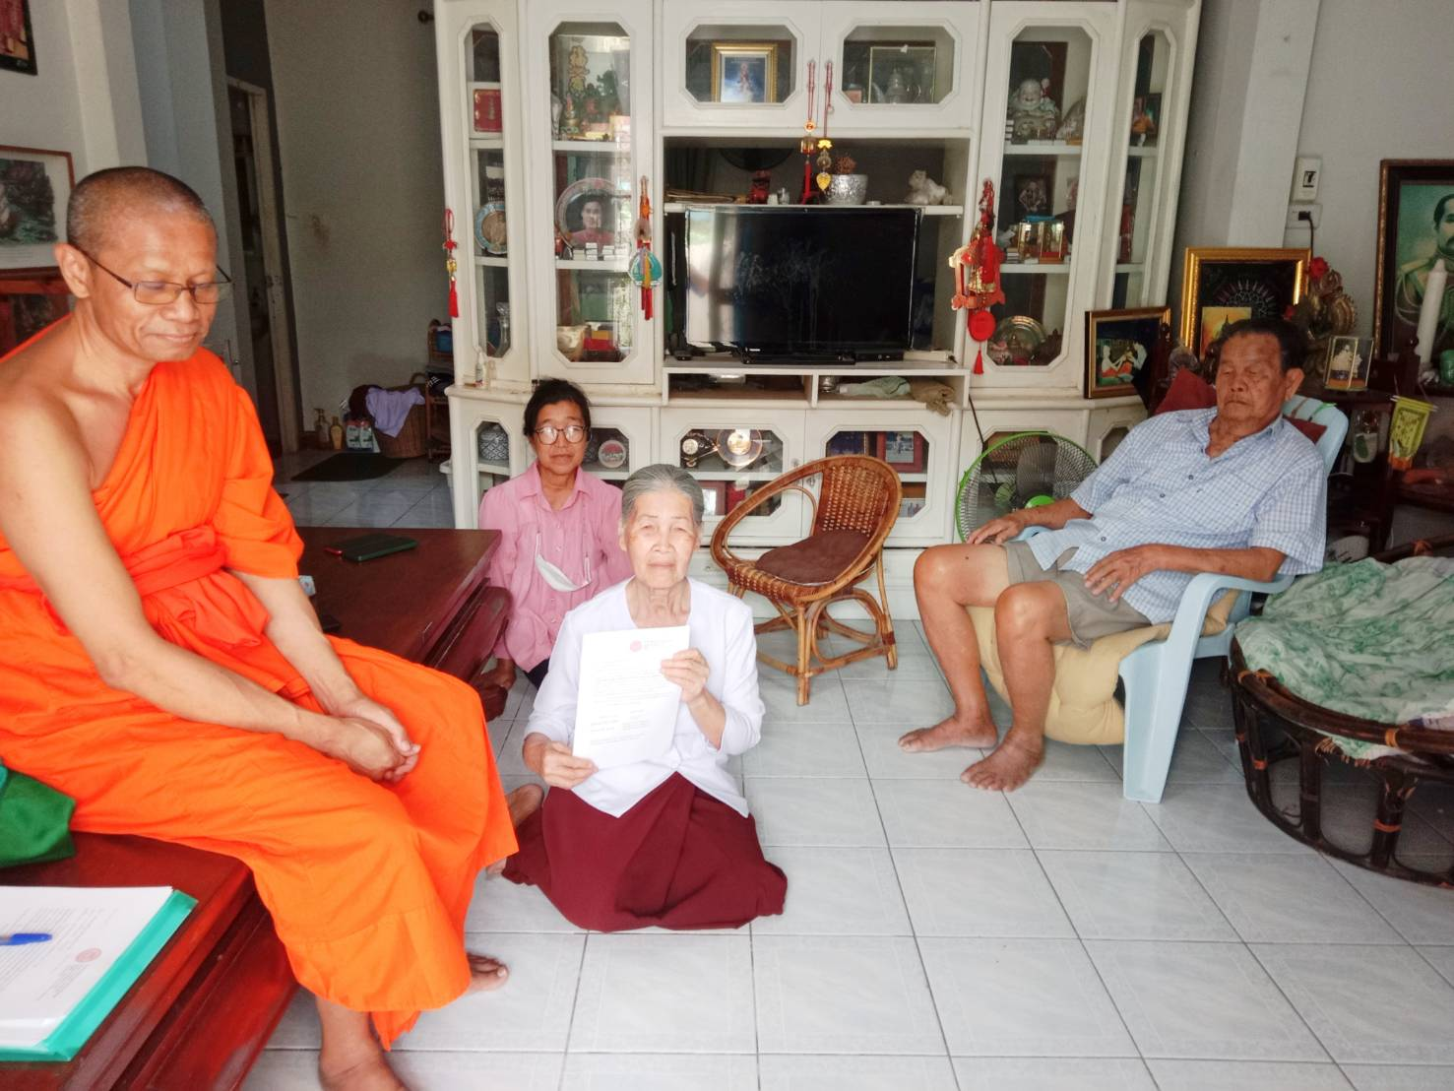
นางวลัยพร ปัญญา กลุ่มผู้ปฏิบัติธรรมมหาจุฬาอาศรม
ตำบลพญาเย็น อำเภอปากช่อง จังหวัดนครราชสีมา เมื่อวันที่ ๒๓ กุมภาพันธ์ ๒๕๖๘
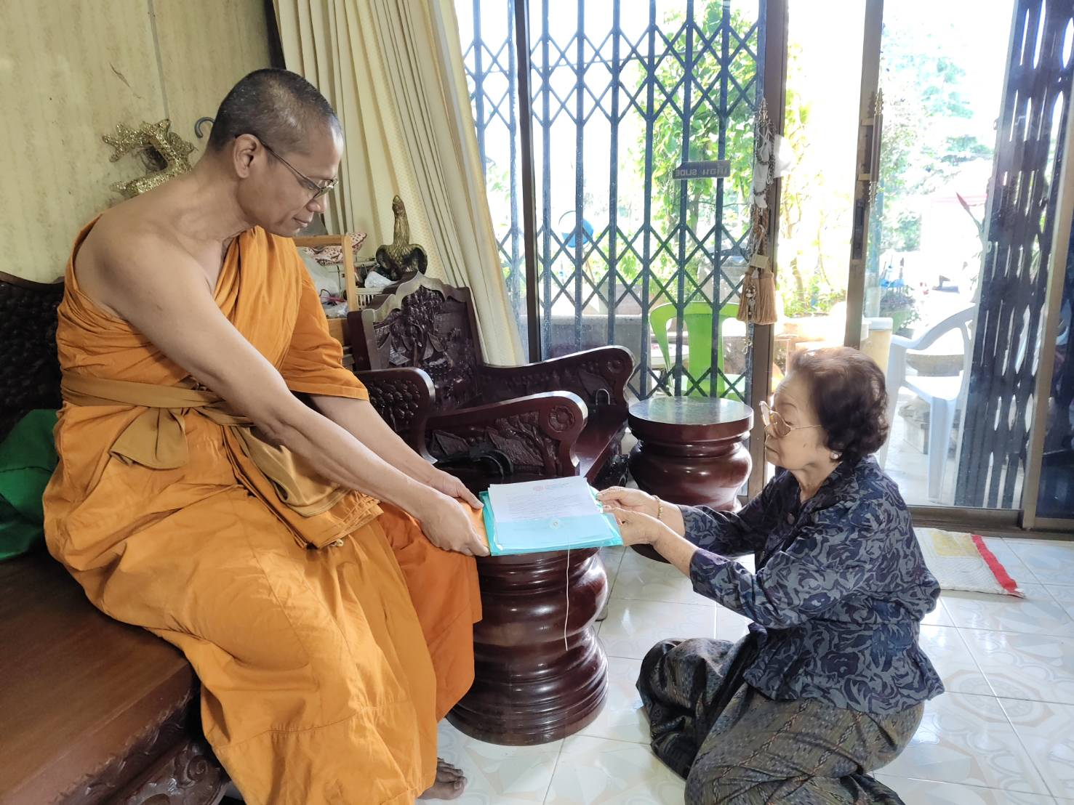
นางแหวน อินทรักษา กลุ่มผู้ปฏิบัติธรรมมหาจุฬาอาศรม
ตำบลพญาเย็น อำเภอปากช่อง จังหวัดนครราชสีมา เมื่อวันที่ ๒๕ กุมภาพันธ์ ๒๕๖๘
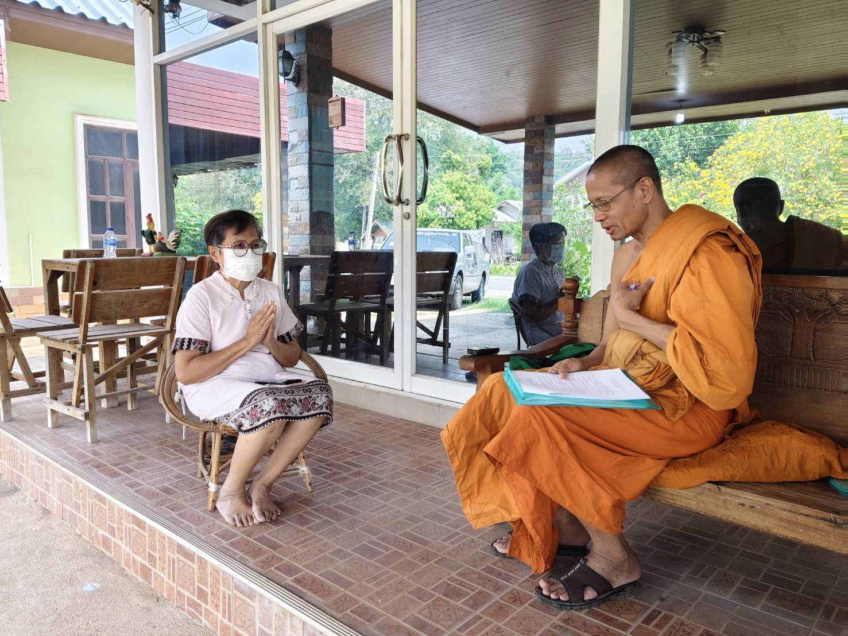
นางอัมพาพร บุญชาลี กลุ่มผู้ปฏิบัติธรรมมหาจุฬาอาศรม
ตำบลพญาเย็น อำเภอปากช่อง จังหวัดนครราชสีมา เมื่อวันที่ ๒๐ กุมภาพันธ์ ๒๕๖๘

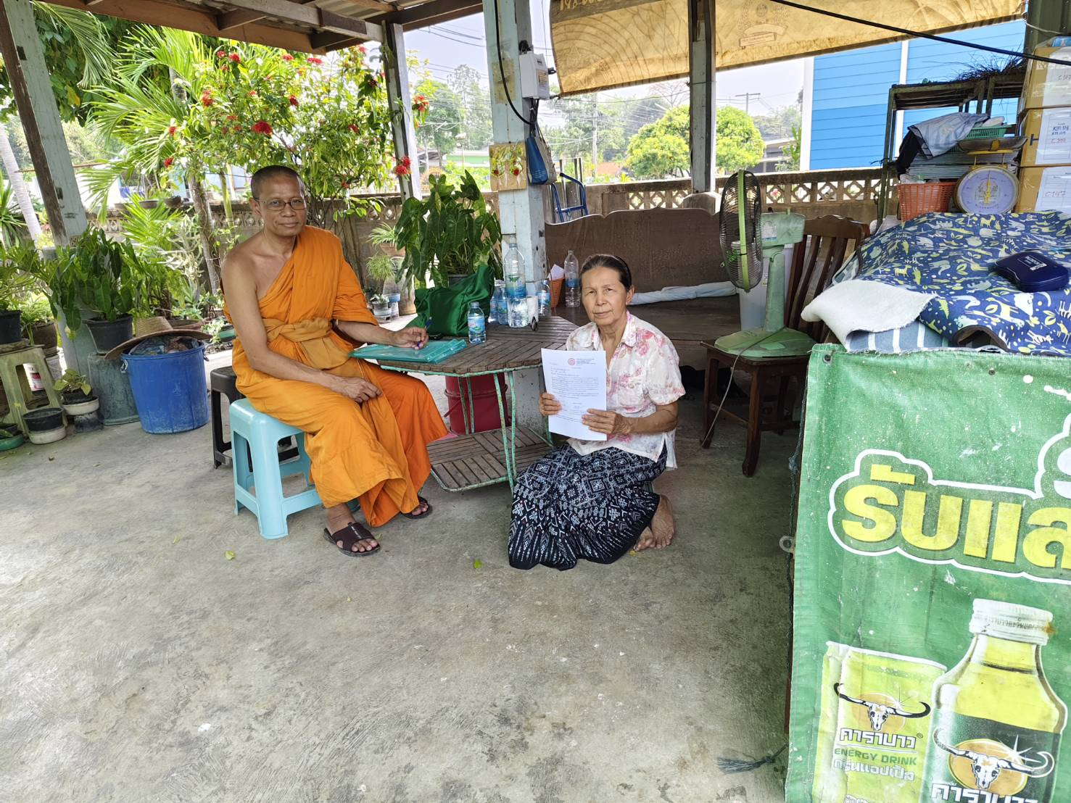
นางมาลี นาคกระสัน กลุ่มผู้ปฏิบัติธรรมมหาจุฬาอาศรม
ตำบลพญาเย็น อำเภอปากช่อง จังหวัดนครราชสีมา เมื่อวันที่ ๒๐ กุมภาพันธ์ ๒๕๖๘
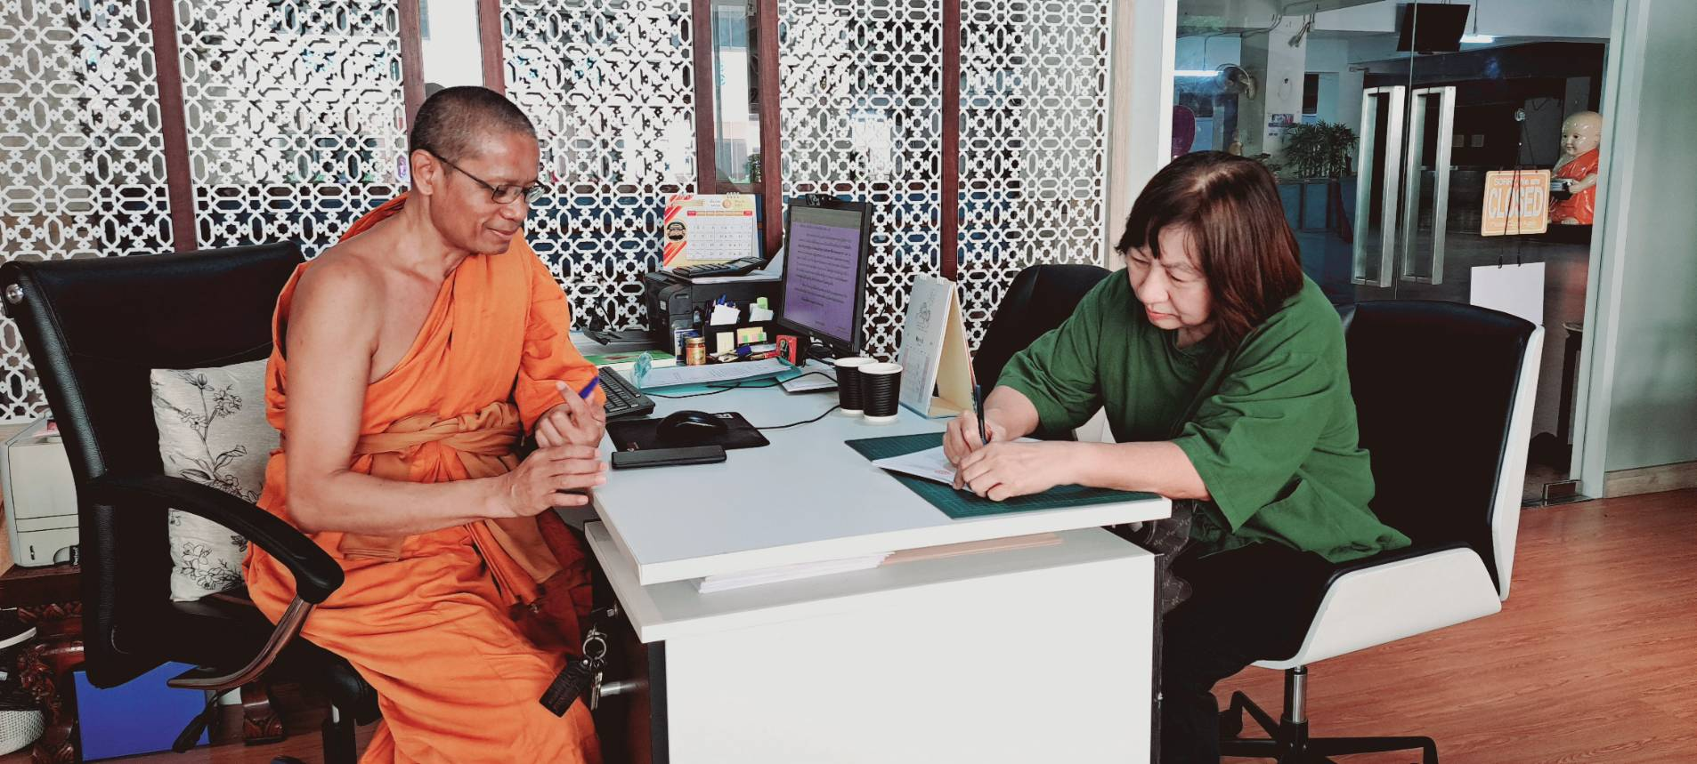
นางอรนารถ จุนทร์ศุภฤกษ์ กลุ่มผู้ปฏิบัติธรรมมหาจุฬาอาศรม
ตำบลพญาเย็น อำเภอปากช่อง จังหวัดนครราชสีมา เมื่อวันที่ ๒๒ กุมภาพันธ์ ๒๕๖๘

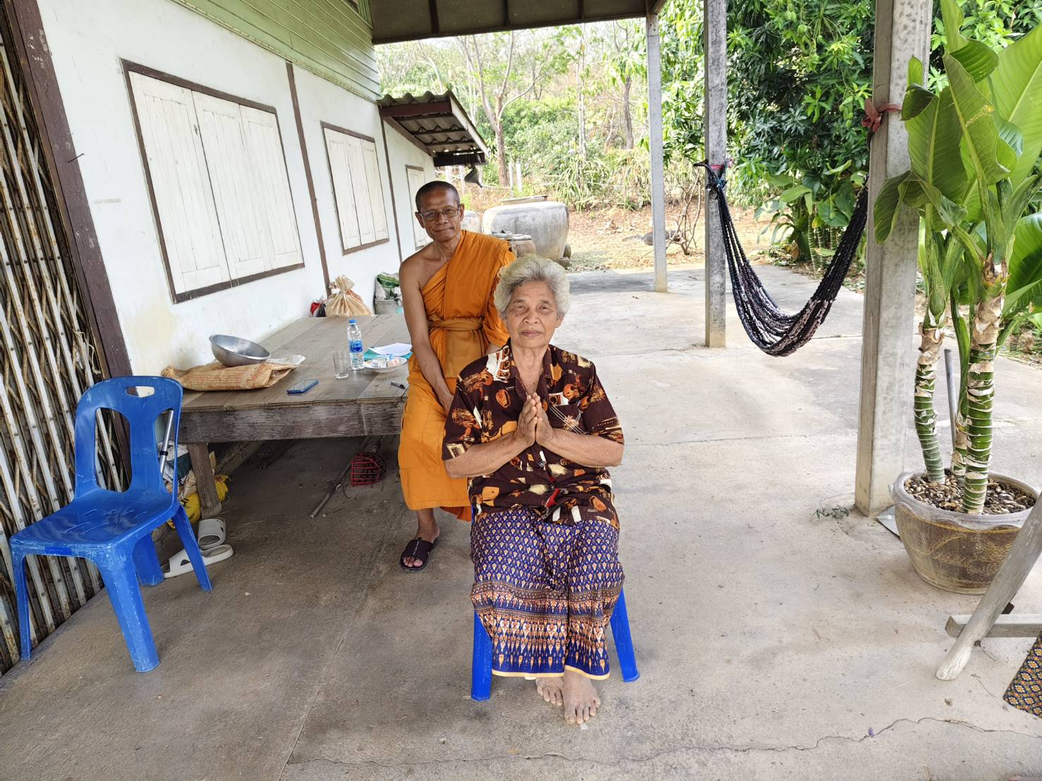
นางอุดม สุนทโรบล กลุ่มผู้ปฏิบัติธรรมมหาจุฬาอาศรม
ตำบลพญาเย็น อำเภอปากช่อง จังหวัดนครราชสีมา เมื่อวันที่ ๒๐ กุมภาพันธ์ ๒๕๖๘

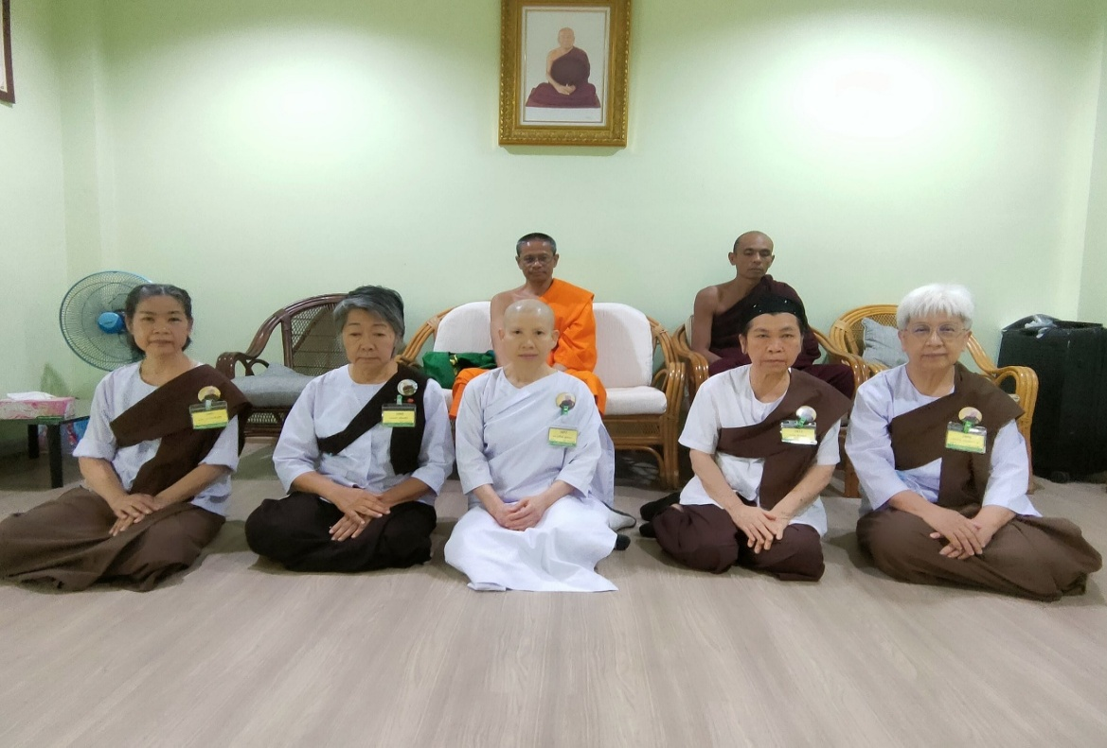
แม่ชีรุ่งทิพย์ คูณเกสร ศูนย์ธรรมวิโรจนาราม ธรรมสถาน (งุยเตาอู)
ตำบลพญาเย็น อำเภอปากช่อง จังหวัดนครราชสีมา เมื่อวันที่ ๘ กุมภาพันธ์ ๒๕๖๘

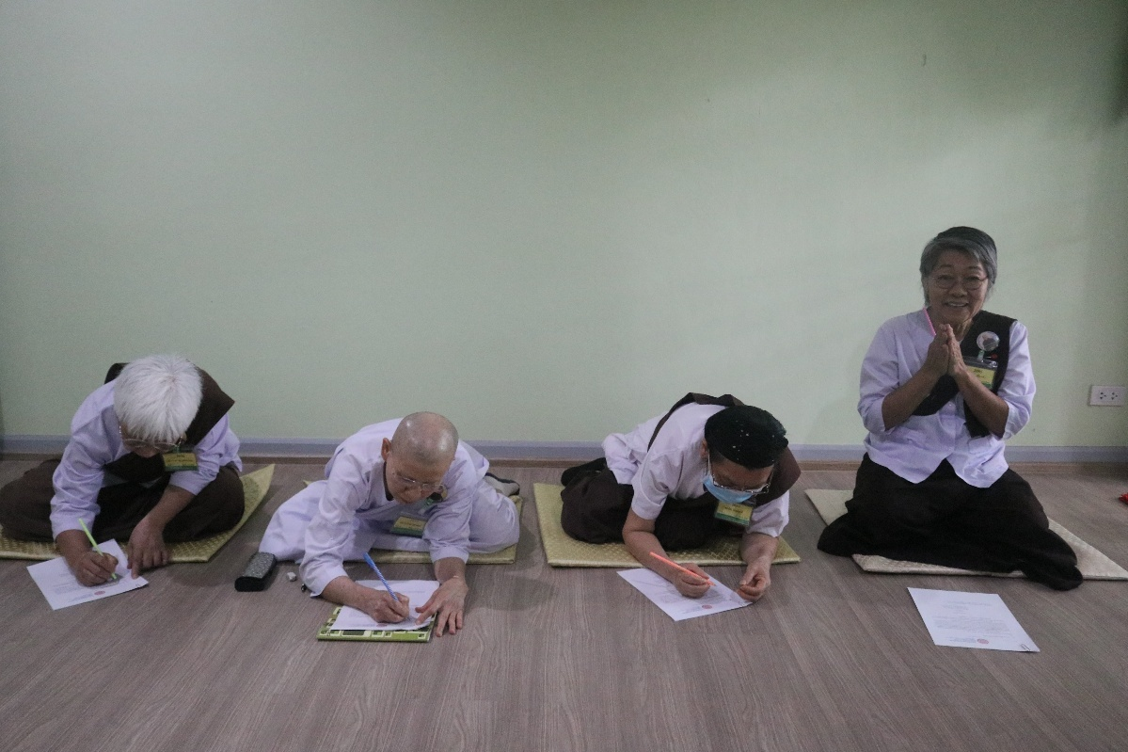
นางมนัสนันท์ ฉัตรฤดีดารากูล ศูนย์ธรรมวิโรจนาราม ธรรมสถาน (งุยเตาอู)
ตำบลพญาเย็น อำเภอปากช่อง จังหวัดนครราชสีมา เมื่อวันที่ ๘ กุมภาพันธ์ ๒๕๖๘

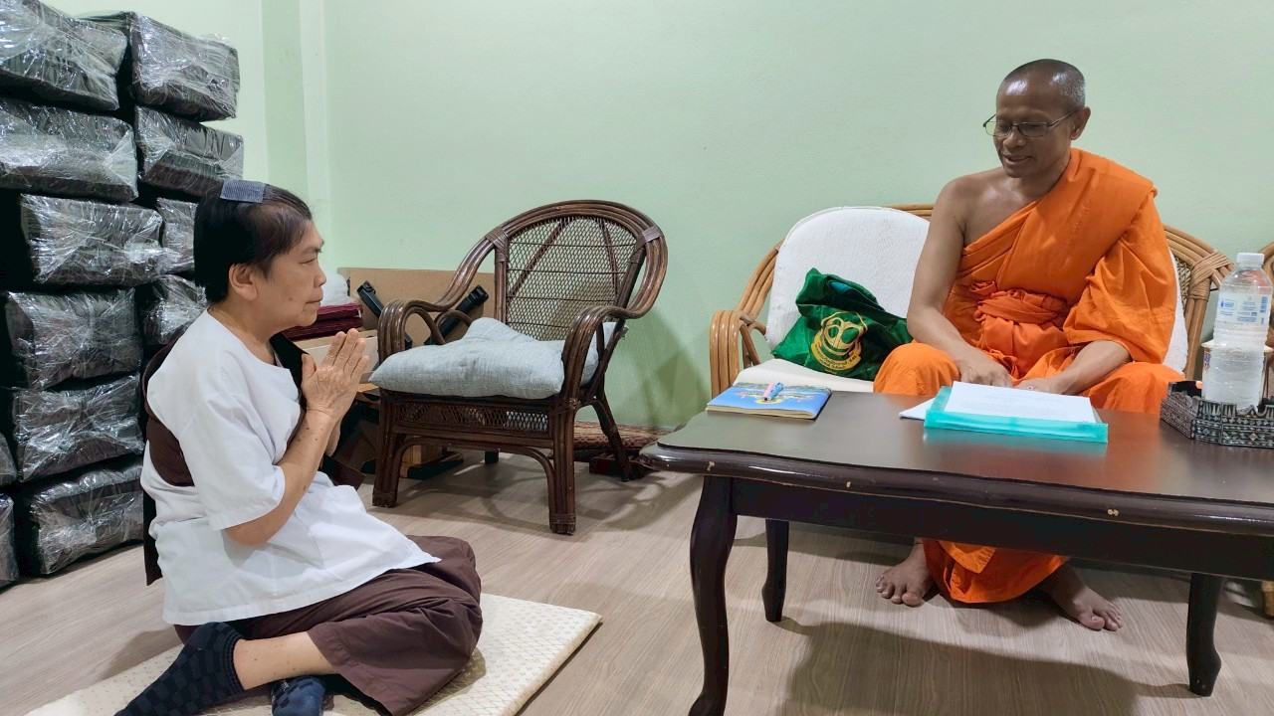
นางมานิต พันธ์ฮูแด้ ธรรมวิโรจนาราม ธรรมสถาน (งุยเตาอู)
ตำบลพญาเย็น อำเภอปากช่อง จังหวัดนครราชสีมา เมื่อวันที่ ๘ กุมภาพันธ์ ๒๕๖๘

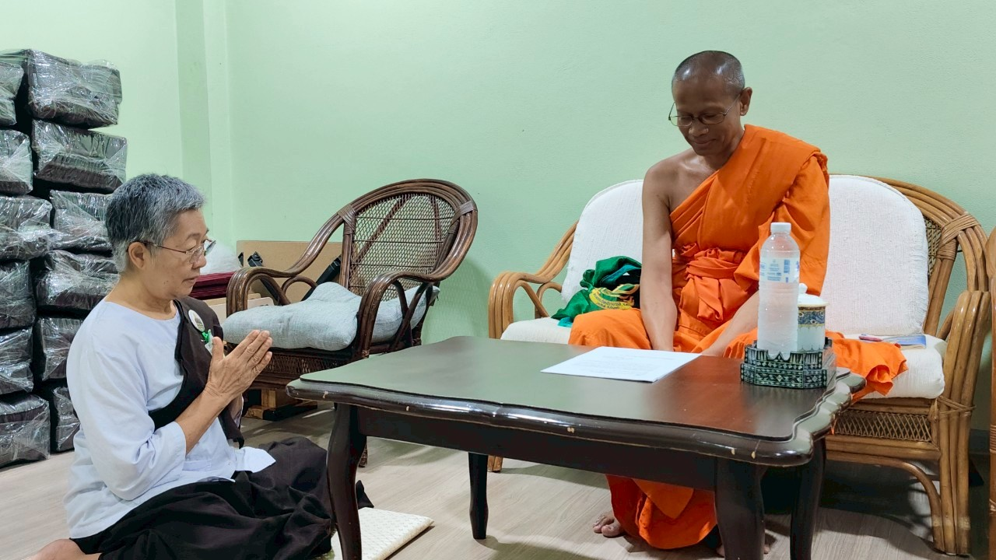
นางสนองพร เทียนเพ็งศูนย์ธรรมวิโรจนาราม ธรรมสถาน (งุยเตาอู)
ตำบลพญาเย็น อำเภอปากช่อง จังหวัดนครราชสีมา เมื่อวันที่ ๘ กุมภาพันธ์ ๒๕๖๘

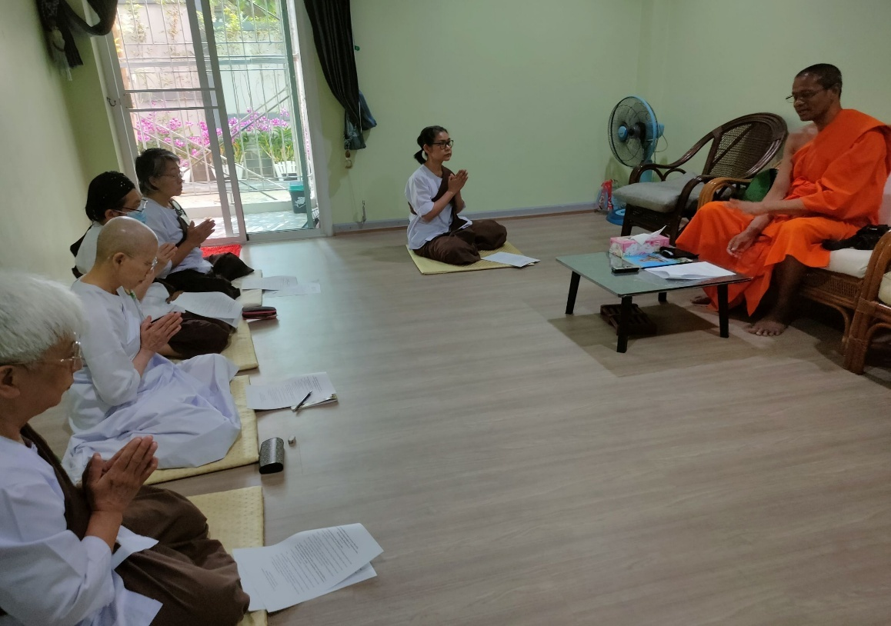
คุณนภัค สรรพเจริญกุล ศูนย์ธรรมวิโรจนาราม ธรรมสถาน (งุยเตาอู)
ตำบลพญาเย็น อำเภอปากช่อง จังหวัดนครราชสีมา เมื่อวันที่ ๘ กุมภาพันธ์ ๒๕๖๘

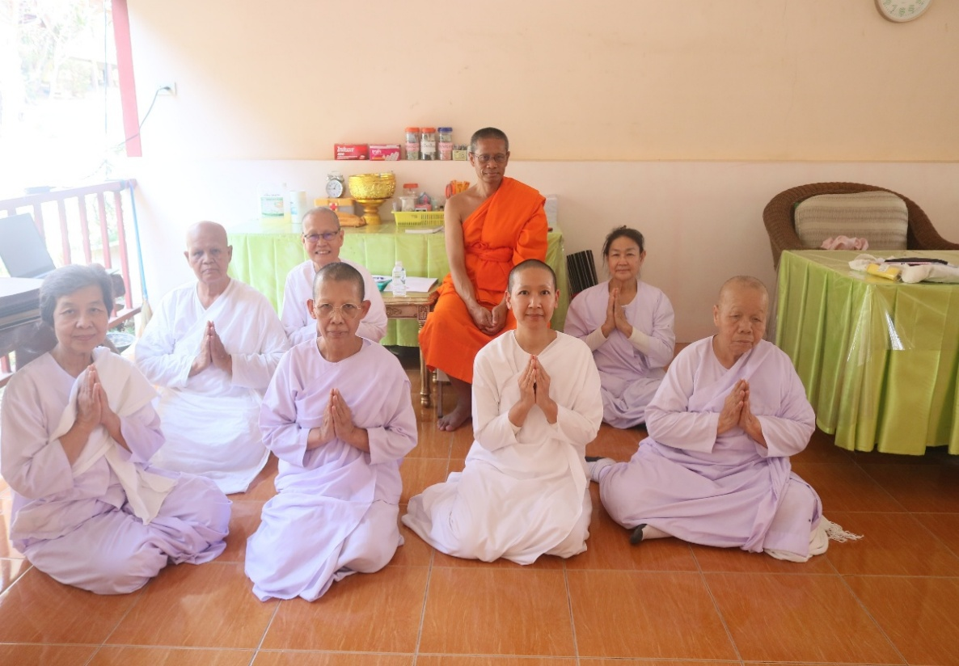
๑) แม่ชีอารีย์รัตน์ มานพ ๒) แม่ชีนันต์นารี พรหมจันทร์ ๓) แม่ชีสมบูรณ์ ศรีลาไพร
ศูนย์ปฏิบัติธรรม ธรรมโมลี อำเภอปากช่อง จังหวัดนครราชสีมา เมื่อวันที่ ๕ กุมภาพันธ์ ๒๕๖๘

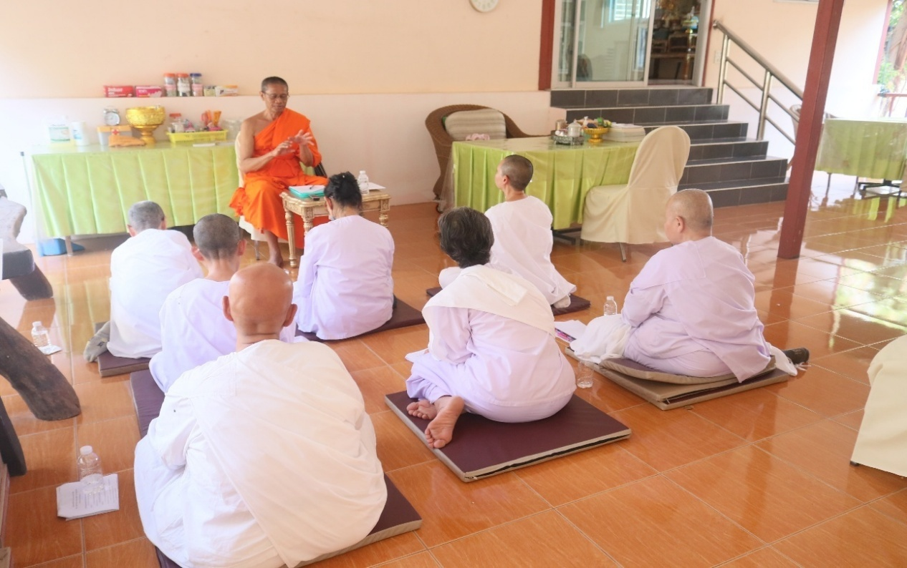

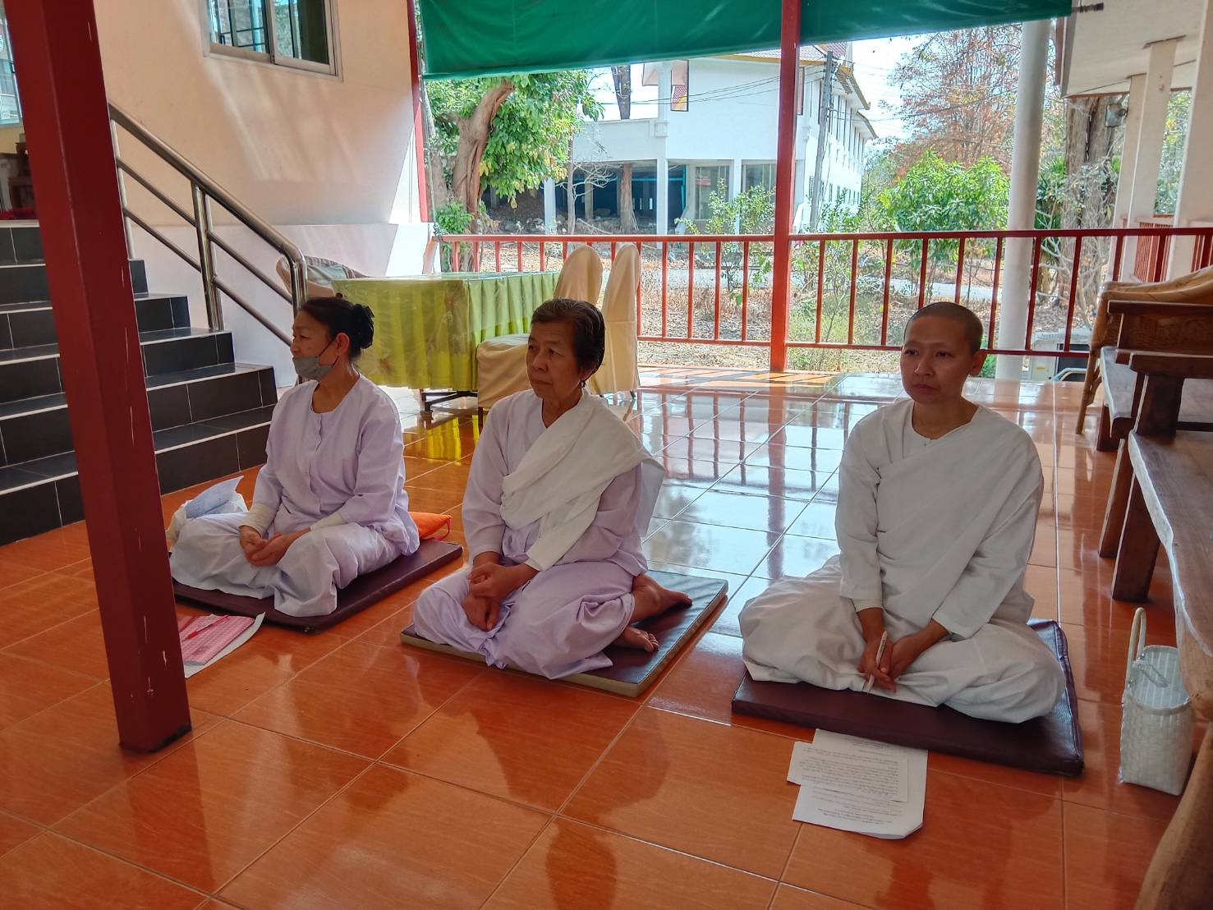
๔) แม่ชีเรวดี เวชสิทธิ์ ๕) นางจิตต์ภักดี ทองศรีเพชร และ ๖) นางบุษบา เอกะกุล
ศูนย์ปฏิบัติธรรม ธรรมโมลี อำเภอปากช่อง จังหวัดนครราชสีมา เมื่อวันที่ ๕ กุมภาพันธ์ ๒๕๖๘

กลุ่มที่ ๒ หัวหน้าศูนย์ปฏิบัติธรรม ๓ แห่ง ในเขตอำเภอปากช่อง จังหวัดนครราชสีมา

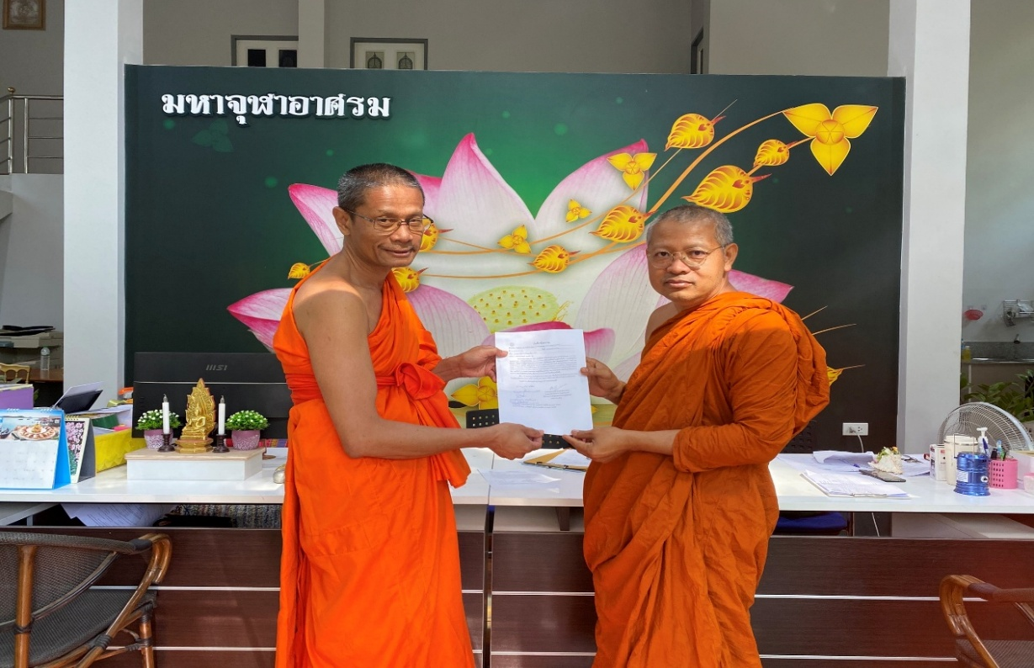
พระครูปลัดอุทัย พลเทโว,ดร.หัวหน้าศูนย์ปฏิบัติธรรมมหาจุฬาอาศรม
ตำบลพญาเย็น อำเภอปากช่อง จังหวัดนครราชสีมา เมื่อวันที่ ๘ กุมภาพันธ์ ๒๕๖๘

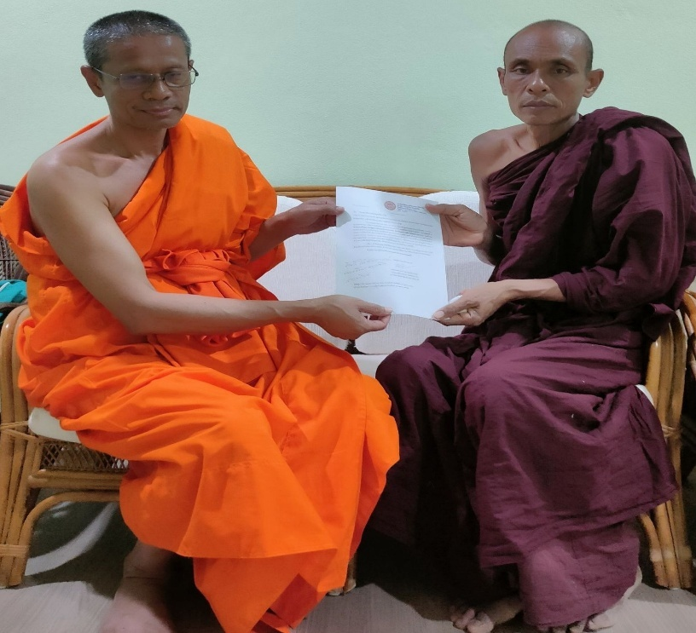
พระมาโนด ธมฺมธโร หัวหน้าศูนย์ธรรมวิโรจนาราม ธรรมสถาน (งุยเตาอู)
ตำบลพญาเย็น อำเภอปากช่อง จังหวัดนครราชสีมา เมื่อวัน ๘ กุมภาพันธ์ ๒๕๖๘
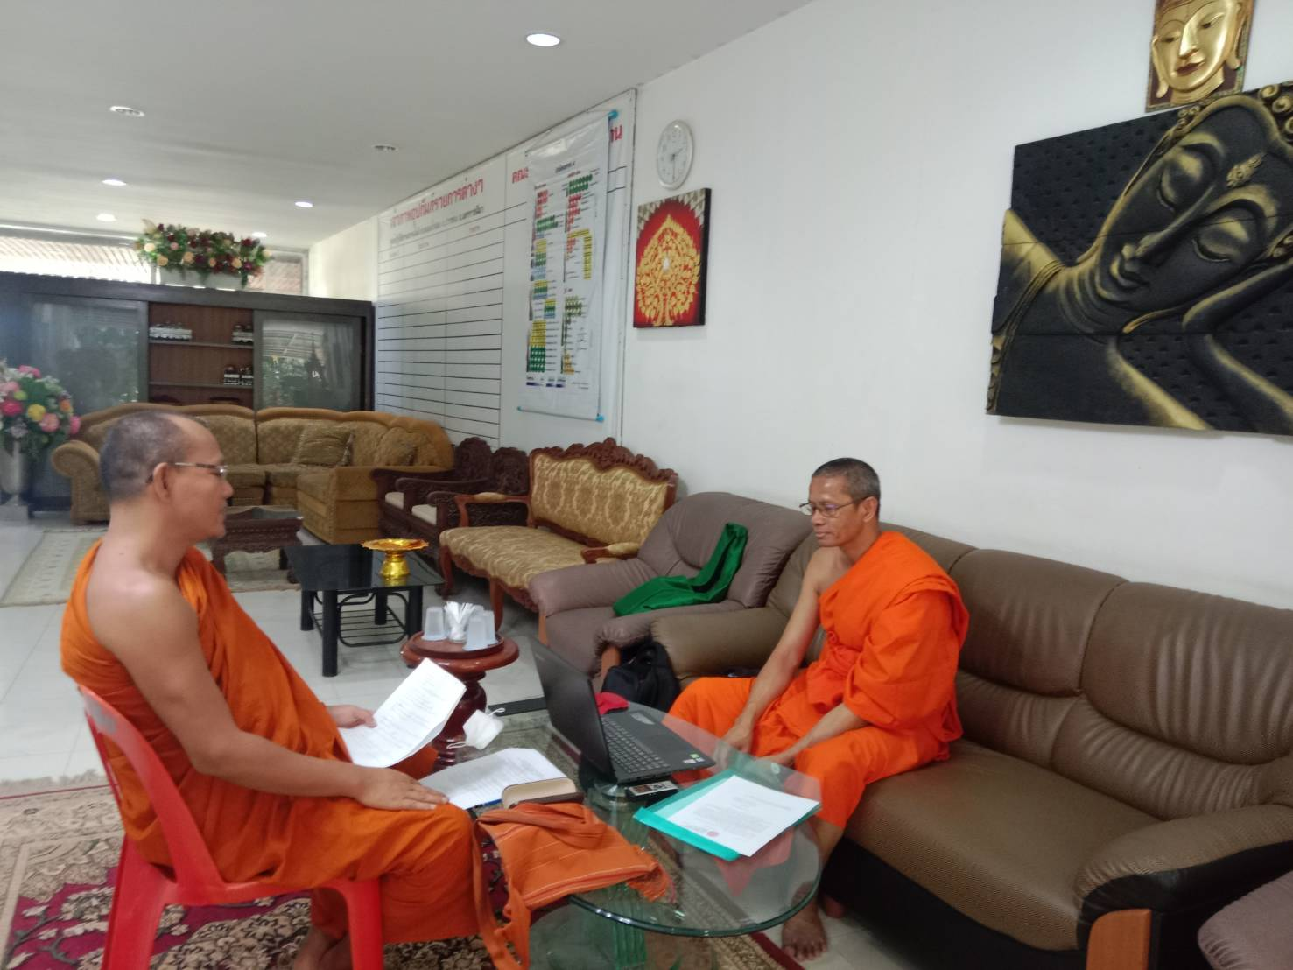
พระครูศรีภาวนานุศาสก์ วิ.หัวหน้าศูนย์ปฏิบัติธรรม ธรรมโมลี
ตำบลหนองน้ำแดง อำเภอปากช่อง จังหวัดนครราชสีมา เมื่อวันที่ ๕ กุมภาพันธ์ ๒๕๖๘

กลุ่มที่ ๓ พระวิปัสสนาจารย์ ประจำศูนย์ทั้ง ๓ แห่ง ในเขตอำเภอปากช่อง จังหวัดนครราชสีมา

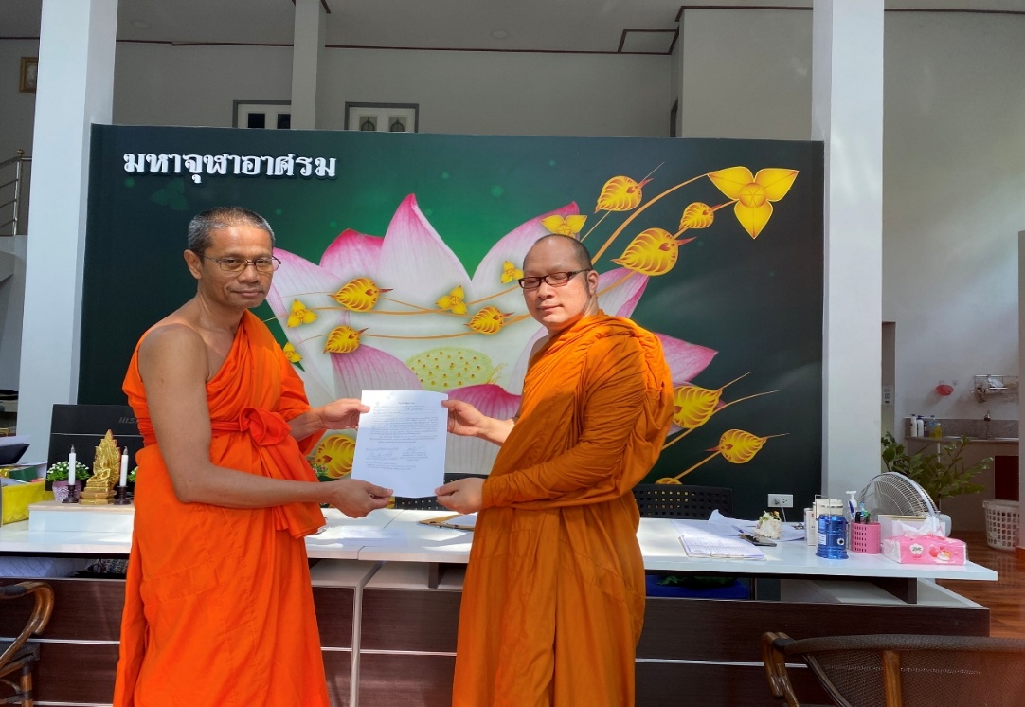
พระสมุห์ประสิทธิ์ วิชโย พระวิปัสสนาจารย์
ศูนย์ปฏิบัติธรรมมหาจุฬาอาศรม อำเภอปากช่อง จังหวัดนครราชสีมา เมื่อวันที่ ๘ กุมภาพันธ์ ๒๕๖๘

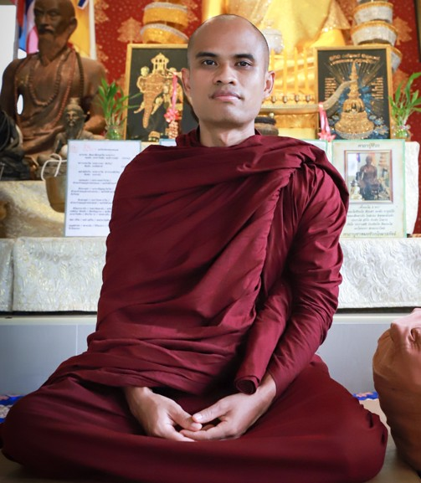
พระมหาสยามชัย รตนกวี ป.ธ.๘ พระวิปัสสนาจารย์
ธรรมวิโรจนาราม ธรรมสถาน (งุยเตาอู) อำเภอปากช่อง เมื่อวัน ๘ กุมภาพันธ์ ๒๕๖๘
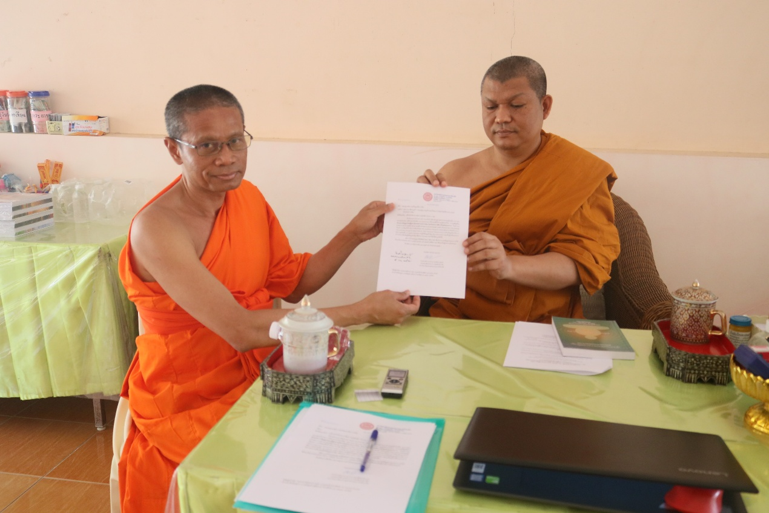
พระภาวนาพิศาลเมธี วิ.(ประเสริฐ มนฺตเสวี) พระวิปัสสนาจารย์
ศูนย์ปฏิบัติธรรม ธรรมโมลี อำเภอปากช่อง จังหวัดนครราชสีมา เมื่อวันที่ ๕ กุมภาพันธ์ ๒๕๖๘

ประวัติผู้วิจัย
ชื่อ ฉายา/นามสกุล | : | พระมหาไพโรจน์ กนโก (นวลสำลี)
วัน เดือน ปีเกิด | : | ๑๓ พฤศจิกายน ๒๕๑๒
ภูมิลำเนาที่เกิด | : | เลขที่ ๓๒/๑ ม.๒ บ้านหนองกี่ ตำบลหนองตะครอง  อำเภอละหานทราย จังหวัดบุรีรัมย์
การศึกษา | : | พ.ศ.๒๕๓๖ นักธรรมชั้นเอก สำนักศาสนศึกษาวัดโกศลสิตารามจังหวัดนครราชสีมา  พ.ศ. ๒๕๓๙ เปรียญธรรม ๖ ประโยค สำนักศาสนศึกษา  วัดโกศลสิตาราม อำเภอปากช่อง จังหวัดนครราชสีมา  พ.ศ.๒๕๔๓ ศึกษาศาสตรบัณทิต (ศษ.บ.) สาขาศึกษาศาสตร์ วิชาเอกภาษาไทย ระดับมัธยมศึกษา มสธ  พ.ศ.๒๕๔๕ พุทธศาสตร์บัณทิต (พธ.บ.) การบริหารการศึกษา มหาวิทยาลัยมหาจุฬาลงกรณราชวิทยาลัย  พ.ศ.๒๕๔๗ ครุศาสตรมหาบัณฑิต (ค.ม.) การบริหารการศึกษา มหาวิทยาลัยราชภัฏนครราชสีมา
ประสบการณ์การทำงาน | : | พ.ศ.๒๕๓๖-๔๙ ครูสอนโรงเรียนปริยัติธรรมแผนกธรรม-บาลี  วัดโกศลสิตาราม อำเภอปากช่อง จังหวัดนครราชสีมา  พ.ศ.๒๕๔๔-๔๖ ครูสอนโรงเรียนปริยัติธรรมแผนกสามัญศึกษา วัดโกศลสิตาราม อำเภอปากช่อง จังหวัดนครราชสีมา  พ.ศ.๒๕๔๗-๕๑ อาจารย์พิเศษ มหาวิทยาลัยมหาจุฬาลงกรณราชวิทยาลัย วิทยาเขตนครราชสีมา นิสิตชั้นปีที่ ๑ - ๒  พ.ศ.๒๕๕๐-๕๖ เจ้าหน้าที่บริการฝึกอบรม ส่วนธรรมนิเทศ มหาวิทยาลัยมหาจุฬาลงกรณราชวิทยาลัย  พ.ศ. ๒๕๕๖ - ปัจจุบัน นักทรัพยากรบุคคล ส่วนธรรมนิเทศ มหาวิทยาลัยมาจุฬาลงกรณราชวิทยาลัย
ตำแหน่ง | : | รองผู้อำนวยการส่วนธรรมนิเทศ สำนักส่งเสริมพระพุทธศาสนาและบริการสังคม มหาวิทยาลัยมาจุฬาลงกรณราชวิทยาลัย
ปีที่เข้าศึกษา | : | ปีการศึกษา ๒๕๖๒
ปีที่สำเร็จการศึกษา | : | ปีการศึกษา ๒๕๖๘
ที่อยู่ปัจจุบัน |  | วัดเขาแก้ววรวิหาร เลขที่ ๑ หมู่ที่ ๑ ตำบลต้นตาล อำเภอเสาไห้ จังหวัดสระบุรี ๑๘๑๘๐ โทรศัพท์ ๐๘๑-๔๔๙๕๖๕๑  E-mail.phkanako@gmail.com

กรมกิจการผู้สูงอายุ กระทรวงพัฒนาสังคมและความมั่นคงของมนุษย์, คู่มือระบบดูและและคุ้มครองพิทักษ์สิทธิผู้สุงอายุในระดับพื้นที่, [ออนไลน์], แหล่งที่มา: https://www.dop.go.th/ [๑๓ สิงหาคม ๒๕๖๘].
THAIPUBLICA, เมื่อไทยเข้าสู่สังคมสูงวัยอย่างสมบูรณ์ Aged Society ผู้สูงอายุไทยได้รับสวัสดิการอะไรบ้าง, [ออนไลน์], แหล่งที่มา: https://thaipublica.org/ [๔ สิงหาคม ๒๕๖๘].
กระทรวงสาธารณสุข, รายงานข้อมูลอำเภอปากช่อง, [ออนไลน์], แหล่งที่มา: https://3doctor.hss.moph.go.th/ [๑๓ สิงหาคม ๒๕๖๘].
กรมกิจการผู้สูงอายุ, ปัญหาของผู้สูงอายุมีอะไรบ้าง, [ออนไลน์], แหล่งที่มา: https://www.dop. go.th/ [๒๗ ธันวาคม ๒๕๖๗].
สมเด็จพระพุทธโฆษาจารย์ (ป. อ. ปยุตฺโต), พัฒนาปัญญา เล่าเรื่องให้โยมฟัง ชุดที่ ๒, (กรุงเทพมหานคร: วัดญาณเวศกวัน, ๒๕๖๐), หน้า ๒๐.
เสฐียรพงศ์ วรรณปก, “วิธีการพัฒนาปัญญาในทางพุทธ”, มติชน, ฉบับสุดสัปดาห์ (๒๖ ตุลาคม - ๑ พฤศจิกายน ๒๕๖๑), [ออนไลน์], แหล่งที่มา: https://www.matichonweekly.com/ [๓๐ พฤศจิกายน ๒๕๖๗].
ที.ม. (ไทย) ๑๐/๓๗๓/๒๔๘, ที.ม. (ไทย) ๑๐/๓๗๓/๓๐๑.
WHO Expect committee, Health of the elderly In Who Technical report services, (Geneva: World Health Organization, 1999), p.776.
กลุ่มการคุ้มครองและพิทักษ์สิทธิ สำนักส่งเสริมและพิทักษ์ผู้สูงอายุ, ความหมายของผู้สูงอายุ, [ออนไลน์], แหล่งที่มา: https://www.dop.go.th/ [๒๖ ธันวาคม ๒๕๖๗].
อัญชิษฐฐา ศิริคำเพ็ง และคณะ, “การดูแลผู้สูงอายุระยาวที่มีภาวะพึ่งพิงในยุคประเทศไทย ๔.๐”, วารสารวิชาการธรรมทรรศน์, ปีที่ ๑๗ ฉบับที่ ๓ (กันยายน - ธันวาคม ๒๕๖๐): ๒๓๕-๒๔๓.
เพ็ญผกา กาญจโนภาส, “ประสิทธิผลของโปรแกรมสุขศึกษาเกี่ยวกับพฤติกรรมการส่งเสริมสุขภาพในการดูแลตนเองของผู้สูงอายุ อำเภอหนองบัวระเหว จังหวัดชัยภูมิ”, วิทยานิพนธ์ปริญญาการศึกษามหาบัณฑิต สาขาวิชาสุขศึกษา, (บัณฑิตวิทยาลัย: มหาวิทยาลัยศรีนครินทรวิโรฒ, ๒๕๔๑), หน้า ๕.
สำนักส่งเสริมสุขภาพ กรมอนามัย, ทฤษฎีผู้สูงอายุ, [ออนไลน์], แหล่งที่มา: https://hp.anamai.moph.go.th/ [๒๖ ธันวาคม ๒๕๖๗].
ภาณุ อดกลั้น, ทฤษฎีการสูงอายุ, [ออนไลน์], แหล่งที่มา: https://110.164.51.230/manage/ Research_pic/ [๒๒ สิงหาคม ๒๕๖๘].
ชมภูนุช พรหมภักดิ์, “การเข้าสู่สังคมสุงอายุของประเทศไทย (Aging society in Thailand)”, สำนักวิชาการ สำนักงานเลขาธิการวุฒิสภา, ปีที่ ๓ ฉบับที่ ๑๖ (สิงหาคม ๒๕๕๖): ๒.
Sheila M. Peace, Researching social gerontology: Concepts, Methods, and Issues, (London: SAGE Publications, 1990), p. 48.
The WHOQOL Group, “What quality of life”, World Health Forum, Vol. 17 No. 4 (1996): 354 –356.
Denham, M. J., Care of the long-stay elderly patient, 2nd ed., (London: Champman and Hall, 1991).
ทิศนา แขมณี และคณะ, ศาสตร์การสนององค์ความรู้เพื่อการจัดกระบวนการเรียนรู้ที่มีประสิทธิภาพ, พิมพ์ครั้งที่ ๑๓, (กรุงเทพมหานคร: สำนักพิมพ์จุฬาลงกรณ์มหาวิทยาลัย, ๒๕๕๓), หน้า ๑๒.
คณะกรรมการการอุดมศึกษา กระทรวงศึกษาธิการ, กรอบมาตรฐานคุณวุฒิระดับอุดมศึกษาแห่งชาติ พ.ศ. ๒๕๕๒ และแนวทางปฏิบัติ, (กรุงเทพมหานคร: สำนักงานคณะกรรมการอุดมศึกษา, ๒๕๕๒), หน้า ๖.
กระทรวงศึกษาธิการ, ประกาศกระทรวงศึกษาธิการ เรื่องกรอบมาตรฐานคุณวุฒิระดับอุดมศึกษาแห่งชาติ พ.ศ. ๒๕๕๒ และแนวทางปฏิบัติ, (กรุงเทพมหานคร: กระทรวงศึกษาธิการ, ๒๕๖๐), หน้า ๓.
กิตต์ธเนศ สว่างวรนาถ และคณะ, “การพัฒนาหลักสูตรฝึกอบรมทักษะทางปัญญาของผู้สูงอายุ”, วารสารพยาบาลทหารบก, ปีที่ ๒๐ ฉบับที่ ๑ (มกราคม - เมษายน ๒๕๖๒): ๒๐๘.
Alp consulting, ความสำคัญของทักษะทางปัญญาในสถานที่ทำงาน, [ออนไลน์], แหล่งที่มา: https://alp.consulting/ [๑๓ ธันวาคม ๒๕๖๗].
กรมกิจการผู้สูงอายุ กระทรงพัฒนาความสังคมและความมั่นคงของมนุษย์, ยุทธศาสตร์กิจการผู้สูงอายุ ๒๐ ปี พ.ศ. ๒๕๖๒ - ๒๕๘๐, (กรุงเทพมหานคร: โรงพิม์สามลดา, ๒๕๖๐),หน้า ๔๗.
สำนักงาน ก.ศ.น. สำนักปลัดกระทรวงศึกษาธิการ กระทรวงศึกษาธิการ, แนวทางการดำเนินงานและรูปแบบการจัดกิจกรรมการพัฒนาทักษะทางปัญญาผู้สูงอายุใน ๔ มิติ, (กรุงเทพมหานคร: ศูนย์การศึกษานอกระบบ, ๒๕๖๕), หน้า ๑๑.
ที.ม. (ไทย) ๑๐/๒๘๙/๒๒๒-๒๒๓.
ที.ม. (ไทย) ๑๐/๓๗๓/๒๔๘, ที.ม. (ไทย) ๑๐/๓๗๓/๓๐๑.
วิ.มหา.(ไทย) ๑/๑๙๙/๑๘๕.
ที.ม. (ไทย) ๑๐/๑๘๔/๑๓๑.
ดูรายละเอียดใน ม.มู.อ. (ไทย) ๑/๑๐๖/๓๔๘-๓๖๕.
สมเด็จพระพุทธโฆษาจารย์ (ป. อ. ปยุตฺโต), พจนานุกรมพุทธศาสตร์ ฉบับประมวลธรรม, พิมพ์ครั้งที่ ๔๐, (กรุงเทพมหานคร: มูลนิธิธรรมทานกุศลจิต, ๒๕๖๑), หน้า ๑๔๑.
ดูรายละเอียดใน ที.ม. (ไทย) ๑๐/๓๗๒-๔๐๕/๓๐๑-๓๔๐.
ดูรายละเอียดใน สุภีร์ ทุมทอง, อุทเทสแห่งสติปัฏฐาน, (กรุงเทพมหานคร: บริษัทภาพพิมพ์ จำกัด, ๒๕๖๒).
ศิริพรรณ วีระนันทาเวทย์, “การดำเนินชีวิตของผู้สูงอายุในสังคมไทยในสองทศวรรษหน้าเชิงพุทธบูรณาการ”, วิทยานิพนธ์พุทธศาสตรดุษฎีบัณฑิต สาขาวิชาพระพุทธศาสนา, (บัณฑิตวิทยาลัย: มหาวิทยาลัยมหาจุฬาลงกรณราชวิทยาลัย, ๒๕๖๐), หน้าบทคัดย่อ.
พระครูอุดมภาวนานุสิฐ (เสถียร จันทร์รวม), “การบูรณาการพุทธปรัชญาว่าด้วยมหาสติปัฏฐาน ๔ เพื่อการพัฒนาคุณภาพชีวิตผู้สูงอายุในสังคมไทย”, วารสาร มจร อุบลปริทรรศน์, ปีที่ ๗ ฉบับที่ ๓ (กันยายน - ธันวาคม ๒๕๖๕): ๘๗๑-๘๘๒.
ที.ปา. (ไทย) ๑๑/๓๐๕/๒๗๒.
อภิ.วิ. (ไทย) ๓๕/๕๒๑/๓๙๒.
ขุ.ม. (ไทย) ๒๙/๑๐/๕๔.
สมเด็จพระพุทธโฆษาจารย์ (ป. อ. ปยุตฺโต), พจนานุกรมพุทธศาสตร์ ฉบับประมวลธรรม, หน้า ๙๖.
พระพุทธโฆษะเถระ, วิสุทธิมรรค, แปลโดย สมเด็จพระพุฒาจารย์ (อาจ อาสภมหาเถร), พิมพ์ครั้งที่ ๔, (กรุงเทพมหานคร: ประยูรวงศ์ พริ้นติ๊ง, ๒๕๔๖), หน้า ๗๓๑.
ม.อุ. (ไทย) ๑๔/๙๓/๑๑๐.
สํ.ส. (ไทย) ๑๕/๘๐/๘๕.
สุรพล ไกรสราวุฒิ, คู่มือปัญญาในพระพุทธศาสนา, (กรุงเทพมหานคร: ธรรมสถานจุฬาลงกรณ์มหาวิทยาลัย, ๒๕๕๒), หน้า ๑.
กิจชัย วงศ์ราช และคณะ, “ความสำคัญของปัญญาในพระพุทธศาสนาเถรวาท”, วารสารพุทธศาสตร์ศึกษา, ปีที่ ๑๔ ฉบับที่ ๑ (มกราคม - มิถุนายน ๒๕๖๖): ๒๔๖.
อภิ.วิ. (ไทย) ๓๕๗๕๔/๔๘๔-๔๙๒.
ขุ.ป. (ไทย) ๓๑/มาติกา/๑-๖.
พระสุทัศน์ จารุธมฺโม (เย็นใจ), “วิเคราะห์การพัฒนาปัญญาในพระพุทธศาสนาเถรวาท”, วิทยานิพนธ์พุทธศาสตรมหาบัณฑิต สาขาวิชาพระพุทธศาสนา, (บัณฑิตวิทยาลัย: มหาวิทยาลัยมหาจุฬาลงกรณราชวิทยาลัย, ๒๕๖๐), หน้า ๗๓.
ประภัสสร กิมสุวรรณวงศ์, “การดูแลสุขภาพแบบองค์รวมของผู้สูงอายุตามแนวคิดทางพระพุทธศาสนา”, วารสารวิชาการมนุษย์ศาสตร์และสังคมศาสตร์ มหาวิทยาลัยบูรพา, ปีที่ ๘ ฉบับที่ ๓ (มกราคม - เมษายน ๒๕๕๕): ๑๙ - ๔๒.
ที.ปา. (ไทย) ๑๑/๓๐๕/๓๗๑, อภิ.วิ. (ไทย) ๓๕/๗๖๘/๕๐๓-๕๐๔.
พระสุทัศน์ จารุธมฺโม (เย็นใจ), “วิเคราะห์การพัฒนาปัญญาในพระพุทธศาสนาเถรวาท”, วิทยานิพนธ์พุทธศาสตรมหาบัณฑิต สาขาวิชาพระพุทธศาสนา, หน้า ๘๐-๑๐๒.
สัมภาษณ์ นางสาวนภัค สรรพเจริญกุล, กลุ่มผู้สูงอายุในเขตอำเภอปากช่อง ณ ธรรมวิโรจนาราม ธรรมสถาน (งุยเตาอู) จังหวัดนครราชสีมา, ๘ กุมภาพันธ์ ๒๕๖๘.
สัมภาษณ์ นางมานิต พันธุ์สสุแด้, กลุ่มผู้สูงอายุในเขตอำเภอปากช่อง ณ ธรรมวิโรจนาราม ธรรมสถาน (งุยเตาอู) จังหวัดนครราชสีมา, ๘ กุมภาพันธ์ ๒๕๖๘.
สัมภาษณ์ นางอุดม สุนทโรบล, กลุ่มผู้สูงอายุในเขตอำเภอปากช่อง ณ ศูนย์ปฏิบัติธรรมมหาจุฬาอาศรม จังหวัดนครราชสีมา, ๒๐ กุมภาพันธ์ ๒๕๖๘.
สัมภาษณ์ นางอรนารถ จันทร์ศุภฤกษ์, กลุ่มผู้สูงอายุในเขตอำเภอปากช่อง ณ ศูนย์ปฏิบัติธรรมมหาจุฬาอาศรม จังหวัดนครราชสีมา, ๒๐ กุมภาพันธ์ ๒๕๖๘.
สัมภาษณ์ แม่ชีอารีย์รัตน์ มานพ, กลุ่มผู้สูงอายุในเขตอำเภอปากช่อง ณ ศูนย์ปฏิบัติธรรม ธรรมโมลี จังหวัดนครราชสีมา, ๕ กุมภาพันธ์ ๒๕๖๘.
สัมภาษณ์ นางจิตต์ภักดี ทองศรีเพชร, กลุ่มผู้สูงอายุในเขตอำเภอปากช่อง ณ ศูนย์ปฏิบัติธรรม ธรรมโมลี จังหวัดนครราชสีมา, ๕ กุมภาพันธ์ ๒๕๖๘.
สัมภาษณ์ พระครูปลัดอุทัย พลเทโว, ดร., หัวหน้าศูนย์ปฏิบัติธรรมมหาจุฬาอาศรม อำเภอปากช่อง จังหวัดนครราชสีมา, ๘ กุมภาพันธ์ ๒๕๖๘.
สัมภาษณ์ พระมาโนด ธมฺมธโร, หัวหน้าศูนย์ธรรมวิโรจนาราม ธรรมสถาน (งุยเตาอู) อำเภอปากช่อง จังหวัดนครราชสีมา, ๑๕ กุมภาพันธ์ ๒๕๖๘.
สัมภาษณ์ พระครูศรีภาวนานุศาสก์ (สมนึก เตชปญฺ), หัวหน้าศูนย์ปฏิบัติธรรม ธรรมโมลี จังหวัดนครราชสีมา, ๕ กุมภาพันธ์ ๒๕๖๘.
สัมภาษณ์ พระสมุห์ประสิทธิ์ วิชโย, พระวิปัสสนาจารย์ ประจำศูนย์ปฏิบัติธรรมมหาจุฬาอาศรม อำเภอปากช่อง จังหวัดนครราชสีมา, ๘ กุมภาพันธ์ ๒๕๖๘.
กรมกิจการผู้สูงอายุ, ปัญหาของผู้สูงอายุมีอะไรบ้าง, [ออนไลน์], แหล่งที่มา: https://www.dop. go.th/ [๒๗ ธันวาคม ๒๕๖๗].
กระทรวงสาธารณสุข, Healthy Habitat, [ออนไลน์], แหล่งที่มา: https://www.healthy habitatth.com/ [๒๗ ธันวาคม ๒๕๖๗].
กรมกิจการผู้สูงอายุ, ผู้สูงอายุกับเรื่องสุขภาพจิต, [ออนไลน์], แหล่งที่มา: https://www.dop. go.th/th/ [๒๗ ธันวาคม ๒๕๖๗].
สัมภาษณ์ นางจิตต์ภักดี ทองศรีเพชร, กลุ่มผู้สูงอายุในเขตอำเภอปากช่อง ณ ศูนย์ปฏิบัติธรรม ธรรมโมลี อำเภอปากช่อง จังหวัดนครราชสีมา, ๕ กุมภาพันธ์ ๒๕๖๘.
สัมภาษณ์ พระมหาสนามชัย รตนกวี, พระวิปัสสนาจารย์ ศูนย์ปฏิบัติธรรม ธรรมวิโรจนาราม ธรรมสถาน (งุยเตาอู) อำเภอปากช่อง จังหวัดนครราชสีมา, ๘ กุมภาพันธ์ ๒๕๖๘.
กรมกิจการผู้สูงอายุ, ผู้สูงอายุกับเรื่องสุขภาพจิต, [ออนไลน์], แหล่งที่มา: https://www.dop. go.th/th/ [๒๗ ธันวาคม ๒๕๖๗].
ดูรายละเอียดใน สมสุข นิธิอุทัย, “การพัฒนารูปแบบการจัดการความเครียดในภาวะวิกฤติชีวิตของผู้สูงอายุในสถานสงเคราะห์คนชรา”, ดุษฎีนิพนธ์วิทยาศาสตรดุษฎีบัณฑิต สาขาวิชาการวิจัยพฤติกรรมศาสตร์ประยุกต์, (บัณฑิตวิทยาลัย: มหาวิทยาลัยศรีนครินทรวิโรฒ, ๒๕๖๐).
สมเด็จพระพุฒาจารย์ (เกี่ยว อุปเสโณ), “คำอนุโมทนาของอดีตเลขาธิการมหาจุฬาลงกรณราชวิทยาลัย”, ใน หนังสือสวดมนต์ทำวัตรเช้า-เย็น แปล, รวบรวมจัดพิมพ์โดย พระครูศรีนิคมพิทักษ์ (พีรพล วิโรจโน) และคณะ, พิมพ์ครั้งที่ ๕, (กรุงเทพมหานคร: โรงพิมพ์บริษัทสหธรรมิก จำกัด, ๒๕๕๕), หน้า ๑๒-๑๔.
พระธรรมโกศาจารย์ (ประยูร ธมฺมจิตฺโต), “คำสั่งแต่งตั้งคณะกรรมการพัฒนามหาจุฬาอาศรม ที่ ๔๙๒/๒๕๕๓”, ใน หนังสือสวดมนต์ทำวัตรเช้า-เย็น แปล , รวบรวมจัดพิมพ์โดย พระครูศรีนิคมพิทักษ์ (พีรพล วิโรจโน) และคณะ, พิมพ์ครั้งที่ ๕, (กรุงเทพมหานคร: โรงพิมพ์บริษัทสหธรรมิก จำกัด, ๒๕๕๕), หน้า ๑๒-๑๔.
สัมภาษณ์ พระมาโนด ธมฺมธโร, หัวหน้าศูนย์ธรรมวิโรจนาราม ธรรมสถาน อำเภอปากช่อง จังหวัดนครราชสีมา, วันที่ ๑๕ กุมภาพันธ์ ๒๕๖๘.
สัมภาษณ์ แม่ชีเรวดี เวชสิทธิ์, กลุ่มผู้สูงอายุศูนย์ปฏิบัติธรรม ธรรมโมลี อำเภอปากช่อง จังหวัดนครราชสีมา, ๕ กุมภาพันธ์ ๒๕๖๘.
สัมภาษณ์ นางอัมพาพร บุญชาลี, กลุ่มผู้สูงอายุในเขตอำเภอปากช่อง ศูนย์ปฏิบัติธรรมมหาจุฬาอาศรม อำเภอปากช่อง จังหวัดนครราชสีมา, ๒๐ กุมภาพันธ์ ๒๕๖๘.
สัมภาษณ์ นางมาลี นาคกระสัน, กลุ่มผู้สูงอายุ ศูนย์ปฏิบัติธรรมมหาจุฬาอาศรม อำเภอปากช่อง จังหวัดนครราชสีมา, ๒๐ กุมภาพันธ์ ๒๕๖๘.
สัมภาษณ์ นางอรนารถ จันทร์ศุภฤกษ์, กลุ่มผู้สูงอายุในเขตอำเภอปากช่อง ณ ศูนย์ปฏิบัติธรรมมหาจุฬาอาศรม อำเภอปากช่อง จังหวัดนครราชสีมา, ๒๐ กุมภาพันธ์ ๒๕๖๘.
รศรินทร์ เกรย์ และคณะ, มโนทัศน์ใหม่ของนิยามผู้สูงอายุ: มุมมองเชิงจิตวิทยาสังคม และสุขภาพ, (นครปฐม: สถาบันวิจัยประชากรและสังคม มหาวิทยาลัยมหิดล, ๒๕๕๖).
กรมสุขภาพจิต กระทรวงสาธารณสุข, คู่มือ “ความสุข 5 มิติ” สำหรับผู้สูงอายุ, พิมพ์ครั้งที่ ๖, (กรุงเทพมหานคร: โรงพิมพ์ชุมนุมสหกรณ์การเกษตรแห่งประเทศไทย จำกัด, ๒๕๖๕).
จิราพร เกศพิชญวัฒนา และคณะ, เรียนรู้เข้าใจวัยสุงอายุ, (กรุงเทพมหานคร: บริษัทยืนยงการพิมพ์, ๒๕๖๑).
วีรศักดิ์ เมืองไพศาล และคณะ, “คู่มือการดำเนินงานการดูแลผู้สูงอายุแบบบูรณาการ”, (กรุงเทพมหานคร: มหาวิทยาลัยมหิดล, ๒๕๖๗).
วิธารณี จงสถิตวัฒนา, คู่มือผู้สูงวัย, (กรุงเทพมหานคร: สำนักพิมพ์นานมีบุ๊ค, ๒๕๖๖).
อภิญญา ตันทวีวงศ์, แก่แบบสบาย สูงวัยแบบสง่า ตามหาระบบบริการสุขภาพที่ดีในยุค สังคมสูงวัย, (กรุงเทพมหานคร: มูลนิธิสถาบันวิจัยและพัฒนาผู้สูงอายุไทย, ๒๕๖๕).
สุภาภรณ์ สุดหนองบัว, การดูแลผู้สูงอายุ: สถานการณ์และคุณภาพชีวิต, (กรุงเทพมหานคร: สำนักพิมพ์จุฬาลงกรณ์มหาวิทยาลัย, ๒๕๖๔).
วรเวศม์ สุวรรณระดา, “การสร้างคุณภาพชีวิตที่ดียามชราภาพ โดยเน้นผู้สูงวัยเป็นศูนย์กลาง”,สถาบันวิจัยเศรษฐกิจป๋วย อึ๊งภากรณ์, [ออนไลน์], แหล่งที่มา: https://www.pier.or.th/ [๒๙ พฤศจิกายน ๒๕๖๗].
สุภีร์ ทุมทอง, สติปัฏฐาน ๔ ต้นทางนำไปสู่มรรคผลนิพพาน, (กรุงเทพมหานคร: บริษัท ฟองทองเอ็นเตอร์ไพรส์, ๒๕๕๗).
พระเทพสิทธาจารย์ (ทอง สิริมงฺคโล), คู่มือการปฏิบัติ วิปัสสนากรรมฐานในแนวสติปัฏฐาน ๔, (เชียงใหม่: ดาราวัลย์การพิมพ์, ๒๕๔๘).
พระโสภณมหาเถระ (มหาสีสยาดอ), มหาสติปัฏฐานสูตร เส้นทางสู่นิพพาน, แปลโดย พระคันธสาราภิวงศ์, (กรุงเทพมหานคร: ห้างหุ้นส่วนจำกัด ไทยรายวันการพิมพ์, ๒๕๔๙).
สุรพล ไกรสราวุฒิ, คู่มือปัญญาในพระพุทธศาสนา, หน้า ๑.
ประเวศ วะสี, อายุวัฒนะ: คุณภาพชีวิตของผู้สูงอายุ, (กรุงเทพมหานคร: สำนักพิมพ์หมอชาวบ้าน, ๒๕๖๔).
กรมกิจการผู้สูงอายุ กระทรวงพัฒนาสังคมและความมั่นคงของมนุษย์, แผนปฏิบัติราชการแผนงานบูรณาการเตรียมความพร้อม เพื่อรองรับสังคมผู้สูงวัย ประจำปีงบประมาณ พ.ศ. ๒๕๖๘, [ออนไลน์], แหล่งที่มา: https://www.dop.go.th/ [๓๑ พฤษภาคม ๒๕๖๘].
สุชาติ หล้าอภัย, “การประยุกต์ใช้มหาสติปัฏฐานเพื่อพัฒนาคุณภาพชีวิตผู้สูงอายุ”, วารสารธรรมทรรศน์, ปีที่ ๑๖ ฉบับที่ ๒ (กรกฎาคม-ตุลาคม ๒๕๕๙): ๗๕-๙๒.
พระมหาเชาวฤทธิ์ นรินฺโท (ทรัพย์สวัสดิ์), “การศึกษาแนวทางการพัฒนาคุณภาพชีวิตของผู้สูงอายุตามหลักภาวนา ๔: กรณีศึกษาผู้สูงอายุบ้านห้วยหอย ตำบลธาตุทอง อำเภอภูเขียว จังหวัดชัยภูมิ”, ดุษฎีนิพนธ์พุทธศาสตรดุษฎีบัณฑิต สาขาวิชาพระพุทธศาสนา, (บัณฑิตวิทยาลัย: มหาวิทยาลัยมหาจุฬาลงกรณราชวิทยาลัย, ๒๕๖๑).
พระมหาไกรวรรณ์ ชินทตฺติโย (ปุณขันธ์) และคณะ, “การบูรณาการหลักพุทธธรรมในการเสริมสร้างสุขภาวะผู้สูงอายุขององค์กรชุมชนอำเภอสามพราน จังหวัดนครปฐม”, วารสารบัณฑิตศึกษาปริทรรศน์, ปีที่ ๑๔ ฉบับที่ ๒ (มกราคม-เมษายน ๒๕๖๑): ๘๓-๙๖.
จุฑามาศ วารีแสงทิพย์ และคณะ, “การฟื้นฟูคุณภาพชีวิตผู้สูงอายุที่ได้เข้าร่วมโครงการการปฏิบัติวิปัสสนากรรมฐาน”, รายงานการวิจัย, (บัณฑิตวิทยาลัย: มหาวิทยาลัยมหาจุฬาลงกรณราชวิทยาลัย, ๒๕๖๑), หน้า บทคัดย่อ.
กิตต์ธเนศ สว่างวรนาถ และคณะ, “การพัฒนาหลักสูตรฝึกอบรมทักษะทางปัญญาของผู้สูงอายุ”, วารสารพยาบาลทหารบก, ปีที่ ๒๐ ฉบับที่ ๑ (มกราคม - เมษายน ๒๕๖๒): ๒๐๗-๒๑๕.
พระครูสิริภูรินิทัศน์ (ภูริณัฐ ดิษสวรรค์), “วิถีการดำเนินชีวิตของผู้สูงอายุตามหลักพุทธธรรม”, วารสารวิจัยวิชาการ, ปีที่ ๒ ฉบับที่ ๒ (พฤษภาคม - สิงหาคม ๒๕๖๒): ๑๐๗-๑๑๙.
นวรัตน์ ไกรษรม, “การเสริมสร้างคุณค่าชีวิตผู้สูงอายุด้วยหลักอริยวัฑฒิ ๕”, วารสารเซนต์จอห์น, ปีที่ ๒๓ ฉบับที่ ๓๓ (กรกฎาคม - ธันวาคม ๒๕๖๓): ๑๔๙-๑๖๒.
พระครูสิริภูรินิทัศน์ (ภูริณัฐ ดิษสวรรค์), “โรงเรียนผู้สูงอายุกับการเรียนรู้พัฒนาคุณภาพชีวิต”, วารสารวิจัยวิชาการ, ปีที่ ๓ ฉบับที่ ๒ (พฤษภาคม - สิงหาคม ๒๕๖๓): ๑๕๑-๑๖๐.
ธัญวรัตน์ แจ่มใส และคณะ, “นโยบายเกี่ยวกับสวัสดิการของผู้สูงอายุในประเทศไทย”, วารสาร มจร การพัฒนาสังคม, ฉบับที่ ๖ ปีที่ ๓ (กันยายน – ธันวาคม ๒๕๖๔): ๑-๑๖.
เจ้าอธิการณัฏฐพงษ์ กิตฺติสาโร (กันหา), “แนวทางการพัฒนาปัญญาตามหลักพระพุทธศาสนา”, วารสารธรรมสาส์น, ปีที่ ๑ ฉบับที่ ๑ (มกราคม - มิถุนายน ๒๕๖๕): ๑-๑๒.
พระมหาทัพยา ปิยวณฺโณ (แจ่มจำรัส), “กระบวนการพัฒนาปัญญาตามหลักวุฑฒิธรรม”, ดุษฎีนิพนธ์พุทธศาสตรดุษฎีบัณฑิต สาขาวิชาพระไตรปิฎกศึกษา, (บัณฑิตวิทยาลัย: มหาวิทยาลัยมหาจุฬาลงกรณราชวิทยาลัย, ๒๕๖๕).
ศีลิยา สุขอนันต์ และคณะ, การส่งเสริมคุณภาพชีวิตของผู้สูงอายุโดยการมีส่วนร่วมของคนทุกช่วงวัยในครอบครัวและชุมชน, (กรุงเทพมหานคร: ไอคิวเมียเดีย, ๒๕๖๕).
พระครูอุดมภาวนานุสิฐ (เสถียร จันทร์รวม), “การบูรณาการพุทธปรัชญาว่าด้วยมหาสติปัฏฐาน ๔ เพื่อการพัฒนาคุณภาพชีวิตผู้สูงอายุในสังคมไทย”, วารสาร มจร อุบลปริทรรศน์, ปีที่ ๗ ฉบับที่ ๓ (กันยายน - ธันวาคม ๒๕๖๕): ๘๗๑-๘๘๒.
พระสมุห์สุรินทร์ รตนโชโต และคณะ, “บทบาทวัดกับการพัฒนาคุณภาพชีวิตของผู้สุงอายุในสังคมไทยตามแนวพระพุทธศาสนา”, วารสารพุทธนวัตกรรมและการจัดการ, ปีที่๖ ฉบับที่ ๕ (กันยายน - ตุลาคม ๒๕๖๖): ๑๗๑-๑๘๔.
พระครูกิตติวราทร และคณะ, “การสร้างนวัตกรรมพุทธวิถีการพัฒนาจิตผู้สูงอายุในศตวรรษที่ ๒๑”, วารสารพุทธปรัชญาวิวัฒน์, ปีที่ ๘ ฉบับที่ ๑ (มกราคม - มิถุนายน ๒๕๖๗): ๕๑๓-๕๒๒.
พระพุฒิพันธุ์ จนฺทวํโส, “นวัตกรรมเพื่อพัฒนาคุณภาพชีวิตผู้สูงอายุ”, วารสารพุทธนวัตกรรมและการจัดการ, ปีที่ ๗ ฉบับที่ ๒ (มีนาคม - เมษายน ๒๕๖๗): ๒๑๙-๒๓๐.
สัมภาษณ์ นางอัมพาพร บุญชาลี, กลุ่มผู้สูงอายุในเขตอำเภอปากช่อง ณ ศูนย์ปฏิบัติธรรมมหาจุฬาอาศรม อำเภอปากช่อง จังหวัดนครราชสีมา, ๒๐ กุมภาพันธ์ ๒๕๖๘.
สัมภาษณ์ นางแหวน อินทรักษา, กลุ่มผู้สูงอายุในเขตอำเภอปากช่อง จังหวัดนครราชสีมา, ๒๐ กุมภาพันธ์ ๒๕๖๘.
สัมภาษณ์ แม่ชีสมบูรณ์ ศรีลาไพร, กลุ่มผู้สูงอายุในเขตอำเภอปากช่อง ณ ศูนย์ปฏิบัติธรรม ธรรมโมลี จังหวัดนครราชสีมา, ๕ กุมภาพันธ์ ๒๕๖๘.
สัมภาษณ์ นางอัมพาพร บุญชาลี, กลุ่มผู้สูงอายุในเขตอำเภอปากช่อง ณ ศูนย์ปฏิบัติธรรมมหาจุฬาอาศรม อำเภอปากช่อง จังหวัดนครราชสีมา, ๒๐ กุมภาพันธ์ ๒๕๖๘.
สัมภาษณ์ นางอรนารถ จันทร์ศุภฤกษ์, กลุ่มผู้สูงอายุในเขตอำเภอปากช่อง ณ ศูนย์ปฏิบัติธรรมมหาจุฬาอาศรม อำเภอปากช่อง จังหวัดนครราชสีมา, ๒๐ กุมภาพันธ์ ๒๕๖๘.
สัมภาษณ์ นางสาวนภัค สรรพเจริญกุล, กลุ่มผู้สูงอายุ ศูนย์ปฏิบัติธรรม ธรรมวิโรจนาราม ธรรมสถาน (งุยเตาอู) อำเภอปากช่อง จังหวัดนครราชสีมา, ๘ กุมภาพันธ์ ๒๕๖๘.
สัมภาษณ์ แม่ชีเรวดี เวชสิทธิ์, กลุ่มผู้สูงอายุในเขตอำเภอปากช่อง ณ ศูนย์ปฏิบัติธรรม ธรรมโมลี จังหวัดนครราชสีมา, ๕ กุมภาพันธ์ ๒๕๖๘.
สัมภาษณ์ นางอรนารถ จันทร์ศุภฤกษ์, กลุ่มผู้สูงอายุในเขตอำเภอปากช่อง ณ ศูนย์ปฏิบัติธรรมมหาจุฬาอาศรม จังหวัดนครราชสีมา, ๒๐ กุมภาพันธ์ ๒๕๖๘.
สัมภาษณ์ นางวลัยพร ปัญญา, กลุ่มผู้สูงอายุในเขตอำเภอปากช่อง จังหวัดนครราชสีมา, ๒๓ กุมภาพันธ์ ๒๕๖๘.
สัมภาษณ์ นางแหวน อินทรักษา, กลุ่มผู้สูงอายุในเขตอำเภอปากช่อง จังหวัดนครราชสีมา, ๒๐ กุมภาพันธ์ ๒๕๖๘.
สัมภาษณ์ พระครูศรีภาวนานุศาสก์ (สมนึก เตชปญฺโญ ป.ธ. ๖), หัวหน้าศูนย์ปฏิบัติธรรม ธรรมโมลี ตำบลหนองน้ำแดง อำเภอปากช่อง จังหวัดนครราชสีมา, ๕ กุมภาพันธ์ ๒๕๖๘.
สัมภาษณ์ นางบุษบา เอกะกุล, กลุ่มผู้สูงอายุ ศูนย์ปฏิบัติธรรมธรรมโมลี อำเภอปากช่อง จังหวัดนครราชสีมา, ๕ กุมภาพันธ์ ๒๕๖๘.
สัมภาษณ์ แม่ชีเรวดี เวชสิทธิ์, กลุ่มผู้สูงอายุ ศูนย์ปฏิบัติธรรมธรรมโมลี อำเภอปากช่อง จังหวัดนครราชสีมา, ๕ กุมภาพันธ์ ๒๕๖๘.
สัมภาษณ์ นางสาวนภัค สรรพเจริญกุล, กลุ่มผู้สูงอายุ ศูนย์ปฏิบัติธรรม ธรรมวิโรจนาราม ธรรมสถาน (งุยเตาอู) อำเภอปากช่อง จังหวัดนครราชสีมา, ๘ กุมภาพันธ์ ๒๕๖๘.
สัมภาษณ์ พระครูปลัดอุทัย พลเทโว, ดร., หัวหน้าศูนย์ปฏิบัติธรรมมหาจุฬาอาศรม ตำบลพญาเย็น อำเภอปากช่อง จังหวัดนครราชสีมา, ๘ กุมภาพันธ์ ๒๕๖๘.
สัมภาษณ์ นางแหวน อินทรักษา, กลุ่มผู้สูงอายุในเขตอำเภอปากช่อง จังหวัดนครราชสีมา, ๒๐ กุมภาพันธ์ ๒๕๖๘.
สัมภาษณ์ แม่ชีเรวดี เวชสิทธิ์, กลุ่มผู้สูงอายุ ในเขตอำเภอปากช่อง ณ ศูนย์ปฏิบัติธรรม ธรรมโมลี อำเอปากช่อง จังหวัดนครราชสีมา, ๕ กุมภาพันธ์ ๒๕๖๘.
สัมภาษณ์ นางมานิต พันธ์สุแด้, กลุ่มผู้สูงอายุ ในเขตอำเภอปากช่อง ณ ธรรมวิโรจนาราม ธรรมสถาน (งุยเตาอู) อำเภอปากช่อง จังหวัดนครราชสีมา, ๘ กุมภาพันธ์ ๒๕๖๘.
สัมภาษณ์ พระครูปลัดอุทัย พลเทโว, ดร., หัวหน้าศูนย์ปฏิบัติธรรมมหาจุฬาอาศรม อำเภอปากช่อง จังหวัดนครราชสีมา, ๘ กุมภาพันธ์ ๒๕๖๘.
สัมภาษณ์ พระภาวนาพิศาลเมธี วิ. (ประเสริฐ มนฺตเสวี), พระวิปัสสนาจารย์ ศูนย์ปฏิบัติธรรมธรรมโมลี อำเภอปากช่อง จังหวัดนครราชสีมา, ๕ กุมภาพันธ์ ๒๕๖๘.
สัมภาษณ์ พระสมุห์ประสิทธิ์ วิชโย, พระวิปัสสนาจารย์ ประจำศูนย์ปฏิบัติธรรมมหาจุฬาอาศรม อำเภอปากช่อง จังหวัดนครราชสีมา, ๘ กุมภาพันธ์ ๒๕๖๘.
สัมภาษณ์ พระครูปลัดอุทัย พลเทโว, ดร., หัวหน้าศูนย์ปฏิบัติธรรมมหาจุฬาอาศรม อำเภอปากช่อง จังหวัดนครราชสีมา, ๘ กุมภาพันธ์ ๒๕๖๘.
สัมภาษณ์ พระสมุห์ประสิทธิ์ วิชโย, พระวิปัสสนาจารย์ ประจำศูนย์ปฏิบัติธรรมมหาจุฬาอาศรม อำเภอปากช่อง จังหวัดนครราชสีมา, ๘ กุมภาพันธ์ ๒๕๖๘.
สัมภาษณ์ พระภาวนาพิศาลเมธี วิ. (ประเสริฐ มนฺตเสวี), พระวิปัสสนาจารย์ ศูนย์ปฏิบัติธรรมธรรมโมลี อำเภอปากช่อง จังหวัดนครราชสีมา, ๕ กุมภาพันธ์ ๒๕๖๘.
สัมภาษณ์ พระภาวนาพิศาลเมธี วิ. (ประเสริฐ มนฺตเสวี), พระวิปัสสนาจารย์ ศูนย์ปฏิบัติธรรมธรรมโมลี อำเภอปากช่อง จังหวัดนครราชสีมา, ๕ กุมภาพันธ์ ๒๕๖๘.
สัมภาษณ์ นางจิตต์ภักดี ทองศรีเพชร, กลุ่มผู้สูงอายุ ในเขตอำเภอปากช่อง ณ ศูนย์ปฏิบัติธรรม ธรรมโมลี อำเภอปากช่อง จังหวัดนครราชสีมา, ๕ กุมภาพันธ์ ๒๕๖๘.
สัมภาษณ์ แม่ชีเรวดี เวชสิทธิ์, กลุ่มผู้สูงอายุ ในเขตอำเภอปากช่อง ณ ศูนย์ปฏิบัติธรรม ธรรมโมลี อำเภอปากช่อง จังหวัดนครราชสีมา, ๕ กุมภาพันธ์ ๒๕๖๘.
สัมภาษณ์ พระครูปลัดอุทัย พลเทโว, ดร., หัวหน้าศูนย์ปฏิบัติธรรมมหาจุฬาอาศรม อำเภอปากช่อง จังหวัดนครราชสีมา, ๘ กุมภาพันธ์ ๒๕๖๘.
สัมภาษณ์ แม่ชีเรวดี เวชสิทธิ์, กลุ่มผู้สูงอายุ ในเขตอำเภอปากช่อง ณ ศูนย์ปฏิบัติธรรม ธรรมโมลี อำเภอปากช่องจังหวัดนคคราชสีมา, ๕ กุมภาพันธ์ ๒๕๖๘.
สัมภาษณ์ นางอัมพาพร บุญชาลี, กลุ่มผู้สูงอายุ ในเขตอำเภอปากช่อง ณ ศูนย์ปฏิบัติธรรมมหาจุฬาอาศรม อำเภอปากช่อง จังหวัดนครราชสีมา, ๒๐ กุมภาพันธ์ ๒๕๖๘.
ลำภู เปรมจิตร์, “สัปปายะสำหรับผู้สูงวัยตามหลักพระพุทธศาสนา”, วารสารปรัชญาอาศรม, ปีที่ ๑ ฉบับที่ ๑ (มกราคม - มิถุนายน ๒๕๖๒): ๑ - ๑๐.
สัปปายะ คือ สิ่งที่เหมาะสม สิ่งที่เกื้อกูล สภาพแวดล้อมที่เหมาะสมในการเสริมสร้างทักษะทางปัญญาของผู้สูงอายุในเขตอำเภอปากช่อง จังหวัดนครราชสีมา
สยามรัฐ, บ้าน - วัด – โรงเรียน หัวใจหลักการพัฒนาชุมชนตามแนวพระราชดำริ ในหลวงรัชกาลที่ ๙, [ออนไลน์], แหล่งที่มา: https://siamrath.co.th/ [๒ กรกฎาคม ๒๕๖๘].
สัมภาษณ์ พระครูปลัดอุทัย พลเทโว, ดร., หัวหน้าศูนย์ปฏิบัติธรรมมหาจุฬาอาศรม อำเภอปากช่อง จังหวัดนครราชสีมา, ๘ กุมภาพันธ์ ๒๕๖๘.
กรมประชาสัมพันธ์ สำนักงานประชาสัมพันธ์ จังหวัดราชบุรี, พ.ศ. ๒๕๖๘ ไทยจะเป็นสังคมผู้สูงอายุเต็มตัว, [ออนไลน์], แหล่งที่มา: https://ratchaburi.prd.go.th/ [๓๑ พฤษภาคม ๒๕๖๘].
กรมกิจการผู้สูงอายุ กระทรวงพัฒนาสังคมและความมั่นคงของมนุษย์, แผนปฏิบัติราชการแผนงานบูรณาการเตรียมความพร้อม เพื่อรองรับสังคมผู้สูงวัย ประจำปีงบประมาณ พ.ศ. ๒๕๖๘, [ออนไลน์], แหล่งที่มา: https://www.dop.go.th/ [๓๑ พฤษภาคม ๒๕๖๘].
พระครูสิริภูรินิทัศน์ (ภูริณัฐ ดิษสวรรค์), “โรงเรียนผู้สูงอายุกับการเรียนรู้พัฒนาคุณภาพชีวิต”, วารสารวิจยวิชาการ, ปีที่ ๓ ฉบับที่ ๒ (พฤษภาคม - สิงหาคม ๒๕๖๓): ๑๕๑-๑๖๐.
กิตต์ธเนศ สว่างวรนาถ และคณะ, “การพัฒนาหลักสูตรฝึกอบรมทักษะทางปัญญาของผู้สูงอายุ”, วารสารพยาบาลทหารบก, ปีที่ ๒๐ ฉบับที่ ๑ (มกราคม - เมษายน ๒๕๖๒): ๒๐๗-๒๑๕.
พระพุฒิพันธุ์ จนฺทวํโส, “นวัตกรรมเพื่อพัฒนาคุณภาพชีวิตผู้สูงอายุ”, วารสารพุทธนวัตกรรมและการจัดการ, ปีที่ ๗ ฉบับที่ ๒ (มีนาคม - เมษายน ๒๕๖๗): ๒๑๙-๒๓๐.
ลำภู เปรมจิตร์, “สัปปายะสำหรับผู้สูงวัยตามหลักพระพุทธศาสนา”, วารสารปรัชญาอาศรม, ปีที่ ๑ ฉบับที่ ๑ (มกราคม - มิถุนายน ๒๕๖๒): ๑ - ๑๐.
พระครูสิริภูรินิทัศน์ (ภูริณัฐ ดิษสวรรค์), “โรงเรียนผู้สูงอายุกับการเรียนรู้พัฒนาคุณภาพชีวิต”, วารสารวิจยวิชาการ, ปีที่ ๓ ฉบับที่ ๒ (พฤษภาคม - สิงหาคม ๒๕๖๓): ๑๕๑-๑๖๐.
กรมสุขภาพจิต กระทรวงสาธารณสุข, คู่มือ “ความสุข 5 มิติ” สำหรับผู้สูงอายุ, พิมพ์ครั้งที่ ๖, (กรุงเทพมหานคร: โรงพิมพ์ชุมนุมสหกรณ์การเกษตรแห่งประเทศไทย จำกัด, ๒๕๖๕).
พุฒิพันธุ์ จนฺทวํโส, “นวัตกรรมเพื่อการพัฒนาคุณภาพชีวิตผู้สูงอายุ”, วารสารพุทธนวัตกรรมและการจัดการ, ปีที่ ๗ ฉบับที่ ๒ (มีนาคม – เมษายน ๒๕๖๗): ๒๑๙.
พระครูกิตติวราทร และคณะ, “การสร้างนวัตกรรมพุทธวิถีการพัฒนาจิตผู้สูงอายุในศตวรรษที่ ๒๑”, วารสารพุทธปรัชญาวิวัฒน์, ปีที่ ๘ ฉบับที่ ๑ (มกราคม - มิถุนายน ๒๕๖๗): ๕๑๓.
ธัญวรัตน์ แจ่มใส และคณะ, “นโยบายเกี่ยวกับสวัสดิการของผู้สูงอายุในประเทศไทย”, วารสาร มจร การพัฒนาสังคม, ฉบับที่ ๖ ปีที่ ๓ (กันยายน – ธันวาคม ๒๕๖๔): ๑.

